Схема теплоснабжения
Кукобойского сельского поселения
Первомайского муниципального района
Ярославской области
на период до 2035 года

ОБОСНОВЫВАЮЩИЕ МАТЕРИАЛЫ
АКТУАЛИЗАЦИЯ НА 2024 ГОД

Сведений, составляющих государственную тайну в соответствии с Указом Президента Российской Федерации от 30.11.1995 № 1203 «Об утверждении перечня сведений, отнесенных к государственной тайне», не содержится.

Глава Первомайского муниципального района
Ярославской области М.Ю. Диморов
подпись, печать

Разработчик: ООО «Лаборатория программно-целевого моделирования».
Юр. адрес: 300012, Тульская обл., г. Тула, ул. Михеева, дом 23, офис 3
Факт. адрес: адрес: 300012, Тульская обл., г. Тула, ул. Михеева, дом 23, офис 3
Е-mail: lpcm@yandex.ru; тел. 7 920 707 84 76.

Генеральный директор
ООО «Лаборатория программно-целевого
моделирования» С.В. Подобный
подпись, печать

Тула 2023 г.
Оглавление
Список таблиц 11
Список рисунков 14
Глава 1. Существующее положение в сфере производства, передачи и потребления тепловой энергии для целей теплоснабжения 15
Часть 1. Функциональная структура теплоснабжения 15
а. в зонах действия производственных котельных; 16
б. в зонах действия индивидуального теплоснабжения. 16
Часть 2. Источники тепловой энергии 17
а. структура и технические характеристики основного оборудования 17
б. параметры установленной мощности источника тепловой энергии, в том числе теплофикационного оборудования и теплофикационной установки 30
в. ограничения тепловой мощности и параметры располагаемой тепловой мощности по поселению, городскому округу в целом и по каждой системе отдельно 30
г. затраты тепловой энергии (мощности) на собственные и хозяйственные нужды и параметры тепловой мощности нетто в целом и по каждой системе отдельно 30
д. сроки ввода в эксплуатацию основного оборудования, год последнего освидетельствования при допуске к эксплуатации после ремонта, год продления ресурса и мероприятия по продлению ресурса 30
е. схемы выдачи тепловой мощности, структура теплофикационных установок (для источников тепловой энергии, функционирующих в режиме комбинированной выработки электрической и тепловой энергии) 31
ж. способы регулирования отпуска тепловой энергии от источников тепловой энергии с обоснованием выбора графика изменения температур и расхода теплоносителя в зависимости от температуры наружного воздуха 31
з. среднегодовая загрузка оборудования 31
и. способы учета тепла, отпущенного в тепловые сети; 31
к. статистика отказов и восстановлений оборудования источников тепловой энергии; 31
л. предписания надзорных органов по запрещению дальнейшей эксплуатации источников тепловой энергии; 31
м. перечень источников тепловой энергии и (или) оборудования (турбоагрегатов), входящего в их состав (для источников тепловой энергии, функционирующих в режиме комбинированной выработки электрической и тепловой энергии), которые отнесены к объектам, электрическая мощность которых поставляется в вынужденном режиме в целях обеспечения надежного теплоснабжения потребителей. 31
Часть 3. Тепловые сети, сооружения на них 32
а. описание структуры тепловых сетей от каждого источника тепловой энергии, от магистральных выводов до центральных тепловых пунктов (если таковые имеются) или до ввода в жилой квартал или промышленный объект с выделением сетей горячего водоснабжения 32
б. карты (схемы) тепловых сетей в зонах действия источников тепловой энергии в электронной форме и (или) на бумажном носителе 32
в. параметры тепловых сетей, включая год начала эксплуатации, тип изоляции, тип компенсирующих устройств, тип прокладки, краткую характеристику грунтов в местах прокладки с выделением наименее надежных участков, определением их материальной характеристики и тепловой нагрузки потребителей, подключенных к таким участкам 40
г. описание типов и количества секционирующей и регулирующей арматуры на тепловых сетях; 42
д. описание типов и строительных особенностей тепловых пунктов, тепловых камер и павильонов; 42
е. описание графиков регулирования отпуска тепла в тепловые сети с анализом их обоснованности 42
ж. фактические температурные режимы отпуска тепла в тепловые сети и их соответствие утвержденным графикам регулирования отпуска тепла в тепловые сети; 44
з. гидравлические режимы и пьезометрические графики тепловых сетей; 44
и. статистику отказов тепловых сетей (аварийных ситуаций) за последние 5 лет 48
к. статистику восстановлений (аварийно-восстановительных ремонтов) тепловых сетей и среднее время, затраченное на восстановление работоспособности тепловых сетей, за последние 5 лет 48
л. описание процедур диагностики состояния тепловых сетей и планирования капитальных (текущих) ремонтов; 49
м. описание периодичности и соответствия требованиям технических регламентов и (или) иным обязательным требованиям процедур летнего ремонта с параметрами и методами испытаний (гидравлических, температурных, на тепловые потери) тепловых сетей 49
н. описание нормативов технологических потерь (в ценовых зонах теплоснабжения - плановых потерь, определяемых в соответствии с методическими указаниями по разработке схем теплоснабжения) при передаче тепловой энергии (мощности) и теплоносителя, включаемых в расчет отпущенных тепловой энергии (мощности) и теплоносителя 53
о. оценку фактических потерь тепловой энергии и теплоносителя при передаче тепловой энергии и теплоносителя по тепловым сетям за последние 3 года; 54
п. предписания надзорных органов по запрещению дальнейшей эксплуатации участков тепловой сети и результаты их исполнения 54
р. описание типов присоединений теплопотребляющих установок потребителей к тепловым сетям с выделением наиболее распространенных, определяющих выбор и обоснование графика регулирования отпуска тепловой энергии потребителям 54
с. сведения о наличии приборов коммерческого учета тепловой энергии, отпущенной из тепловых сетей потребителям, и анализ планов по установке приборов учета тепловой энергии и теплоносителя 55
т. анализ работы диспетчерских служб теплоснабжающих (теплосетевых) организаций и используемых средств автоматизации, телемеханизации и связи 55
у. уровень автоматизации и обслуживания центральных тепловых пунктов, насосных станций 55
ф. перечень выявленных бесхозяйных тепловых сетей и обоснование выбора организации, уполномоченной на их эксплуатацию 55
х. данные энергетических характеристик тепловых сетей (при их наличии) 55
ц. описание изменений в характеристиках тепловых сетей и сооружений на них, зафиксированных за период, предшествующий актуализации схемы теплоснабжения 55
Часть 4. Зоны действия источников тепловой энергии 56
Часть 5. Тепловые нагрузки потребителей тепловой энергии, групп потребителей тепловой энергии в зонах действия источников тепловой энергии 57
а. описание значений спроса на тепловую мощность в расчетных элементах территориального деления 57
б. описание значений расчетных тепловых нагрузок на коллекторах источников тепловой энергии; 57
в. описание случаев и условий применения отопления жилых помещений в многоквартирных домах с использованием индивидуальных квартирных источников тепловой энергии; 57
г. описание величины потребления тепловой энергии в расчетных элементах территориального деления за отопительный период и за год в целом; 57
д. описание существующих нормативов потребления тепловой энергии для населения на отопление и горячее водоснабжение; 58
е. описание сравнения величины договорной и расчетной тепловой нагрузки по зоне действия каждого источника тепловой энергии. 59
Часть 6. Балансы тепловой мощности и тепловой нагрузки в зонах действия источников тепловой энергии 60
а. описание балансов установленной, располагаемой тепловой мощности и тепловой мощности нетто, потерь тепловой мощности в тепловых сетях и расчетной тепловой нагрузки по каждому источнику тепловой энергии, а в ценовых зонах теплоснабжения - по каждой системе теплоснабжения; 60
б. описание резервов и дефицитов тепловой мощности нетто по каждому источнику тепловой энергии, а в ценовых зонах теплоснабжения - по каждой системе теплоснабжения; 60
в. описание гидравлических режимов, обеспечивающих передачу тепловой энергии от источника тепловой энергии до самого удаленного потребителя и характеризующих существующие возможности (резервы и дефициты по пропускной способности) передачи тепловой энергии от источника тепловой энергии к потребителю; 62
г. описание причины возникновения дефицитов тепловой мощности и последствий влияния дефицитов на качество теплоснабжения; 62
д. описание резервов тепловой мощности нетто источников тепловой энергии и возможностей расширения технологических зон действия источников тепловой энергии с резервами тепловой мощности нетто в зоны действия с дефицитом тепловой мощности. 62
Часть 7. Балансы теплоносителя 63
а. структура балансов производительности водоподготовительных установок теплоносителя для тепловых сетей и максимального потребления теплоносителя в теплоиспользующих установках потребителей в существующих зонах действия систем теплоснабжения и источников тепловой энергии, в том числе работающих на единую тепловую сеть 63
б. структура балансов производительности водоподготовительных установок теплоносителя для тепловых сетей и максимального потребления теплоносителя в аварийных режимах систем теплоснабжения 63
в. описание изменений в балансах водоподготовительных установок для каждой системы теплоснабжения, в том числе с учетом реализации планов строительства, реконструкции и технического перевооружения и (или) модернизации этих установок, введенных в эксплуатацию в период, предшествующий актуализации схемы теплоснабжения 63
Часть 8. Топливные балансы источников тепловой энергии и система обеспечения топливом 64
а. виды и количество используемого основного топлива для каждого источника тепловой энергии 64
б. особенности характеристик топлив в зависимости от мест поставки 64
в. Виды резервного и аварийного топлива и возможности их обеспечения в соответствии с нормативными требованиями. 64
г. анализ использования местных видов топлива 67
д. описание видов топлива (в случае, если топливом является уголь, - вид ископаемого угля в соответствии с Межгосударственным стандартом ГОСТ 25543-2013 "Угли бурые, каменные и антрациты. Классификация по генетическим и технологическим параметрам"), их доли и значения низшей теплоты сгорания топлива, используемых для производства тепловой энергии по каждой системе теплоснабжения 67
е. описание преобладающего в поселении, городском округе вида топлива, определяемого по совокупности всех систем теплоснабжения, находящихся в соответствующем поселении, городском округе 67
ж. описание приоритетного направления развития топливного баланса поселения, городского округа 67
з. описание изменений в топливных балансах источников тепловой энергии для каждой системы теплоснабжения, в том числе с учетом реализации планов строительства, реконструкции и технического перевооружения источников тепловой энергии, ввод в эксплуатацию которых осуществлен в период, предшествующий актуализации схемы теплоснабжения 67
Часть 9. Надежность теплоснабжения 68
а. поток отказов (частота отказов) участков тепловых сетей; 68
б. частота отключений потребителей; 68
в. поток (частота) и время восстановления теплоснабжения потребителей после отключений; 69
г. графические материалы (карты-схемы тепловых сетей и зон ненормативной надежности и безопасности теплоснабжения); 69
д. результаты анализа аварийных ситуаций при теплоснабжении, расследование причин которых осуществляется федеральным органом исполнительной власти, уполномоченным на осуществление федерального государственного энергетического надзора, в соответствии с Правилами расследования причин аварийных ситуаций при теплоснабжении, утвержденными постановлением Правительства Российской Федерации от 17 октября 2015 г. N 1114 "О расследовании причин аварийных ситуаций при теплоснабжении и о признании утратившими силу отдельных положений Правил расследования причин аварий в электроэнергетике"; 69
е. результаты анализа времени восстановления теплоснабжения потребителей, отключенных в результате аварийных ситуаций при теплоснабжении, указанных в подпункте "д" настоящего пункта. 69
Часть 10 Технико-экономические показатели теплоснабжающих и теплосетевых организаций. 73
Часть 11. Цены (тарифы) в сфере теплоснабжения 74
а. динамика утвержденных тарифов, устанавливаемых органами исполнительной власти субъекта Российской Федерации в области государственного регулирования цен (тарифов) по каждому из регулируемых видов деятельности и по каждой теплосетевой и теплоснабжающей организации с учетом последних 3-х лет 74
б. описание структуры цен (тарифов), установленных на момент актуализации схемы теплоснабжения 75
в. структура цен (тарифов), установленных на момент разработки схемы теплоснабжения 75
г. плата за подключение к системе теплоснабжения и поступлении денежных средств от осуществления указанной деятельности 77
д. плата за услуги по поддержанию резервной тепловой мощности, в том числе для социально значимых категорий потребителей 78
е. описание динамики предельных уровней цен на тепловую энергию (мощность), поставляемую потребителям, утверждаемых в ценовых зонах теплоснабжения с учетом последних 3 лет 78
ж. описание средневзвешенного уровня сложившихся за последние 3 года цен на тепловую энергию (мощность), поставляемую единой теплоснабжающей организацией потребителям в ценовых зонах теплоснабжения 78
з. описание изменений в утвержденных ценах (тарифах), устанавливаемых органами исполнительной власти субъекта Российской Федерации, зафиксированных за период, предшествующий актуализации схемы теплоснабжения 78
Часть 12. Описание существующих технических и технологических проблем в системах теплоснабжения поселения, городского округа 79
а. описание существующих проблем организации качественного теплоснабжения (перечень причин, приводящих к снижению качества теплоснабжения, включая проблемы в работе теплопотребляющих установок потребителей); 79
б. описание существующих проблем организации надежного теплоснабжения поселения, городского округа, города федерального значения (перечень причин, приводящих к снижению надежности теплоснабжения, включая проблемы в работе теплопотребляющих установок потребителей); 79
в. описание существующих проблем развития систем теплоснабжения; 79
г. описание существующих проблем надежного и эффективного снабжения топливом действующих систем теплоснабжения; 79
д. анализ предписаний надзорных органов об устранении нарушений, влияющих на безопасность и надежность системы теплоснабжения. 79
Глава 2. Существующее и перспективное потребление тепловой энергии на цели теплоснабжения 80
а. данные базового уровня потребления тепла на цели теплоснабжения 80
а. перечень объектов теплопотребления, подключенных к тепловым сетям существующих систем теплоснабжения в период, предшествующий актуализации схемы теплоснабжения; 80
б. актуализированный прогноз перспективной застройки относительно указанного в утвержденной схеме теплоснабжения прогноза перспективной застройки; 80
в. расчетная тепловая нагрузка на коллекторах источников тепловой энергии; 80
г. фактические расходы теплоносителя в отопительный и летний периоды. 80
б. прогнозы приростов площади строительных фондов, сгруппированные по расчетным элементам территориального деления и по зонам действия источников тепловой энергии с разделением объектов строительства на многоквартирные дома, индивидуальные жилые дома, общественные здания, производственные здания промышленных предприятий, на каждом этапе 80
в. прогнозы перспективных удельных расходов тепловой энергии на отопление, вентиляцию и горячее водоснабжение, согласованных с требованиями к энергетической эффективности объектов теплопотребления, устанавливаемых в соответствии с законодательством Российской Федерации; 81
г. прогнозы приростов объемов потребления тепловой энергии (мощности) и теплоносителя с разделением по видам теплопотребления в каждом расчетном элементе территориального деления и в зоне действия каждого из существующих или предлагаемых для строительства источников тепловой энергии на каждом этапе 81
д. прогнозы приростов объемов потребления тепловой энергии (мощности) и теплоносителя с разделением по видам теплопотребления в расчетных элементах территориального деления и в зонах действия индивидуального теплоснабжения на каждом этапе; 81
е. прогнозы приростов объемов потребления тепловой энергии (мощности) и теплоносителя объектами, расположенными в производственных зонах, при условии возможных изменений производственных зон и их перепрофилирования и приростов объемов потребления тепловой энергии (мощности) производственными объектами с разделением по видам теплопотребления и по видам теплоносителя (горячая вода и пар) в зоне действия каждого из существующих или предлагаемых для строительства источников тепловой энергии на каждом этапе. 81
Глава 3. Электронная модель системы теплоснабжения поселения, городского округа, города федерального значения 82
а. графическое представление объектов системы теплоснабжения с привязкой к топографической основе поселения, городского округа, города федерального значения и с полным топологическим описанием связности объектов 82
б. паспортизация объектов системы теплоснабжения 84
в. паспортизация и описание расчетных единиц территориального деления, включая административное 91
г. графическое представление зон действия существующих систем теплоснабжения (источников тепловой энергии). 92
д. графическое представление зон действия ресурсоснабжающих организаций. 92
е. гидравлический расчет тепловых сетей любой степени закольцованнойсти, в том числе гидравлический расчет при совместной работе нескольких источников тепловой энергии на единую тепловую сеть 92
ж. моделирование всех видов переключений, осуществляемых в тепловых сетях, в том числе переключений тепловых нагрузок между источниками тепловой энергии 94
з. расчет балансов тепловой энергии по существующим источникам тепловой энергии. 95
и. расчет потерь тепловой энергии через изоляцию и с утечками теплоносителя 95
к. расчет показателей надежности теплоснабжения 96
л. групповые изменения характеристик объектов (участков тепловых сетей, потребителей) по заданным критериям с целью моделирования различных перспективных вариантов схем теплоснабжения 96
м. сравнительные пьезометрические графики для разработки и анализа сценариев перспективного развития тепловых сетей 97
Глава 4. Существующие и перспективные балансы тепловой мощности источников тепловой энергии и тепловой нагрузки потребителей 99
а. балансы существующей на базовый период схемы теплоснабжения (актуализации схемы теплоснабжения) тепловой мощности и перспективной тепловой нагрузки в каждой из зон действия источников тепловой энергии с определением резервов (дефицитов) существующей располагаемой тепловой мощности источников тепловой энергии, устанавливаемых на основании величины расчетной тепловой нагрузки, а в ценовых зонах теплоснабжения - балансы существующей на базовый период схемы теплоснабжения (актуализации схемы теплоснабжения) тепловой мощности и перспективной тепловой нагрузки в каждой системе теплоснабжения с указанием сведений о значениях существующей и перспективной тепловой мощности источников тепловой энергии, находящихся в государственной или муниципальной собственности и являющихся объектами концессионных соглашений или договоров аренды; 99
б. гидравлический расчет передачи теплоносителя для каждого магистрального вывода с целью определения возможности (невозможности) обеспечения тепловой энергией существующих и перспективных потребителей, присоединенных к тепловой сети от каждого источника тепловой энергии; 101
в. выводы о резервах (дефицитах) существующей системы теплоснабжения при обеспечении перспективной тепловой нагрузки потребителей 101
Глава 5. Мастер-план развития систем теплоснабжения поселения, городского округа, города федерального значения 102
а. описание вариантов перспективного развития систем теплоснабжения поселения, городского округа, города федерального значения 102
б. технико-экономическое сравнение вариантов перспективного развития систем теплоснабжения поселения, городского округа, города федерального значения; 103
в. обоснование выбора приоритетного варианта перспективного развития систем теплоснабжения поселения, городского округа, города федерального значения на основе анализа ценовых (тарифных) последствий для потребителей, а в ценовых зонах теплоснабжения - на основе анализа ценовых (тарифных) последствий для потребителей, возникших при осуществлении регулируемых видов деятельности, и индикаторов развития систем теплоснабжения поселения, городского округа, города федерального значения. 105
Глава 6. Существующие и перспективные балансы производительности водоподготовительных установок и максимального потребления теплоносителя теплопотребляющими установками потребителей, в том числе в аварийных режимах 106
а. расчетную величину нормативных потерь (в ценовых зонах теплоснабжения - расчетную величину плановых потерь, определяемых в соответствии с методическими указаниями по разработке схем теплоснабжения) теплоносителя в тепловых сетях в зонах действия источников тепловой энергии; 106
б. максимальный и среднечасовой расход теплоносителя (расход сетевой воды) на горячее водоснабжение потребителей с использованием открытой системы теплоснабжения в зоне действия каждого источника тепловой энергии, рассчитываемый с учетом прогнозных сроков перевода потребителей, подключенных к открытой системе теплоснабжения (горячего водоснабжения), на закрытую систему горячего водоснабжения; 106
в. нормативный и фактический (для эксплуатационного и аварийного режимов) часовой расход подпиточной воды в зоне действия источников тепловой энергии; 106
г. существующий и перспективный баланс производительности водоподготовительных установок и потерь теплоносителя с учетом развития системы теплоснабжения. 107
а. описание изменений в существующих и перспективных балансах производительности водоподготовительных установок и максимального потребления теплоносителя теплопотребляющими установками потребителей, в том числе в аварийных режимах, за период, предшествующий актуализации схемы теплоснабжения; 107
б. сравнительный анализ расчетных и фактических потерь теплоносителя для всех зон действия источников тепловой энергии за период, предшествующий актуализации схемы теплоснабжения; 107
Глава 7. Предложения по строительству, реконструкции, техническому перевооружению и (или) модернизации источников тепловой энергии 108
а. описание условий организации централизованного теплоснабжения, индивидуального теплоснабжения, а также поквартирного отопления, которое должно содержать в том числе определение целесообразности или нецелесообразности подключения (технологического присоединения) теплопотребляющей установки к существующей системе централизованного теплоснабжения исходя из недопущения увеличения совокупных расходов в такой системе централизованного теплоснабжения, расчет которых выполняется в порядке, установленном методическими указаниями по разработке схем теплоснабжения 108
б. описание текущей ситуации, связанной с ранее принятыми в соответствии с законодательством Российской Федерации об электроэнергетике решениями об отнесении генерирующих объектов к генерирующим объектам, мощность которых поставляется в вынужденном режиме в целях обеспечения надежного теплоснабжения потребителей; 109
в. анализ надежности и качества теплоснабжения для случаев отнесения генерирующего объекта к объектам, вывод которых из эксплуатации может привести к нарушению надежности теплоснабжения (при отнесении такого генерирующего объекта к объектам, электрическая мощность которых поставляется в вынужденном режиме в целях обеспечения надежного теплоснабжения потребителей, в соответствующем году долгосрочного конкурентного отбора мощности на оптовом рынке электрической энергии (мощности) на соответствующий период) 109
г. обоснование предлагаемых для строительства источников тепловой энергии, функционирующих в режиме комбинированной выработки электрической и тепловой энергии, для обеспечения перспективных тепловых нагрузок, выполненное в порядке, установленном методическими указаниями по разработке схем теплоснабжения. Для поселений, городских округов, не отнесенных к ценовым зонам теплоснабжения, а также в отношении товаров (услуг), реализация которых осуществляется по ценам (тарифам), подлежащим в соответствии с Федеральным законом "О теплоснабжении" государственному регулированию в ценовых зонах теплоснабжения; 110
д. обоснование предлагаемых для реконструкции и (или) модернизации действующих источников тепловой энергии, функционирующих в режиме комбинированной выработки электрической и тепловой энергии, для обеспечения перспективных приростов тепловых нагрузок, выполненное в порядке, установленном методическими указаниями по разработке схем теплоснабжения. Для поселений, городских округов, не отнесенных к ценовым зонам теплоснабжения, а также в отношении товаров (услуг), реализация которых осуществляется по ценам (тарифам), подлежащим в соответствии с Федеральным законом "О теплоснабжении" государственному регулированию в ценовых зонах теплоснабжения; 110
е. обоснование предложений по переоборудованию котельных в источники тепловой энергии, функционирующие в режиме комбинированной выработки электрической и тепловой энергии, с выработкой электроэнергии на собственные нужды теплоснабжающей организации в отношении источника тепловой энергии, на базе существующих и перспективных тепловых нагрузок; 110
ж. обоснование предлагаемых для реконструкции и (или) модернизации котельных с увеличением зоны их действия путем включения в нее зон действия существующих источников тепловой энергии 110
з. обоснование предлагаемых для перевода в пиковый режим работы котельных по отношению к источникам тепловой энергии, функционирующим в режиме комбинированной выработки электрической и тепловой энергии 110
и. обоснование предложений по расширению зон действия существующих источников тепловой энергии, функционирующих в режиме комбинированной выработки электрической и тепловой энергии 110
к. обоснование предлагаемых для вывода в резерв и (или) вывода из эксплуатации котельных при передаче тепловых нагрузок на другие источники тепловой энергии 111
л. обоснование организации индивидуального теплоснабжения на территории поселения, городского округа, города федерального значения малоэтажными жилыми зданиями 111
м. обоснование организации индивидуального теплоснабжения в зонах застройки поселения, городского округа, города федерального значения малоэтажными жилыми зданиями 111
н. обоснование перспективных балансов тепловой мощности источников тепловой энергии и теплоносителя и присоединенной тепловой нагрузки в каждой из систем теплоснабжения поселения, городского округа; 112
а. покрытие перспективной тепловой нагрузки, не обеспеченной тепловой мощностью; 112
б. максимальная выработка электрической энергии на базе прироста теплового потребления на коллекторах существующих источников тепловой энергии, функционирующих в режиме комбинированной выработки электрической и тепловой энергии; 112
в. определение перспективных режимов загрузки источников тепловой энергии по присоединенной тепловой нагрузке; 112
г. определение потребности в топливе и рекомендации по видам используемого топлива; 112
о. анализ целесообразности ввода новых и реконструкции и (или) модернизации существующих источников тепловой энергии с использованием возобновляемых источников энергии, а также местных видов топлива; 112
п. обоснование организации теплоснабжения в производственных зонах на территории поселения, городского округа 112
р. результаты расчетов радиуса эффективного теплоснабжения 113
Глава 8. Предложения по строительству, реконструкции, техническому перевооружению и (или) модернизации тепловых сетей 114
а. предложения по реконструкции и (или) модернизации, строительству тепловых сетей, обеспечивающих перераспределение тепловой нагрузки из зон с дефицитом тепловой мощности в зоны с избытком тепловой мощности (использование существующих резервов) 114
б. предложения по строительству тепловых сетей для обеспечения перспективных приростов тепловой нагрузки под жилищную, комплексную или производственную застройку во вновь осваиваемых районах поселения, городского округа, города федерального значения 114
в. предложения по строительству тепловых сетей, обеспечивающих условия, при наличии которых существует возможность поставок тепловой энергии потребителям от различных источников тепловой энергии при сохранении надежности теплоснабжения 114
г. предложения по строительству, реконструкции и (или) модернизации тепловых сетей для повышения эффективности функционирования системы теплоснабжения, в том числе за счет перевода котельных в пиковый режим работы или ликвидации котельных 114
д. предложения по строительству тепловых сетей для обеспечения нормативной надежности теплоснабжения 114
е. предложения по реконструкции и (или) модернизации тепловых сетей с увеличением диаметра трубопроводов для обеспечения перспективных приростов тепловой нагрузки 114
ж. предложения по реконструкции и (или) модернизации тепловых сетей, подлежащих замене в связи с исчерпанием эксплуатационного ресурса 115
з. предложения по строительству, реконструкции и (или) модернизации насосных станций; 115
Глава 9. Предложения по переводу открытых систем теплоснабжения (горячего водоснабжения) в закрытые системы горячего водоснабжения 116
а. технико-экономическое обоснование предложений по типам присоединений теплопотребляющих установок потребителей (или присоединений абонентских вводов) к тепловым сетям, обеспечивающим перевод потребителей, подключенных к открытой системе теплоснабжения (горячего водоснабжения), на закрытую систему горячего водоснабжения. 116
б. выбор и обоснование метода регулирования отпуска тепловой энергии от источников тепловой энергии. 116
в. предложения по реконструкции тепловых сетей для обеспечения передачи тепловой энергии при переходе от открытой системы теплоснабжения (горячего водоснабжения) к закрытой системе горячего водоснабжения. 116
г. расчет потребности инвестиций для перевода открытой системы теплоснабжения (горячего водоснабжения) в закрытую систему горячего водоснабжения. 116
д. оценка целевых показателей эффективности и качества теплоснабжения в открытой системе теплоснабжения (горячего водоснабжения) и закрытой системе горячего водоснабжения. 116
е. предложения по источникам инвестиций. 116
ж. описание актуальных изменений в предложениях по переводу открытых систем теплоснабжения (горячего водоснабжения) в закрытые системы горячего водоснабжения за период, предшествующий актуализации схемы теплоснабжения, в том числе с учетом введенных в эксплуатацию переоборудованных центральных и индивидуальных тепловых пунктов. 116
Глава 10. Перспективные топливные балансы 117
а. расчеты по каждому источнику тепловой энергии перспективных максимальных часовых и годовых расходов основного вида топлива для зимнего, летнего и переходного периодов, необходимых для обеспечения нормативного функционирования источников тепловой энергии на территории поселения, городского округа. 117
б. результаты расчетов по каждому источнику тепловой энергии нормативных запасов топлива. 118
в. вид топлива, потребляемый источником тепловой энергии, в том числе с использованием возобновляемых источников энергии и местных видов топлива. 118
г. виды топлива (в случае, если топливом является уголь, - вид ископаемого угля в соответствии с Межгосударственным стандартом ГОСТ 25543-2013 "Угли бурые, каменные и антрациты. Классификация по генетическим и технологическим параметрам"), их долю и значение низшей теплоты сгорания топлива, используемые для производства тепловой энергии по каждой системе теплоснабжения; 118
д. преобладающий в поселении, городском округе вид топлива, определяемый по совокупности всех систем теплоснабжения, находящихся в соответствующем поселении, городском округе; 118
е. приоритетное направление развития топливного баланса поселения, городского округа. 119
ж. описание изменений в перспективных топливных балансах за период, предшествующий актуализации схемы теплоснабжения, в том числе с учетом введенных в эксплуатацию построенных и реконструированных источников тепловой энергии. 119
Глава 11. Оценка надежности теплоснабжения 120
а. обоснование метода и результатов обработки данных по отказам участков тепловых сетей (аварийным ситуациям), средней частоты отказов участков тепловых сетей (аварийных ситуаций) в каждой системе теплоснабжения. 120
б. обоснование метода и результатов обработки данных по восстановлениям отказавших участков тепловых сетей (участков тепловых сетей, на которых произошли аварийные ситуации), среднего времени восстановления отказавших участков тепловых сетей в каждой системе теплоснабжения. 120
в. обоснование результатов оценки вероятности отказа (аварийной ситуации) и безотказной (безаварийной) работы системы теплоснабжения по отношению к потребителям, присоединенным к магистральным и распределительным теплопроводам. 121
г. обоснование результатов оценки коэффициентов готовности теплопроводов к несению тепловой нагрузки. 123
д. обоснование результатов оценки недоотпуска тепловой энергии по причине отказов (аварийных ситуаций) и простоев тепловых сетей и источников тепловой энергии. 123
е. предложения по применению на источниках тепловой энергии рациональных тепловых схем с дублированными связями и новых технологий, обеспечивающих нормативную готовность энергетического оборудования. 124
ж. предложения по установке резервного оборудования. 124
з. предложения по организации совместной работы нескольких источников тепловой энергии на единую тепловую сеть. 124
и. предложения по резервированию тепловых сетей смежных районов поселения, городского округа. 124
к. предложения по устройству резервных насосных станций. 124
л. предложения по установке баков-аккумуляторов. 124
м. описание изменений в показателях надежности теплоснабжения за период, предшествующий актуализации схемы теплоснабжения, с учетом введенных в эксплуатацию новых и реконструированных тепловых сетей, и сооружений на них. 124
Глава 12. Обоснование инвестиций в строительство, реконструкцию, техническое перевооружение и (или) модернизацию 125
а. оценка финансовых потребностей для осуществления строительства, реконструкции технического перевооружения и (или) модернизацию источников тепловой энергии и тепловых сетей. 125
б. обоснованные предложения по источникам инвестиций, обеспечивающих финансовые потребности для осуществления строительства, реконструкции, технического перевооружения и (или) модернизацию источников тепловой энергии и тепловых сетей. 126
в. расчеты экономической эффективности инвестиций. 128
г. расчеты ценовых (тарифных) последствий для потребителей при реализации программ строительства, реконструкции, технического перевооружения и (или) модернизацию систем теплоснабжения. 129
д. нормативные правовые акты и (или) договоры, подтверждающие наличие источников финансирования. 130
е. описание изменений в обосновании инвестиций (оценке финансовых потребностей, предложениях по источникам инвестиций) в строительство, реконструкцию, техническое перевооружение и и (или) модернизация источников тепловой энергии и тепловых сетей с учетом фактически осуществленных инвестиций и показателей их фактической эффективности. 130
Глава 13. Индикаторы развития систем теплоснабжения поселения, городского округа, города федерального значения городского округа 131
а. количество прекращений подачи тепловой энергии, теплоносителя в результате технологических нарушений на тепловых сетях. 131
б. количество прекращений подачи тепловой энергии, теплоносителя в результате технологических нарушений на источниках тепловой энергии. 132
в. удельный расход условного топлива на единицу тепловой энергии, отпускаемой с коллекторов источников тепловой энергии (отдельно для тепловых электрических станций и котельных). 133
г. отношение величины технологических потерь тепловой энергии, теплоносителя к материальной характеристике тепловой сети. 134
д. коэффициент использования установленной тепловой мощности. 135
е. удельная материальная характеристика тепловых сетей, приведенная к расчетной тепловой нагрузке. 136
ж. доля тепловой энергии, выработанной в комбинированном режиме (как отношение величины тепловой энергии, отпущенной из отборов турбоагрегатов, к общей величине выработанной тепловой энергии в границах поселения, городского округа, города федерального значения). 136
з. удельный расход условного топлива на отпуск электрической энергии. 136
и. коэффициент использования теплоты топлива (только для источников тепловой энергии, функционирующих в режиме комбинированной выработки электрической и тепловой энергии). 136
к. доля отпуска тепловой энергии, осуществляемого потребителям по приборам учета, в общем объеме отпущенной тепловой энергии. 136
а. средневзвешенный (по материальной характеристике) срок эксплуатации тепловых сетей (для каждой системы теплоснабжения). 137
б. отношение материальной характеристики тепловых сетей, реконструированных за год, к общей материальной характеристике тепловых сетей (фактическое значение за отчетный период и прогноз изменения при реализации проектов, указанных в утвержденной схеме теплоснабжения) (для каждой системы теплоснабжения, а также для поселения, городского округа). 137
в. отношение установленной тепловой мощности оборудования источников тепловой энергии, реконструированного за год, к общей установленной тепловой мощности источников тепловой энергии (фактическое значение за отчетный период и прогноз изменения при реализации проектов, указанных в утвержденной схеме теплоснабжения) (для поселения, городского округа). 138
г. целевые значения ключевых показателей, отражающих результаты внедрения целевой модели рынка тепловой энергии. 139
д. существующие и перспективные значения целевых показателей реализации схемы теплоснабжения поселения, городского округа, подлежащие достижению каждой единой теплоснабжающей организацией, функционирующей на территории такого поселения, городского округа. 139
е. описание изменений (фактических данных) в оценке значений индикаторов развития систем теплоснабжения поселения, городского округа с учетом реализации проектов схемы теплоснабжения 139
Глава 14. Ценовые (тарифные) последствия 140
а. тарифно-балансовые расчетные модели теплоснабжения потребителей по каждой системе теплоснабжения. 140
б. тарифно-балансовые расчетные модели теплоснабжения потребителей по каждой единой теплоснабжающей организации. 141
в. результаты оценки ценовых (тарифных) последствий реализации проектов схемы теплоснабжения на основании разработанных тарифно-балансовых моделей. 141
г. описание изменений (фактических данных) в оценке ценовых (тарифных) последствий реализации проектов схемы теплоснабжения. 141
Глава 15. Реестр единых теплоснабжающих организаций 143
а. реестр систем теплоснабжения, содержащий перечень теплоснабжающих организаций, действующих в каждой системе теплоснабжения, расположенных в границах поселения, городского округа. 143
б. реестр единых теплоснабжающих организаций, содержащий перечень систем теплоснабжения, входящих в состав единой теплоснабжающей организации. 143
в. основания, в том числе критерии, в соответствии с которыми теплоснабжающей организации присвоен статус единой теплоснабжающей организации. 144
г. заявки теплоснабжающих организаций, поданные в рамках разработки проекта схемы теплоснабжения (при их наличии), на присвоение статуса единой теплоснабжающей организации. 147
д. описание границ зон деятельности единой теплоснабжающей организации (организаций). 148
е. описание изменений в зонах деятельности единых теплоснабжающих организаций, произошедших за период, предшествующий актуализации схемы теплоснабжения, и актуализированные сведения в реестре систем теплоснабжения и реестре единых теплоснабжающих организаций (в случае необходимости) с описанием оснований для внесения изменений. 148
Глава 16. Реестр мероприятий схемы теплоснабжения 149
а. перечень мероприятий по строительству, реконструкции, техническому перевооружению и (или) модернизации источников тепловой энергии (с указанием для каждого мероприятия уникального номера в составе всех проектов схемы теплоснабжения, краткого описания, срока реализации, объема инвестиций, источника инвестиций) 149
б. перечень мероприятий по строительству, реконструкции, техническому перевооружению и (или) модернизации тепловых сетей и сооружений на них (с указанием для каждого мероприятия уникального номера в составе всех проектов схемы теплоснабжения, краткого описания, срока реализации, объема инвестиций, источника инвестиций) 150
в. перечень мероприятий, обеспечивающих переход от открытых систем теплоснабжения (горячего водоснабжения) на закрытые системы горячего водоснабжения (с указанием для каждого мероприятия уникального номера в составе всех проектов схемы теплоснабжения, краткого описания, срока реализации, объема инвестиций, источника инвестиций) 150
Глава 17. Замечания и предложения к проекту схемы теплоснабжения 151
а. перечень всех замечаний и предложений, поступивших при разработке, утверждении и актуализации схемы теплоснабжения 151
б. ответы разработчиков проекта схемы теплоснабжения на замечания и предложения 151
в. перечень учтенных замечаний и предложений, а также реестр изменений, внесенных в разделы схемы теплоснабжения и главы обосновывающих материалов к схеме теплоснабжения 151
Глава 18. Сводный том изменений, выполненных в доработанной и (или) актуализированной схеме теплоснабжения 152
а. реестр изменений, внесенных в доработанную и (или) актуализированную схему теплоснабжения, а также сведения о том, какие мероприятия из утвержденной схемы теплоснабжения были выполнены за период, прошедший с даты утверждения схемы теплоснабжения 152

Список таблиц
Таблица 1.1.1 - Характеристика основных организаций, занятых в сфере теплоснабжения 15
Таблице 1.2.1 - Перечень основного оборудования котельных Кукобойского сельского поселения 17
Таблица 1.2.2 - Характеристика основного оборудования котельных 18
Таблица 1.2.3 - Характеристика вспомогательного оборудования – насосные агрегаты 18
Таблица 1.2.4 - Состав и характеристики вспомогательного оборудования - Котельная № 1 с. Кукобой 18
Таблица 1.2.5 - Состав и характеристики вспомогательного оборудования - Котельная № 2 с. Кукобой 18
Таблица 1.2.6 - Состав и характеристики вспомогательного оборудования - Котельная № 3 с. Всехсвятское 18
Таблица 1.2.7 - Состав и характеристики вспомогательного оборудования - Котельная № 4 с. Семеновское 19
Таблица 1.2.8 - Данные по зданиям источников тепловой энергии 19
Таблица 1.2.9 - Параметры установленной мощности 30
Таблица 1.2.10 - Параметры располагаемой мощности 30
Таблица 1.2.11 - Объем потребления тепловой энергии (мощности) на собственные и хозяйственные нужды 30
Таблица 1.2.12 - Срок ввода в эксплуатацию источников тепловой энергии 30
Таблица 1.2.13 - Величина КИУМ источников тепловой энергии 31
Таблица 1.3.1 - Протяженность тепловых сетей от источников тепловой энергии в двухтрубном исчислении 32
Таблица 1.3.2 - Параметры тепловых сетей 41
Таблица 1.3.4 - Нормативы технологических потерь 54
Таблица 1.3.5 - Нормативы технологических потерь 54
Таблица 1.3.6 - Приборы учета тепловой энергии у потребителей 55
Таблица 1.5.1 - Значения спроса на тепловую мощность в расчетных элементах территориального деления 57
Таблица 1.5.2 - Значения расчетных тепловых нагрузок на коллекторах источников тепловой энергии 57
Таблица 1.5.3 - Описание величины потребления тепловой энергии в расчетных элементах территориального деления за отопительный период и за год в целом 58
Таблица 1.5.4 - Значения расчетных тепловых нагрузок на коллекторах источников тепловой энергии 59
Таблица 1.6.2 - Значения спроса на тепловую мощность в расчетных элементах территориального деления 60
Таблица 1.6.1 - Балансы установленной, располагаемой тепловой мощности и тепловой мощности нетто, потерь тепловой мощности в тепловых сетях и расчетной тепловой нагрузки по каждому источнику тепловой энергии 61
Таблица 1.7.1 - Балансы производительности водоподготовительных установок теплоносителя для тепловых сетей и максимального потребления теплоносителя в теплоиспользующих установках потребителей в зонах действия систем теплоснабжения и источников тепловой энергии 63
Таблица 1.7.2 - Балансы производительности водоподготовительных установок теплоносителя для тепловых сетей и максимального потребления теплоносителя в аварийных режимах систем теплоснабжения 63
Таблица 1.8.1 - Вид и количество используемого основного топлива для каждого источника тепловой энергии 65
Таблица 1.8.2 - Виды топлива, потребляемые источниками тепловой энергии 67
Таблица 1.9.1 - Результаты расчетов надежности 72
Таблица 1.9.2 - Результаты расчетов надежности 72
Таблица 1.10.1 - Технико-экономические показатели теплоснабжающих и теплосетевых организаций – краткая характеристика 73
Таблица 1.10.2 - Технико-экономические показатели теплоснабжающих и теплосетевых организаций – краткая характеристика МУП ЖКХ Первомайского МР ЯО «Теплоснаб» 73
Таблица 1.10.3 - Технико-экономические показатели работы источников тепловой энергии 73
Таблица 1.11.1 - Описание динамики утвержденных цен (тарифов) 74
Таблица 1.11.1а - Описание динамики утвержденных цен (тарифов) (актуализация на 2022 г.) 74
Таблица 1.11.2 - Структура цен (тарифов), установленных на момент актуализации схемы теплоснабжения 75
Таблица 1.11.3 - Структура цен (тарифов), установленных на момент разработки схемы теплоснабжения 75
Таблица 2.1 - Данные базового уровня потребления тепла на цели теплоснабжения 80
Таблица 2.2 - Расчетная тепловая нагрузка на коллекторах источников тепловой энергии 80
Таблица 4.1 - Существующие и перспективные балансы тепловой мощности и тепловой нагрузки в перспективных зонах действия источников тепловой энергии 100
Таблица 5.1 – Технико-экономические показатели перспективного развития систем теплоснабжения - установленная мощность 104
Таблица 5.2 – Технико-экономические показатели перспективного развития систем теплоснабжения - Полезный отпуск 104
Таблица 5.3 – Технико-экономические показатели перспективного развития систем теплоснабжения - Тепловые потери 104
Таблице 6.1 - Расчетная величина нормативных потерь теплоносителя в тепловых сетях в зонах действия источников тепловой энергии 106
Таблице 6.2 - Нормативный и фактический (для эксплуатационного и аварийного режимов) часовой расход подпиточной воды 107
Таблица 7.1 - Радиус теплоснабжения 113
Таблица 10.1 – Результаты расчетов по каждому источнику тепловой энергии перспективных максимальных часовых расходов основного вида топлива для зимнего и летнего периодов, необходимого для обеспечения нормативного функционирования источников тепловой энергии 117
Таблица 10.2 - Виды топлива, потребляемые источниками тепловой энергии 118
Таблица 11.1 - Время восстановления участков тепловых сетей теплоснабжения в зависимости от диаметра трубопровода 121
Таблица 12.1 – Оценка финансовых потребностей для осуществления строительства, реконструкции и технического перевооружения источников тепловой энергии и тепловых сетей (без НДС, по состоянию цен на 1 кв. 2023 года) 125
Таблица 12.2 – Паспорт проекта перевода котельной №4 на природный газ 126
Таблица 12.3 – Паспорт проекта перевода котельной №3 на природный газ 126
Таблица 12.4 – Паспорт проекта перевода котельной Семёновской средней школы на природный газ 126
Таблица 12.5 – Паспорт проекта перевода котельной №1 на природный газ 127
Таблица 12.2 – Результаты расчетов ценовых (тарифных) последствий для потребителей при реализации программ строительства, реконструкции и технического перевооружения систем теплоснабжения 129
Таблица 13.1 – Количество прекращений подачи тепловой энергии, теплоносителя в результате технологических нарушений на тепловых сетях 131
Таблица 13.2 – Количество прекращений подачи тепловой энергии, теплоносителя в результате технологических нарушений на источниках тепловой энергии 132
Таблица 13.3 – Удельный расход условного топлива на единицу тепловой энергии, отпускаемой с коллекторов источников тепловой энергии 133
Таблица 13.4 – Отношение величины технологических потерь тепловой энергии, теплоносителя к материальной характеристике тепловой сети 134
Таблица 13.5 – Коэффициент использования установленной тепловой мощности 135
Таблица 13.6 – Удельная материальная характеристика тепловых сетей, приведенная к расчетной тепловой нагрузке 136
Таблица 13.7 – Доля отпуска тепловой энергии, осуществляемого потребителям по приборам учета, в общем объеме отпущенной тепловой энергии 137
Таблица 13.8 – Отношение материальной характеристики тепловых сетей, реконструированных за год, к общей материальной характеристике тепловых сетей 138
Таблица 13.9 – Отношение установленной тепловой мощности оборудования источников тепловой энергии, реконструированного за год, к общей установленной тепловой мощности источников тепловой энергии 139
Таблица 14.1 – Результаты расчетов ценовых (тарифных) последствий для потребителей при реализации программ строительства, реконструкции и технического перевооружения систем теплоснабжения 142
Таблица 15.1 – Реестр систем теплоснабжения, содержащий перечень теплоснабжающих организаций, действующих в каждой системе теплоснабжения 143
Таблица 15.2 – Реестр единых теплоснабжающих организаций, содержащий перечень систем теплоснабжения, входящих в состав единой теплоснабжающей организации 143
Таблица 15.3 - Зона деятельности единой теплоснабжающей организации 148
Таблица 16.1 - Мероприятия по строительству, реконструкции, техническому перевооружению и модернизации котельных 149

Список рисунков
Рисунок 1.1.1 - Структура теплоснабжения поселения 16
Рисунок 1.2.1 – Режимная карта котельной с. Кукобой №1 21
Рисунок 1.2.2 – Режимная карта котельной с. Кукобой №1 22
Рисунок 1.2.3 – Режимная карта котельной с. Кукобой №2 23
Рисунок 1.2.4 – Режимная карта котельной с. Кукобой №2 24
Рисунок 1.2.5 – Режимная карта котельной с. Всехсвятское 25
Рисунок 1.2.6 – Режимная карта котельной с. Всехсвятское 26
Рисунок 1.2.7 – Режимная карта котельной с. Семеновское 27
Рисунок 1.2.8 – Режимная карта котельной с. Семеновское 28
Рисунок 1.2.9 – Режимная карта котельной с. Семеновское 29
Рисунок 1.3.1 - Схема тепловых сетей котельной № 1 с. Кукобой 33
Рисунок 1.3.2 - Схема тепловых сетей от котельной № 2 с. Кукобой 34
Рисунок 1.3.3 - Схема тепловых сетей от котельной № 3 с. Всехсвятское 35
Рисунок 1.3.4 - Схема тепловых сетей от котельной № 4 с. Семеновское 36
Рисунок 1.3.5 - Схема тепловых сетей от котельной с. Семеновское (дошк группа) 37
Рисунок 1.3.6 - Схема тепловых сетей от котельной клуба д. Ефимовское 38
Рисунок 1.3.7 - Схема тепловых сетей от котельной клуба с. Николо-Ухтома 39
Рисунок 1.3.8 – Температурный график МУП ЖКХ Первомайского МР ЯО «Теплоснаб» 43
Рисунок 1.3.9 - Пьезометрический график работы тепловых сетей котельной №1 Кукобой 45
Рисунок 1.3.10 - Пьезометрический график работы тепловых сетей котельной №4 с. Семеновское 46
Рисунок 1.3.11 - Пьезометрический график работы тепловых сетей котельной №3 Всехсвятское 47
Рисунок 1.5.1 - Существующие нормативы потребления (обеспечения) коммунальных услуг 58
Рисунок 1.8.1 – Паспорт используемого угля 66
Рисунок 3.1 - Геоинформационная система Zulu 84
Рисунок 3.2 - Простая сеть из одного источника, тепловой камеры и двух потребителей во внешнем и внутреннем представлениях 84
Рисунок 3.3 - Режимы участка тепловой сети 85
Рисунок 3.4 - Цепочка из участков в однолинейном изображении и соответствующая ей внутренняя кодировка 85
Рисунок 3.5 - Примеры ввода участка 85
Рисунок 3.6 - Примеры ввода потребителей 86
Рисунок 3.7 - Пример ввода ЦТП 87
Рисунок 3.8 - Источник во внешнем и внутреннем представлениях 87
Рисунок 3.9 - Перемычка во внешнем и внутреннем представлениях 88
Рисунок 3.10 - Соединение между подающим трубопроводом одного участка и обратным трубопроводом другого участка во внешнем и внутреннем представлениях 88
Рисунок 3.11 - Насосная станция во внешнем и внутреннем представлениях 88
Рисунок 3.12 - Влияние направления участков на результаты расчета 89
Рисунок 3.13 - Моделирование QH характеристика насоса 89
Рисунок 3.14 - Дросселирующие устройства во внешнем и внутреннем представлениях 90
Рисунок 3.15 - Дроссельная шайба 90
Рисунок 3.16 - Регулятор давления 91
Рисунок 3.17 - Расчет системы теплоснабжения 93
Рисунок 3.18 - Моделирование сетей 95
Рисунок 3.19 - Расчет нормативных потерь тепловой энергии через изоляцию 96
Рисунок 3.20 - Генератор пространственно-семантических запросов 97
Рисунок 3.21 - Пример пьезометрического графика 98
Рисунок 11.1 - Коэффициенты готовности системы к теплоснабжению потребителей 123
Рисунок 11.2 - Результаты оценки недоотпуска тепловой энергии 124

Глава 1. Существующее положение в сфере производства, передачи и потребления тепловой энергии для целей теплоснабжения

Часть 1. Функциональная структура теплоснабжения
За прошедший период актуализации схемы теплоснабжения (2022 г.) следующие источники тепловой жнергии были выведены из эксплутации:
  - Котельная ДК д. Оносово;
  - Котельная клуба д. Костромка.
Организации, занятые в сфере теплоснабжения Кукобойского сельского поселения, представлены в таблице 1.1.1.
Таблица 1.1.1 - Характеристика основных организаций, занятых в сфере теплоснабжения
№ п/п | Наименование эксплуатирующей организации | Установленная мощность источников теплоснабжения, Гкал/ч | Количество источников ТЭ, шт. | Количество котлов, шт. | Протяженность тепловых сетей, км
1 | МУП ЖКХ Первомайского МР ЯО «Теплоснаб» | 4,20 | 4 | 9 | 1,48
2 | МУК «Семеновская ЦКС» | 1,06 | 3 | 4 | 0,24
3 | Семеновская средняя школа | 0,07 | 1 | 2 | 0,01
Теплоснабжение Кукобойского сельского поселения осуществляется от следующих источников тепловой энергии:
- котельные, эксплуатируемые МУП ЖКХ Первомайского муниципального района Ярославской области «Теплоснаб»:
  - Котельная № 1 с. Кукобой;
  - Котельная № 2 с. Кукобой;
  - Котельная № 3 с. Всехсвятское;
  - Котельная № 4 с. Семеновское.
- котельные, находящиеся в ведомстве, Семеновская средняя школа:
  - Котельная (дошк. группы) с. Семёновское.
- котельные, находящиеся в ведомстве МУК «Семеновская ЦКС»:
  - Котельная клуба с. Николо -Ухтома;
  - Котельная клуба д. Паршино;
  - Котельная клуба д. Ефимовское.
Отпуск тепловой энергии от котельных осуществляется по температурному графику 95-70°С. Основным видом топлива для котельных является уголь.
Структура теплоснабжения Кукобойского сельского поселения приведена на рисунке 1.1.1.

- в зонах действия производственных котельных;
Зоны действия производственных котельных на территории Кукобойского сельского поселения отсутствуют.
- в зонах действия индивидуального теплоснабжения.
Зоны действия индивидуального теплоснабжения на территории Кукобойского сельского поселения отсутствуют.
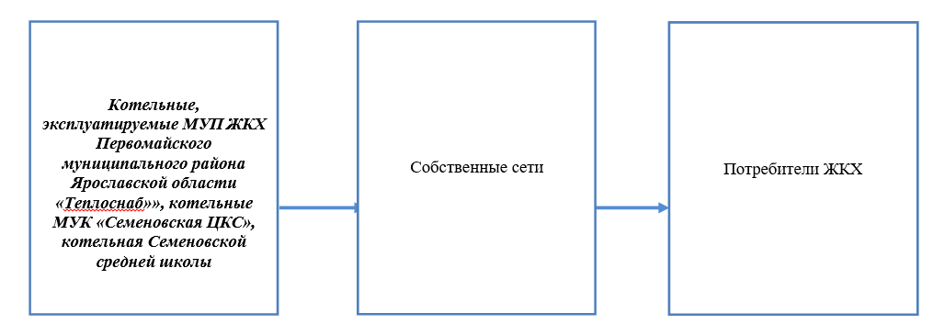
Рисунок 1.1.1 - Структура теплоснабжения поселения

Часть 2. Источники тепловой энергии
- структура и технические характеристики основного оборудования
В таблице 1.2.1 представлены основные показатели источников тепловой энергии Кукобойского сельского поселения.
Таблице 1.2.1 - Перечень основного оборудования котельных Кукобойского сельского поселения
№ п/п | Наименование источника тепловой энергии | Установленная мощность источника тепловой энергии, Гкал/ч | Присоединенная тепловая нагрузка, Гкал/ч | Полезный отпуск тепловой энергии, тыс. Гкал/год | Потери тепловой энергии, тыс. Гкал/год | Собственные нужды, тыс. Гкал/год | Выработка тепловой энергии, тыс. Гкал/год
1 | Котельная № 1 с. Кукобой | 1,2 | 0,19 | 0,92 | 0,089 | 0,011 | 1,333
2 | Котельная № 2 с. Кукобой | 1,2 | 0,09 | 0,45 | 0,089 | 0,006 | 0,469
3 | Котельная № 3 с. Всехсвятское | 0,9 | 0,08 | 0,40 | 0,073 | 0,011 | 0,886
4 | Котельная № 4 с. Семеновское | 0,9 | 0,8 | 0,37 | 0,010 | 0,000 | 0,914
5 | Котельная (дошк. группы) с. Семёновское | 0,07 | 0,01 | н/д | н/д | н/д | 0,136
6 | Котельная клуба с. Николо-Ухтома | 0,06 | 0,03 | н/д | н/д | н/д | 0,133
7 | Котельная клуба д. Паршино | 0,018 | 0,018 | н/д | н/д | н/д | 0,138
8 | Котельная клуба д. Ефимовское | 0,54 | 0,12 | н/д | н/д | н/д | 0,148

В таблице 1.2.2 и 1.2.3 приведен перечень основного и вспомогательного оборудования котельных Кукобойского сельского поселения.
Таблица 1.2.2 - Характеристика основного оборудования котельных
№ п/п | Наименование источника тепловой энергии | Марка котла | Год ввода | Основной вид топлива | Рабочая среда | Установленная мощность, Гкал/ч | Мощность по режимной карте, Гкал/ч | КПД, %
1 | Котельная № 1 с. Кукобой | КСС- 0,55 | 2006 | Уголь | вода | 0,6 | 0,54 | 62,9%
2 | Котельная № 1 с. Кукобой | КСС- 0,55 | 2011 | Уголь | вода | 0,6 | 0,55 | 64,0%
3 | Котельная № 2 с. Кукобой | КСС- 0,55 | 2006 | Уголь | вода | 0,6 | 0,31 | 58,8%
4 | Котельная № 2 с. Кукобой | КСС- 0,55 | 2005 | Уголь | вода | 0,6 | 0,50 | 59,1%
5 | Котельная № 3 с. Всехсвятское | Универсал-6м | 2013 | Уголь | вода | 0,60 | 0,486 | 60,4%
6 | Котельная № 3 с. Всехсвятское | ТВК- 0,35 | 2010 | Уголь | вода | 0,30 | 0,27 | 60,3%
7 | Котельная № 4 с. Семеновское | ТВК- 0,35 М1 | 2011 | Уголь | вода | 0,30 | 0,30 | 59,9%
8 | Котельная № 4 с. Семеновское | ТВК- 0,35 М1 | 2011 | Уголь | вода | 0,30 | 0,30 | 60,2%
9 | Котельная № 4 с. Семеновское | ТВК- 0,35 М1 | 2011 | Уголь | вода | 0,30 | 0,30 | 60,4%
10 | Котельная (дошк. группы) с. Семёновское | КЧМ-5 | 1999 | Уголь | вода | 0,03 | 0,03 | н/д
11 | Котельная (дошк. группы) с. Семёновское | КЧМ | 2017 | Уголь | вода | 0,04 | 0,04 | н/д
12 | Котельная клуба с. Николо-Ухтома | КЧМ-5 | 2013 | Уголь | вода | 0,06 | 0,06 | н/д
13 | Котельная клуба д. Паршино | КЧМ-2 | 2013 | Уголь | вода | 0,018 | 0,018 | н/д
14 | Котельная клуба д. Ефимовское | ТВК-0,35 | 2004 | Уголь | вода | 0,30 | 0,30 | н/д
15 | Котельная клуба д. Ефимовское | Универсал-5 | 1975 | Уголь | вода | 0,24 | 0,24 | н/д

Таблица 1.2.3 - Характеристика вспомогательного оборудования – насосные агрегаты
№ п/п | Наименование источника тепловой энергии | Назначение насосного агрегата | Марка
1 | Котельная № 1 с. Кукобой | сетевой | К 20/30
2 | Котельная № 1 с. Кукобой | сетевой | К 45/30
3 | Котельная № 1 с. Кукобой | подпиточный | К 20/30
4 | Котельная № 2 с. Кукобой | сетевой | К 20/30
5 | Котельная № 2 с. Кукобой | сетевой | К 45/30
6 | Котельная № 2 с. Кукобой | подпиточный | К 20/30
7 | Котельная № 3 с. Всехсвятское | сетевой | К 45/30
8 | Котельная № 3 с. Всехсвятское | сетевой | К 45/30
9 | Котельная № 3 с. Всехсвятское | подпиточный | К 8/18
10 | Котельная № 4 с. Семеновское | сетевой | ТМК-265-170УЗ
11 | Котельная № 4 с. Семеновское | сетевой | ТМК-265-170УЗ
12 | Котельная № 4 с. Семеновское | подпиточный | К 8/18
Состав и характеристики вспомогательного оборудования источников тепловой энергии представлены в таблицах ниже.
Таблица 1.2.4 - Состав и характеристики вспомогательного оборудования - Котельная № 1 с. Кукобой
Наименование  оборудования | Марка насоса  Эл. двигателя | Кол-во,  шт. | Частота  вращения,  об/мин | Производи-  тельность,  м3/ч | Полное  давление,  кгс/м2 | Потребляемая  мощность,  кВт | К.п.д.,% | Ток, А | Напряже-  ние, В
Сетевой насос | К 45/30 | 1 | 3000 | 45 | 3 | 7,5 | 95 | 15 | 380
Сетевой насос | К 20/30 | 1 | 3000 | 20 | 3 | 4 | 95 | 8,7 | 380
Подпиточный | К 20/30 | 1 | 3000 | 20 | 3 | 4 | 95 | 8,7 | 380
Таблица 1.2.5 - Состав и характеристики вспомогательного оборудования - Котельная № 2 с. Кукобой
Наименование  оборудования | Марка насоса  Эл. двигателя | Кол-во,  шт. | Частота  вращения,  об/мин | Производи-  тельность,  м3/ч | Полное  давление,  кгс/м2 | Потребляемая  мощность,  кВт | К.п.д.,% | Ток, А | Напряже-  ние, В
Сетевой насос | К 45/30 | 2 | 3000 | 45 | 3 | 7,5 | 95 | 15 | 380
Подпиточный | К 20/30 | 1 | 3000 | 20 | 3 | 4 | 95 | 8,7 | 380
Таблица 1.2.6 - Состав и характеристики вспомогательного оборудования - Котельная № 3 с. Всехсвятское
Наименование  оборудования | Марка насоса  Эл. двигателя | Кол-во,  шт. | Частота  вращения,  об/мин | Производи-  тельность,  м3/ч | Полное  давление,  кгс/м2 | Потребляемая  мощность,  кВт | К.п.д.,% | Ток, А | Напряже-  ние, В
Сетевой насос | К 45/30 | 2 | 3000 | 45 | 3 | 7,5 | 95 | 15 | 380
Подпиточный | К 8/18 | 2 | 3000 | 8 | 1,8 | 1,5 | 53 | 5 | 380

Таблица 1.2.7 - Состав и характеристики вспомогательного оборудования - Котельная № 4 с. Семеновское
Наименование  оборудования | Марка насоса  Эл. двигателя | Кол-во,  шт. | Частота  вращения,  об/мин | Производи-  тельность,  м3/ч | Полное  давление,  кгс/м2 | Потребляемая  мощность,  кВт | К.п.д., % | Ток, А | Напряже-  ние, В
Сетевой насос | К 2 65/170 | 2 | 3000 | 150 | 5 | 7,5 | 87 | 15 | 380
Подпиточный | К 8/18 | 2 | 3000 | 8 | 1,8 | 1,5 | 53 | 5 | 380
Характеристика зданий источников тепловой энергии представлена в таблице 1.2.4.
Таблица 1.2.8 - Данные по зданиям источников тепловой энергии
№ п/п | Наименование показателя | Ед. изм. | Характеристика
котельная № 1 с. Кукобой
№ | Параметр | Ед. измер. | Значение
1 | Место расположения | - | с. Кукобой ул. Советская д. 10
2 | Год постройки | - | -
3 | Год последнего кап. ремонта | - | -
4 | Размер здания в осях | м х м | 6х8
5 | Площадь застройки | м² | 48
6 | Строительный объем | м³ | 192
7 | Высота до низа ферм | м | 3,5
8 | Этажность здания |  | 1
9 | Котельный зал расположен на отметке | м | 0,3
10 | Площадка обследования на отметке | м | 0
котельная № 2 с. Кукобой
1 | Место расположения | - | с. Кукобой пер. Советский д. 18
2 | Год постройки | - | -
3 | Год последнего кап. ремонта | - | -
4 | Размер здания в осях | м х м | 6х6
5 | Площадь застройки | м² | 36
6 | Строительный объем | м³ | 126
7 | Высота до низа ферм | м | 3
8 | Этажность здания |  | 1
9 | Котельный зал расположен на отметке | м | 0,3
10 | Площадка обследования на отметке | м | 0
Котельная № 3 с. Всехсвятское
1 | Место расположения | - | с. Всехсквятское пер. Школьный д. 2а
2 | Год постройки | - | -
3 | Год последнего кап. ремонта | - | -
4 | Размер здания в осях | м х м | 12х36
5 | Площадь застройки | м² | 432
6 | Строительный объем | м³ | 2592
7 | Высота до низа ферм | м | 5,5
8 | Этажность здания |  | 1
9 | Котельный зал расположен на отметке | м | 0,3
10 | Площадка обследования на отметке | м | 0
Котельная № 4 с. Семеновское
1 | Место расположения | - | с. Семеновское ул. Центральная, д. 48а
2 | Год постройки | - | 2003
3 | Год последнего кап. ремонта | - | -
4 | Размер здания в осях | м х м | 6х12
5 | Площадь застройки | м² | 72
6 | Строительный объем | м³ | 288
7 | Высота до низа ферм | м | 4
8 | Этажность здания |  | -
9 | Котельный зал расположен на отметке | м | 0,3
10 | Площадка обследования на отметке | м | 0
Котельная (дошк. группы) с. Семёновское
1 | Место расположения | - | с. Семеновское ул. Центральная, д. 4
2 | Год постройки | - | 1981
3 | Год последнего кап. ремонта | - | -
4 | Размер здания в осях | м х м | 4х8
5 | Площадь застройки | м² | 32
6 | Строительный объем | м³ | 112
7 | Высота до низа ферм | м | 3,5
8 | Этажность здания |  | -
9 | Котельный зал расположен на отметке | м | 0,3
10 | Площадка обследования на отметке | м | 0
Котельная клуба д. Ефимовское
1 | Место расположения | - | д. Ефимовское
2 | Год постройки | - | -
3 | Год последнего кап. ремонта | - | -
4 | Размер здания в осях | м х м | 6х3
5 | Площадь застройки | м² | 18
6 | Строительный объем | м³ | 63
7 | Высота до низа ферм | м | 3,5
8 | Этажность здания |  | 1
9 | Котельный зал расположен на отметке | м | 0,3
10 | Площадка обследования на отметке | м | 0
Котельная клуба с. Николо-Ухтома
1 | Место расположения | - | с. Николо-Ухтома ул. Луговая, д. 5
2 | Год постройки | - | 1963
3 | Год последнего кап. ремонта | - | -
4 | Размер здания в осях | м х м | 3х6
5 | Площадь застройки | м² | 18
6 | Строительный объем | м³ | 63
7 | Высота до низа ферм | м | 3,5
8 | Этажность здания |  | -
9 | Котельный зал расположен на отметке | м | 0,3
10 | Площадка обследования на отметке | м | 0
Котельная клуба д. Паршино
1 | Место расположения | - | д. Паршино, ул. Молодежная, д. 29
2 | Год постройки | - | -
3 | Год последнего кап. ремонта | - | -
4 | Размер здания в осях | м х м | 2х3
5 | Площадь застройки | м² | 6
6 | Строительный объем | м³ | 21
7 | Высота до низа ферм | м | 3,5
8 | Этажность здания |  | -
9 | Котельный зал расположен на отметке | м | 0,3
10 | Площадка обследования на отметке | м | 0

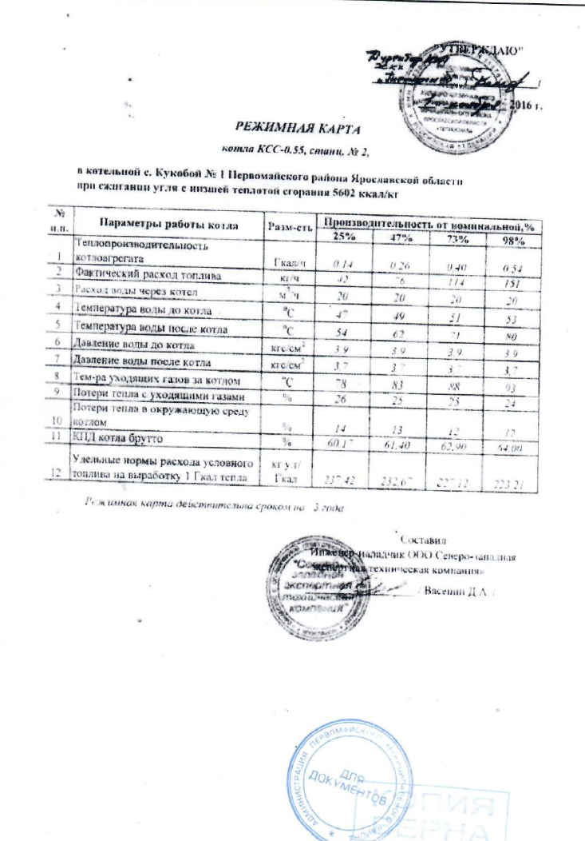
Рисунок 1.2.1 – Режимная карта котельной с. Кукобой №1
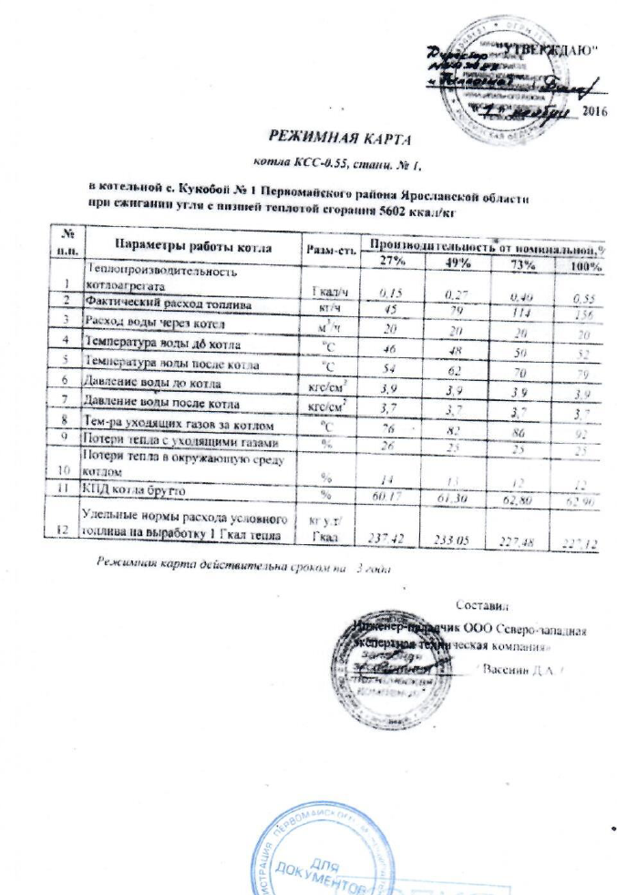
Рисунок 1.2.2 – Режимная карта котельной с. Кукобой №1
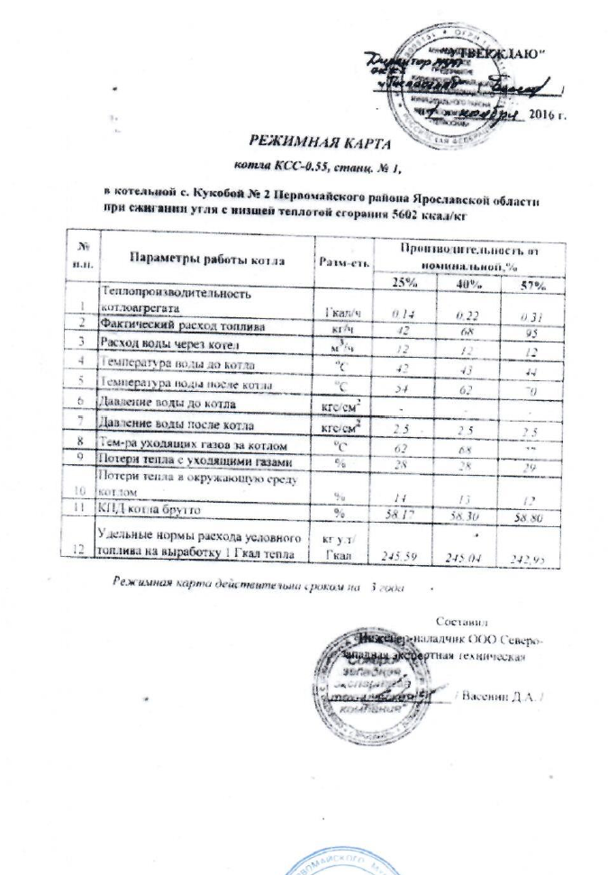
Рисунок 1.2.3 – Режимная карта котельной с. Кукобой №2
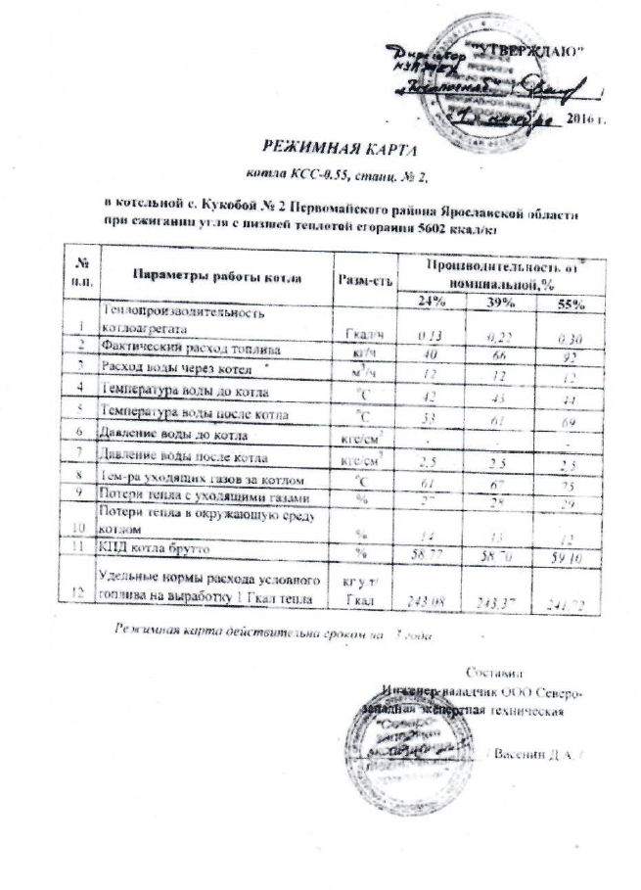
Рисунок 1.2.4 – Режимная карта котельной с. Кукобой №2
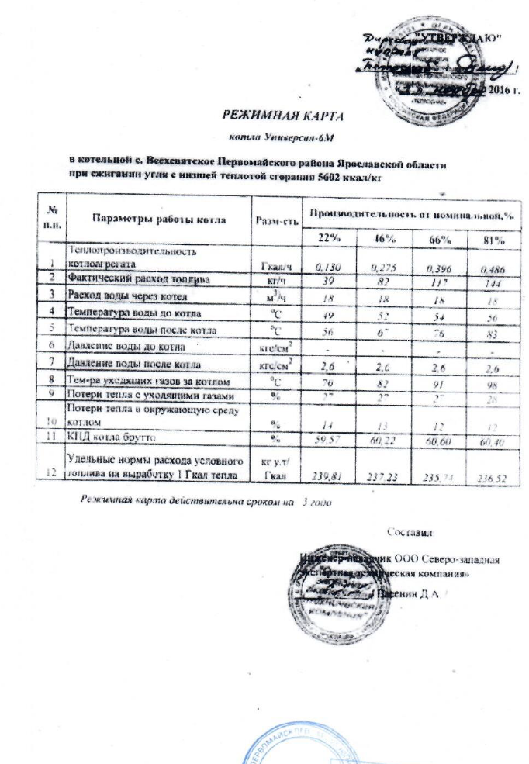
Рисунок 1.2.5 – Режимная карта котельной с. Всехсвятское

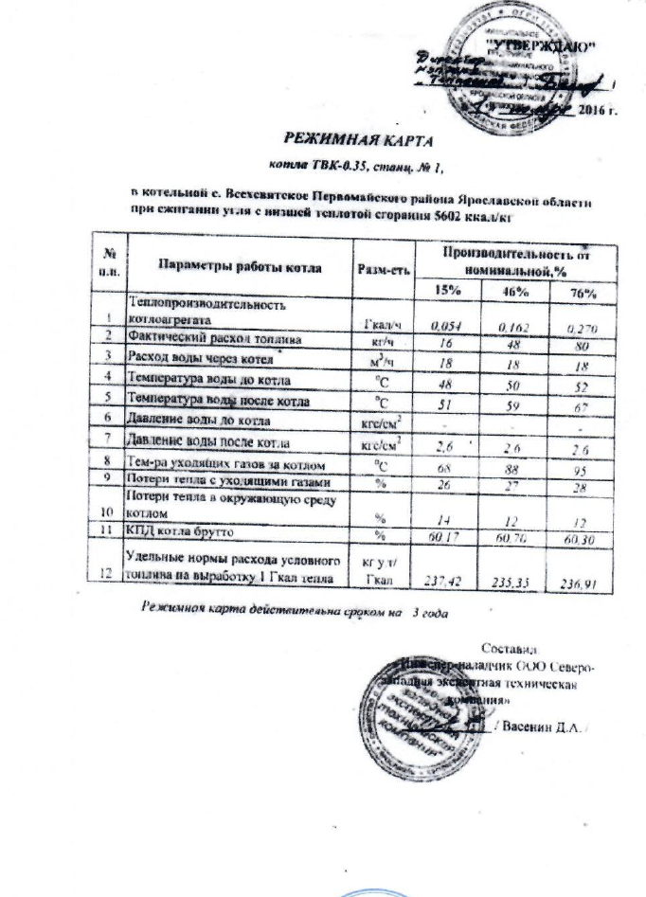
Рисунок 1.2.6 – Режимная карта котельной с. Всехсвятское
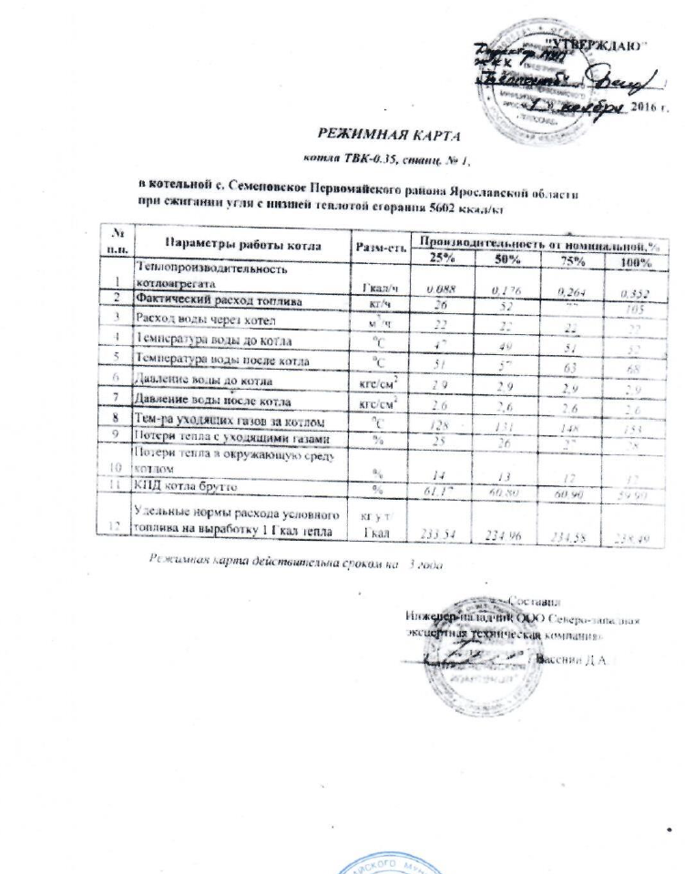
Рисунок 1.2.7 – Режимная карта котельной с. Семеновское
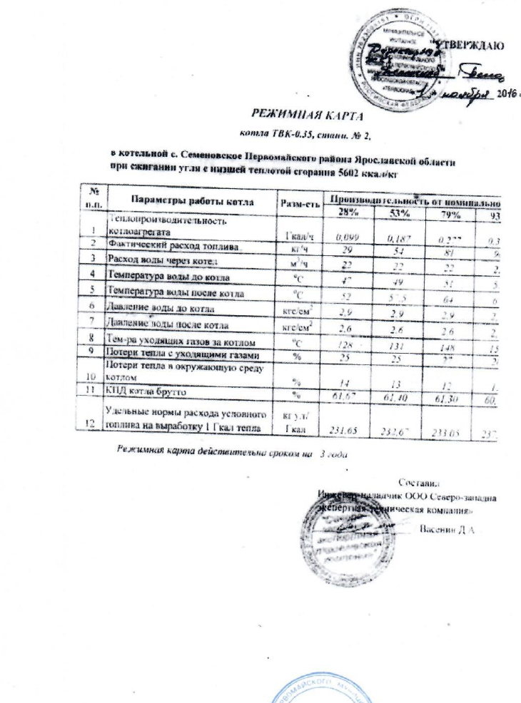
Рисунок 1.2.8 – Режимная карта котельной с. Семеновское
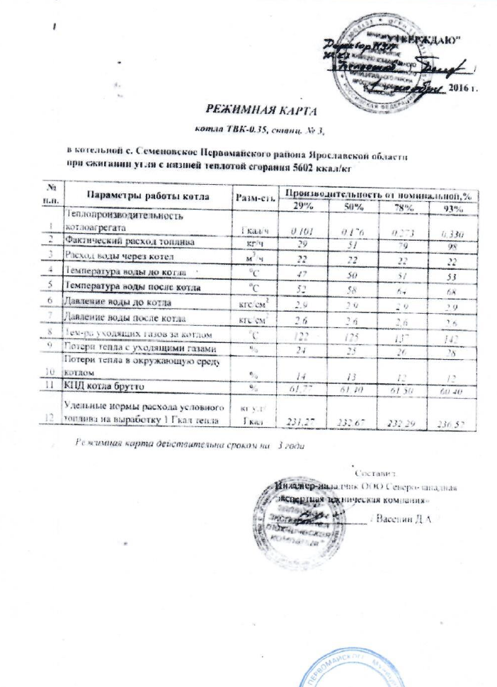
Рисунок 1.2.9 – Режимная карта котельной с. Семеновское

- параметры установленной мощности источника тепловой энергии, в том числе теплофикационного оборудования и теплофикационной установки
Параметры установленной мощности приведены в таблице 1.2.9.
Таблица 1.2.9 - Параметры установленной мощности
№ п/п | Наименование источника тепловой энергии | Установленная мощность, Гкал/ч
 |  | в горячей воде | в паре | сумма
1 | Котельная № 1 с. Кукобой | 1,2 | 0,00 | 1,2
2 | Котельная № 2 с. Кукобой | 1,2 | 0,00 | 1,2
3 | Котельная № 3 с. Всехсвятское | 0,9 | 0,00 | 0,9
4 | Котельная № 4 с. Семеновское | 0,9 | 0,00 | 0,9
5 | Котельная (дошк. группы) с. Семёновское | 0,07 | 0,00 | 0,07
6 | Котельная клуба с. Николо-Ухтома | 0,06 | 0,00 | 0,06
7 | Котельная клуба д. Паршино | 0,018 | 0,00 | 0,018
8 | Котельная клуба д. Ефимовское | 0,54 | 0,00 | 0,54
Теплофикационное оборудование и теплофикационные установки на существующих источниках тепловой энергии не эксплуатируются.
- ограничения тепловой мощности и параметры располагаемой тепловой мощности по поселению, городскому округу в целом и по каждой системе отдельно
Ограничения использования тепловой мощности котельного оборудования отсутствуют. Параметры располагаемой тепловой мощности представлены в таблице 1.2.10.
Таблица 1.2.10 - Параметры располагаемой мощности
№ п/п | Наименование источника тепловой энергии | Располагаемая мощность, Гкал/ч
 |  | в горячей воде | в паре | сумма
1 | Котельная № 1 с. Кукобой | 1,2 | 0,00 | 1,2
2 | Котельная № 2 с. Кукобой | 1,2 | 0,00 | 1,2
3 | Котельная № 3 с. Всехсвятское | 0,9 | 0,00 | 0,9
4 | Котельная № 4 с. Семеновское | 0,9 | 0,00 | 0,9
5 | Котельная (дошк. группы) с. Семёновское | 0,07 | 0,00 | 0,07
6 | Котельная клуба с. Николо-Ухтома | 0,06 | 0,00 | 0,06
7 | Котельная клуба д. Паршино | 0,018 | 0,00 | 0,018
8 | Котельная клуба д. Ефимовское | 0,54 | 0,00 | 0,54
- затраты тепловой энергии (мощности) на собственные и хозяйственные нужды и параметры тепловой мощности нетто в целом и по каждой системе отдельно
Параметры тепловой мощности «нетто» источников теплоснабжения приведены в таблице 1.2.11.
Таблица 1.2.11 - Объем потребления тепловой энергии (мощности) на собственные и хозяйственные нужды
№ п/п | Наименование источника тепловой энергии | Расчетный расход тепла на собственные нужды, Гкал/ч
1 | Котельная № 1 с. Кукобой | 0,02
2 | Котельная № 2 с. Кукобой | 0,02
3 | Котельная № 3 с. Всехсвятское | 0,02
4 | Котельная № 4 с. Семеновское | 0,02
5 | Котельная (дошк. группы) с. Семёновское | 0,00
6 | Котельная клуба с. Николо-Ухтома | 0,00
7 | Котельная клуба д. Паршино | 0,00
8 | Котельная клуба д. Ефимовское | 0,02
- сроки ввода в эксплуатацию основного оборудования, год последнего освидетельствования при допуске к эксплуатации после ремонта, год продления ресурса и мероприятия по продлению ресурса
Характеристика основного оборудования, включая сроки ввода, приведена в таблице 1.2.2. Срок ввода в эксплуатацию источников тепловой энергии представлен в таблице 1.2.12.
Таблица 1.2.12 - Срок ввода в эксплуатацию источников тепловой энергии
№ п/п | Наименование источника тепловой энергии | Наименование эксплуатирующей организации | Адрес источника тепловой энергии | Год ввода
1 | Котельная № 1 с. Кукобой | МУП ЖКХ Первомайского МР ЯО «Теплоснаб» | с. Кукобой, ул. Советская, 10 | 1966
2 | Котельная № 2 с. Кукобой | МУП ЖКХ Первомайского МР ЯО «Теплоснаб» | с. Кукобой, переулок Советский, 18 | 1968
3 | Котельная № 3 с. Всехсвятское | МУП ЖКХ Первомайского МР ЯО «Теплоснаб» | с. Всехсвятское, пер-ок, Школьный, 2а | 1981
4 | Котельная № 4 с. Семеновское | МУП ЖКХ Первомайского МР ЯО «Теплоснаб» | с. Семеновское, ул. Центральная, 48а | 2003
5 | Котельная (дошк. группы) с. Семёновское | Семеновская средняя школа | с. Семёновское | 1999
6 | Котельная клуба с. Николо-Ухтома | МУК «Семеновская ЦКС» | с. Николо-Ухтома | 2013
7 | Котельная клуба д. Паршино | МУК «Семеновская ЦКС» | д. Паршино | 2013
8 | Котельная клуба д. Ефимовское | МУК «Семеновская ЦКС» | д. Ефимовское | 1975
- схемы выдачи тепловой мощности, структура теплофикационных установок (для источников тепловой энергии, функционирующих в режиме комбинированной выработки электрической и тепловой энергии)
Источники тепловой энергии, функционирующие в режиме комбинированной выработки электрической и тепловой энергии в Кукобойском сельском поселении отсутствуют.
- способы регулирования отпуска тепловой энергии от источников тепловой энергии с обоснованием выбора графика изменения температур и расхода теплоносителя в зависимости от температуры наружного воздуха
В Кукобойском сельском поселении закрытая система теплоснабжения от всех источников тепловой энергии, нагрузка абонентов на отопление (нагрузка на ГВС отсутствует), способ регулирования отпуска тепловой энергии от котельных – качественный – при неизменном расходе теплоносителя варьируется температура вода, подаваемая в тепловую сеть. Температурный график 95/70 °С.
- среднегодовая загрузка оборудования
Среднегодовая загрузка оборудования определяется числом часов использования установленной тепловой мощности источника теплоснабжения.
Число часов использования установленной тепловой мощности определяется как отношение выработанной источником теплоснабжения тепловой энергии в течение года, к установленной тепловой мощности источника теплоснабжения.
Величина КИУМ представлена в таблице 1.2.13.
Таблица 1.2.13 - Величина КИУМ источников тепловой энергии
№ п/п | Наименование эксплуатирующей организации | Суммарная установленная мощность источников теплоснабжения на конец года, Гкал/ч | Произведено тепловой энергии за год, тыс. Гкал | Общий КИУМ
Суммарные/средние значения: |  | 5,07 | 2,24 | 0,029
1 | МУП ЖКХ Первомайского МР ЯО «Теплоснаб» | 4,20 | 3,61 | 0,075
2 | МУК «Семеновская ЦКС» | 0,802 | 0,462 | 0,098
3 | Семеновская средняя школа | 0,07 | 0,136 | 0,124
- способы учета тепла, отпущенного в тепловые сети;
Приборы учета на источниках тепловой энергии отсутствуют.
- статистика отказов и восстановлений оборудования источников тепловой энергии;
В соответствии с информацией, предоставленной теплоснабжающими организациями, отказов оборудования источника тепловой энергии не происходило.
- предписания надзорных органов по запрещению дальнейшей эксплуатации источников тепловой энергии;
В соответствии с информацией, предоставленной теплоснабжающими организациями, отказов оборудования источника тепловой энергии не происходило.
- перечень источников тепловой энергии и (или) оборудования (турбоагрегатов), входящего в их состав (для источников тепловой энергии, функционирующих в режиме комбинированной выработки электрической и тепловой энергии), которые отнесены к объектам, электрическая мощность которых поставляется в вынужденном режиме в целях обеспечения надежного теплоснабжения потребителей.
Теплофикационное оборудование и теплофикационные установки на существующих источниках тепловой энергии не эксплуатируются.

Часть 3. Тепловые сети, сооружения на них
- описание структуры тепловых сетей от каждого источника тепловой энергии, от магистральных выводов до центральных тепловых пунктов (если таковые имеются) или до ввода в жилой квартал или промышленный объект с выделением сетей горячего водоснабжения
Описание структуры тепловых сетей от каждого источника тепловой энергии представлено в таблице 1.3.1.
Таблица 1.3.1 - Протяженность тепловых сетей от источников тепловой энергии в двухтрубном исчислении
№ п/п | Наименование источника тепловой энергии | Протяженность трубопроводов по условному диаметру (Dy) трубы от источников тепловой энергии в двухтрубном исчислении, м
 |  | Итого | 25 | 32 | 40 | 50 | 65 | 70 | 80 | 90 | 100
Суммарные значения: |  | 1762,6 | 76 | 0 | 179 | 745,1 | 581,5 | 0 | 155 | 0 | 26
1 | Котельная № 1 с. Кукобой | 429,0 | 0,0 | 0,0 | 3,0 | 62,0 | 362,0 | 0,0 | 0,0 | 0,0 | 2,0
2 | Котельная № 2 с. Кукобой | 595,0 | 76,0 | 0,0 | 0,0 | 310,0 | 187,0 | 0,0 | 0,0 | 0,0 | 22,0
3 | Котельная № 3 с. Всехсвятское | 333,0 | 0,0 | 0,0 | 176,0 | 0,0 | 0,0 | 0,0 | 155,0 | 0,0 | 2,0
4 | Котельная № 4 с. Семеновское | 154,2 | 0,0 | 0,0 | 0,0 | 121,7 | 32,5 | 0,0 | 0,0 | 0,0 | 0,0
5 | Котельная (дошк. группы) с. Семёновское | 9,4 | 0,0 | 0,0 | 0,0 | 9,4 | 0,0 | 0,0 | 0,0 | 0,0 | 0,0
6 | Котельная клуба с. Николо-Ухтома | 64,0 | 0,0 | 0,0 | 0,0 | 64,0 | 0,0 | 0,0 | 0,0 | 0,0 | 0,0
7 | Котельная клуба д. Паршино | 0,0 | 0,0 | 0,0 | 0,0 | 0,0 | 0,0 | 0,0 | 0,0 | 0,0 | 0,0
8 | Котельная клуба д. Ефимовское | 178,0 | 0,0 | 0,0 | 0,0 | 178,0 | 0,0 | 0,0 | 0,0 | 0,0 | 0,0

- карты (схемы) тепловых сетей в зонах действия источников тепловой энергии в электронной форме и (или) на бумажном носителе
Схемы тепловых сетей от каждого источника теплоснабжения представлены на рисунках 1.3.1 – 1.3.7.
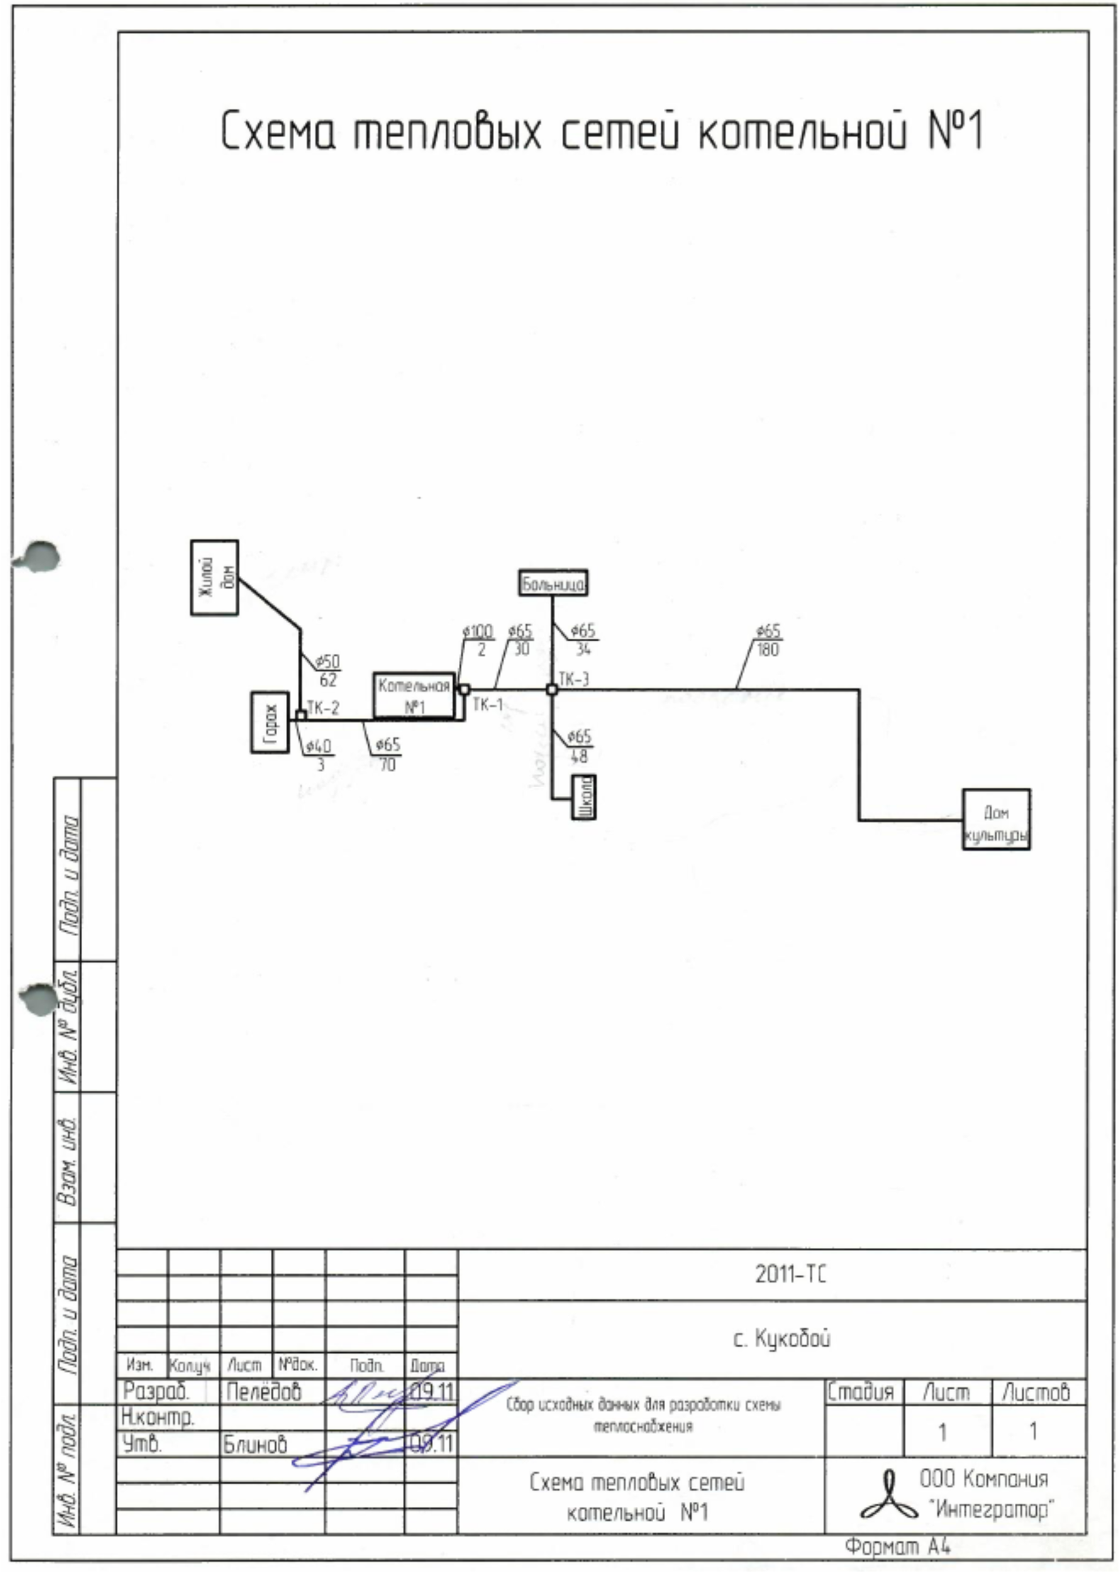
Рисунок 1.3.1 - Схема тепловых сетей котельной № 1 с. Кукобой

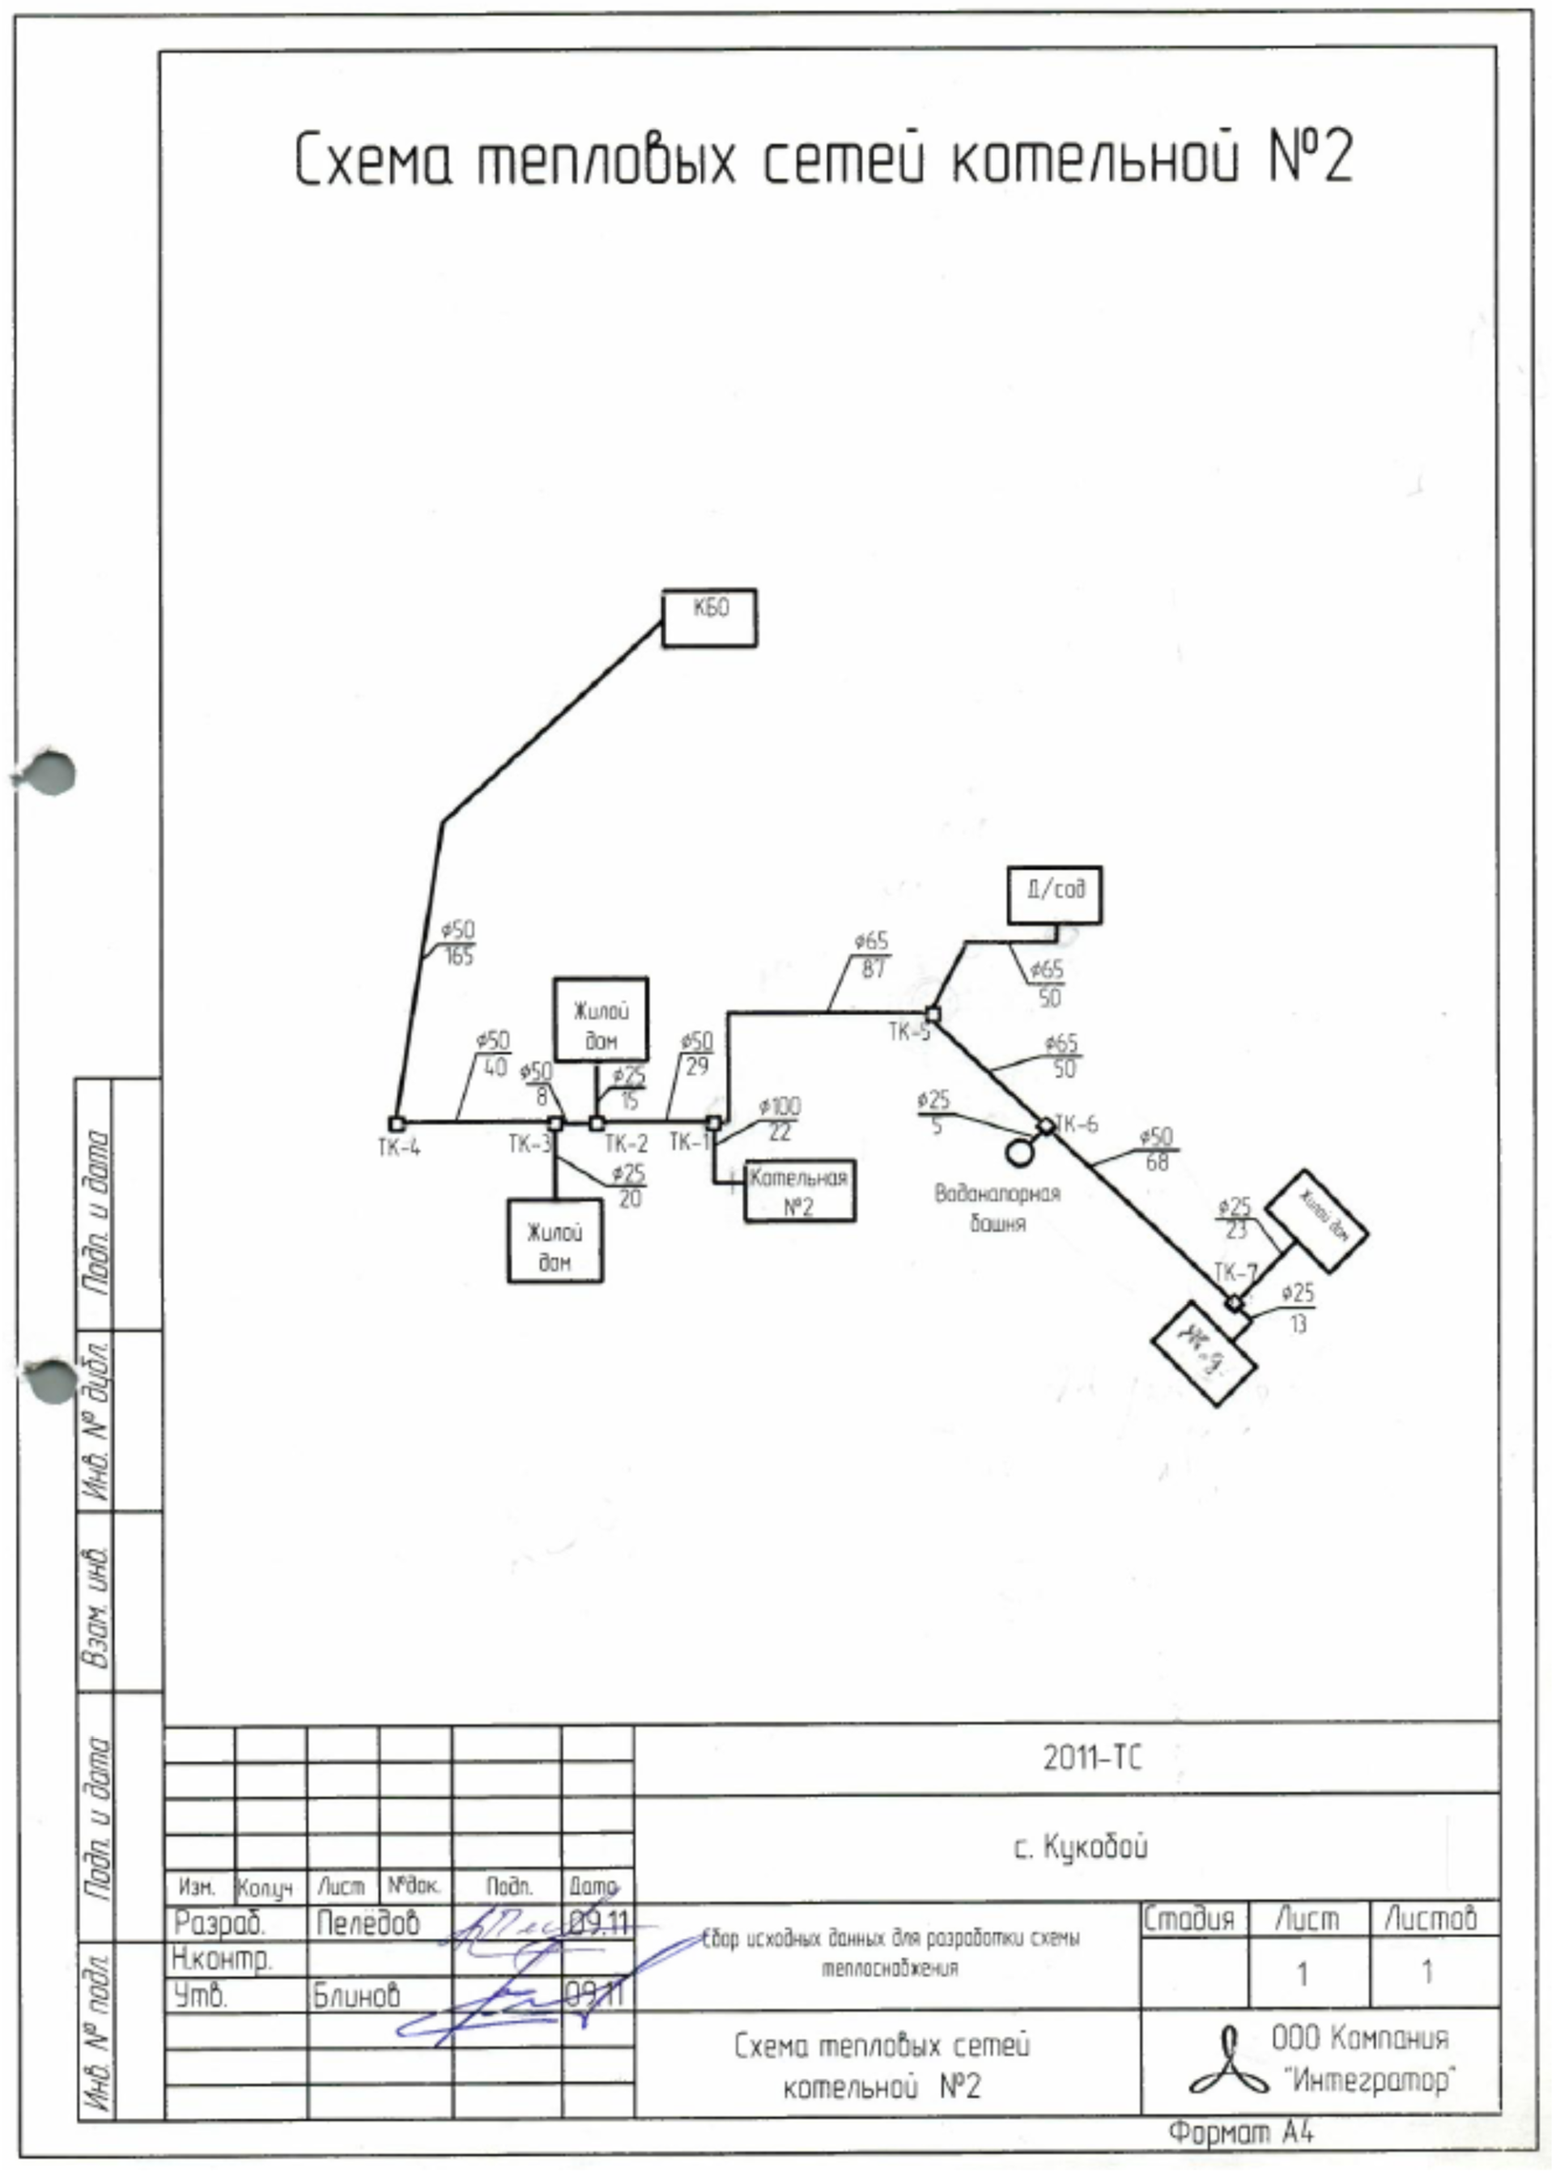
Рисунок 1.3.2 - Схема тепловых сетей от котельной № 2 с. Кукобой

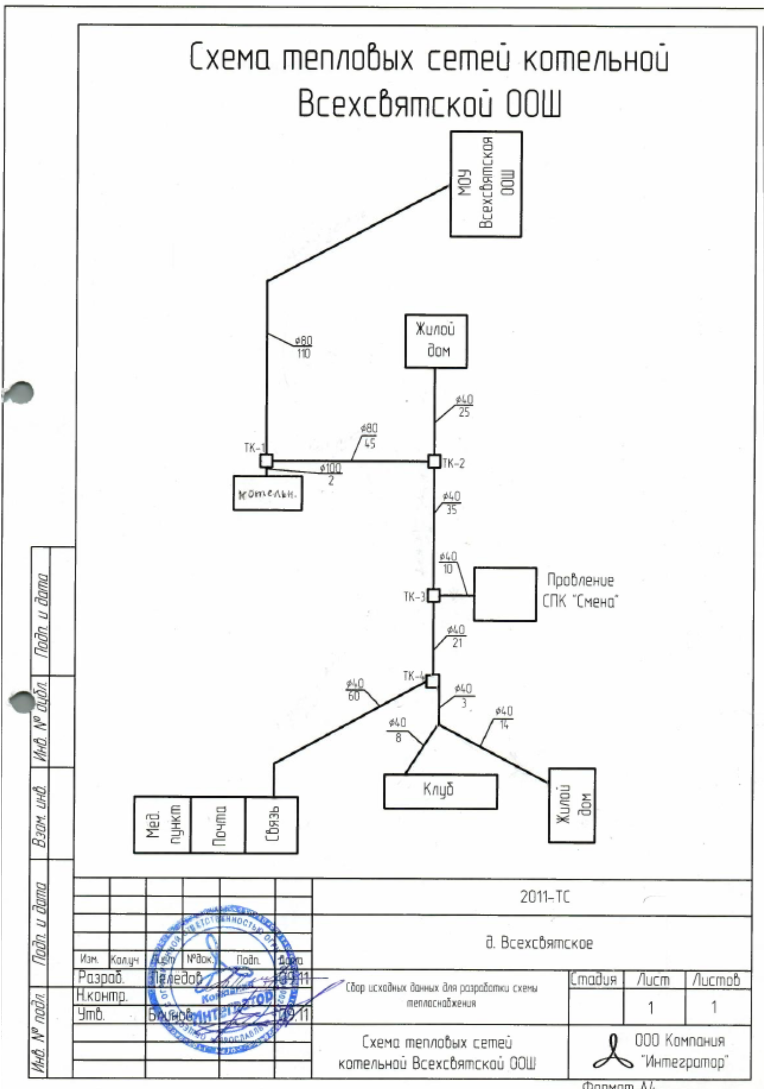
Рисунок 1.3.3 - Схема тепловых сетей от котельной № 3 с. Всехсвятское

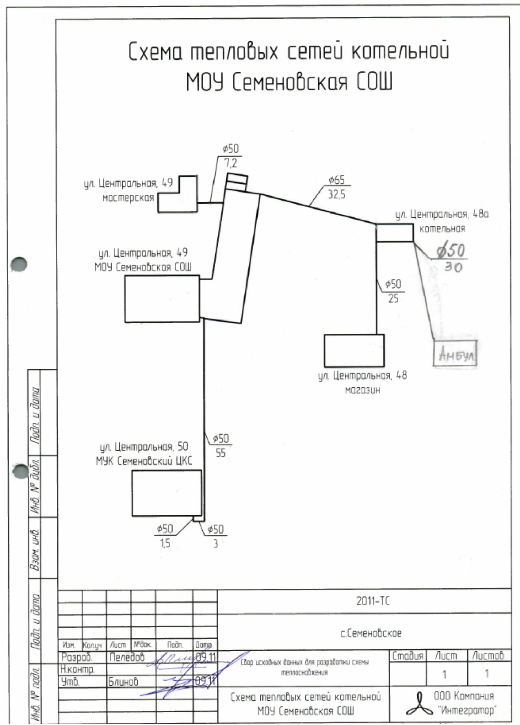
Рисунок 1.3.4 - Схема тепловых сетей от котельной № 4 с. Семеновское

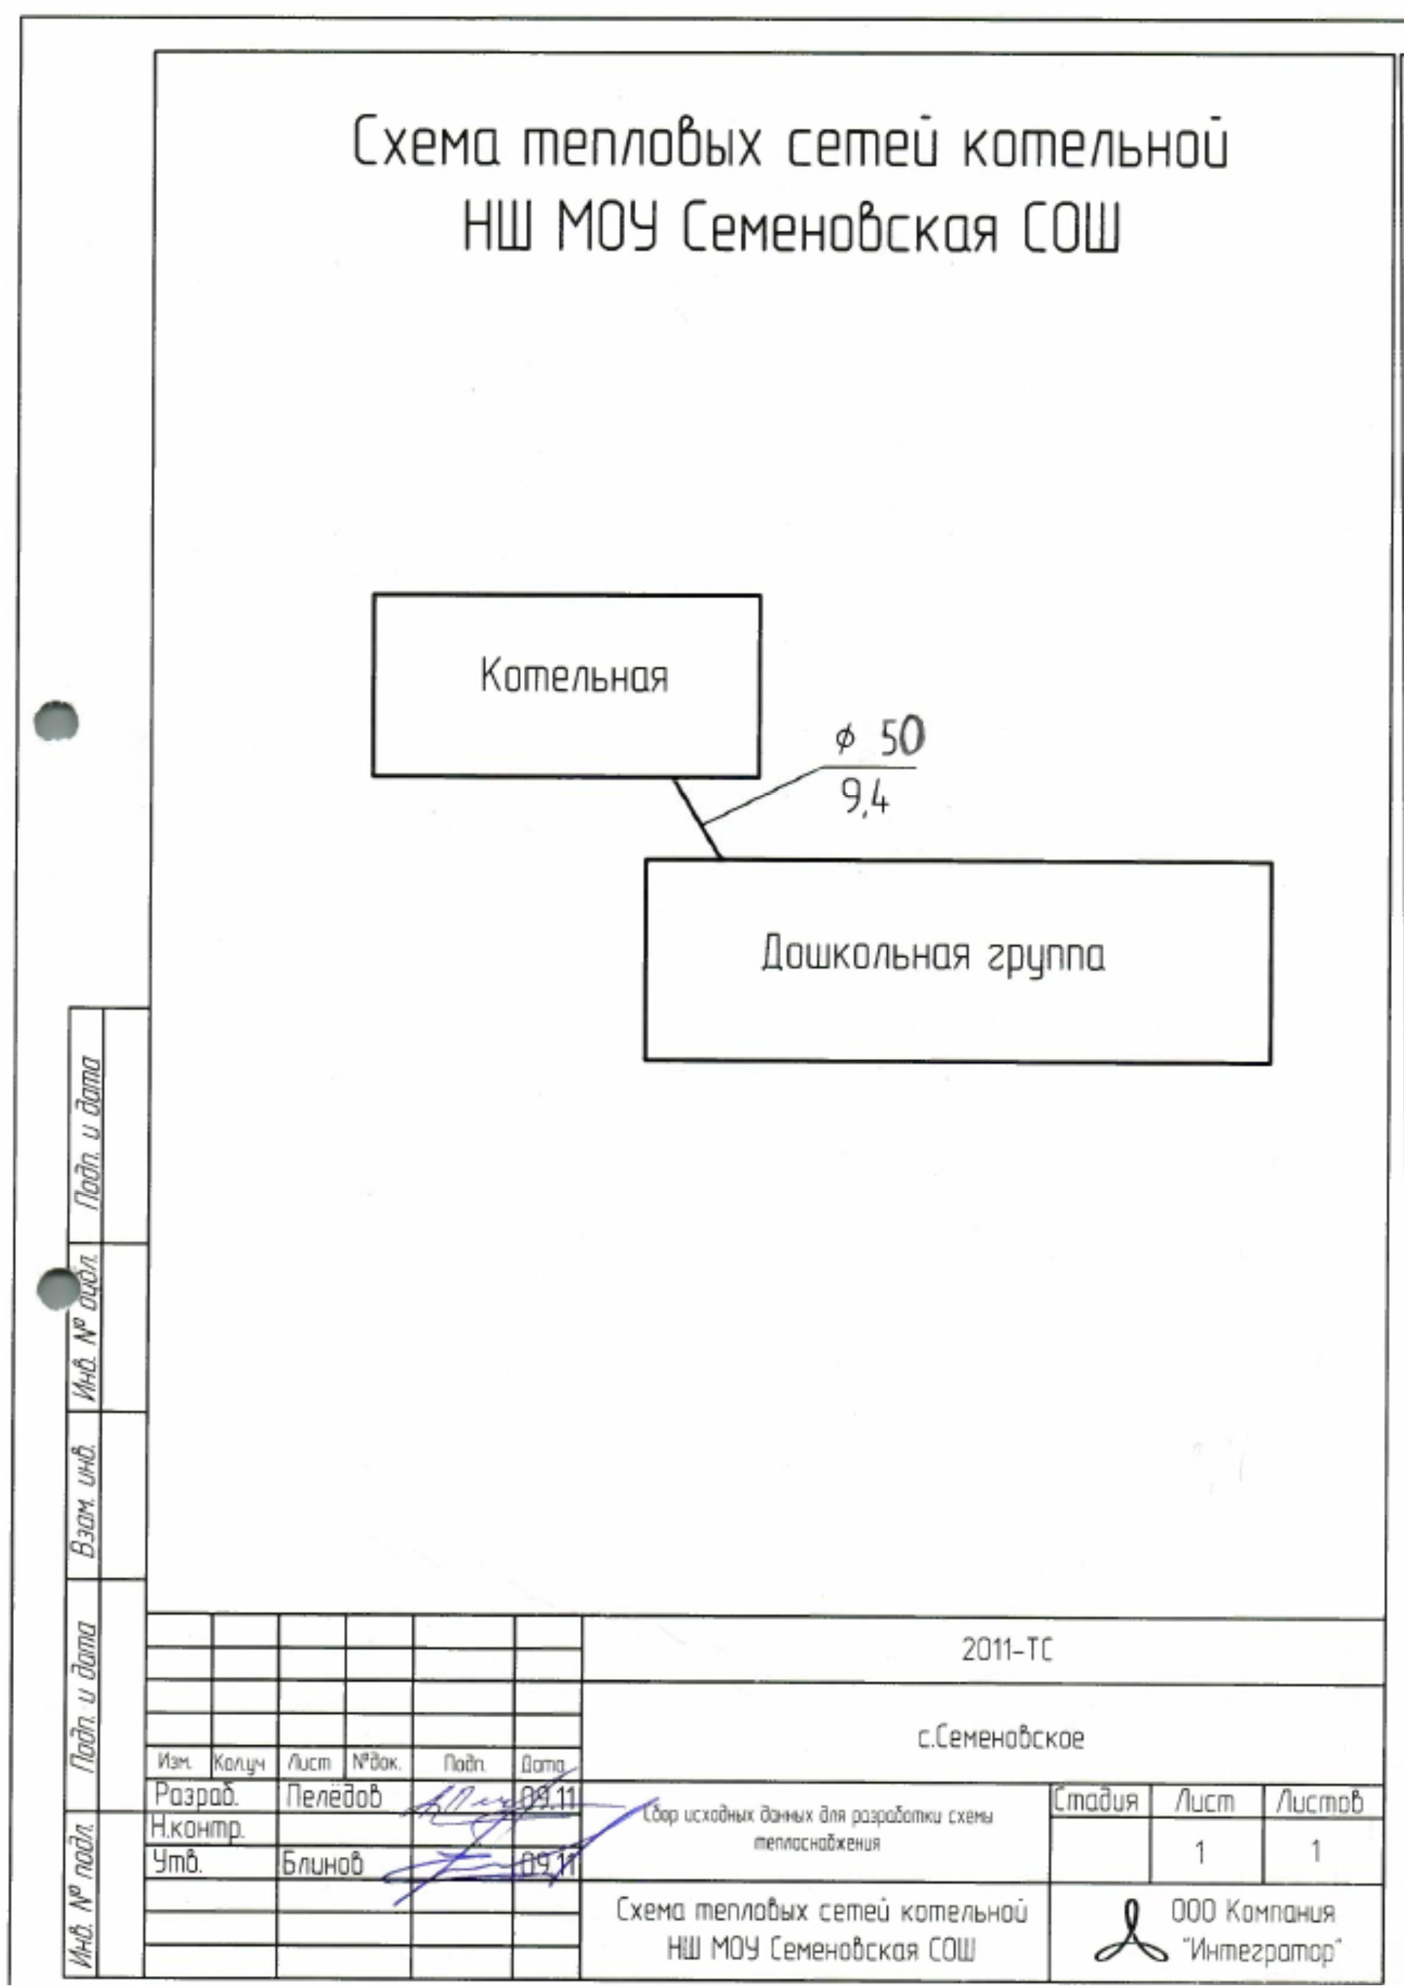
Рисунок 1.3.5 - Схема тепловых сетей от котельной с. Семеновское (дошк группа)

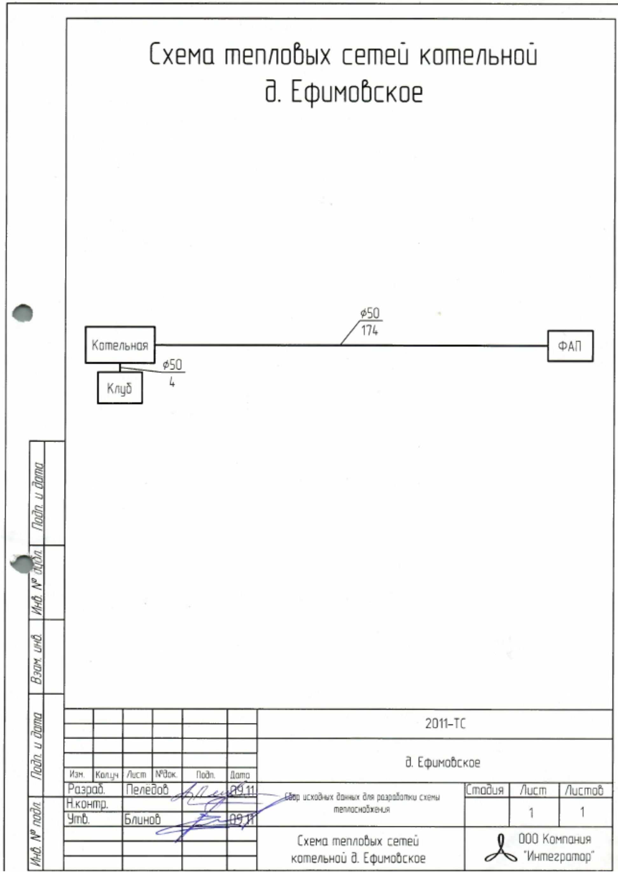
Рисунок 1.3.6 - Схема тепловых сетей от котельной клуба д. Ефимовское

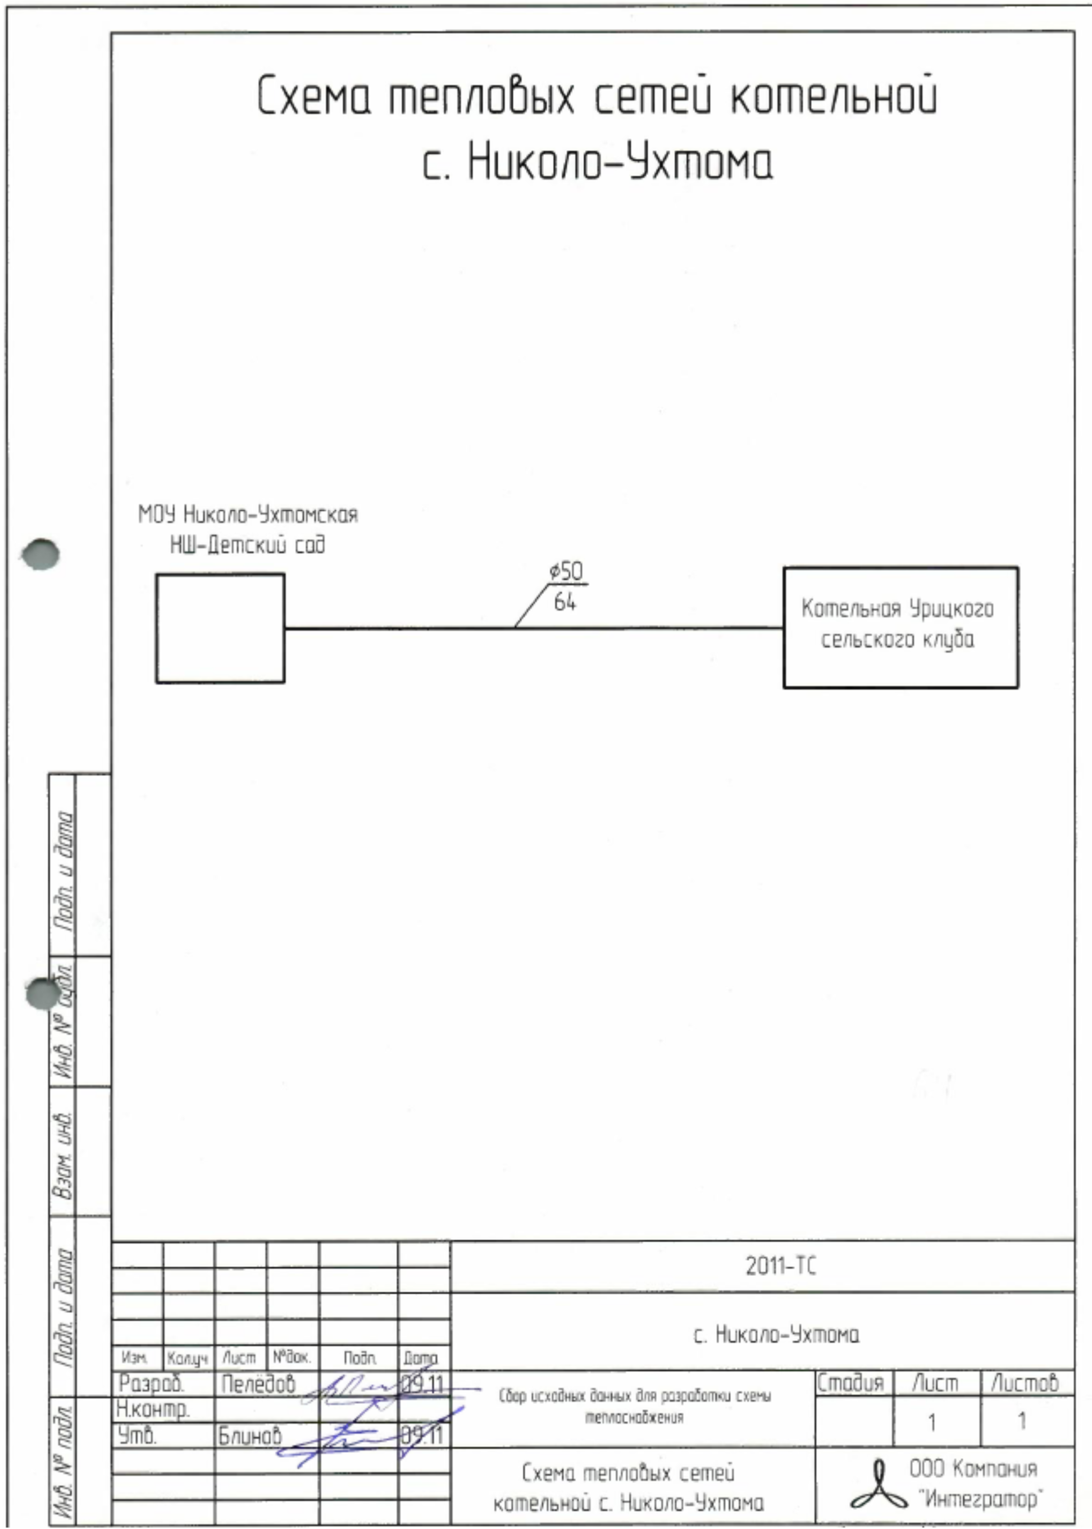
Рисунок 1.3.7 - Схема тепловых сетей от котельной клуба с. Николо-Ухтома

- параметры тепловых сетей, включая год начала эксплуатации, тип изоляции, тип компенсирующих устройств, тип прокладки, краткую характеристику грунтов в местах прокладки с выделением наименее надежных участков, определением их материальной характеристики и тепловой нагрузки потребителей, подключенных к таким участкам
К основным параметрам тепловых сетей относятся: длина, диаметр трубопровода, вид прокладки тепловой сети, материал теплоизоляции, год ввода в эксплуатацию, подключенная нагрузка.
Параметры тепловых сетей от котельных представлены в таблице 1.3.2.

Таблица 1.3.2 - Параметры тепловых сетей
№ п/п | Начало участка | Конец участка | Наименование источника тепловой энергии | Длина участка (по каналу), м подача |  | Условный диаметр Dу, мм |  | Способ прокладки
 |  |  |  | подающий | обратный | подающий | обратный
Суммарные значения: |  |  |  | 1762,6 | 1762,6
1 | Котельная | ТК-1 | Котельная № 2 с. Кукобой | 22 | 22 | 100 | 100 | Надземный
2 | ТК-1 | ТК-2 | Котельная № 2 с. Кукобой | 29 | 29 | 50 | 50 | Надземный
3 | ТК-2 | Многоквартирный ж/д | Котельная № 2 с. Кукобой | 15 | 15 | 25 | 25 | Надземный
4 | ТК-2 | ТК-3 | Котельная № 2 с. Кукобой | 8 | 8 | 50 | 50 | Надземный
5 | ТК-3 | Многоквартирный ж/д | Котельная № 2 с. Кукобой | 20 | 20 | 25 | 25 | Надземный
6 | ТК-3 | ТК-4 | Котельная № 2 с. Кукобой | 40 | 40 | 50 | 50 | Надземный
7 | ТК-4 | Здание КБО | Котельная № 2 с. Кукобой | 165 | 165 | 50 | 50 | Надземный
8 | ТК-1 | ТК-5 | Котельная № 2 с. Кукобой | 87 | 87 | 65 | 65 | Надземный
9 | ТК-5 | Здание дошкольной группы МОУ Первомайская СОШ | Котельная № 2 с. Кукобой | 50 | 50 | 65 | 65 | Надземный
10 | ТК-5 | ТК-6 | Котельная № 2 с. Кукобой | 50 | 50 | 65 | 65 | Надземный
11 | ТК-6 | Водонапорная башня | Котельная № 2 с. Кукобой | 5 | 5 | 25 | 25 | Надземный
12 | ТК-6 | ТК-7 | Котельная № 2 с. Кукобой | 68 | 68 | 50 | 50 | Надземный
13 | ТК-7 | Многоквартирный ж/д | Котельная № 2 с. Кукобой | 23 | 23 | 25 | 25 | Надземный
14 | ТК-7 | Здание Кукобойского МУП ЖКХ | Котельная № 2 с. Кукобой | 13 | 13 | 25 | 25 | Надземный
15 | Котельная | ТК-1 | Котельная № 1 с. Кукобой | 2 | 2 | 100 | 100 | Надземный
16 | ТК-1 | ТК-2 | Котельная № 1 с. Кукобой | 70 | 70 | 65 | 65 | Надземный
17 | ТК-2 | ул. Школьная, здание гаража | Котельная № 1 с. Кукобой | 3 | 3 | 40 | 40 | Надземный
18 | ТК-2 | ул. Советская, многоквартирный ж/д | Котельная № 1 с. Кукобой | 62 | 62 | 50 | 50 | Надземный
19 | ТК-1 | ТК-3 | Котельная № 1 с. Кукобой | 30 | 30 | 65 | 65 | Надземный
20 | ТК-3 | Здание Кукобойской участковой больницы | Котельная № 1 с. Кукобой | 34 | 34 | 65 | 65 | Надземный
21 | ТК-3 | ул. Школьная, здание МОУ Первомайской СОШ | Котельная № 1 с. Кукобой | 48 | 48 | 65 | 65 | Надземный
22 | ТК-3 | ул. Школьная, здание ДК МУК Кукобойская ЦКС | Котельная № 1 с. Кукобой | 180 | 180 | 65 | 65 | Надземный
23 | Котельная | ТК-1 | Котельная № 3 с. Всехсвятское | 2 | 2 | 100 | 100 | Надземный
24 | ТК-1 | Здание МОУ Всехсвятская ООШ | Котельная № 3 с. Всехсвятское | 110 | 110 | 80 | 80 | Надземный
25 | ТК-1 | ТК-2 | Котельная № 3 с. Всехсвятское | 45 | 45 | 80 | 80 | Надземный
26 | ТК-2 | Многоквартирный ж/д | Котельная № 3 с. Всехсвятское | 25 | 25 | 40 | 40 | Надземный
27 | ТК-2 | ТК-3 | Котельная № 3 с. Всехсвятское | 35 | 35 | 40 | 40 | Надземный
28 | ТК-3 | Здание правления СПК «Семена» | Котельная № 3 с. Всехсвятское | 10 | 10 | 40 | 40 | Надземный
29 | ТК-3 | ТК-4 | Котельная № 3 с. Всехсвятское | 21 | 21 | 40 | 40 | Надземный
30 | ТК-4 | Здание ФАП, узла связи, почты | Котельная № 3 с. Всехсвятское | 60 | 60 | 40 | 40 | Надземный
31 | ТК-4 | Здание клуба МУК Семеновская ЦКС | Котельная № 3 с. Всехсвятское | 11 | 11 | 40 | 40 | Надземный
32 | ТК-4 | Многоквартирный ж/д | Котельная № 3 с. Всехсвятское | 14 | 14 | 40 | 40 | Надземный
33 | ул. Центральная, 48а (Котельная) | ул. Центральная, 48 | Котельная № 4 с. Семеновское | 25 | 25 | 50 | 50 | Надземный
34 | ул. Центральная, 48а (Котельная) | ул. Центральная, 49 (Школа) | Котельная № 4 с. Семеновское | 32,5 | 32,5 | 65 | 65 | Надземный
35 | ул. Центральная, 49 (Школа) | ул. Центральная, 49 (Мастерская) | Котельная № 4 с. Семеновское | 7,2 | 7,2 | 50 | 50 | Надземный
36 | ул. Центральная, 49 (Школа) | ул. Центральная, 50 (ЦКС) | Котельная № 4 с. Семеновское | 59,5 | 59,5 | 50 | 50 | Надземный
37 | ул. Центральная, 48а (Котельная) | Амбул. | Котельная № 4 с. Семеновское | 30 | 30 | 50 | 50 | Надземный
38 | Котельная | ул. Центральная, 4, (дошкольная группа) | Котельная (дошк. группы) с. Семёновское | 9,4 | 9,4 | 50 | 50 | Надземный
39 | Котельная Урицкого сельского клуба | Здание детского сада | Котельная клуба с. Николо-Ухтома | 64 | 64 | 50 | 50 | Надземный
40 | Котельная | Ефимовский сельский клуб | Котельная клуба д. Ефимовское | 4 | 4 | 50 | 50 | Надземный
41 | Котельная | Здание ФАП | Котельная клуба д. Ефимовское | 174 | 174 | 50 | 50 | Надземный

- описание типов и количества секционирующей и регулирующей арматуры на тепловых сетях;
Регулирующая арматура на тепловых сетях отсутствует. В качестве секционирующей и запорной арматуры в основном используются стальные задвижки и шаровые краны различных диаметров.
- описание типов и строительных особенностей тепловых пунктов, тепловых камер и павильонов;
Тепловые камеры на тепловых сетях выполнены в подземном исполнении и имеют следующие конструктивные особенности:
- основание и стены тепловых камер монолитное железобетонное;
- перекрытия тепловых камер выполнены из железобетонных плит;
- тепловые камеры оснащены чугунными люками заводского исполнения;
- тепловые камеры оборудованы металлическими лестницами или скобами.
В камерах установлена запорная арматура, спускники, воздушники, а также измерительные приборы (манометры).
- описание графиков регулирования отпуска тепла в тепловые сети с анализом их обоснованности
Отпуск тепловой энергии в тепловые сети от источников тепловой энергии осуществляется по принципу качественного регулирования, путем изменения температуры сетевой воды в подающем трубопроводе в соответствии с прогнозируемой температурой наружного воздуха. Регулирование отпуска тепла котельных осуществляется по отопительному графику отпуска тепла 95-70 °С (график представлен на рисунке ниже).
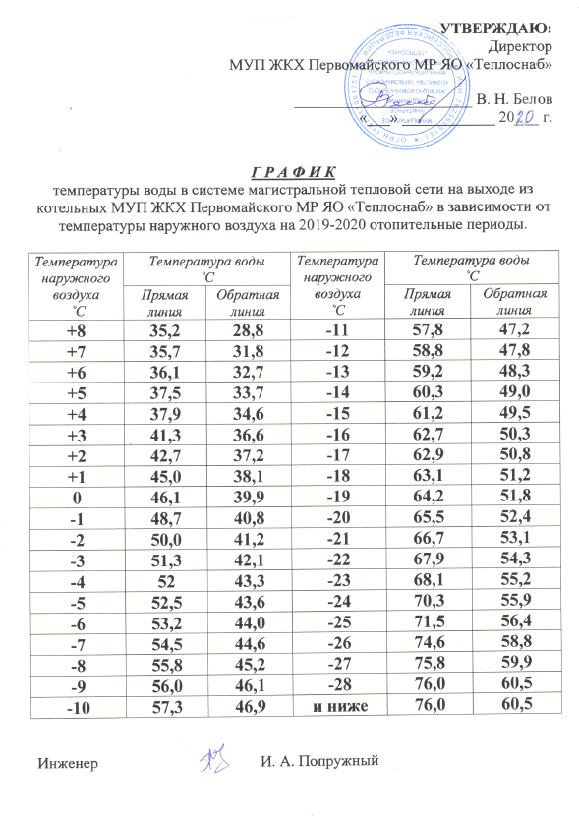
Рисунок 1.3.8 – Температурный график МУП ЖКХ Первомайского МР ЯО «Теплоснаб»
- фактические температурные режимы отпуска тепла в тепловые сети и их соответствие утвержденным графикам регулирования отпуска тепла в тепловые сети;
В соответствии с пунктом 6.2.59 «Правил технической эксплуатации тепловых энергоустановок»:
- Отклонения от заданного режима на источнике теплоты предусматриваются не более:
  - по температуре воды, поступающей в тепловую сеть ± 3%;
  - по давлению в подающем трубопроводе ± 5%;
  - по давлению в обратном трубопроводе ± 0,2 кгс/см².
- Отклонение фактической среднесуточной температуры обратной воды из тепловой сети может превышать заданную температурным графиком не более чем на +3%.
- Понижение фактической температуры обратной воды по сравнению с графиком не лимитируется.
В соответствии с данными, представленными, фактические температурные режимы отпуска тепла в тепловые сети соответствуют утвержденным графикам регулирования отпуска тепла.
Отклонения от заданного режима на источнике теплоты не превышают допустимых значений.
- гидравлические режимы и пьезометрические графики тепловых сетей;
Из представленных гидравлических расчетов сети отопления, при фактическом режиме и построенных пьезометрических графиков можно сделать вывод о том, что гидравлические потери в трубопроводах сети отопления от источников до удаленного потребителя не превышают располагаемый напор на источнике, что свидетельствуют о достаточной пропускной способности существующих трубопроводов.
На рисунках 1.3.9-1.3.11 представлены пьезометрические графики работы тепловых сетей.

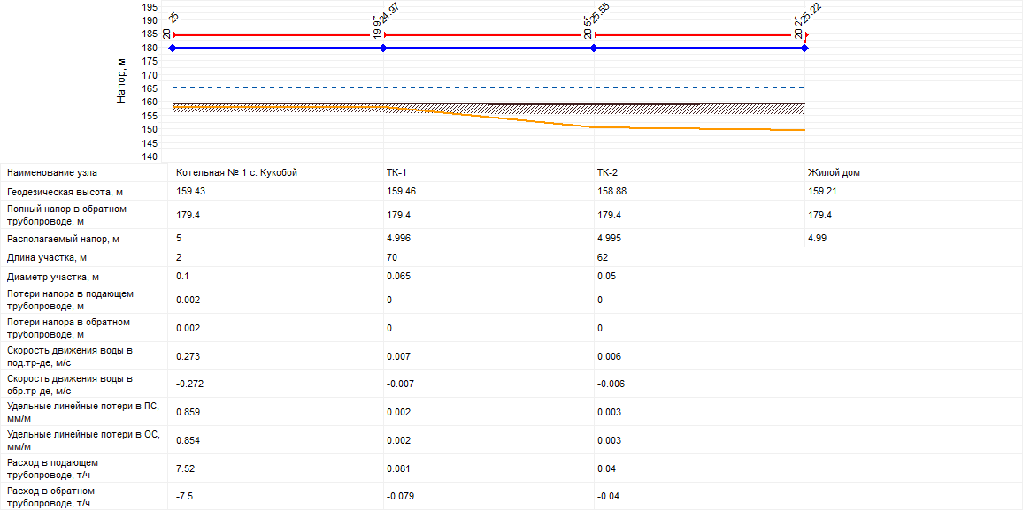
Рисунок 1.3.9 - Пьезометрический график работы тепловых сетей котельной №1 Кукобой

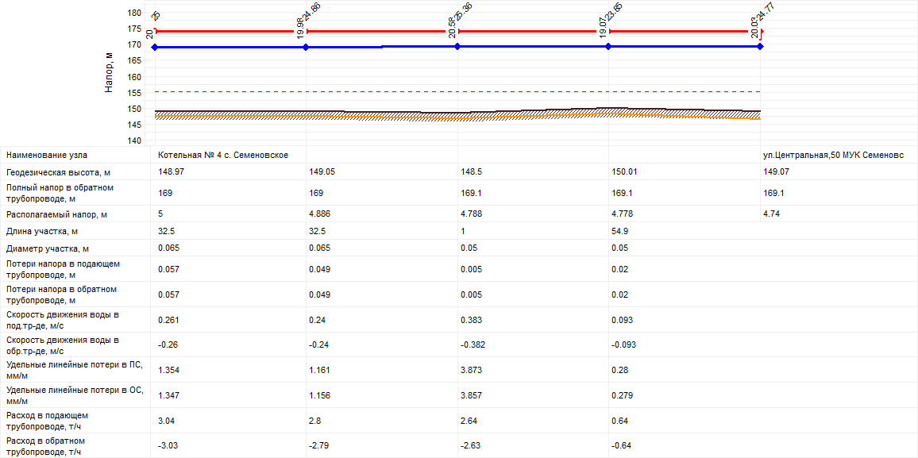
Рисунок 1.3.10 - Пьезометрический график работы тепловых сетей котельной №4 с. Семеновское

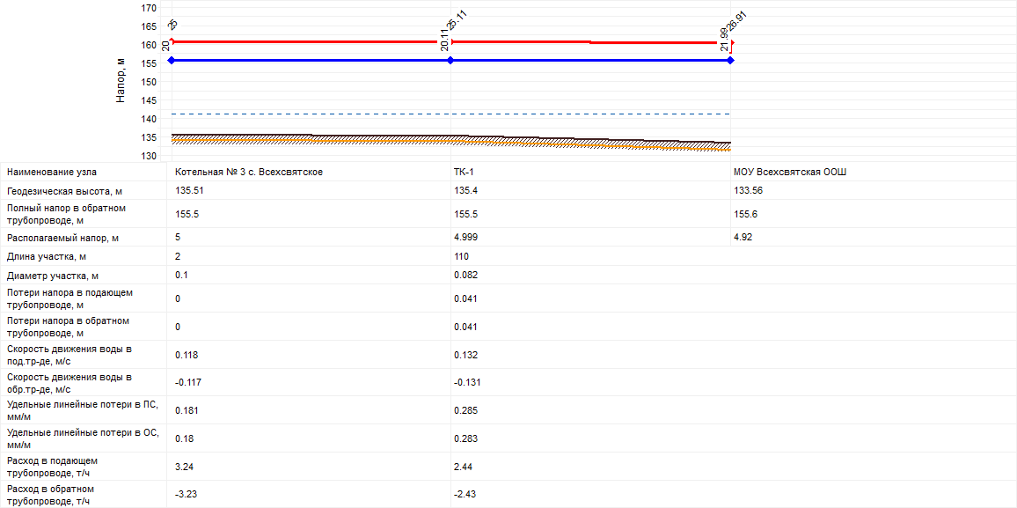
Рисунок 1.3.11 - Пьезометрический график работы тепловых сетей котельной №3 Всехсвятское

- статистику отказов тепловых сетей (аварийных ситуаций) за последние 5 лет
Аварией на тепловых сетях считается ситуация, при которой при отказе элементов системы, сетей и источников теплоснабжения прекращается подача тепловой энергии потребителям и абонентам на отопление и горячее водоснабжение на период более 8 часов.
Повреждения участков теплопроводов или оборудования сети, которые приводят к необходимости немедленного их отключения, рассматриваются как отказы. К отказам приводят повреждения элементов тепловых сетей: трубопроводов, задвижек, наружная коррозия.
Все рассмотренные выше причины, вызывающие повреждения элементов сетей, являются следствием воздействия на них различных факторов. При возникновении повреждения участка трубопровода его отключают, ремонтируют и вновь включают в работу.
Отказов тепловых сетей за период с 2013 по 2022 год не происходило.
- статистику восстановлений (аварийно-восстановительных ремонтов) тепловых сетей и среднее время, затраченное на восстановление работоспособности тепловых сетей, за последние 5 лет
Статистика восстановлений (аварийно-восстановительных ремонтов) тепловых сетей ведется надлежащим образом в журналах учета аварий и инцидентов. Время восстановления сетей не превышает нормативного.
В соответствии с СП 124.13330.2012 "Тепловые сети. Актуализированная редакция СНиП 41-02-2003", при авариях (отказах) в системе централизованного теплоснабжения в течение всего ремонтно-восстановительного периода должна обеспечиваться:
- подача 100% необходимой теплоты потребителям первой категории (если иные режимы не предусмотрены договором);
- подача теплоты на отопление и вентиляцию жилищно-коммунальным и промышленным потребителям второй и третьей категорий;
- заданный потребителем аварийный режим расхода пара и технологической горячей воды;
- заданный потребителем аварийный тепловой режим работы неотключаемых
- вентиляционных систем;
- среднесуточный расход теплоты за отопительный период на горячее водоснабжение (при невозможности его отключения).
Нормативное среднее время, затрачиваемое на восстановление работоспособности тепловых сетей, приведено в таблице 1.3.3.
Таблица 1.3.3 - Нормативное время восстановления теплоснабжения
№пп | Диаметр труб тепловых сетей, мм | Время восстановления теплоснабжения, ч
1 | 2 | 3
1 | 300 | 15
2 | 400 | 18
3 | 500 | 22
4 | 600 | 26
5 | 700 | 29
6 | 800-1000 | 40
7 | 1200-1400 | До 54

- описание процедур диагностики состояния тепловых сетей и планирования капитальных (текущих) ремонтов;
Основным методом диагностики состояния тепловых сетей системы теплоснабжения являются гидравлические испытания на прочность и плотность.
При проведении гидравлических испытаний на прочность и плотность в межотопительный период на магистральных и распределительных тепловых сетях установлены следующие параметры испытаний: для магистральных трубопроводов 1,6 МПа, для распределительных (квартальных) трубопроводов 1,2 МПа – 1,0 МПа. Продолжительность испытаний – не менее 10 минут.
Для контроля состояния оборудования тепловых сетей и тепловой изоляции регулярно проводится обход теплопроводов, тепловых камер и тепловых пунктов.
Частота обходов – не реже двух раза в неделю в течение отопительного сезона и одного раза - в межотопительный период.
Результаты осмотра заносятся в журнал дефектов тепловых сетей. Дефекты, угрожающие аварией и инцидентом, устраняются немедленно. Сведения о дефектах, которые не представляют опасности с точки зрения надежности эксплуатации тепловой сети, но которые нельзя устранить без отключения трубопроводов, заносятся в журнал обхода и осмотра тепловых сетей, а для ликвидации этих дефектов при ближайшем отключении трубопроводов или при ремонте - в журнал текущих ремонтов.
На источниках тепловой энергии Кукобойского сельского поселения в 2018 годы производилась проверка технического состояния трубопроводов системы отопления. По результатам были выданы листы заключения, согласно которым можно сделать следующие выводы:
- котельная школы с. Всехсвятское – состояние трубопроводов предельное, необходима замена участка тепловой сети теплоснабжения (лист заключения от 29.03.18).
- описание периодичности и соответствия требованиям технических регламентов и (или) иным обязательным требованиям процедур летнего ремонта с параметрами и методами испытаний (гидравлических, температурных, на тепловые потери) тепловых сетей
Согласно п. 6.82 МДК 4-02.2001 "Типовая инструкция по технической эксплуатации тепловых сетей систем коммунального теплоснабжения": тепловые сети, находящиеся в эксплуатации, должны подвергаться следующим испытаниям:
- гидравлическим испытаниям с целью проверки прочности и плотности трубопроводов, их элементов и арматуры;
- испытаниям на максимальную температуру теплоносителя для выявления дефектов трубопроводов и оборудования тепловой сети, контроля за их состоянием, проверки компенсирующей способности тепловой сети;
- испытаниям на тепловые потери для определения фактических тепловых потерь теплопроводами в зависимости от типа строительно-изоляционных конструкций, срока службы, состояния и условий эксплуатации;
- испытаниям на гидравлические потери для получения гидравлических характеристик трубопроводов;
- испытаниям на потенциалы блуждающих токов (электрическим измерениям для определения коррозионной агрессивности грунтов и опасного действия блуждающих токов на трубопроводы подземных тепловых сетей).
Все виды испытаний должны проводиться раздельно. Совмещение во времени двух видов испытаний не допускается.
На каждый вид испытаний должна быть составлена рабочая программа, которая утверждается главным инженером.
За два дня до начала испытаний утвержденная программа передается диспетчеру ОЭТС и руководителю источника тепла для подготовки оборудования и установления требуемого режима работы сети.
Рабочая программа испытания должна содержать следующие данные:
- задачи и основные положения методики проведения испытания;
- перечень подготовительных, организационных и технологических мероприятий;
- последовательность отдельных этапов и операций во время испытания;
- режимы работы оборудования источника тепла и тепловой сети (расход и параметры теплоносителя во время каждого этапа испытания);
- схемы работы насосно-подогревательной установки источника тепла при каждом режиме испытания;
- схемы включения и переключений в тепловой сети;
- сроки проведения каждого отдельного этапа или режима испытания;
- точки наблюдения, объект наблюдения, количество наблюдателей в каждой точке;
- оперативные средства связи и транспорта;
- меры по обеспечению техники безопасности во время испытания;
- список ответственных лиц за выполнение отдельных мероприятий.
Гидравлическое испытание на прочность и плотность тепловых сетей, находящихся в эксплуатации, должно быть проведено после капитального ремонта до начала отопительного периода. Испытание проводится по отдельным отходящим от источника тепла магистралям при отключенных водонагревательных установках источника тепла, отключенных системах теплопотребления, при открытых воздушниках на тепловых пунктах потребителей. Магистрали испытываются целиком или по частям в зависимости от технической возможности обеспечения требуемых параметров, а также наличия оперативных средств связи между диспетчером, персоналом источника тепла и бригадой, проводящей испытание, численности персонала, обеспеченности транспортом.
Каждый участок тепловой сети должен быть испытан пробным давлением, минимальное значение которого должно составлять 1,25 рабочего давления. Значение рабочего давления устанавливается техническим руководителем ОЭТС в соответствии с требованиями Правил устройства и безопасной эксплуатации трубопроводов пара и горячей воды.
Максимальное значение пробного давления устанавливается в соответствии с указанными правилами и с учетом максимальных нагрузок, которые могут принять на себя неподвижные опоры. В каждом конкретном случае значение пробного давления устанавливается техническим руководителем в допустимых пределах, указанных выше. При гидравлическом испытании на прочность и плотность давление в самых высоких точках тепловой сети доводится до значения пробного давления за счет давления, развиваемого сетевым насосом источника тепла или специальным насосом из опрессовочного пункта.
При испытании участков тепловой сети, в которых по условиям профиля местности сетевые и стационарные опрессовочные насосы не могут создать давление, равное пробному, применяются передвижные насосные установки и гидравлические прессы.
Длительность испытаний пробным давлением устанавливается главным инженером, но должна быть не менее 10 мин с момента установления расхода подпиточной воды на расчетном уровне. Осмотр производится после снижения пробного давления до рабочего.
Тепловая сеть считается выдержавшей гидравлическое испытание на прочность и плотность, если при нахождении ее в течение 10 мин под заданным пробным давлением значение подпитки не превысило расчетного.
Температура воды в трубопроводах при испытаниях на прочность и плотность не должна превышать 40 °С.
Периодичность проведения испытания тепловой сети на максимальную температуру теплоносителя определяется руководителем.
Температурным испытаниям должна подвергаться вся сеть от источника тепла до тепловых пунктов систем теплопотребления.
Температурные испытания должны проводиться при устойчивых суточных плюсовых температурах наружного воздуха.
За максимальную температуру следует принимать максимально достижимую температуру сетевой воды в соответствии с утвержденным температурным графиком регулирования отпуска тепла на источнике.
Температурные испытания тепловых сетей, находящихся в эксплуатации длительное время и имеющих ненадежные участки, должны проводиться после ремонта и предварительного испытания этих сетей на прочность и плотность, но не позднее чем за 3 недели до начала отопительного периода.
Температура воды в обратном трубопроводе при температурных испытаниях не должна превышать 90 °С. Попадание высокотемпературного теплоносителя в обратный трубопровод не допускается во избежание нарушения нормальной работы сетевых насосов и условий работы компенсирующих устройств.
Для снижения температуры воды, поступающей в обратный трубопровод, испытания проводятся с включенными системами отопления, присоединенными через смесительные устройства (элеваторы, смесительные насосы) и водоподогреватели, а также с включенными системами горячего водоснабжения, присоединенными по закрытой схеме и оборудованными автоматическими регуляторами температуры.
На время температурных испытаний от тепловой сети должны быть отключены:
- отопительные системы детских и лечебных учреждений;
- неавтоматизированные системы горячего водоснабжения, присоединенные по закрытой схеме;
- системы горячего водоснабжения, присоединенные по открытой схеме;
- отопительные системы с непосредственной схемой присоединения;
- калориферные установки.
Отключение тепловых пунктов и систем теплопотребления производится первыми со стороны тепловой сети задвижками, установленными на подающем и обратном трубопроводах тепловых пунктов, а в случае неплотности этих задвижек - задвижками в камерах на ответвлениях к тепловым пунктам. В местах, где задвижки не обеспечивают плотности отключения, необходимо устанавливать заглушки.
Испытания по определению тепловых потерь в тепловых сетях должны проводиться один раз в пять лет на магистралях, характерных для данной тепловой сети по типу строительно-изоляционных конструкций, сроку службы и условиям эксплуатации, с целью разработки нормативных показателей и нормирования эксплуатационных тепловых потерь, а также оценки технического состояния тепловых сетей. График испытаний утверждается техническим руководителем.
Испытания по определению гидравлических потерь в водяных тепловых сетях должны проводиться один раз в пять лет на магистралях, характерных для данной тепловой сети по срокам и условиям эксплуатации, с целью определения эксплуатационных гидравлических характеристик для разработки гидравлических режимов, а также оценки состояния внутренней поверхности трубопроводов.
График испытаний устанавливается техническим руководителем.
Испытания тепловых сетей на тепловые и гидравлические потери проводятся при отключенных ответвлениях тепловых пунктах систем теплопотребления.
При проведении любых испытаний абоненты за три дня до начала испытаний должны быть предупреждены о времени проведения испытаний и сроке отключения систем теплопотребления с указанием необходимых мер безопасности. Предупреждение вручается под расписку ответственному лицу потребителя.
Должны быть организованы техническое обслуживание и ремонт тепловых сетей.
Ответственность за организацию технического обслуживания и ремонта несет административно-технический персонал, за которым закреплены тепловые сети.
Объем технического обслуживания и ремонта должен определяться необходимостью поддержания работоспособного состояния тепловых сетей.
При техническом обслуживании следует проводить операции контрольного характера (осмотр, надзор за соблюдением эксплуатационных инструкций, технические испытания и проверки технического состояния) и технологические операции восстановительного характера (регулирование и наладка, очистка, смазка, замена вышедших из строя деталей без значительной разборки, устранение различных мелких дефектов).
Основными видами ремонтов тепловых сетей являются капитальный и текущий ремонты.
При капитальном ремонте должны быть восстановлены исправность и полный или близкий к полному, ресурс установок с заменой или восстановлением любых их частей, включая базовые.
При текущем ремонте должна быть восстановлена работоспособность установок, заменены и восстановлены отдельные их части.
Система технического обслуживания и ремонта должна носить предупредительный характер.
При планировании технического обслуживания и ремонта должен быть проведен расчет трудоемкости ремонта, его продолжительности, потребности в персонале, а также материалах, комплектующих изделиях и запасных частях.
На все виды ремонтов необходимо составить годовые и месячные планы.
Годовые планы ремонтов утверждает главный инженер.
Планы ремонтов тепловых сетей организации должны быть увязаны с планом ремонта оборудования источников тепла.
В системе технического обслуживания и ремонта должны быть предусмотрены:
- подготовка технического обслуживания и ремонтов;
- вывод оборудования в ремонт;
- оценка технического состояния тепловых сетей и составление дефектных ведомостей;
- проведение технического обслуживания и ремонта;
- приемка оборудования из ремонта;
- контроль и отчетность о выполнении технического обслуживания иремонта.
Организационная структура ремонтного производства, технология ремонтных работ, порядок подготовки и вывода в ремонт, а также приемки и оценки состояния отремонтированных тепловых сетей должны соответствовать нормативно- технической документации.
- описание нормативов технологических потерь (в ценовых зонах теплоснабжения - плановых потерь, определяемых в соответствии с методическими указаниями по разработке схем теплоснабжения) при передаче тепловой энергии (мощности) и теплоносителя, включаемых в расчет отпущенных тепловой энергии (мощности) и теплоносителя
Нормативы технологических потерь при передаче тепловой энергии, теплоносителя определяются для каждой организации, эксплуатирующей тепловые сети для передачи тепловой энергии, теплоносителя потребителям на основании Приказа Минэнерго РФ от 30.12.2008 № 325.
В нормативы технологических потерь не включаются потери и затраты на источниках теплоснабжения и в энергопринимающих установках потребителей тепловой энергии.
Нормативы технологических потерь при передаче тепловой энергии, теплоносителя определяются по следующим показателям: - потери и затраты теплоносителя, м³ (т); - потери тепловой энергии в тепловых сетях теплопередачей через теплоизоляционные конструкции трубопроводов и с потерями и затратами теплоносителя, Гкал.
В расчет отпущенных тепловой энергии и теплоносителя включены следующие показатели:
- потери теплоносителя с утечкой, G_{ут}, м³ (т);
- затраты теплоносителя на пусковое заполнение, G_{пуск}, м³ (т);
- затраты теплоносителя на регламентные испытания, G_{исп}, м³ (т);
- затраты теплоносителя со сливами САрЗ, G_{пусарз}, м³ (т); - потери тепловой энергии с потерями и затратами теплоносителя, Q_{теп}, Гкал;
- потери тепловой энергии через тепловую изоляцию трубопроводов, Q_{из}, Гкал.
Плановые потери тепловой энергии при передаче по тепловым сетям представлены в таблице 1.3.4.
Испытания сетей на фактические тепловые потери не проводились.

Таблица 1.3.4 - Нормативы технологических потерь
Наименование котельной | Потери ТЭ на минус 31 °С, Гкал/ч |  | Потери ТЭ норматив, Гкал/ч |  | Потери ТЭ норматив, Гкал/год
 | отопление | ГВС | отопление | ГВС | отопление | ГВС
Котельная № 1 с. Кукобой | 0,031 | 0 | 0,0258 | 0 | 136,94 | 0
Котельная № 2 с. Кукобой | 0,047 | 0 | 0,0388 | 0 | 205,53 | 0
Котельная № 3 с. Всехсвятское | 0,024 | 0 | 0,0198 | 0 | 104,91 | 0
Котельная № 4 с. Семеновское | 0,010 | 0 | 0,0084 | 0 | 44,37 | 0
Котельная (дошк.группы) с.Семёновское | 0,001 | 0 | 0,0007 | 0 | 3,88 | 0
Котельная клуба с.Николо-Ухтома | 0,000 | 0 | 0,0000 | 0 | 0 | 0
Котельная клуба д.Паршино | 0,000 | 0 | 0,0000 | 0 | 0 | 0
Котельная клуба д.Ефимовское | 0,006 | 0 | 0,0051 | 0 | 27,16 | 0
ИТОГО | 0,118 | 0 | 0,0986 | 0 | 522,79 | 0
- оценку фактических потерь тепловой энергии и теплоносителя при передаче тепловой энергии и теплоносителя по тепловым сетям за последние 3 года;
Согласно постановлению Правительства РФ от 22.10.2012 № 1075 "О ценообразовании в сфере теплоснабжения", в состав тарифа на передачу тепловой энергии и теплоносителя могут быть включены затраты на приобретение тепловой энергии для компенсации нормативных потерь тепловой энергии в тепловых сетях. Затраты на компенсацию сверхнормативных затрат в состав тарифа быть включены не могут.
Так как не все потребители обеспечены индивидуальными узлами учета тепловой энергии, потери тепловой энергии в тепловых сетях определяют расчетным способом.
После установки приборов учета тепловой энергии у 100% потребителей, тепловые потери при транспорте тепловой энергии могут определяться путем вычитания показателей счетчиков отпущенной тепловой энергии, установленных на источниках централизованного теплоснабжения, и показаний приборов учета тепловой энергии, установленных у потребителей.
Таблица 1.3.5 - Нормативы технологических потерь
Наименование котельной | Потери тепловой энергии в тепловых сетях при ее передаче, Гкал/год
 | Фактические параметры 2022 год | Норматив
Котельная №1 с. Кукобой | 89,04 | 136,94
Котельная №2 с. Кукобой | 88,95 | 205,53
Котельная №3 с. Всехсвятское | 73,13 | 104,91
Котельная №4 с. Семеновское | н/д | 44,37
Котельная (дошк.группы) с.Семёновское | н/д | 3,88

- предписания надзорных органов по запрещению дальнейшей эксплуатации участков тепловой сети и результаты их исполнения
Предписания надзорных органов по запрещению дальнейшей эксплуатации участков тепловой сети отсутствуют.
- описание типов присоединений теплопотребляющих установок потребителей к тепловым сетям с выделением наиболее распространенных, определяющих выбор и обоснование графика регулирования отпуска тепловой энергии потребителям
В Кукобойском сельском поселении все потребители подключены к системе теплоснабжения по зависимой схеме.

- сведения о наличии приборов коммерческого учета тепловой энергии, отпущенной из тепловых сетей потребителям, и анализ планов по установке приборов учета тепловой энергии и теплоносителя
Информация об установленных приборах учета тепловой энергии у потребителей Кукобойского сельского поселения представлена в таблице 1.3.6.
Таблица 1.3.6 - Приборы учета тепловой энергии у потребителей
№ п/п | Наименование муниципального учреждения | Марка счетчика | Дата последней поверки | Дата следующей поверки
1 | Первомайская средняя школа | ТСРВ-026М | 2015 | 2022
2 | Первомайская средняя школа (дошкольная группа) | ТСРВ-026М | 2018 | 2022
3 | МУК Кукобойская ЦКС | ТСРВ-026М | 2016 | 2022
4 | МУК Семеновская ЦКС | ТСРВ-034 | 2018 | 2022
5 | Семеновская средняя школа | ТСРВ-034 | 2018 | 2022
6 | МУК «Семеновский ЦКС» (Всехсвятский ДК) | ТСР-М | 2015 | 2022
7 | Всехсвятская основная школа | ТСРВ-026М | 2015 | 2022
Согласно муниципальной программе «Энергосбережение и повышение энергоэффективности в Первомайском муниципальном районе на 2022 год» запланирована Актуализация схем теплоснабжения для населенных пунктов района при проведении мероприятий по энергосбережению и повышению эффективности теплоснабжения на сумму 200 тыс. руб.
- анализ работы диспетчерских служб теплоснабжающих (теплосетевых) организаций и используемых средств автоматизации, телемеханизации и связи
Согласно "Типовой инструкции по технической эксплуатации тепловых сетей систем коммунального теплоснабжения" МДК 4-02.2001 в ОЭТС должно быть обеспечено круглосуточное оперативное управление оборудованием.
- уровень автоматизации и обслуживания центральных тепловых пунктов, насосных станций
Насосные станции и центральные тепловые пункты отсутствуют. Защита тепловых сетей от превышения давления осуществляется на теплоисточниках путем установки предохранительных клапанов, расширительных баков, а также защитных перемычек с обратными клапанами между коллекторами сетевых насосов. Установленное оборудование удовлетворяет требованиям СП 124.13330.2012 "Тепловые сети. Актуализированная редакция СНиП 41-02-2003" и СП 89.13330.2012 "Котельные установки. Актуализированная редакция СНиП II-35-76".
- перечень выявленных бесхозяйных тепловых сетей и обоснование выбора организации, уполномоченной на их эксплуатацию
Бесхозяйные тепловые сети в Кукобойском сельском поселении отсутствуют.
- данные энергетических характеристик тепловых сетей (при их наличии)
Энергетические характеристики тепловых сетей не разрабатывались.
- описание изменений в характеристиках тепловых сетей и сооружений на них, зафиксированных за период, предшествующий актуализации схемы теплоснабжения
Изменений за период, предшествующий актуализации схемы теплоснабжения не зафиксировано.

Часть 4. Зоны действия источников тепловой энергии
Ниже приведено наименование источника тепловой энергии (котельной) и описание зоны действия каждого источника тепловой энергии Кукобойского сельского поселения:
- котельная № 1 с. Кукобой обеспечивает потребителей поселения с кадастровыми номерами: 9769, 9117, 9599, 10003. Категория земель: земли населённых пунктов, для размещения промышленных объектов, объектов малоэтажного и многоквартирного строительства, для теплоснабжения потребителей жилого фонда и социальных объектов.
- котельная № 2 с. Кукобой обеспечивает теплоснабжением земли с кадастровыми номерами 9769, 10004, 10845, 9718. Категория земель: земли населённых пунктов, объектов малоэтажного и многоквартирного строительства, для теплоснабжения потребителей жилого фонда и социальных объектов.
- котельная № 3 Всехсвятское обеспечивает теплоснабжением земли с кадастровыми номерами 090901. Категория земель: земли населённых пунктов, объектов малоэтажного и многоквартирного строительства, для теплоснабжения потребителей жилого фонда и социальных объектов.
- котельная (дошк. группы) с. Семеновское обеспечивает теплоснабжением земли с кадастровыми номерами 091901. Категория земель: земли населённых пунктов, объектов малоэтажного и многоквартирного строительства, для теплоснабжения потребителей жилого фонда и социальных объектов.
- котельная № 4 с. Семеновское обеспечивает теплоснабжением земли с кадастровыми номерами 091901. Категория земель: земли населённых пунктов, объектов малоэтажного и многоквартирного строительства, для теплоснабжения потребителей жилого фонда и социальных объектов.
- котельная клуба с. Николо-Ухтома обеспечивает теплоснабжением земли с кадастровыми номерами 101901. Категория земель: земли населённых пунктов, объектов малоэтажного и многоквартирного строительства, для теплоснабжения потребителей жилого фонда и социальных объектов.
- котельная клуба д. Паршино обеспечивает теплоснабжением земли с кадастровыми номерами 070701. Категория земель: земли населённых пунктов, объектов малоэтажного и многоквартирного строительства, для теплоснабжения потребителей жилого фонда и социальных объектов.
- котельная клуба д. Ефимовское обеспечивает теплоснабжением земли с кадастровыми номерами 072110. Категория земель: земли населённых пунктов, объектов малоэтажного и многоквартирного строительства, для теплоснабжения потребителей жилого фонда и социальных объектов.
Источники комбинированной выработки тепловой и электрической энергии отсутствуют. Котельные, находящиеся в зоне эффективного радиуса теплоснабжения от источников с комбинированной выработки тепловой и электрической энергии отсутствуют.

Часть 5. Тепловые нагрузки потребителей тепловой энергии, групп потребителей тепловой энергии в зонах действия источников тепловой энергии
- описание значений спроса на тепловую мощность в расчетных элементах территориального деления
Значения спроса на тепловую мощность в расчетных элементах территориального деления представлены в таблице 1.5.1.
Таблица 1.5.1 - Значения спроса на тепловую мощность в расчетных элементах территориального деления
№ п/п | Наименование источника тепловой энергии - расчетного элемента территориального деления | Суммарная нагрузка, Гкал/ч | Тепловая нагрузка в горячей воде, Гкал/ч
 |  |  | на технологию | на отопление | на горячее водоснабжение ГВС ср
1 | Котельная № 1 с. Кукобой | 0,19 | 0 | 0,19 | 0
2 | Котельная № 2 с. Кукобой | 0,09 | 0 | 0,09 | 0
3 | Котельная № 3 с. Всехсвятское | 0,08 | 0 | 0,08 | 0
4 | Котельная № 4 с. Семеновское | 0,08 | 0 | 0,08 | 0
5 | Котельная (дошк. группы) с. Семёновское | 0,01 | 0 | 0,01 | 0
6 | Котельная клуба с. Николо-Ухтома | 0,03 | 0 | 0,03 | 0
7 | Котельная клуба д. Паршино | 0,018 | 0 | 0,018 | 0
8 | Котельная клуба д. Ефимовское | 0,12 | 0 | 0,12 | 0
- описание значений расчетных тепловых нагрузок на коллекторах источников тепловой энергии;
Значения расчетных тепловых нагрузок на коллекторах источников тепловой энергии представлены в таблице 1.5.2.
Таблица 1.5.2 - Значения расчетных тепловых нагрузок на коллекторах источников тепловой энергии
№ п/п | Наименование источника тепловой энергии - расчетного элемента территориального деления | Суммарная нагрузка, Гкал/ч | Расчетная тепловая нагрузка в горячей воде, Гкал/ч
 |  |  | на технологию | на отопление | на горячее водоснабжение ГВС ср
1 | Котельная № 1 с. Кукобой | 0,19 | 0 | 0,19 | 0
2 | Котельная № 2 с. Кукобой | 0,09 | 0 | 0,09 | 0
3 | Котельная № 3 с. Всехсвятское | 0,08 | 0 | 0,08 | 0
4 | Котельная № 4 с. Семеновское | 0,08 | 0 | 0,08 | 0
5 | Котельная (дошк. группы) с. Семёновское | 0,01 | 0 | 0,01 | 0
6 | Котельная клуба с. Николо-Ухтома | 0,03 | 0 | 0,03 | 0
7 | Котельная клуба д. Паршино | 0,018 | 0 | 0,018 | 0
8 | Котельная клуба д. Ефимовское | 0,12 | 0 | 0,12 | 0
- описание случаев и условий применения отопления жилых помещений в многоквартирных домах с использованием индивидуальных квартирных источников тепловой энергии;
Случаев применения отопления жилых помещений в многоквартирных домах с использованием индивидуальных квартирных источников тепловой энергии нет. Технические условия на установку индивидуальных квартирных источников тепловой энергии не выдавались.
- описание величины потребления тепловой энергии в расчетных элементах территориального деления за отопительный период и за год в целом;
Описание величины потребления тепловой энергии в расчетных элементах территориального деления за отопительный период и за год в целом представлены в таблице 1.5.3.
Таблица 1.5.3 - Описание величины потребления тепловой энергии в расчетных элементах территориального деления за отопительный период и за год в целом
Год | Потребление тепловой энергии, тыс. Гкал
 | население |  | бюджет |  | прочие
 | отопление и  вентиляция | горячее водоснабжение | отопление и вентиляция | горячее водоснабжение | отопление и вентиляция |  | горячее водоснабжение
Наименование источника тепловой энергии Котельная № 1 с. Кукобой
2020г. | 63,894 |  | 858,865
2021г. | 60,347 |  | 1020,883
Наименование источника тепловой энергии Котельная № 2 с. Кукобой
2020г. | 69,69 |  | 328,58
2021г. | 72,46 |  | 351,52
Наименование источника тепловой энергии Котельная № 3 с. Всехсвятское
2020г. | 32,4423 |  | 729,883 |  | 5,601
2021г. | 60,347 |  | 1020,883
Наименование источника тепловой энергии Котельная № 4 с. Семеновское
2020г. |  |  | 794,175 |  | 64,521
2021г. |  |  | 881,154 |  | 64,521

- описание существующих нормативов потребления тепловой энергии для населения на отопление и горячее водоснабжение;
Существующие нормативы потребления (обеспечения) коммунальных услуг для расчета размера платы граждан за коммунальные услуги представлены на рисунках 1.5.1.
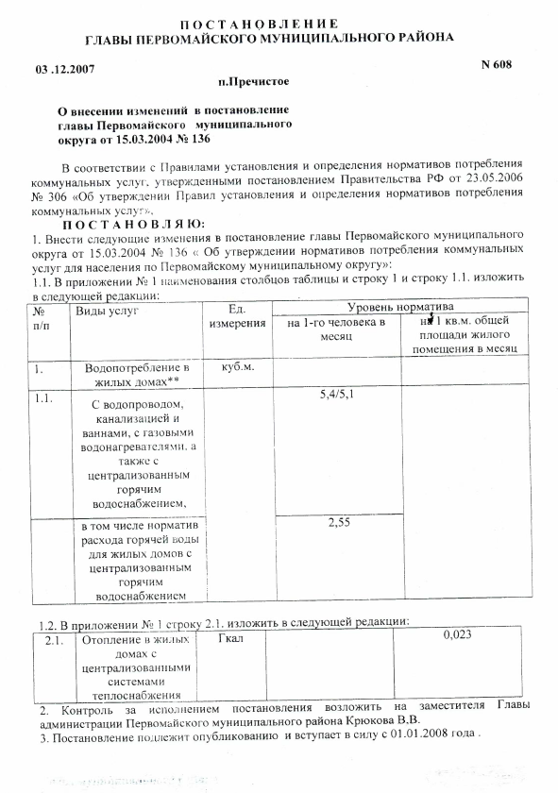
Рисунок 1.5.1 - Существующие нормативы потребления (обеспечения) коммунальных услуг
- описание сравнения величины договорной и расчетной тепловой нагрузки по зоне действия каждого источника тепловой энергии.
Величины договорной и расчетной тепловой нагрузки по зоне действия каждого источника тепловой энергии представлены в таблице 1.5.4.
Таблица 1.5.4 - Значения расчетных тепловых нагрузок на коллекторах источников тепловой энергии
№ п/п | Зона действия источника тепловой энергии | Тепловая нагрузка в горячей воде, Гкал/ч | Расчетная тепловая нагрузка в горячей воде, Гкал/ч | Договорная тепловая нагрузка в горячей воде, Гкал/ч
1 | Котельная № 1 с. Кукобой | 0,19 | 0,19 | 0,19
2 | Котельная № 2 с. Кукобой | 0,09 | 0,09 | 0,09
3 | Котельная № 3 с. Всехсвятское | 0,08 | 0,08 | 0,08
4 | Котельная № 4 с. Семеновское | 0,08 | 0,08 | 0,08
5 | Котельная (дошк. группы) с. Семёновское | 0,01 | 0,01 | 0,01
7 | Котельная клуба с. Николо-Ухтома | 0,03 | 0,03 | 0,03
9 | Котельная клуба д. Паршино | 0,018 | 0,018 | 0,018
10 | Котельная клуба д. Ефимовское | 0,12 | 0,12 | 0,12

Часть 6. Балансы тепловой мощности и тепловой нагрузки в зонах действия источников тепловой энергии
- описание балансов установленной, располагаемой тепловой мощности и тепловой мощности нетто, потерь тепловой мощности в тепловых сетях и расчетной тепловой нагрузки по каждому источнику тепловой энергии, а в ценовых зонах теплоснабжения - по каждой системе теплоснабжения;
Балансы установленной, располагаемой тепловой мощности и тепловой мощности нетто, потерь тепловой мощности в тепловых сетях и расчетной тепловой нагрузки по каждому источнику тепловой энергии представлены в таблице 1.6.1.
- описание резервов и дефицитов тепловой мощности нетто по каждому источнику тепловой энергии, а в ценовых зонах теплоснабжения - по каждой системе теплоснабжения;
Резервы и дефициты тепловой мощности нетто по каждому источнику тепловой энергии представлены в таблице 1.6.2.
Таблица 1.6.2 - Значения спроса на тепловую мощность в расчетных элементах территориального деления
№ п/п | Наименование источника тепловой энергии | Тепловая мощность нетто, Гкал/ч | Присоединенная тепловая нагрузка Гкал/ч | Баланс тепловой мощности, Гкал/ч
1 | Котельная № 1 с. Кукобой | 1,08 | 0,19 | 0,871
2 | Котельная № 2 с. Кукобой | 1,08 | 0,09 | 0,977
3 | Котельная № 3 с. Всехсвятское | 0,93 | 0,08 | 0,841
4 | Котельная № 4 с. Семеновское | 1,03 | 0,08 | 0,946
5 | Котельная (дошк. группы) с. Семёновское | 0,07 | 0,01 | 0,062
6 | Котельная клуба с. Николо-Ухтома | 0,06 | 0,03 | 0,001
7 | Котельная клуба д. Паршино | 0,018 | 0,018 | 0,020
8 | Котельная клуба д. Ефимовское | 0,54 | 0,12 | 0,814

Таблица 1.6.1 - Балансы установленной, располагаемой тепловой мощности и тепловой мощности нетто, потерь тепловой мощности в тепловых сетях и расчетной тепловой нагрузки по каждому источнику тепловой энергии
№ п/п | Наименование источника тепловой энергии | Установленная мощность, Гкал/ч | Располагаемая мощность в воде, Гкал/ч | Расчетный расход тепла на собственные нужды, Гкал/ч | Тепловая мощность нетто, Гкал/ч | Присоединенная тепловая нагрузка Гкал/ч | Потери в тепловых сетях, Гкал/ч | Баланс тепловой мощности, Гкал/ч
1 | Котельная № 1 с. Кукобой | 1,20 | 1,10 | 0,02 | 1,08 | 0,19 | 0,02 | 0,87
2 | Котельная № 2 с. Кукобой | 1,20 | 1,10 | 0,02 | 1,08 | 0,09 | 0,01 | 0,98
3 | Котельная № 3 с. Всехсвятское | 0,90 | 0,95 | 0,02 | 0,93 | 0,08 | 0,01 | 0,84
4 | Котельная № 4 с. Семеновское | 0,90 | 1,05 | 0,02 | 1,03 | 0,80 | 0,01 | 0,22
5 | Котельная (дошк. группы) с. Семёновское | 0,07 | 0,07 | 0,00 | 0,07 | 0,01 | 0,00 | 0,06
6 | Котельная клуба с. Николо-Ухтома | 0,06 | 0,06 | 0,00 | 0,06 | 0,03 | 0,00 | 0,03
7 | Котельная клуба д. Паршино | 0,02 | 0,02 | 0,00 | 0,02 | 0,02 | 0,00 | 0,00
8 | Котельная клуба д. Ефимовское | 0,54 | 0,54 | 0,02 | 0,54 | 0,12 | 0,00 | 0,40

- описание гидравлических режимов, обеспечивающих передачу тепловой энергии от источника тепловой энергии до самого удаленного потребителя и характеризующих существующие возможности (резервы и дефициты по пропускной способности) передачи тепловой энергии от источника тепловой энергии к потребителю;
Из представленных гидравлических расчетов сети отопления, при фактическом режиме и построенных пьезометрических графиков можно сделать вывод о том, что гидравлические потери в трубопроводах сети отопления от источников до удаленного потребителя не превышают располагаемый напор на источнике, что свидетельствуют о достаточной пропускной способности существующих трубопроводов.
- описание причины возникновения дефицитов тепловой мощности и последствий влияния дефицитов на качество теплоснабжения;
Под дефицитом тепловой энергии понимается технологическая невозможность обеспечения тепловой нагрузки потребителей тепловой энергии, объема поддерживаемой резервной мощности и подключаемой тепловой нагрузки.
Объективным фактором является то, что распределение объектов теплоэнергетики по территории поселения не может быть равномерным по причине разной плотности размещения потребителей тепловой энергии.
Как правило, основными причинами возникновения дефицита и снижения качества теплоснабжения являются отказ теплоснабжающих организаций от выполнения инвестиционных обязательств, приводящих к снижению резервов мощности и роста объемов теплопотребления.
Чтобы избежать появления и нарастания дефицита мощности необходимо поддерживать баланс между нагрузками вновь вводимых объектов потребления тепловой энергии и располагаемыми мощностями источников систем теплоснабжения.
- описание резервов тепловой мощности нетто источников тепловой энергии и возможностей расширения технологических зон действия источников тепловой энергии с резервами тепловой мощности нетто в зоны действия с дефицитом тепловой мощности.
В организации расширения технологических зон действия источников тепловой энергии с резервами тепловой мощности нетто в зоны действия с дефицитом тепловой мощности нет необходимости.

Часть 7. Балансы теплоносителя
- структура балансов производительности водоподготовительных установок теплоносителя для тепловых сетей и максимального потребления теплоносителя в теплоиспользующих установках потребителей в существующих зонах действия систем теплоснабжения и источников тепловой энергии, в том числе работающих на единую тепловую сеть
Балансы производительности водоподготовительных установок теплоносителя для тепловых сетей и максимального потребления теплоносителя в теплоиспользующих установках потребителей в зонах действия систем теплоснабжения и источников тепловой энергии представлены в таблице 1.7.1.
Таблица 1.7.1 - Балансы производительности водоподготовительных установок теплоносителя для тепловых сетей и максимального потребления теплоносителя в теплоиспользующих установках потребителей в зонах действия систем теплоснабжения и источников тепловой энергии
№ п/п | Наименование источника тепловой энергии | Нормативная утечка воды из трубопроводов тепловой сети, м. куб./год (тн/год) | Производительность существующей водоподготовки, м. куб./ч | Резерв/дефицит в аварийном режиме, м. куб./ч
1 | Котельная №1 с. Кукобой | 20,09 | 0,00 | 0,00
2 | Котельная №2 с. Кукобой | 78,91 | 0,00 | 0,00
3 | Котельная №3 с. Всехсвятское | 20,02 | 0,00 | 0,00
4 | Котельная №4 с. Семеновское | 8,00 | 0,00 | 0,00
5 | Котельная (дошк.группы) с.Семёновское | 0,08 | 0,00 | 0,00
6 | Котельная клуба с.Николо-Ухтома | 0,00 | 0,00 | 0,00
7 | Котельная клуба д.Паршино | 0,00 | 0,00 | 0,00
8 | Котельная клуба д.Ефимовское | 4,06 | 0,00 | 0,49
- структура балансов производительности водоподготовительных установок теплоносителя для тепловых сетей и максимального потребления теплоносителя в аварийных режимах систем теплоснабжения
Балансы производительности водоподготовительных установок теплоносителя для тепловых сетей и максимального потребления теплоносителя в аварийных режимах систем теплоснабжения представлены в таблице 1.7.2.
Таблица 1.7.2 - Балансы производительности водоподготовительных установок теплоносителя для тепловых сетей и максимального потребления теплоносителя в аварийных режимах систем теплоснабжения
№ п/п | Наименование источника тепловой энергии | Нормативная утечка воды из трубопроводов тепловой сети, , м. куб./год (тн/год) | Производительность существующей водоподготовки, м. куб./ч | Аварийная подпитка, м. куб./ч | Резерв/дефицит в аварийном режиме, м. куб./ч
1 | Котельная №1 с. Кукобой | 20,09 | 0,00 | 0,03 | 0,00
2 | Котельная №2 с. Кукобой | 78,91 | 0,00 | 0,12 | 0,00
3 | Котельная №3 с. Всехсвятское | 20,02 | 0,00 | 0,03 | 0,00
4 | Котельная №4 с. Семеновское | 8,00 | 0,00 | 0,01 | 0,00
5 | Котельная (дошк.группы) с.Семёновское | 0,08 | 0,00 | 0,00 | 0,00
6 | Котельная клуба с.Николо-Ухтома | 0,00 | 0,00 | 0,00 | 0,00
7 | Котельная клуба д.Паршино | 0,00 | 0,00 | 0,00 | 0,00
8 | Котельная клуба д.Ефимовское | 4,06 | 0,00 | 0,01 | 0,49
- описание изменений в балансах водоподготовительных установок для каждой системы теплоснабжения, в том числе с учетом реализации планов строительства, реконструкции и технического перевооружения и (или) модернизации этих установок, введенных в эксплуатацию в период, предшествующий актуализации схемы теплоснабжения
Изменений за период, предшествующий актуализации схемы теплоснабжения не зафиксировано.

Часть 8. Топливные балансы источников тепловой энергии и система обеспечения топливом
- виды и количество используемого основного топлива для каждого источника тепловой энергии
Основным топливом для источников тепловой энергии систем централизованного теплоснабжения является уголь.
Годовое потребление топлива источниками тепла за базовый 2022 год представлено в таблице 1.8.1.
- особенности характеристик топлив в зависимости от мест поставки
На рисунках 1.8.1 представлены паспорта на виды топлива, используемые на территории сельского поселения.
- Виды резервного и аварийного топлива и возможности их обеспечения в соответствии с нормативными требованиями.
Котельные Кукобойского сельского поселения работают на угле. В качестве аварийного вида топлива на котельных используются дрова.

Таблица 1.8.1 - Вид и количество используемого основного топлива для каждого источника тепловой энергии
Наименование источника тепловой энергии: Котельная №1
2019г. | Марка |  |  | Калорийность, Qнр, ккал/кг |  |  | Зольность, Ар, % | Влажность, Wр, %
 | ДПК |  |  | 10 |  |  | не более 10 | 17
 | Остаток топлива на начало года, т |  |  | Приход, т |  |  | Расход, т | Остаток, т
 | 73 |  |  | 315 |  |  | 290 | 98
2020г. | Марка |  |  | Калорийность, Qнр, ккал/кг |  |  | Зольность, Ар, % | Влажность, Wр, %
 | ДПК |  |  | 10 |  |  | 10 | 5
 | Остаток топлива на начало года, т |  |  | Приход, т |  |  | Расход, т | Остаток, т
 | 98 |  |  | 236 |  |  | 295 | 39
Наименование источника тепловой энергии: Котельная №2
2019г. | Марка |  |  | Калорийность, Qнр, ккал/кг |  |  | Зольность, Ар, % | Влажность, Wр, %
 | ДПК |  |  | 10 |  |  | Не более10 | 17
 | Остаток топлива на начало года, т |  |  | Приход, т |  |  | Расход, т | Остаток, т
 | 51 |  |  | 206 |  |  | 156 | 101
2020г. | Марка |  |  | Калорийность, Qнр, ккал/кг |  |  | Зольность, Ар, % | Влажность, Wр, %
 | ДПК |  |  | 10 |  |  | 10 | 5
 | Остаток топлива на начало года, т |  |  | Приход, т |  |  | Расход, т | Остаток, т
 | 101 |  |  | 15 |  |  | 158 | 99
Наименование источника тепловой энергии: Котельная №3
2019г. | Марка |  |  | Калорийность, Qнр, ккал/кг |  |  | Зольность, Ар, % | Влажность, Wр, %
 | ДПК |  |  | 10 |  |  | Не более10 | 17
 | Остаток топлива на начало года, т |  |  | Приход, т |  |  | Расход, т | Остаток, т
 | 64 |  |  | 300 |  |  | 258 | 106
2020г. | Марка |  |  | Калорийность, Qнр, ккал/кг |  |  | Зольность, Ар, % | Влажность, Wр, %
 | ДПК |  |  | 10 |  |  | 10 | 5
 | Остаток топлива на начало года, т |  |  | Приход, т |  |  | Расход, т | Остаток, т
 | 106 |  |  | 195 |  |  | 158 | 38
Наименование источника тепловой энергии: Котельная №4
2019г. | Марка |  |  | Калорийность, Qнр, ккал/кг |  |  | Зольность, Ар, % | Влажность, Wр, %
 | ДПК |  |  | 10 |  |  | Не более 10 | 17
 | Остаток топлива на начало года, т |  |  | Приход, т |  |  | Расход, т | Остаток, т
 | 63 |  |  | 270 |  |  | 221 | 112
2020г. | Марка |  |  | Калорийность, Qнр, ккал/кг |  |  | Зольность, Ар, % | Влажность, Wр, %
 | Дкласс |  |  | 10 |  |  | 10 | 5
 | Остаток топлива на начало года, т |  |  | Приход, т |  |  | Расход, т | Остаток, т
 | 112 |  |  | 200 |  |  | 219 | 93
Суммарные значения
2019г. | Марка |  | Калорийность, Qнр, ккал/кг |  |  |  | Зольность, Ар, % | Влажность, Wр, %
 | ДО 25-50 |  | 7708 |  |  |  | 8,9 | 13,9
 | Остаток топлива на начало года, т |  |  |  |  | Приход, т | Расход, т | Остаток, т
 | 416,95 |  |  |  |  | 787,05 | 935 | 269
2020г. | Марка |  | Калорийность, Qнр, ккал/кг |  |  |  | Зольность, Ар, % | Влажность, Wр, %
 | ДО 25-50 |  | 7708 |  |  |  | 8,9 | 13,9
 | Остаток топлива на начало года, т |  |  |  |  | Приход, т | Расход, т | Остаток, т
 | 269 |  |  |  |  | 924,04 | 1041,64 | 151,4
2021г. |  | Марка | Калорийность, Qнр, ккал/кг |  |  |  | Зольность, Ар, % | Влажность, Wр, %
 |  | ДО 25-50 | 7708 |  |  |  | 8,9 | 13,9
 |  | Остаток топлива на начало года, т |  |  | Приход, т |  | Расход, т | Остаток, т
 |  | 151,4 |  |  | 1355,38 |  | 1082,36 | 424,42
2022г. |  | Марка | Калорийность, Qнр, ккал/кг |  |  |  | Зольность, Ар, % | Влажность, Wр, %
 |  | ДО 25-50 | 7708 |  |  |  | 8,9 | 13,9
 |  | Остаток топлива на начало года, т |  |  | Приход, т |  | Расход, т | Остаток, т
 |  | 424,42 |  |  | 1 604,47 |  | 1 452,995 | 621,465

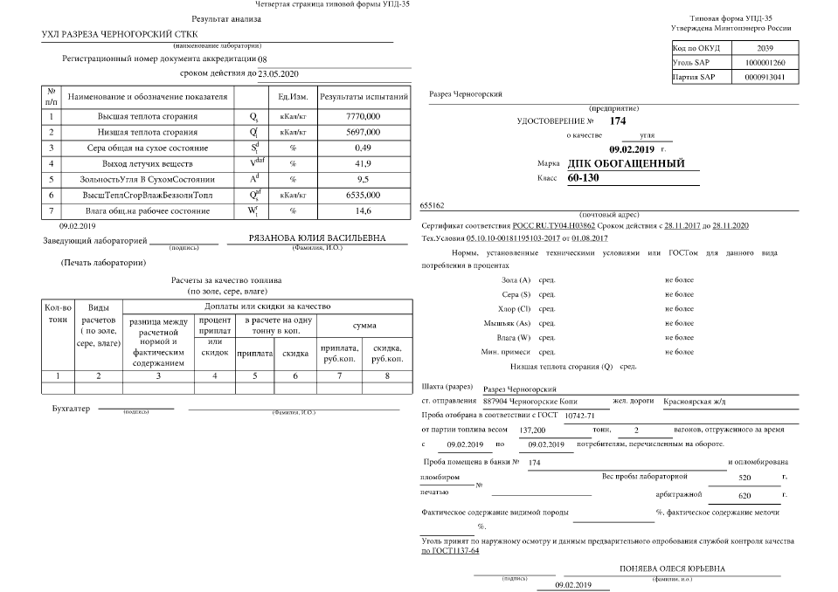
Рисунок 1.8.1 – Паспорт используемого угля
- анализ использования местных видов топлива
Результаты анализа показали отсутствие снижения объемов поставки топлива в рассматриваемый период.
- описание видов топлива (в случае, если топливом является уголь, - вид ископаемого угля в соответствии с Межгосударственным стандартом ГОСТ 25543-2013 "Угли бурые, каменные и антрациты. Классификация по генетическим и технологическим параметрам"), их доли и значения низшей теплоты сгорания топлива, используемых для производства тепловой энергии по каждой системе теплоснабжения
Виды топлива, потребляемые источниками тепловой энергии представлены в таблице 1.8.2.
Таблица 1.8.2 - Виды топлива, потребляемые источниками тепловой энергии
№ п/п | Наименование источника тепловой энергии | Вид основного топлива | Низшая теплота сгорания, кКал
1 | Котельная № 1 с. Кукобой | Уголь | 7708
2 | Котельная № 2 с. Кукобой | Уголь | 7708
3 | Котельная № 3 с. Всехсвятское | Уголь | 7708
4 | Котельная № 4 с. Семеновское | Уголь | 7708
5 | Котельная (дошк. группы) с. Семёновское | Уголь | 7708
6 | Котельная клуба с. Николо-Ухтома | Уголь | 7708
7 | Котельная клуба д. Паршино | Уголь | 7708
8 | Котельная клуба д. Ефимовское | Уголь | 7708

- описание преобладающего в поселении, городском округе вида топлива, определяемого по совокупности всех систем теплоснабжения, находящихся в соответствующем поселении, городском округе
Основным топливом, используемым для производства тепловой энергии на территории МО, является уголь.
- описание приоритетного направления развития топливного баланса поселения, городского округа
С развитием инфраструктуры предполагается увеличение потребления топлива населением и теплоснабжающей организацией.
- описание изменений в топливных балансах источников тепловой энергии для каждой системы теплоснабжения, в том числе с учетом реализации планов строительства, реконструкции и технического перевооружения источников тепловой энергии, ввод в эксплуатацию которых осуществлен в период, предшествующий актуализации схемы теплоснабжения
Изменений за период, предшествующий актуализации схемы теплоснабжения не зафиксировано.

Часть 9. Надежность теплоснабжения
- поток отказов (частота отказов) участков тепловых сетей;
Надежность – свойство готовности и влияющие на него свойство безотказности и ремонтопригодности, и поддержка технического обслуживания. (Национальный стандарт РФ ГОСТ 27.002-2015 Надежность в технике. Термины и определения).
Согласно СП 124.13330.2012 Тепловые сети (Актуализированная редакция СНиП 41-02-2003) надежность системы централизованного теплоснабжения - «способность проектируемых и действующих источников теплоты, тепловых сетей и в целом системы централизованного теплоснабжения обеспечивать в течение заданного времени требуемые режимы, параметры и качество теплоснабжения (отопления, вентиляции, горячего теплоснабжения, а также технологических потребностей предприятий в паре и горячей воде).
- частота отключений потребителей;
К показателям надежности объектов теплоснабжения относятся:
- количество прекращений подачи тепловой энергии, теплоносителя в результате технологических нарушений на тепловых сетях на 1 км тепловых сетей;
- количество прекращений подачи тепловой энергии, теплоносителя в результате технологических нарушений на источниках тепловой энергии на 1 Гкал/ч установленной мощности.
Фактические значения показателей надежности объектов теплоснабжения определяются исходя из числа нарушений, возникающих в результате аварий, инцидентов на таких объектах, а также в результате перерывов, прекращений, ограничений в подаче тепловой энергии и (или) теплоносителя на границах раздела балансовой принадлежности с потребителями тепловой энергии и (или) другими объектами теплоснабжения, определяемых по приборам учета тепловой энергии либо в соответствии с актами, предусмотренными договором поставки тепловой энергии.
Значения показателей надежности объектов теплоснабжения рассчитываются как совокупные за расчетный период характеристики нарушений подачи тепловой энергии, теплоносителя, снижение которых ведет к увеличению надежности.
Показатель надежности объектов теплоснабжения, определяемый числом нарушений в подаче тепловой энергии, теплоносителя в расчете на единицу длины тепловой сети теплоснабжающей организации
Показатель надежности объектов теплоснабжения, определяемый количеством нарушений подачи тепловой энергии (Рn сети от) рассчитывается по формуле:
Pn сети от = Nn сети от /L
где:
Рn сети от – показатель надежности объектов теплоснабжения, определяемый количеством нарушений подачи тепловой энергии, теплоносителя в расчете на единицу длины тепловой сети теплоснабжающей организации;
Nn сети от – количество прекращений подачи тепловой энергии, зафиксированное на границах раздела балансовой принадлежности сторон договора, причиной которых явились технологические нарушения на тепловых сетях;
L – суммарная протяженность тепловой сети в двухтрубном исчислении, километров.
Результаты расчетов надежности представлены в электронной модели системы теплоснабжения.
- поток (частота) и время восстановления теплоснабжения потребителей после отключений;
Результаты расчетов надежности представлены в электронной модели системы теплоснабжения.
- графические материалы (карты-схемы тепловых сетей и зон ненормативной надежности и безопасности теплоснабжения);
Графические материалы, карты-схемы тепловых сетей и зон ненормативной надежности и безопасности теплоснабжения представлены в электронной модели системы теплоснабжения.
- результаты анализа аварийных ситуаций при теплоснабжении, расследование причин которых осуществляется федеральным органом исполнительной власти, уполномоченным на осуществление федерального государственного энергетического надзора, в соответствии с Правилами расследования причин аварийных ситуаций при теплоснабжении, утвержденными постановлением Правительства Российской Федерации от 17 октября 2015 г. N 1114 "О расследовании причин аварийных ситуаций при теплоснабжении и о признании утратившими силу отдельных положений Правил расследования причин аварий в электроэнергетике";
Показатель надежности объектов теплоснабжения, определяемого количеством нарушений подачи тепловой энергии, теплоносителя в расчете на единицу тепловой мощности источника тепловой энергии теплоснабжающей организации
Показатель надежности объектов теплоснабжения, определяемого количеством нарушений подачи тепловой энергии (Рn ист от) рассчитывается по формуле:
Pn ист от = Nn ист от / M
где:
Рn ист от – показатель уровня надежности, определяемый суммарной приведенной продолжительностью прекращений подачи тепловой энергии в отопительный сезон;
Nn ист от – количество прекращений подачи тепловой энергии, зафиксированное на границе балансовой принадлежности сторон договора, причиной которых явились технологические нарушения на источниках тепловой энергии;
М – суммарная располагаемая мощность источников тепловой энергии, Гкал/ч.
Результаты расчетов надежности представлены в электронной модели системы теплоснабжения.
- результаты анализа времени восстановления теплоснабжения потребителей, отключенных в результате аварийных ситуаций при теплоснабжении, указанных в подпункте "д" настоящего пункта.
Готовность системы теплоснабжения к исправной работе в течении отопительного периода определятся по числу часов ожидания готовности:
- источника теплоты;
- тепловых сетей;
- потребителей теплоты, а также по числу часов нерасчетных температур наружного воздуха.
Минимально допустимый показатель готовности СЦТ к исправной работе Кг принимается 0,97.
Нормативное значение показателя готовности СЦТ определяет:
- готовность СЦТ к отопительному сезону;
- достаточность установленной тепловой мощности источника теплоты для обеспечения исправного функционирования СЦТ при нерасчетных похолоданиях;
- способность тепловых сетей обеспечить исправное функционирование СЦТ при нерасчетных похолоданиях;
- организационные и технические мероприятия, необходимые для обеспечения исправного функционирования СЦТ на уровне заданной готовности;
- нормативное число часов готовности для источника теплоты.
Потребители теплоты по требованию к надежности теплоснабжения делятся на три категории.
Первая категория - потребители, не допускающие перерывов в подаче.
расчетного количества теплоты и снижения температуры воздуха в помещениях ниже предусмотренных ГОСТ 30494 (больницы, родильные дома, детские дошкольные учреждения с круглосуточным пребыванием детей, картинные галереи, химические и специальные производства, шахты и т.п.).
Вторая категория – потребители, допускающие снижение температуры в отапливаемых помещениях на период ликвидации аварии, но не более 54 ч:
- жилых и общественных зданий до +12 °С;
- промышленных зданий до +8 °С.
Третья категория - остальные потребители.
Расчет уровня надежности теплоснабжения потребителей по состоянию на 01.01.2015 выполнен по методике, разработанной в АО «Газпром промгаз» и опубликованной в работе «Методика и алгоритм расчета надежности тепловых сетей при разработке схем теплоснабжения городов». Расчет выполнен с использованием сертифицированного программно-расчетного комплекса ГИС Zulu. Данный методический подход соответствует нормативными положениями, регламентами и показателями, включенными в СП 124.13330.2012 «Тепловые сети» (Актуализированная редакция СНиП 41-02-2003).
Целью расчета является количественная оценка надежности теплоснабжения потребителей в тепловых сетях (ТС) систем централизованного теплоснабжения и обоснование необходимых мероприятий по достижению требуемого уровня надежности для каждого потребителя.
Оценка надежности производится узловыми вероятностными показателями, определяемыми для потребителей, отнесенных к узлам расчетной схемы ТС.
Тепловые сети от энергоисточников работают по радиальной схеме.
Надежность расчетного уровня теплоснабжения потребителей оценивается коэффициентом готовности Kj, представляющим собой вероятность того, что в произвольный момент времени будет обеспечен расчетный уровень теплоснабжения j-го потребителя (среднее значение доли отопительного сезона, в течение которой теплоснабжение j-го потребителя не нарушается).
Надежность пониженного уровня теплоснабжения потребителей оценивается вероятностью безотказной работы Pj, представляющей собой вероятность того, что в течение отопительного периода температуре воздуха в зданиях j-го потребителя не опустится ниже граничного значения.
Вероятностные показатели надежности (ПН) должны удовлетворять нормативным значениям:
Kг = 0,97 – нормативное значение коэффициента готовности;
Pсцт= 0,86 – нормативное значение вероятности безотказной работы СЦТ. Расчет выполнен при следующих допущениях:
- рассматривается марковский стационарный процесс смены состояний ТС с простым пуассоновским распределением потока отказов;
- вероятность одновременного возникновения двух отказов не учитывается, так как она пренебрежимо мала (на три-четыре порядка меньше вероятности возникновения одного отказа);
- принимается, что при восстановлении отказавшего элемента ТС отказы других элементов ТС не происходят;
- интенсивность отказов теплопроводов определяется на основе статистической обработки данных об отказах.
При отсутствии статистических данных, расчет интенсивности отказов теплопроводов с учетом времени их эксплуатации производится по зависимостям распределения Вейбулла при начальной интенсивности отказов 1 км однолинейного теплопровода равной 5,7 10-6 1/(км·ч) или 0,05 1/(км·год). Начальная интенсивность отказов соответствует периоду нормальной эксплуатации нового теплопровода после периода приработки.
Средняя интенсивность отказов единицы ЗРА (например, задвижки) принимается равной 2,28 10-71/ч или 0,002 1/год.
Среднее время восстановления при отказах участков ТС в зависимости от их диаметра определена на основе статистической обработки эксплуатационных данных о восстановлении отказавших элементов (если такие данные имеются).
Если статистические данные о времени восстановления не используются, расчет среднего времени восстановления участков ТС в зависимости от их диаметра и расстояния между СЗ производится в соответствии с (9.9).
Расчет ПН выполнен для узлов с обобщенными потребителями. Коэффициент тепловой аккумуляции зданий принимается по представительным в данном узле категорий зданий или для здания с наихудшей теплоустойчивостью.
Результаты расчетов надежности представлены в электронной модели системы теплоснабжения и в таблице 1.9.1 и 1.9.2.
Существующее состояние надежности теплоснабжения потребителей Кукобойского сельского поселения оценивается количеством аварийных отключений и временем восстановления теплоснабжения после аварийных отключений.

Таблица 1.9.1 - Результаты расчетов надежности
Показатель надежности | № 1 с. Кукобой | № 2 с. Кукобой | №3 с. Всехсвятское | № 4 с. Семеновское | Котельная клуба д. Паршино
Показатель надежности электроснабжения источников тепла (Кэ) | 0,8 | 0,8 | 0,8 | 0,8 | 0,8
Показатель надежности водоснабжения источников тепла (Кв) | 0,8 | 0,8 | 0,8 | 0,8 | 0,8
Показатель надежности топливоснабжения источников тепла (Кт) | 1 | 1 | 1 | 1 | 1
Показатель соответствия тепловой мощности источников тепла и пропускной способности тепловых сетей фактическим тепловым нагрузкам потребителей (Кб) | 1 | 1 | 1 | 1 | 1
Показатель уровня резервирования (Кр) (для дефицита) | 0,7 | 0,7 | 0,7 | 0,7 | 0,7
Показатель технического состояния тепловых сетей (Кс) | 1 | 1 | 1 | 1 | 1
Показатель интенсивности отказов тепловых сетей (Котк) | 1 | 1 | 1 | 1 | 1
Показатель относительного недоотпуска тепла (Кнед) | 1 | 1 | 1 | 1 | 1
Показатель качества теплоснабжения (Кж) | 1 | 1 | 1 | 1 | 1
Показатель надежности конкретной системы теплоснабжения (Кнад) | 0,92 | 0,92 | 0,92 | 0,92 | 0,92
Общий показатель надежности систем теплоснабжения поселения, городского округа |  |  | 0,92

Таблица 1.9.2 - Результаты расчетов надежности
Показатель надежности | Котельная (дошк. группы) с. Семёновское | Котельная клуба с. Николо-Ухтома | Котельная клуба д. Ефимовское
Показатель надежности электроснабжения источников тепла (Кэ) | 0,8 | 0,8 | 0,8
Показатель надежности водоснабжения источников тепла (Кв) | 0,8 | 0,8 | 0,8
Показатель надежности топливоснабжения источников тепла (Кт) | 1 | 1 | 1
Показатель соответствия тепловой мощности источников тепла и пропускной способности тепловых сетей фактическим тепловым нагрузкам потребителей (Кб) | 1 | 1 | 1
Показатель уровня резервирования (Кр) (для дефицита) | 0,7 | 0,7 | 0,7
Показатель технического состояния тепловых сетей (Кс) | 1 | 1 | 1
Показатель интенсивности отказов тепловых сетей (Котк) | 1 | 1 | 1
Показатель относительного недоотпуска тепла (Кнед) | 1 | 1 | 1
Показатель качества теплоснабжения (Кж) | 1 | 1 | 1
Показатель надежности конкретной системы теплоснабжения (Кнад) | 0,92 | 0,92 | 0,92
Общий показатель надежности систем теплоснабжения поселения, городского округа | 0,92

Часть 10 Технико-экономические показатели теплоснабжающих и теплосетевых организаций.
В таблице 1.10.1 представлены технико-экономические показатели работы теплоснабжающих и теплосетевых организаций.
Технико-экономические показатели источников тепловой энергии представлены в таблицах 1.10.2-1.10.3.
Таблица 1.10.1 - Технико-экономические показатели теплоснабжающих и теплосетевых организаций – краткая характеристика
№ п/п | Наименование организации | Кол-во источников ТЭ, шт. | Кол-во котлов, шт. | Уст мощность котлоагрегатов, Гкал/ч |  |  | Протяженность т/с, км
 |  |  |  | горячая вода | пар | сумма | горячая вода | пар | иное
Суммарные значения: |  | 10 | 17 | 5,072 | 0,0 | 5,072 | 1,7 | 0,0 | 0,0
1 | МУП ЖКХ Первомайского МР ЯО «Теплоснаб» | 4 | 9 | 4,2 | 0,0 | 4,2 | 1,5 | 0,0 | 0,0
2 | МУК «Семеновская ЦКС» | 5 | 6 | 0,802 | 0,0 | 0,802 | 0,2 | 0,0 | 0,0
3 | Семеновская средняя школа | 1 | 2 | 0,07 | 0,0 | 0,07 | 0,0 | 0,0 | 0,0
Таблица 1.10.2 - Технико-экономические показатели теплоснабжающих и теплосетевых организаций – краткая характеристика МУП ЖКХ Первомайского МР ЯО «Теплоснаб»
Наименование показателя | Ед. изм. | 2019г. (факт) | 2020г. (факт) | 2021г. (факт) | 2022г. (факт)
Операционные (подконтрольные) расходы | тыс. руб. | 5 786 | 6 474 | 5 663 | 6 838
Неподконтрольные расходы | тыс. руб. | 1 896 | 2 261 | 2 080 | 1 814
Расходы на приобретение (производство) энергетических ресурсов, холодной воды и теплоносителя | тыс. руб. | 5 940 | 6 120 | 8 357 | 12 168
Себестоимость | тыс. руб. | 13 622 | 14 855 | 16 988 | 21 168
Таблица 1.10.3 - Технико-экономические показатели работы источников тепловой энергии
Наименование показателя | Ед. изм. | 2017г. (факт) | 2018г. (факт) | 2019г. (факт)
Наименование источника тепловой энергии: Котельная №1
Операционные (подконтрольные) расходы | тыс. руб. | 1020,5 | 1482,2 | 1735,8
Неподконтрольные расходы | тыс. руб. | 586 | 598,8 | 658,2
Расходы на приобретение (производство) энергетических ресурсов, холодной воды и теплоносителя | тыс. руб. | 1985,2 | 1946,5 | 1948,1
Себестоимость | тыс. руб. | 3591,7 | 4027,5 | 4343,1
ИТОГО необходимая валовая выручка | тыс. руб. | 3591,7 | 4027,5 | 4343,1
Наименование источника тепловой энергии: Котельная №2
Операционные (подконтрольные) расходы | тыс. руб. | 862,9 | 951,3 | 1035
Неподконтрольные расходы | тыс. руб. | 286,7 | 295,3 | 335,3
Расходы на приобретение (производство) энергетических ресурсов, холодной воды и теплоносителя | тыс. руб. | 1168,2 | 1052,1 | 1092,2
Себестоимость | тыс. руб. | 2317,8 | 2298,7 | 2462,5
ИТОГО необходимая валовая выручка | тыс. руб. | 2317,8 | 2298,7 | 2462,5
Наименование источника тепловой энергии: Котельная №3
Операционные (подконтрольные) расходы | тыс. руб. | 1321,2 | 1198,6 | 1619
Неподконтрольные расходы | тыс. руб. | 584,6 | 605 | 544,7
Расходы на приобретение (производство) энергетических ресурсов, холодной воды и теплоносителя | тыс. руб. | 1739,7 | 1743,8 | 1611,9
Себестоимость | тыс. руб. | 3645,5 | 3547,5 | 3775,6
ИТОГО необходимая валовая выручка | тыс. руб. | 3645,5 | 3547,5 | 3775,6
Наименование источника тепловой энергии: Котельная №4
Операционные (подконтрольные) расходы | тыс. руб. | 1075,6 | 1201,7 | 1225,3
Неподконтрольные расходы | тыс. руб. | 394,9 | 428,3 | 475,2
Расходы на приобретение (производство) энергетических ресурсов, холодной воды и теплоносителя | тыс. руб. | 1555,7 | 1510,8 | 1306,4
Себестоимость | тыс. руб. | 3026,3 | 3140,8 | 3006,9
ИТОГО необходимая валовая выручка | тыс. руб. | 3026,3 | 3140,8 | 3006,9

Часть 11. Цены (тарифы) в сфере теплоснабжения
- динамика утвержденных тарифов, устанавливаемых органами исполнительной власти субъекта Российской Федерации в области государственного регулирования цен (тарифов) по каждому из регулируемых видов деятельности и по каждой теплосетевой и теплоснабжающей организации с учетом последних 3-х лет
Описание динамики утвержденных цен (тарифов) на 2017 - 2022 годы (с разбивкой на календарные периоды) представлено в таблице 1.11.1.
Таблица 1.11.1 - Описание динамики утвержденных цен (тарифов)
Наименование энергоснабжающей организации | Тарифы на тепловую энергию, на услуги по передаче тепловой энергии, теплоносителя, руб./Гкал (без НДС)
 | с 01.01.2017 по 30.06.2017 | с 01.07.2017 по 31.12.2017 | с 01.01.2018 по 30.06.2018 | с 01.07.2018 по 31.12.2018 | с 01.01.2019 по 30.06.2019 | с 01.07.2019 по 31.12.2019 | с 01.01.2020 по 30.06.2020 | с 01.07.2020 по 31.12.2020 | с 01.01.2021 по 30.06.2021 | с 01.07.2021 по 31.12.2021 | с 01.01.2022 по 30.06.2022 | с 01.07.2022 по 31.12.2022
МУП ЖКХ Первомайского муниципального района Ярославской области «Теплоснаб» | Тарифы на тепловую энергию
 | 4346,67 | 4394,44 | 4394,44 | 4429,06 | 4429,06 | 4664,49 | 4664,49 | 4716,34 | 4478,50 | 4478,64 | 4478,64 | 4563,43
Таблица 1.11.1а - Описание динамики утвержденных цен (тарифов) (актуализация на 2022 г.)
Наименование группы, для которой назначается тариф | Значение тарифа руб./Гкал (без НДС) |  |  |  | Документ, в соответствии с которым назначен тариф
 | 2019г. | 2020г. | 2021г. | 2022г.
МУП ЖКХ Первомайского муниципального района Ярославской области «Теплоснаб» | 4429,06/  4664,49 | 4664,49/  4716,34 | 4478,50/  4478,64 | 4478,64/  4563,43 | Приказ № 82-тэ от 15.11.2017,  приказ № 223-ви от 07.12.2018г,  приказ № 250-ви от 09.12.2019г,  приказ №270-ви от 17.12.2020 г.,  приказ №232-ви от 20.12.2021

- описание структуры цен (тарифов), установленных на момент актуализации схемы теплоснабжения
Структура цен (тарифов), установленных на момент актуализации схемы теплоснабжения представлены в таблице 1.11.2.
Таблица 1.11.2 - Структура цен (тарифов), установленных на момент актуализации схемы теплоснабжения
№ п/п | Наименование показателя | Размерность | МУП ЖКХ Первомайского муниципального района Ярославской области «Теплоснаб»
 |  |  | Год | 1 полугодие | 2 полугодие
1 | Газ природный | тыс. руб. | 0,00 | 0,00 | 0,00
2 | Уголь антрацит | тыс. руб. | 6 315,11 | 6 161,47 | 6 549,88
3 | Электроэнергия | тыс. руб. | 1 066,82 | 1 067,95 | 1 065,10
4 | Электроэнергия | тыс. кВт. ч. | 120,76 | 120,76 | 120,76
5 | Холодная вода | тыс. руб. | 10,37 | 10,01 | 10,92
6 | Холодная вода | тыс. куб. м. | 0,62 | 0,62 | 0,62
7 | Операционные расходы | тыс. руб. | 4 861,24 | 4 823,63 | 4 918,66
8 | Неподконтрольные | тыс. руб. | 1 880,59 | 1 902,38 | 1 847,32
9 | Энергоресурсы | тыс. руб. | 7 392,30 | 7 239,42 | 7 625,90
10 | Прибыль | тыс. руб. | 0,00 | 0,00 | 0,00
11 | НВВ | тыс. руб. | 14 293,98 | 14 233,63 | 14 391,88

- структура цен (тарифов), установленных на момент разработки схемы теплоснабжения
Структура цен (тарифов), установленных на момент актуализации схемы теплоснабжения представлены в таблице 1.11.3.
Таблица 1.11.3 - Структура цен (тарифов), установленных на момент разработки схемы теплоснабжения
№ п.п. |  |  | Статьи затрат | Базовый период (факт) | Период регулирования (план)
Калькуляция себестоимости производства, отпуска, передачи тепловой энергии Котельная № 1 с. Кукобой
1. |  |  | Произведено тепловой энергии, Гкал | 1 031,06 | 1 078,03
2. |  |  | Отпущено тепловой энергии (полезный отпуск), всего, Гкал | 931,02 | 978,79
2.1. |  |  | в т.ч. сторонним потребителям, Гкал | 931,02 | 978,79
3. |  |  | Топливо на технологические цели, руб. | 1 648 160,00 | 2 049 012,00
4. |  |  | Электроэнергия на технологические цели, руб. | 295 245,00 | 397 908,00
5. |  |  | Вода и стоки на технологические цели, руб. | 3 144,00 | 3 554,00
6. |  |  | Материалы на химводоподготовку, руб.
7. |  |  | Заработная плата производственных рабочих, руб. | 607 146,00 | 706 111,00
Калькуляция себестоимости производства, отпуска, передачи тепловой энергии Котельная № 1 с. Кукобой
8. |  |  | Отчисления на социальные нужды, руб. | 183 358,00 | 213 246,00
9. |  |  | Расходы на содержание и эксплуатацию оборудования, руб. | 140 174,00 | 42 294,00
10. |  |  | Цеховые расходы, руб. | 355 604,00 | 333 208,00
11. |  |  | Общехозяйственные расходы, руб. | 654 704,00 | 668 699
12. |  |  | Другие затраты, относимые на себестоимость, руб. | 140 045,00 | 145 613,00
13. |  |  | Недополученный по независящим причинам доход
14. |  |  | Себестоимость производства и отпуска тепловой энергии (п.п.3¸12), руб. | 4 027 540,00 | 4 559 645,00
15. |  |  | Себестоимость 1 Гкал (п.14 / п.2), руб./Гкал | 4 325,94 | 4 658,45
16. |  |  | Прибыль, всего, руб.
17. |  |  | Прибыль на 1 Гкал (п.16/п.2), руб./Гкал
18. |  |  | Рентабельность (п.16 / п.14), %
19. |  |  | Отчисления на энергосбережение, руб. (1 % от НВВ), руб.
20. |  |  | НВВ (п.14+п.16+п.19) | 4027540 | 4 559 645,00
21. |  |  | Тариф на производство и отпуск тепловой энергии (без НДС) (п.20/п.2), руб./Гкал | 4 325,94 | 4 658,45
Калькуляция себестоимости производства, отпуска, передачи тепловой энергии Котельная № 2 с. Кукобой
1. |  | Произведено тепловой энергии, Гкал |  | 525,17 | 554,29
2. |  | Отпущено тепловой энергии (полезный отпуск), всего, Гкал |  | 430,27 | 459,39
2.1. |  | в т.ч. сторонним потребителям, Гкал |  | 430,27 | 459,39
3. |  | Топливо на технологические цели, руб. |  | 886 596,00 | 1 113 994,00
4. |  | Электроэнергия на технологические цели, руб. |  | 163 812,00 | 176 181,00
5. |  | Вода и стоки на технологические цели, руб. |  | 1 690,00 | 1 661,00
Калькуляция себестоимости производства, отпуска, передачи тепловой энергии Котельная № 2 с. Кукобой
6. |  | Материалы на химводоподготовку, руб.
7. |  | Заработная плата производственных рабочих, руб. |  | 469 333,00 | 545 834,00
8. |  | Отчисления на социальные нужды, руб. |  | 141 739,00 | 164 842,00
9. |  | Расходы на содержание и эксплуатацию оборудования, руб. |  | 26 323,00 | 26 323,00
10. |  | Цеховые расходы, руб. |  | 212 446,00 | 371 415,00
11. |  | Общехозяйственные расходы, руб. |  | 332 025,00 | 478 682
12. |  | Другие затраты, относимые на себестоимость, руб. |  | 64 722,00 | 76 802,00
13. |  | Недополученный по независящим причинам доход
14. |  | Себестоимость производства и отпуска тепловой энергии (п.п.312), руб. |  | 2 298 686,00 | 2 955 734,00
15. |  | Себестоимость 1 Гкал (п.14 / п.2), руб./Гкал |  | 5 342,43 | 6 434,04
16. |  | Прибыль, всего, руб.
17. |  | Прибыль на 1 Гкал (п.16/п.2), руб./Гкал
18. |  | Рентабельность (п.16 / п.14), %
19. |  | Отчисления на энергосбережение, руб. (1 % от НВВ), руб.
20. |  | НВВ (п.14+п.16+п.19) |  | 2298686 | 2 955 734,00
21. |  | Тариф на производство и отпуск тепловой энергии (без НДС) (п.20/п.2), руб./Гкал |  | 5 342,43 | 6 434,04
Калькуляция себестоимости производства, отпуска, передачи тепловой энергии Котельная № 4 с. Семеновское
1. | Произведено тепловой энергии, Гкал |  |  | 744,35 | 846,97
2. | Отпущено тепловой энергии (полезный отпуск), всего, Гкал |  |  | 744,35 | 846,97
2.1. | в т.ч. сторонним потребителям, Гкал |  |  | 744,35 | 846,97
3. | Топливо на технологические цели, руб. |  |  | 1 256 012,00 | 1 611 442,00
Калькуляция себестоимости производства, отпуска, передачи тепловой энергии Котельная № 4 с. Семеновское
4. | Электроэнергия на технологические цели, руб. |  |  | 252 383,00 | 274 953,00
5. | Вода и стоки на технологические цели, руб. |  |  | 2 356,00 | 3 072,00
6. | Материалы на химводоподготовку, руб.
7. | Заработная плата производственных рабочих, руб. |  |  | 519 648,00 | 605 064,00
8. | Отчисления на социальные нужды, руб. |  |  | 156 934,00 | 182 730,00
9. | Расходы на содержание и эксплуатацию оборудования, руб. |  |  | 51 307,00 | 51 307,00
10. | Цеховые расходы, руб. |  |  | 301 615,00 | 305 208,00
11. | Общехозяйственные расходы, руб. |  |  | 443 438,00 | 444 627
12. | Другие затраты, относимые на себестоимость, руб. |  |  | 157 092,00 | 150 596,00
13. | Недополученный по независящим причинам доход
14. | Себестоимость производства и отпуска тепловой энергии (п.п.312), руб. |  |  | 3 140 785,00 | 3 628 999,00
15. | Себестоимость 1 Гкал (п.14 / п.2), руб./Гкал |  |  | 4 219,73 | 3 708,26
16. | Прибыль, всего, руб.
17. | Прибыль на 1 Гкал (п.16/п.2), руб./Гкал
18. | Рентабельность (п.16 / п.14), %
19. | Отчисления на энергосбережение, руб. (1 % от НВВ), руб.
20. | НВВ (п.14+п.16+п.19) |  |  | 3140785 | 3 628 999,00
21. | Тариф на производство и отпуск тепловой энергии (без НДС) (п.20/п.2), руб./Гкал |  |  | 4 219,73 | 3 708,26
Калькуляция себестоимости производства, отпуска, передачи тепловой энергии Котельная № 3 с. Всехсвятское
1. |  | Произведено тепловой энергии, Гкал |  | 853,13 | 850,31
2. |  | Отпущено тепловой энергии (полезный отпуск), всего, Гкал |  | 769,16 | 766,34
2.1. |  | в т.ч. сторонним потребителям, Гкал |  | 769,16 | 766,34
Калькуляция себестоимости производства, отпуска, передачи тепловой энергии Котельная № 3 с. Всехсвятское
3. |  | Топливо на технологические цели, руб. |  | 1 446 294,00 | 1 674 610,00
4. |  | Электроэнергия на технологические цели, руб. |  | 274 884,00 | 280 341,00
5. |  | Вода и стоки на технологические цели, руб. |  | 2 649,00 | 2 786,00
6. |  | Материалы на химводоподготовку, руб.
7. |  | Заработная плата производственных рабочих, руб. |  | 441 802,00 | 513 816,00
8. |  | Отчисления на социальные нужды, руб. |  | 133 424,00 | 155 172,00
9. |  | Расходы на содержание и эксплуатацию оборудования, руб. |  | 244 214,00 | 244 214,00
10. |  | Цеховые расходы, руб. |  | 436 295,00 | 486 537,00
11. |  | Общехозяйственные расходы, руб. |  | 497 346,00 | 618 722
12. |  | Другие затраты, относимые на себестоимость, руб. |  | 70 572,00 | 79 305,00
13. |  | Недополученный по независящим причинам доход
14. |  | Себестоимость производства и отпуска тепловой энергии (п.п.3¸12), руб. |  | 3 547 480,00 | 4 055 503,00
15. |  | Себестоимость 1 Гкал (п.14 / п.2), руб./Гкал |  | 4 611,91 | 5 292,04
16. |  | Прибыль, всего, руб.
17. |  | Прибыль на 1 Гкал (п.16/п.2), руб./Гкал
18. |  | Рентабельность (п.16 / п.14), %
19. |  | Отчисления на энергосбережение, руб. (1 % от НВВ), руб.
20. |  | НВВ (п.14+п.16+п.19) |  | 3547480 | 4 055 503,00
21. |  | Тариф на производство и отпуск тепловой энергии (без НДС) (п.20/п.2), руб./Гкал |  | 4 611,91 | 5 292,04

- плата за подключение к системе теплоснабжения и поступлении денежных средств от осуществления указанной деятельности
Плата за подключение к системе теплоснабжения устанавливается органом регулирования в расчете на единицу мощности подключаемой тепловой нагрузки и может быть дифференцирована в зависимости от параметров данного подключения.
Плата за подключение при наличии технической возможности подключения
В случае если подключаемая тепловая нагрузка не превышает 0,1 Гкал/ч, плата за подключение равна 550 рублям.
Плата за подключение к системе теплоснабжения утверждается органом регулирования на расчетный период регулирования в расчете на единицу мощности подключаемой тепловой нагрузки, в случае:
- если подключаемая тепловая нагрузка объекта заявителя более 0,1 Гкал/ч и не превышает 1,5 Гкал/ч;
- если подключаемая тепловая нагрузка объекта заявителя превышает 1,5 Гкал/ч.
При отсутствии технической возможности подключения к системе теплоснабжения Общества плата за подключение для потребителя, суммарная подключаемая тепловая нагрузка которого превышает 1,5 Гкал/ч суммарной установленной тепловой мощности системы теплоснабжения, к которой осуществляется подключение, устанавливается органом регулирования в индивидуальном порядке.
Плата за подключение к централизованным системам горячего водоснабжения Общества.
Размер платы за подключение рассчитывается Обществом исходя из установленных тарифов на подключение к системе горячего водоснабжения и с учетом величины подключаемой (технологически присоединяемой) нагрузки и расстояния от точки подключения объекта заявителя до точки подключения к централизованным системам горячего водоснабжения.
В отношении заявителей, величина подключаемой (присоединяемой) нагрузки объектов которых превышает 250 куб. метров в сутки и (или) осуществляется с использованием создаваемых сетей водоснабжения и (или) водоотведения с наружным диаметром, превышающим 250 мм (предельный уровень нагрузки), размер платы за подключение устанавливается органом регулирования тарифов индивидуально с учетом расходов на увеличение мощности (пропускной способности) централизованных систем водоснабжения, в том числе расходов на реконструкцию и (или) модернизацию существующих объектов централизованных систем водоснабжения.

- плата за услуги по поддержанию резервной тепловой мощности, в том числе для социально значимых категорий потребителей
Плата за услуги по поддержанию резервной тепловой мощности устанавливается в случае, если потребитель не потребляет тепловую энергию, но не осуществил отсоединение принадлежащих ему теплопотребляющих установок от тепловой сети в целях сохранения возможности возобновить потребление тепловой энергии при возникновении такой необходимости.
Плата за услуги по поддержанию резервной тепловой мощности подлежит регулированию для отдельных категорий социально значимых потребителей, перечень которых определяется основами ценообразования в сфере теплоснабжения, утвержденными Правительством Российской Федерации, и устанавливается как сумма ставок за поддерживаемую мощность источника тепловой энергии и за поддерживаемую мощность тепловых сетей в объеме, необходимом для возможного обеспечения тепловой нагрузки потребителей.
Для иных категорий потребителей тепловой энергии плата за услуги по поддержанию резервной тепловой мощности не регулируется и устанавливается соглашением сторон.
Плата за услуги по поддержанию резервной тепловой мощности, в том числе для социально значимых категорий потребителей, не устанавливалась.

- описание динамики предельных уровней цен на тепловую энергию (мощность), поставляемую потребителям, утверждаемых в ценовых зонах теплоснабжения с учетом последних 3 лет
На момент актуализации схемы теплоснабжения, Правительство РФ не приняло решения о отнесении МР к ценовой зоне теплоснабжения.

- описание средневзвешенного уровня сложившихся за последние 3 года цен на тепловую энергию (мощность), поставляемую единой теплоснабжающей организацией потребителям в ценовых зонах теплоснабжения
На момент актуализации схемы теплоснабжения, Правительство РФ не приняло решения о отнесении МР к ценовой зоне теплоснабжения.

- описание изменений в утвержденных ценах (тарифах), устанавливаемых органами исполнительной власти субъекта Российской Федерации, зафиксированных за период, предшествующий актуализации схемы теплоснабжения
Изменений за период, предшествующий актуализации схемы теплоснабжения не зафиксировано.

Часть 12. Описание существующих технических и технологических проблем в системах теплоснабжения поселения, городского округа
- описание существующих проблем организации качественного теплоснабжения (перечень причин, приводящих к снижению качества теплоснабжения, включая проблемы в работе теплопотребляющих установок потребителей);
В соответствии с Федеральным законом от 27.07.2010 №190-ФЗ «О теплоснабжении» качество теплоснабжения – это совокупность установленных нормативными правовыми актами РФ и (или) договором теплоснабжения характеристик теплоснабжения, в том числе термодинамических параметров теплоносителя. Качественное, экономически доступное теплоснабжение в значительной степени обеспечивается эффективностью работы теплоисточников.
Основной проблемой в организации надёжного и качественного транспорта теплоносителя является высокая степень износа трубопроводов тепловых сетей и их теплоизоляции.
- описание существующих проблем организации надежного теплоснабжения поселения, городского округа, города федерального значения (перечень причин, приводящих к снижению надежности теплоснабжения, включая проблемы в работе теплопотребляющих установок потребителей);
Надежность системы теплоснабжения выражается частотой возникновения отказов и величиной снижения уровня работоспособности или уровня функционирования системы. Полностью работоспособное состояние - это состояние системы, при котором выполняются все заданные функции в полном объеме. Под отказом понимается событие, заключающееся в переходе системы теплоснабжения с одного уровня работоспособности на другой, белее низкий в результате выхода из строя одного или нескольких элементов системы. Событие, заключающееся в переходе системы теплоснабжения с одного уровня работоспособности на другой, отражающийся на теплоснабжении потребителей, является аварией. Таким образом, авария также является отказом, но с более тяжелыми последствиями.
Основной причиной, приводящей к снижению надежного теплоснабжения, является износ тепловых сетей. Основная причина этого - наружная коррозия подземных теплопроводов, в первую очередь подающих линий водяных тепловых сетей, на которые, как показывает практика, приходится до 80 % всех повреждений.
Основной проблемой в организации надёжного и качественного транспорта теплоносителя является высокая степень износа трубопроводов тепловых сетей и их теплоизоляции.
- описание существующих проблем развития систем теплоснабжения;
Основной проблемой развития систем теплоснабжения является высокая степень износа трубопроводов тепловых сетей и их теплоизоляции.
- описание существующих проблем надежного и эффективного снабжения топливом действующих систем теплоснабжения;
Сбои в поставках топливо на территории МР отсутствуют.
- анализ предписаний надзорных органов об устранении нарушений, влияющих на безопасность и надежность системы теплоснабжения.
Предписания надзорных органов не выдавались.

Глава 2. Существующее и перспективное потребление тепловой энергии на цели теплоснабжения

данные базового уровня потребления тепла на цели теплоснабжения
В таблице 2.1 приведено потребление тепла на цели на цели отопления по каждому источнику тепловой энергии в Кукобойском сельском поселении на 2022 год.
Таблица 2.1 - Данные базового уровня потребления тепла на цели теплоснабжения
№ п/п | Наименование источника тепловой энергии - расчетного элемента территориального деления | Потребление тепловой энергии за базовый год, тыс. Гкал/год
Суммарные значения: |  | 3,26
1 | Котельная № 1 с. Кукобой | 1,08
2 | Котельная № 2 с. Кукобой | 0,42
3 | Котельная № 3 с. Всехсвятское | 0,87
4 | Котельная № 4 с. Семеновское | 0,88
5 | Котельная (дошк. группы) с. Семёновское | 0
6 | Котельная клуба с. Николо-Ухтома | 0
7 | Котельная клуба д. Паршино | 0
8 | Котельная клуба д. Ефимовское | 0
- перечень объектов теплопотребления, подключенных к тепловым сетям существующих систем теплоснабжения в период, предшествующий актуализации схемы теплоснабжения;
Подключение к тепловым сетям объектов в предшествующий актуализации схемы период не осуществлялось.
- актуализированный прогноз перспективной застройки относительно указанного в утвержденной схеме теплоснабжения прогноза перспективной застройки;
Согласно данных Генерального плана Кукобойского сельского поселения, приростов площадей строительных фондов в зонах действия источников тепловой энергии на расчетный срок не предполагается.
- расчетная тепловая нагрузка на коллекторах источников тепловой энергии;
Расчетная тепловая нагрузка на коллекторах источников тепловой энергии представлена на рисунке 2.2.
Таблица 2.2 - Расчетная тепловая нагрузка на коллекторах источников тепловой энергии
№ п/п | Наименование источника тепловой энергии - расчетного элемента территориального деления | Суммарная нагрузка, Гкал/ч | Расчетная тепловая нагрузка в горячей воде, Гкал/ч
 |  |  | на технологию | на отопление | на горячее водоснабжение ГВС ср
1 | Котельная № 1 с. Кукобой | 0,19 | 0 | 0,19 | 0
2 | Котельная № 2 с. Кукобой | 0,09 | 0 | 0,09 | 0
3 | Котельная № 3 с. Всехсвятское | 0,08 | 0 | 0,08 | 0
4 | Котельная № 4 с. Семеновское | 0,08 | 0 | 0,08 | 0
5 | Котельная (дошк. группы) с. Семёновское | 0,01 | 0 | 0,01 | 0
6 | Котельная клуба с. Николо-Ухтома | 0,03 | 0 | 0,03 | 0
7 | Котельная клуба д. Паршино | 0,018 | 0 | 0,018 | 0
8 | Котельная клуба д. Ефимовское | 0,12 | 0 | 0,12 | 0

- фактические расходы теплоносителя в отопительный и летний периоды.
Фактические расходы теплоносителя в отопительный и летний периоды не представлены.

прогнозы приростов площади строительных фондов, сгруппированные по расчетным элементам территориального деления и по зонам действия источников тепловой энергии с разделением объектов строительства на многоквартирные дома, индивидуальные жилые дома, общественные здания, производственные здания промышленных предприятий, на каждом этапе
Согласно данным Генерального плана Кукобойского сельского поселения, приростов площадей строительных фондов в зонах действия источников тепловой энергии на расчетный срок не предполагается.

прогнозы перспективных удельных расходов тепловой энергии на отопление, вентиляцию и горячее водоснабжение, согласованных с требованиями к энергетической эффективности объектов теплопотребления, устанавливаемых в соответствии с законодательством Российской Федерации;
Согласно данным Генерального плана Кукобойского сельского поселения, приростов площадей строительных фондов в зонах действия источников тепловой энергии на расчетный срок не предполагается.

прогнозы приростов объемов потребления тепловой энергии (мощности) и теплоносителя с разделением по видам теплопотребления в каждом расчетном элементе территориального деления и в зоне действия каждого из существующих или предлагаемых для строительства источников тепловой энергии на каждом этапе
Прироста тепловых нагрузок в Кукобойском сельском поселении на расчетный срок не планируется.

прогнозы приростов объемов потребления тепловой энергии (мощности) и теплоносителя с разделением по видам теплопотребления в расчетных элементах территориального деления и в зонах действия индивидуального теплоснабжения на каждом этапе;
Согласно данным Генерального плана Кукобойского сельского поселения, приростов площадей строительных фондов в зонах действия источников тепловой энергии на расчетный срок не предполагается. Прироста тепловых нагрузок в Кукобойском сельском поселении на расчетный срок не планируется.

прогнозы приростов объемов потребления тепловой энергии (мощности) и теплоносителя объектами, расположенными в производственных зонах, при условии возможных изменений производственных зон и их перепрофилирования и приростов объемов потребления тепловой энергии (мощности) производственными объектами с разделением по видам теплопотребления и по видам теплоносителя (горячая вода и пар) в зоне действия каждого из существующих или предлагаемых для строительства источников тепловой энергии на каждом этапе.
Согласно данным Генерального плана Кукобойского сельского поселения, приростов площадей строительных фондов в зонах действия источников тепловой энергии на расчетный срок не предполагается. Прироста тепловых нагрузок в Кукобойском сельском поселении на расчетный срок не планируется.

Глава 3. Электронная модель системы теплоснабжения поселения, городского округа, города федерального значения

графическое представление объектов системы теплоснабжения с привязкой к топографической основе поселения, городского округа, города федерального значения и с полным топологическим описанием связности объектов
Под электронной моделью системы теплоснабжения понимается математическая модель этой системы, привязанная к топографической основе города (поселения), предназначенная для имитационного моделирования всех процессов, протекающих в ней.
Электронная модель системы теплоснабжения городского округа создана на базе программно-расчетного комплекса «Zulu 7.0».
Основными модулями программно-расчетного комплекса Zulu, необходимыми и достаточными для дальнейшей эксплуатации электронной модели системы теплоснабжения городского округа, являются:
- Геоинформационная система (ГИС) Zulu — предназначена для разработки ГИС приложений, требующих визуализации пространственных данных в векторном и растровом виде, анализа их топологии и их связи с семантическими базами данных;
- ZuluThermo — пакет гидравлических расчетов систем теплоснабжения: наладка сетей, расчет режимов (поверочные расчеты) в, конструкторский расчет кольцевых сетей, расчет температур на источнике, пьезометрические графики, коммутационные задачи;
- ZuluSteam — гидравлических расчетов систем пароснабжения: наладка сетей, расчет режимов (поверочные расчеты), построение графиков падения давления, температуры, энтальпии и влажности пара, коммутационные задачи;
- ZuluServer — сервер ГИС Zulu (при необходимости создания нескольких рабочих мест и работы через сеть «Интернет»).
Геоинформационная система ZuluGIS и программно-расчетный комплекс ZuluThermo позволяют решать весь набор задач, рассматриваемых в настоящей главе, а именно:
- Автоматически создавать электронную модель системы теплоснабжения при нанесении ее на карту города (поселения) с графическим представлением объектов, согласно нормативным документам, с привязкой к топографической основе, выполненной в местной или географической системе координат, с полным топологическим описанием связности объектов;
- Проводить паспортизацию системы теплоснабжения и расчетных единиц территориального деления, включая административное;
- Выполнять гидравлический расчет тепловых сетей любой степени закольцованности, в том числе гидравлический расчет при совместной работе нескольких источников тепловой энергии на единую тепловую сеть;
- Моделировать все виды переключений, осуществляемые в тепловых сетях, в том числе переключения тепловых нагрузок между источниками тепловой энергии;
- Выполнять расчет балансов по сетевой воде и тепловой энергии по каждому источнику тепловой энергии;
- Осуществлять расчет потерь тепловой энергии через изоляцию и с утечками теплоносителя;
- Проводить групповые изменения характеристик объектов (участков тепловых сетей, потребителей) по заданным критериям с целью моделирования различных перспективных вариантов схем теплоснабжения;
- Строить пьезометрические графики и производить их сравнение для разработки и анализа сценариев перспективного развития тепловых сетей;
- Строить зоны влияния источников на сеть;
- Выполнять реконструкцию тепловых сетей, связанную с увеличением диаметра трубопроводов для обеспечения перспективных приростов тепловой нагрузки или с переводом системы на пониженные параметры теплоносителя;
- Рассчитывать температурный график отпуска тепловой энергии для каждого источника тепловой энергии;
- Проводить расчет показателей надежности теплоснабжения.
Производить расчет отдельных элементов системы теплоснабжения, например, источников тепловой энергии с целью:
- Проведения паспортизации установленного оборудования;
- Выполнения плановых расчетов по отпуску тепловой энергии;
- Определения потребности в топливе основном и резервном;
- Выполнения расчетов по отпуску тепловой энергии за фактически отработанное время;
- Определения вредных выбросов в окружающую среду;
- Определения тарифов на производство и передачу тепловой энергии.
Геоинформационная система Zulu (рисунок 3.1) предназначена для разработки ГИС приложений, требующих визуализации пространственных данных в векторном и растровом виде, анализа их топологии и их связи с семантическими базами данных.
Графические данные в Zulu организованы в виде слоев. Система работает со слоями следующих типов:
- векторные слои — могут содержать объекты разных графических типов: точка (символ), линия, полилиния, поли-полилиния, полигон, поли-полигон, текстовый объект; для организации данных можно создавать классификаторы, группирующие векторные данные по типам и режимам;
- растровые слои — привязка растра к местности производится по точкам либо вручную, либо в окне карты; возможен импорт привязанных объектов из Tab (MapInfo) и Map (OziExplorer);
- слои рельефа — исходными данными для построения служат слои с изолиниями и высотными отметками, по которым строится триангуляция (триангуляция Делоне, с ограничениями, с учетом изолиний);
- слои WMS — позволяют получать и отображать на карте пространственные данные с web-серверов, поддерживающих спецификации WMS (Web Map Service), разработанные Open Geospatial Consortium (OGC);
- слои Tile-серверов — позволяют использовать картографические данные с таких Tile-серверов, как Google maps, OpenStreetMaps, Wikimapia, Яндекс карты, Nokia maps, Космоснимки и другие.
Каждый тип данных внутри слоя может иметь собственную семантическую базу данных.
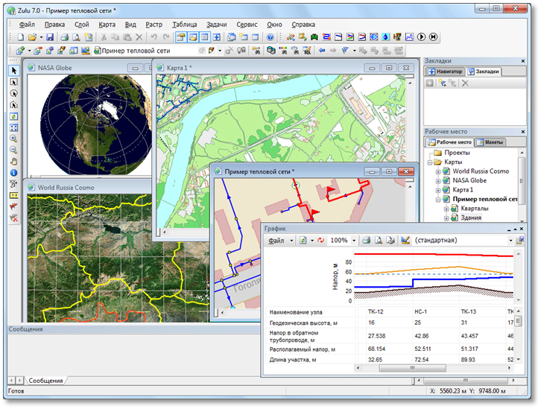
Рисунок 3.1 - Геоинформационная система Zulu
Семантическая информация может хранится как в локальных таблицах (Paradox, dBase), так и в базах, данных Microsoft Access, Microsoft SQL Server, Oracle, MySQL, Sybase и других источников ODBC или ADO. Для удобства доступа к семантическим данным Zulu предлагает свои «источники данных», которые подобно источникам данных ODBC DSN или связям с данными OLEDB UDL можно использовать при добавлении таблиц в базу данных или выборе таблиц для других операций.
Источники данных могут использоваться как локально в однопользовательской версии Zulu, так и на сервере ZuluServer. В случае сервера они могут быть опубликованы и использоваться пользователями ZuluServer.

паспортизация объектов системы теплоснабжения
Математическая модель сети для проведения теплогидравлических расчетов представляет собой граф, где дугами, соединяющими узлы, являются участки трубопроводов.
Несмотря на то, что на участке может быть и подающий и обратный трубопровод, пользователь изображает участок сети в одну линию. Это внешнее представление сети.
Перед началом расчета внешнее представление сети, в зависимости от типов и режимов элементов, составляющих сеть, преобразуется (кодируется) во внутреннее представление, по которому и проводится расчет.
Пример простой сети, состоящей из одного источника, тепловой камеры и двух потребителей, во внешнем и внутреннем представлении представлен на рисунке 3.2.
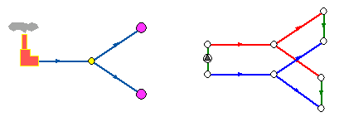
Рисунок 3.2 - Простая сеть из одного источника, тепловой камеры и двух потребителей во внешнем и внутреннем представлениях
На рисунке 3.2 красным цветом условно обозначены участки подающего трубопровода, синим – обратного, зеленым – участки, соединяющие подающий и обратный трубопроводы. Источник изображен участком со стрелкой в кружке. Так будут изображаться участки, на которых действует устройство, повышающее давление (например, насос).

Участки
Участок изображается одной линией, но может означать несколько состояний, задаваемых разными режимами (рисунок 3.3).
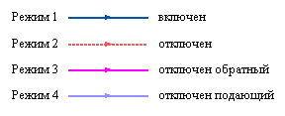
Рисунок 3.3 - Режимы участка тепловой сети
Рисунок 3.4 - Цепочка из участков в однолинейном изображении и соответствующая ей внутренняя кодировка
Из рисунка 3.4 видно, что цепочка участков во внутреннем представлении дважды разорвана по подающему и по обратному трубопроводам.
Сопротивление подающего и обратного трубопровода каждого участка зависит от длины участка, диаметра, зарастания, шероховатости, суммы коэффициентов местных сопротивлений трубопровода. Падение давления на участке пропорционально сопротивлению и квадрату расхода.
Куда потечет вода, в общем случае можно узнать только определив потокораспределение в результате гидравлического расчета. Стрелка при изображении участка формально указывает направление от начала к концу участка, заданное при его вводе (при рисовании). С точки зрения результатов расчета, если значение расхода на участке положительно, то вода в этом участке течет по стрелке, если значение расхода на участке отрицательно, то вода течет против стрелки.
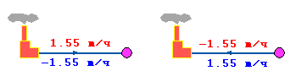
Рисунок 3.5 - Примеры ввода участка
На рисунке 3.5 изображены две одинаковые схемы. В первой участок вводился слева направо, во второй – справа налево. На участках подписаны полученные при расчете расходы по подающим и обратным трубопроводам. Соответствующие значения расходов на обоих схемах отличаются только знаком, так как отличаются направления ввода участков, но и в первом и во втором случаях вода течет от источника к потребителю по подающему трубопроводу и от потребителя к источнику по обратному.

Простой узел
Простым узлом в модели считается любой узел, чьи свойства специально не оговорены. Простой узел служит только для соединения участков. Такими узлами для модели являются тепловые камеры, ответвления, смены диаметров, смена типа прокладки или типа изоляции и т. п.
Во внутренней кодировке такие узлы превращаются в два узла, один в подающем трубопроводе, другой в обратном. В каждом узле можно задать слив воды из подающего и/или из обратного трубопроводов.

Потребитель
Потребитель тепловой энергии характеризуется расчетными нагрузками на систему отопления, систему вентиляции и систему горячего водоснабжения и расчетными температурами на входе, выходе потребителя, и расчетной температурой внутреннего воздуха.
В однолинейном представлении потребитель – это узловой элемент, который может быть связан только с одним участком.
Внутренняя кодировка потребителя существенно зависит от его схемы присоединения к тепловой сети. Схемы могут быть элеваторные, с насосным смешением, с независимым присоединением, с открытым или закрытым отбором воды на ГВС, с регуляторами температуры, отопления, расхода и т. п. На данный момент в распоряжении пользователя 28 схем присоединения потребителей.
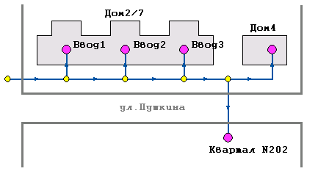
Рисунок 3.6 - Примеры ввода потребителей
Если в здании несколько узлов ввода, то объектом «потребитель» можно описать каждый ввод. В тоже время как один потребитель можно описать целый квартал или завод, задав для такого потребителя обобщенные тепловые нагрузки. Пример вариантов ввода потребителей представлен на рисунке 3.6.

Центральный тепловой пункт (ЦТП)
ЦТП – это узел дополнительного регулирования и распределения тепловой энергии. Наличие такого узла подразумевает, что за ним находится тупиковая сеть, с индивидуальными потребителями. В ЦТП может входить только один участок и только один участок может выходить. Причем входящий участок идет со стороны магистрали, а выходящий участок ведет к конечным потребителям. Пример ввода ЦТП представлен на рисунке 3.7.
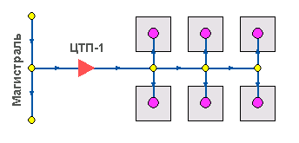
Рисунок 3.7 - Пример ввода ЦТП
Внутренняя кодировка ЦТП зависит от его схемы присоединения к тепловой сети. Это может быть групповой элеватор, групповой насос смешения, независимое подключение группы потребителей, бойлеры на ГВС и т. п.
На данный момент в распоряжении пользователя 16 схем присоединения ЦТП.

Источник
Если в сети один источник, то он поддерживает заданное давление в обратном трубопроводе на входе в источник, заданный располагаемый напор на выходе из источника и заданную температуру теплоносителя.
Разница между суммарным расходом в подающих трубопроводах и суммарным расходом в обратных трубопроводах на источнике определяет величину подпитки. Она же равна сумме всех утечек теплоносителя из сети (заданные отборы из узлов, утечки, расход на открытую систему ГВС). Графическое представление источника изображено на рисунке 3.8.
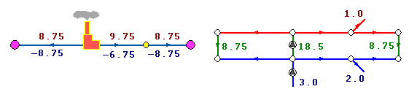
Рисунок 3.8 - Источник во внешнем и внутреннем представлениях
Если на одну сеть работает несколько источников, то в общем случае только на одном из источников с подпиткой можно одновременно поддерживать и давление в обратном трубопроводе и располагаемый напор на выходе. У остальных источников с подпиткой можно поддерживать только давление в обратном трубопроводе.
При работе нескольких источников на одну сеть некоторые источники могут не иметь подпитки. На таких источниках давление в обратном трубопроводе не фиксируется и поддерживаться может только располагаемый напор.
Следует отметить, что при работе нескольких источников не при любых исходных данных может существовать решение. Один источник может задавить другой, заданные давления и напоры могут оказаться недостижимы. Это зависит от величины подпитки, от конфигурации сети, от сопротивлений трубопроводов и т.д. В каждом конкретном случае это может показать только расчет.

Перемычка
Перемычка позволяет смоделировать участок, соединяющий подающий и обратный трубопроводы. В этот узел может входить и/или выходить любое количество участков. Графическое представление перемычки изображено на рисунке 3.9.
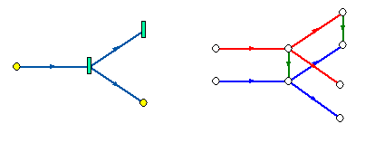
Рисунок 3.9 - Перемычка во внешнем и внутреннем представлениях
Так как перемычка в однолинейном изображении представлена узлом, то для моделирования соединения между подающим трубопроводом одного участка и обратным трубопроводом другого участка одного элемента «перемычка» недостаточно. Понадобятся еще два участка: один только подающий, другой – только обратный. Соединение между подающим трубопроводом одного участка и обратным трубопроводом другого участка во внешнем и внутреннем представлениях показано на рисунке 3.10.
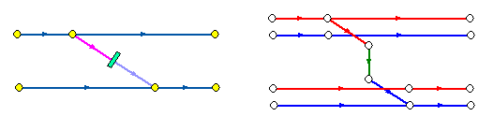
Рисунок 3.10 - Соединение между подающим трубопроводом одного участка и обратным трубопроводом другого участка во внешнем и внутреннем представлениях
В текущей версии расчетов сопротивление перемычки задается теми же параметрами, что и сопротивление обычного участка.

Насосная станция
Хотя насосная станция в однолинейном изображении представляется одним узлом, в зависимости от табличных параметров этого узла насос может быть установлен на подающем или обратном трубопроводе, либо на обоих трубопроводах одновременно. Для задания направления действия насоса в этот узел только один участок обязательно должен входить и только один участок должен выходить. Графическое представление насосной станции во внешнем и внутреннем представлениях показано на рисунке 3.11.
Рисунок 3.11 - Насосная станция во внешнем и внутреннем представлениях
Насос можно моделировать двумя способами: либо как идеальное устройство, которое изменяет давление в трубопроводе на заданную величину, либо как устройство, работающее с учетом реальной напорно-расходной характеристики конкретного насоса.
В первом случае просто задается значение напора насоса на подающем и/или обратном трубопроводе. Если значение напора на одном из трубопроводов равно нулю, то насос на этом трубопроводе отсутствует. Если значение напора отрицательно, то это означает, что насос работает навстречу входящему в него участку. Влияние направления участков на результаты расчета можно наблюдать на рисунке 3.12.
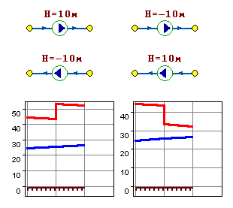
Рисунок 3.12 - Влияние направления участков на результаты расчета
На рисунке 3.12 видно, как различные направления участков, входящих и выходящих из насоса в сочетании с разными знаками напора на насосе влияют на результат расчета, отображенный на пьезометрических графиках.
Когда задается только значение напора на насосе, оно остается неизменным не зависимо от проходящего через насос расхода.
Если моделировать работу насоса с учетом его QH характеристики, то следует задать расходы и напоры на границах рабочей зоны насоса (рисунок 3.13).
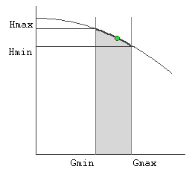
Рисунок 3.13 - Моделирование QH характеристика насоса
По заданным двум точкам определяется парабола с максимумом на оси давлений, по которой расчет и будет определять напор насоса в зависимости от расхода. Следует отметить, что характеристика, задаваемая таким образом может отличаться от реальной характеристики насоса, но в пределах рабочей области обе характеристики практически совпадают.
Для описания нескольких параллельно работающих насосов достаточно задать их количество и результирующая характеристика будет определена при расчете автоматически.
Так как напоры на границах рабочей области насоса берутся из справочника и всегда положительны, то направление действия такого насоса будет определятся только направлением входящего в узел участка.

Дросселирующие узлы
Дросселирующие устройства в однолинейном представлении являются узлами, но во внутренней кодировке – это дополнительные участки с постоянным или переменным сопротивлением. В дросселирующий узел обязательно должен входить только один участок, и только один участок из узла должен выходить. Дросселирующие устройства во внешнем и внутреннем представлениях изображены на рисунке 3.14.
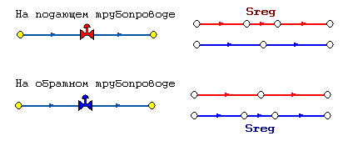
Рисунок 3.14 - Дросселирующие устройства во внешнем и внутреннем представлениях

Дроссельная шайба
С точки зрения модели дроссельная шайба – это фиксированное сопротивление, определяемое диаметром шайбы, которое можно устанавливать как на подающем, так и на обратном трубопроводе.
Так как это нерегулируемое сопротивление, то величина гасимого шайбой напора зависит от квадрата проходящего через шайбу расхода.
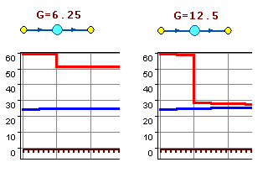
Рисунок 3.15 - Дроссельная шайба
На рисунке 3.15 видно, как меняются потери на шайбе, установленной на подающем трубопроводе, при увеличении расхода через нее в два раза.

Регулятор давления
Регулятор давления – это устройство с переменным сопротивлением, которое позволяет поддерживать заданное давление в трубопроводе в определенном диапазоне изменения расхода. Регулятор давления может устанавливаться как на подающем, так и на обратном трубопроводе.
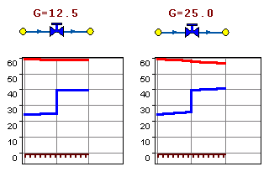
Рисунок 3.16 - Регулятор давления
На рисунке 3.16 показано, что при увеличении в два раза расхода через регулятор, установленный в обратном трубопроводе, давление в регулируемом узле остается постоянным.
Величина сопротивления регулятора может изменяться в пределах от бесконечности до сопротивления полностью открытого регулятора. Если условия работы сети заставляют регулятор полностью открыться, то он начинает работать как нерегулируемый дросселирующий узел.

Регулятор располагаемого напора
Работа регулятора располагаемого напора аналогична работе регулятора давления только в этом случае регулятор старается держать постоянной заданную величину располагаемого напора.

Регулятор расхода
Регулятор расхода – это узел с переменным сопротивлением, которое позволяет поддерживать постоянным заданное значение проходящего через регулятор расхода. Регулятор можно устанавливать, как на подающем, так и на обратном трубопроводе. К работе регулятора расхода можно отнести все сказанное про регуляторы давления.

паспортизация и описание расчетных единиц территориального деления, включая административное
Zulu может работать как в локальной системе координат (план-схема), так и в одной из географических проекций.
Система поддерживает более 180 датумов, в том числе ПЗ-90, СК-42, СК-95 по ГОСТ Р 51794-2001, WGS 84, WGS 72, Пулково 42, NAD27, NAD83, EUREF 89. Список поддерживаемых датумов будет расширяться.
Система предлагает набор предопределенных систем координат. Кроме того, пользователь может задать свою систему координат с индивидуальными параметрами для поддерживаемых системой проекций. В частности, эта возможность позволит, при известных параметрах (ключах перехода), привязывать данные, хранящиеся в местной системе координат, к одной из глобальных систем координат.
Данные, хранящиеся в разных системах координат, можно отображать на одной карте, в одной из проекций. При этом пересчет координат (если он требуется) из одного датума в другой и из одной проекции в другую производится при отображении «на лету».
Данные можно перепроецировать из одной системы координат в другую.
Zulu также позволяет создавать модель рельефа местности. Исходными данными для построения модели рельефа служат слои с изолиниями и высотными отметками. По этим данным строится триангуляция (триангуляция Делоне, с ограничениями, с учетом изолиний), которая сохраняется в особом типе слоя (слой рельефа). Наличие модели рельефа позволяет решать следующие задачи:
- определение высоты местности в любой точке в границах триангуляции, вычисление площади поверхности заданной области, вычисление объема земляных работ по заданной области, построение изолиний с заданным шагом по высоте, построение зон затопления, построение растра высот, построение продольного профиля (разреза) по произвольно заданному пути.
- различные способы отображение слоя рельефа: триангуляционная сетка, отмывка рельефа с заданным направлением, высотой и углом освещения, экспозиция склонов, отображение уклонов.
- автоматическое занесение данных по высотным отметкам во всех модулях инженерных расчетов (ZuluThermo, ZuluHydro, ZuluDrain, ZuluGaz, ZuluSteam).

графическое представление зон действия существующих систем теплоснабжения (источников тепловой энергии).
Графическое представление зон действия существующих систем теплоснабжения представлено в электронной модели системы теплоснабжения сп.

графическое представление зон действия ресурсоснабжающих организаций.
Графическое представление зон действия ресурсоснабжающих организаций представлено в электронной модели системы теплоснабжения сп.

гидравлический расчет тепловых сетей любой степени закольцованнойсти, в том числе гидравлический расчет при совместной работе нескольких источников тепловой энергии на единую тепловую сеть
Расчету подлежат тупиковые и кольцевые тепловые сети, в том числе с повысительными насосными станциями и дросселирующими устройствами, работающие от одного или нескольких источников.
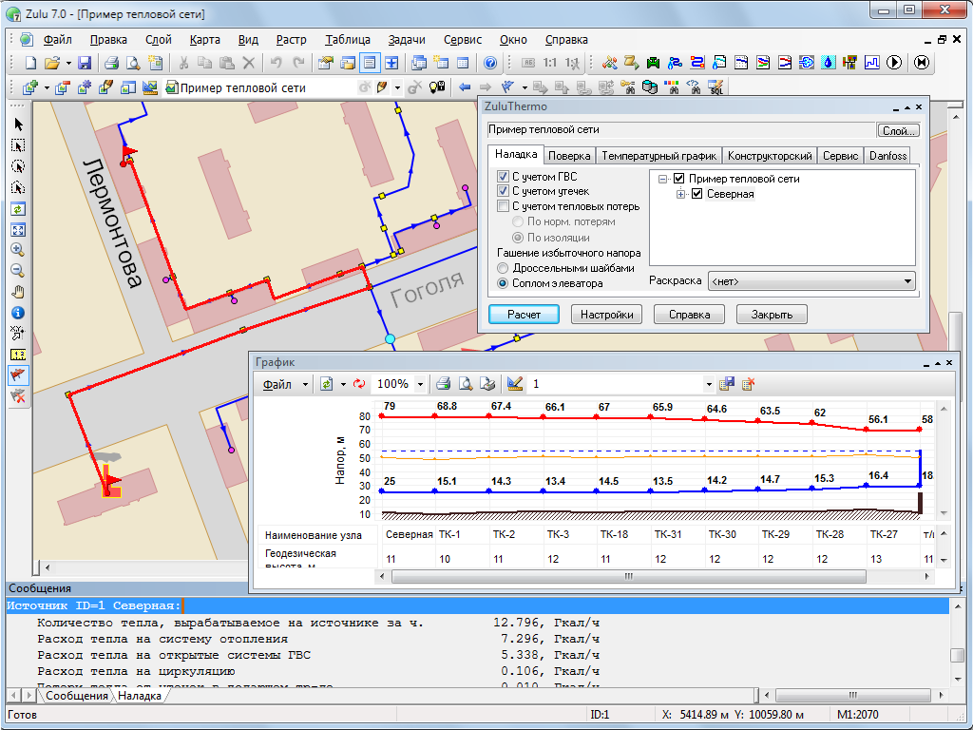
Рисунок 3.17 - Расчет системы теплоснабжения

Программа предусматривает теплогидравлический расчет с присоединением к сети индивидуальных тепловых пунктов (ИТП) и центральных тепловых пунктов (ЦТП) по нескольким десяткам схемных решений, применяемых на территории России.
Наладочный расчет тепловой сети
Целью наладочного расчета является обеспечение потребителей расчетным количеством воды и тепловой энергии. В результате расчета осуществляется подбор элеваторов и их сопел, производится расчет смесительных и дросселирующих устройств, определяется количество и место установки дроссельных шайб. Расчет может производиться при известном располагаемом напоре на источнике и его автоматическом подборе в случае, если заданного напора недостаточно.
В результате расчета определяются расходы и потери напора в трубопроводах, напоры в узлах сети, в том числе располагаемые напоры у потребителей, температура теплоносителя в узлах сети (при учете тепловых потерь), величина избыточного напора у потребителей, температура внутреннего воздуха.
Дросселирование избыточных напоров на абонентских вводах производят с помощью сопел элеваторов и дроссельных шайб. Дроссельные шайбы перед абонентскими вводами устанавливаются автоматически на подающем, обратном или обоих трубопроводах в зависимости от необходимого для системы гидравлического режима. При работе нескольких источников на одну сеть определяется распределение воды и тепловой энергии между источниками. Подводится баланс по воде и отпущенной тепловой энергией между источником и потребителями. Определяются потребители и соответствующий им источник, от которого данные потребители получают воду и тепловую энергию.
Поверочный расчет тепловой сети
Целью поверочного расчета является определение фактических расходов теплоносителя на участках тепловой сети и у потребителей, а также количестве тепловой энергии получаемой потребителем при заданной температуре воды в подающем трубопроводе и располагаемом напоре на источнике.
Созданная математическая имитационная модель системы теплоснабжения, служащая для решения поверочной задачи, позволяет анализировать гидравлический и тепловой режим работы системы, а также прогнозировать изменение температуры внутреннего воздуха у потребителей. Расчеты могут проводиться при различных исходных данных, в том числе аварийных ситуациях, например, отключении отдельных участков тепловой сети, передачи воды и тепловой энергии от одного источника к другому по одному из трубопроводов и т. д.
В результате расчета определяются расходы и потери напора в трубопроводах, напоры в узлах сети, в том числе располагаемые напоры у потребителей, температура теплоносителя в узлах сети (при учете тепловых потерь), температуры внутреннего воздуха у потребителей, расходы и температуры воды на входе и выходе в каждую систему теплопотребления. При работе нескольких источников на одну сеть определяется распределение воды и тепловой энергии между источниками. Подводится баланс по воде и отпущенной тепловой энергией между источником и потребителями. Определяются потребители и соответствующий им источник, от которого данные потребители получают воду и тепловую энергию.
Конструкторский расчет тепловой сети
Целью конструкторского расчета является определение диаметров трубопроводов тупиковой и кольцевой тепловой сети при пропуске по ним расчетных расходов при заданном (или неизвестном) располагаемом напоре на источнике
Данная задача может быть использована при выдаче разрешения на подключение потребителей к тепловой сети, так как в качестве источника может выступать любой узел системы теплоснабжения, например, тепловая камера. Для более гибкого решения данной задачи предусмотрена возможность изменения скорости движения воды по участкам тепловой сети, что приводит к изменению диаметров трубопровода, а значит, и располагаемого напора в точке подключения.
В результате расчета определяются диаметры трубопроводов тепловой сети, располагаемый напор в точке подключения, расходы, потери напора и скорости движения воды на участках сети, располагаемые напоры на потребителях.

моделирование всех видов переключений, осуществляемых в тепловых сетях, в том числе переключений тепловых нагрузок между источниками тепловой энергии
Наряду с обычным для ГИС разделением объектов на контуры, ломаные, символы, Zulu поддерживает линейно-узловую топологию, что позволяет моделировать инженерные и другие сети.
Топологическая сетевая модель представляет собой граф сети, узлами которого являются точечные объекты (колодцы, источники, задвижки, рубильники, перекрестки, потребители и т. д.), а ребрами графа являются линейные объекты (кабели, трубопроводы, участки дорожной сети и т. д.).
Топологический редактор создает математическую модель графа сети непосредственно в процессе ввода (рисования) графической информации. Пример модели сети представлен на рисунке 3.18.
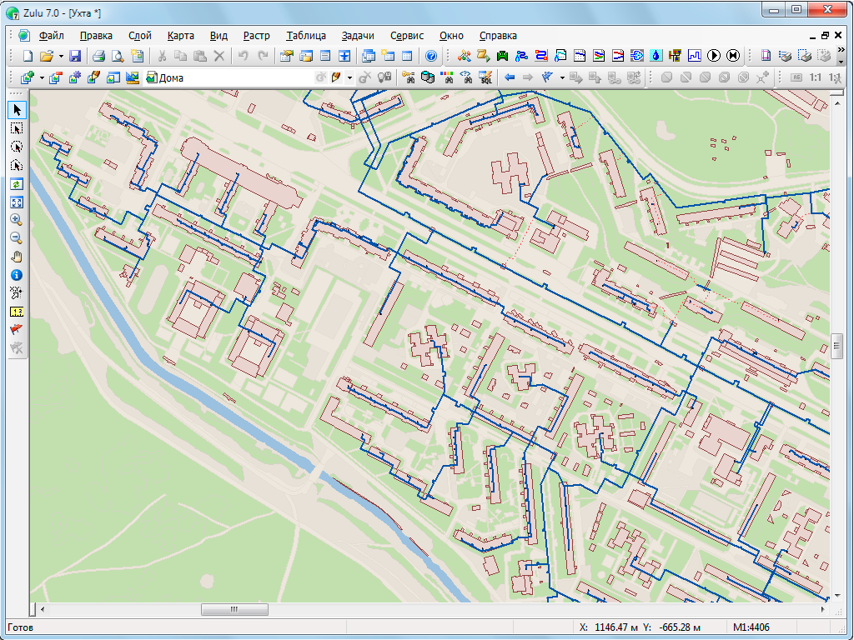
Рисунок 3.18 - Моделирование сетей
Используя модель сети можно решать ряд топологических задач: поиск кратчайшего пути, анализ связности, анализ колец, анализ отключений, поиск, поиск ближайшей запорной арматуры, отключающей участок от источников, или полностью изолирующей участок и т. п.

расчет балансов тепловой энергии по существующим источникам тепловой энергии.
Целью задачи является определение минимально необходимой температуры теплоносителя на выходе из источника для обеспечения у заданного потребителя температуры внутреннего воздуха не ниже расчетной.

расчет потерь тепловой энергии через изоляцию и с утечками теплоносителя
Расчет систем теплоснабжения может производиться с учетом утечек из тепловой сети и систем теплопотребления, а также тепловых потерь в трубопроводах тепловой сети.
Расчет тепловых потерь ведется либо по нормативным потерям, либо по фактическому состоянию изоляции.
Целью данного расчета является определение нормативных тепловых потерь через изоляцию трубопроводов. Тепловые потери определяются суммарно за год с разбивкой по месяцам. Пример расчета нормативных потерь тепловой энергии через изоляцию представлен на рисунке 3.19.
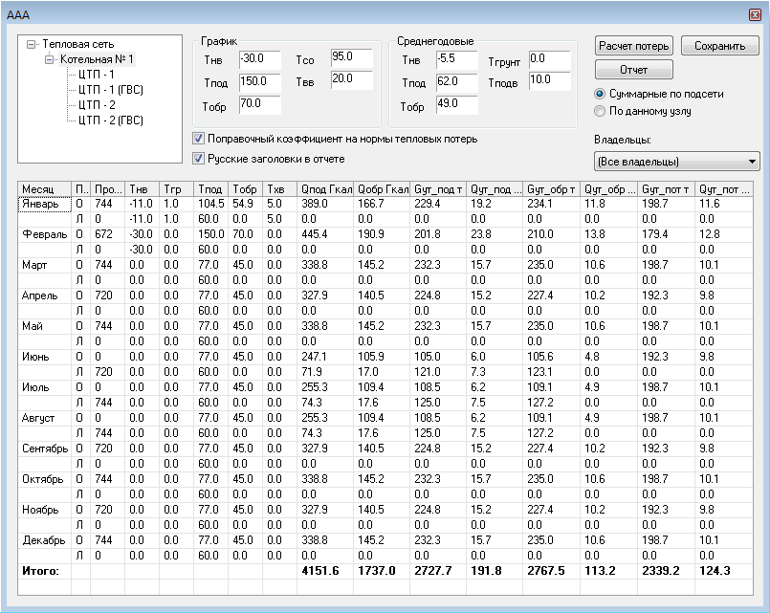
Рисунок 3.19 - Расчет нормативных потерь тепловой энергии через изоляцию
Просмотреть результаты расчета можно как суммарно по всей тепловой сети, так и по каждому отдельно взятому источнику тепловой энергии и каждому центральному тепловому пункту (ЦТП). Расчет может быть выполнен с учетом поправочных коэффициентов на нормы тепловых потерь.
Результаты выполненных расчетов можно экспортировать в MS Excel.

расчет показателей надежности теплоснабжения
Цель расчета — количественная оценка надежности теплоснабжения потребителей в ТС систем централизованного теплоснабжения и обоснование необходимых мероприятий по достижению требуемой надежности для каждого потребителя.
Расчет выполняется в соответствии с Методикой и алгоритмом расчета надежности тепловых сетей при разработке схем теплоснабжения городов.

групповые изменения характеристик объектов (участков тепловых сетей, потребителей) по заданным критериям с целью моделирования различных перспективных вариантов схем теплоснабжения
Zulu позволяет проводить анализ данных, включая пространственные (геометрия, площадь, длина, периметр, тип объекта, режим, цвет, текст и др.).
Система позволяет делать произвольные выборки данных по заданным условиям с возможностью выделения объектов, сохранение результатов в таблицах, экспорта в Microsoft Excel.
В пространственных запросах могут одновременно участвовать графические и семантические данные, относящиеся к разным слоям.
Запросы могут формироваться прямо на карте, в окнах семантической информации, специальных диалогах-генераторах запросов, либо в виде запроса SQL с использованием расширения OGC (рисунок 3.20).
Операции, поддерживаемые Zulu, с окном семантической информации:
- открытие окна семантической информации;
- получение информации по объектам слоя;
- ввод и редактирование информации по объектам слоя;
- выполнение запросов к базам данных;
- отображение результатов запроса к базе данных на карте;
- сохранение условий запроса;
- сохранение результатов запроса;
- просмотр и печать отчетов;
- экспорт данных в формат Microsoft Excel;
- экспорт данных в HTML страницу;
- настройка вида окна семантической информации.
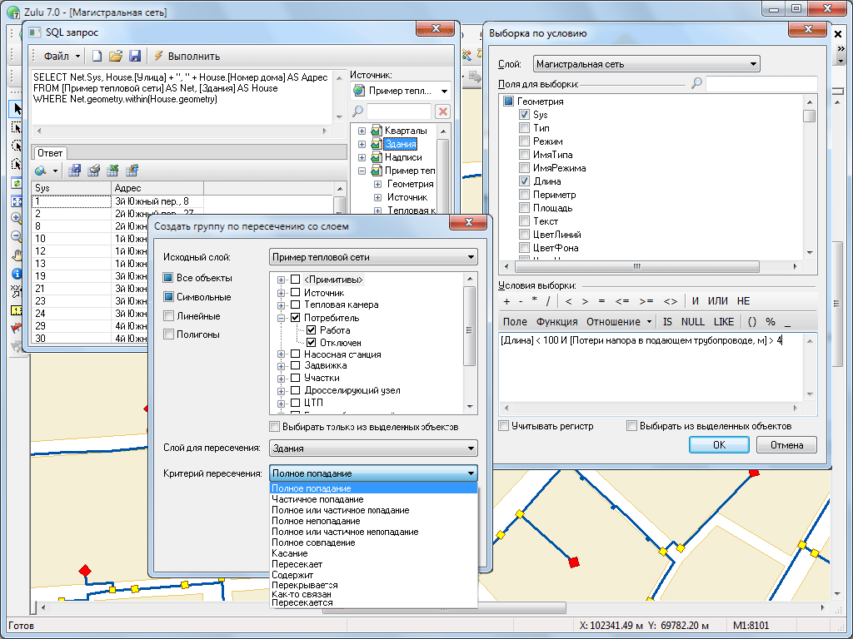
Рисунок 3.20 - Генератор пространственно-семантических запросов

сравнительные пьезометрические графики для разработки и анализа сценариев перспективного развития тепловых сетей
Целью построения пьезометрического графика является наглядная иллюстрация результатов гидравлического расчета (наладочного, поверочного, конструкторского). При этом на экран выводятся:
- линия давления в подающем трубопроводе;
- линия давления в обратном трубопроводе;
- линия поверхности земли;
- линия потерь напора на шайбе;
- высота здания;
- линия вскипания;
- линия статического напора.
Пример пьезометрического графика представлен на рисунке 3.21. Цвет и стиль линий задается пользователем.
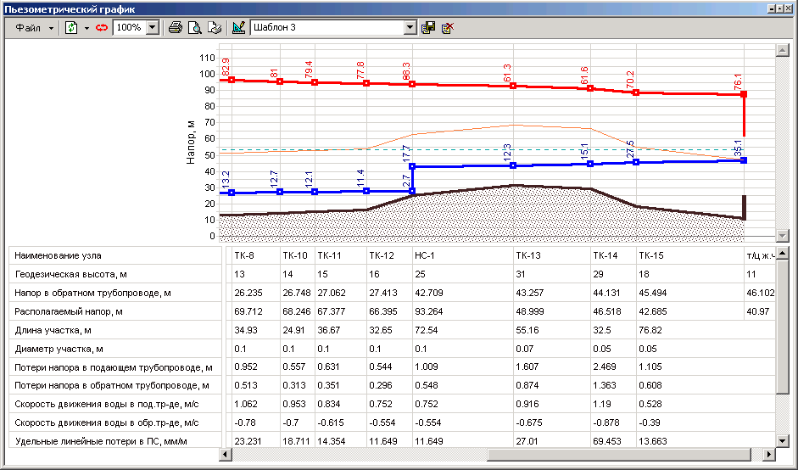
Рисунок 3.21 - Пример пьезометрического графика
В таблице под графиком выводятся для каждого узла сети наименование, геодезическая отметка, высота потребителя, напоры в подающем и обратном трубопроводах, величина дросселируемого напора на шайбах у потребителей, потери напора по участкам тепловой сети, скорости движения воды на участках тепловой сети и т. п. Количество выводимой под графиком информации настраивается пользователем.

Глава 4. Существующие и перспективные балансы тепловой мощности источников тепловой энергии и тепловой нагрузки потребителей

балансы существующей на базовый период схемы теплоснабжения (актуализации схемы теплоснабжения) тепловой мощности и перспективной тепловой нагрузки в каждой из зон действия источников тепловой энергии с определением резервов (дефицитов) существующей располагаемой тепловой мощности источников тепловой энергии, устанавливаемых на основании величины расчетной тепловой нагрузки, а в ценовых зонах теплоснабжения - балансы существующей на базовый период схемы теплоснабжения (актуализации схемы теплоснабжения) тепловой мощности и перспективной тепловой нагрузки в каждой системе теплоснабжения с указанием сведений о значениях существующей и перспективной тепловой мощности источников тепловой энергии, находящихся в государственной или муниципальной собственности и являющихся объектами концессионных соглашений или договоров аренды;
Балансы существующей на базовый период схемы теплоснабжения (актуализации схемы теплоснабжения) тепловой мощности и перспективной тепловой нагрузки в каждой из зон действия источников тепловой энергии с определением резервов (дефицитов) существующей располагаемой тепловой мощности источников тепловой энергии, устанавливаемых на основании величины расчетной тепловой нагрузки представлены в таблице 4.1.

Таблица 4.1 - Существующие и перспективные балансы тепловой мощности и тепловой нагрузки в перспективных зонах действия источников тепловой энергии
№ п/п | Наименование источника тепловой энергии | Установленная мощность источника тепловой энергии, Гкал/ч |  |  |  | Расчетный расход тепла на собственные нужды, Гкал/ч |  |  |  | Присоединенная тепловая нагрузка, Гкал/ч |  |  |  | Потери в тепловых сетях, Гкал/ч |  |  |  |  | Баланс тепловой мощности, Гкал/ч
 |  | 2022 | 2026 | 2031 | 2035 | 2022 | 2026 | 2031 | 2035 | 2022 | 2026 | 2031 | 2035 | 2022 | 2026 | 2031 | 2035 | 2022 |  | 2026 | 2031 | 2035
1 | Котельная № 1 с. Кукобой | 1,20 | 1,20 | 0,00 | 0,00 | 0,02 | 0,02 | 0,00 | 0,00 | 0,19 | 0,19 | 0,00 | 0,00 | 0,02 | 0,02 | 0,00 | 0,00 | 0,87 |  | 0,87 | 0,00 | 0,00
2 | Котельная № 2 с. Кукобой | 1,20 | 1,20 | 0,00 | 0,00 | 0,02 | 0,02 | 0,00 | 0,00 | 0,09 | 0,09 | 0,00 | 0,00 | 0,01 | 0,01 | 0,00 | 0,00 | 0,98 |  | 0,98 | 0,00 | 0,00
3 | Котельная № 3 с. Всехсвятское | 0,90 | 0,00 | 0,00 | 0,00 | 0,02 | 0,00 | 0,00 | 0,00 | 0,08 | 0,00 | 0,00 | 0,00 | 0,01 | 0,00 | 0,00 | 0,00 | 0,84 |  | 0,00 | 0,00 | 0,00
4 | Котельная № 4 с. Семеновское | 0,90 | 0,00 | 0,00 | 0,00 | 0,02 | 0,00 | 0,00 | 0,00 | 0,80 | 0,00 | 0,00 | 0,00 | 0,01 | 0,00 | 0,00 | 0,00 | 0,22 |  | 0,00 | 0,00 | 0,00
5 | Котельная (дошк. группы) с. Семёновское | 0,07 | 0,00 | 0,00 | 0,00 | 0,00 | 0,00 | 0,00 | 0,00 | 0,01 | 0,00 | 0,00 | 0,00 | 0,00 | 0,00 | 0,00 | 0,00 | 0,06 |  | 0,00 | 0,00 | 0,00
6 | Котельная клуба с. Николо-Ухтома | 0,06 | 0,06 | 0,06 | 0,06 | 0,00 | 0,00 | 0,00 | 0,00 | 0,03 | 0,05 | 0,05 | 0,05 | 0,00 | 0,00 | 0,00 | 0,00 | 0,03 |  | 0,00 | 0,00 | 0,00
7 | Котельная клуба д. Паршино | 0,02 | 0,02 | 0,02 | 0,02 | 0,00 | 0,00 | 0,00 | 0,00 | 0,02 | 0,00 | 0,00 | 0,00 | 0,00 | 0,00 | 0,00 | 0,00 | 0,00 |  | 0,00 | 0,00 | 0,00
8 | Котельная клуба д. Ефимовское | 0,54 | 0,54 | 0,54 | 0,54 | 0,02 | 0,02 | 0,02 | 0,02 | 0,12 | 0,12 | 0,12 | 0,12 | 0,00 | 0,00 | 0,00 | 0,00 | 0,40 |  | 0,40 | 0,40 | 0,40
9 | Котельная № 1 с. Кукобой (газ) | 0,00 | 0,00 | 1,34 | 1,34 | 0,00 | 0,00 | 0,03 | 0,03 | 0,00 | 0,00 | 0,19 | 0,19 | 0,00 | 0,00 | 0,02 | 0,02 | 0,00 |  | 0,00 | 1,11 | 1,11
10 | Котельная № 2 с. Кукобой (газ) | 0,00 | 0,00 | 1,34 | 1,34 | 0,00 | 0,00 | 0,03 | 0,03 | 0,00 | 0,00 | 0,09 | 0,09 | 0,00 | 0,00 | 0,01 | 0,01 | 0,00 |  | 0,00 | 1,21 | 1,21
11 | Котельная (дошк. группы) с. Семёновское (газ) | 0,00 | 0,15 | 0,15 | 0,15 | 0,00 | 0,00 | 0,00 | 0,00 | 0,00 | 0,01 | 0,01 | 0,01 | 0,00 | 0,00 | 0,00 | 0,00 | 0,00 |  | 0,14 | 0,14 | 0,14
12 | Котельная № 4 с. Семеновское (газ) | 0,00 | 1,34 | 1,34 | 1,34 | 0,00 | 0,03 | 0,03 | 0,03 | 0,00 | 0,07 | 0,07 | 0,07 | 0,00 | 0,01 | 0,01 | 0,01 | 0,00 |  | 1,23 | 1,23 | 1,23
13 | Котельная № 3 с. Всехсвятское (газ) | 0,00 | 1,34 | 1,34 | 1,34 | 0,00 | 0,03 | 0,03 | 0,03 | 0,00 | 0,08 | 0,08 | 0,08 | 0,00 | 0,01 | 0,01 | 0,01 | 0,00 |  | 1,22 | 1,22 | 1,22

гидравлический расчет передачи теплоносителя для каждого магистрального вывода с целью определения возможности (невозможности) обеспечения тепловой энергией существующих и перспективных потребителей, присоединенных к тепловой сети от каждого источника тепловой энергии;
При проектировании строительства новых и реконструкции действующих систем централизованного теплоснабжения необходимо выполнение гидравлического расчёта передачи теплоносителя, с целью определения возможности (невозможности) обеспечения тепловой энергией существующих и перспективных потребителей, присоединенных к тепловой сети.
Для водяных тепловых сетей гидравлический расчет следует проводить при следующих режимах:
- расчётном — по расчётным расходам сетевой воды;
- зимнем — при максимальном отборе воды на горячее водоснабжение из обратного трубопровода;
- переходном — при максимальном отборе воды на горячее водоснабжение из подающего трубопровода;
- летнем — при максимальной нагрузке горячего водоснабжения в неотопительный период;
- статическом — при отсутствии циркуляции теплоносителя в тепловой сети;
- аварийном.
На основании предоставленных теплоснабжающими организациями схем прокладки тепловых сетей, данных о характеристиках участков тепловых сетей и величине расчётных тепловых нагрузок потребителей тепловой энергии строится электронная модель системы теплоснабжения. Электронная модель разрабатывается с применением комплекта - ГИС «Zulu» и программно-расчетного комплекса «ZuluThermo» (производитель ООО «Политерм» г. Санкт-Петербург).
Гидравлические расчеты проводятся:
- по существующим тепловым сетям с целью проверки действующих режимов работы источников и тепловых сетей;
- по перспективным тепловым сетям с целью определения возможности (невозможности) обеспечения тепловой энергией вновь водимых объектов строительства.
С применением электронной модели просчитывается возможность обеспечения тепловой энергией перспективных потребителей и даются предложения по точкам подключения и диаметрам трубопроводов от точек подключения до намечаемых к строительству объектов. Рекомендуемые, для обеспечения потребителей тепловой энергии, параметры располагаемого напора и давления сетевой воды на выводах теплоисточников и в узлах тепловой сети, величина избыточного напора у существующих и перспективных потребителей, необходимые дроссельные устройства могут быть рассчитаны с применением модуля «наладочный расчет» программно-расчетного комплекса «ZuluThermo».

выводы о резервах (дефицитах) существующей системы теплоснабжения при обеспечении перспективной тепловой нагрузки потребителей
По всем источникам тепловой энергии Кукобойского сельского поселения наблюдаются резервы тепловой мощности "нетто".

Глава 5. Мастер-план развития систем теплоснабжения поселения, городского округа, города федерального значения

описание вариантов перспективного развития систем теплоснабжения поселения, городского округа, города федерального значения
Теплоснабжение объектов социальной сферы и жилого фонда на территории Кукобойского сельского поселения осуществляется в основном индивидуальными котельными и котловыми установками, работающими на угле.
Согласно документу «Программа комплексного развития систем коммунальной инфраструктуры Кукобойского сельского поселения Ярославской области на период 2014 – 2025 годы») были предусмотрены следующие мероприятия:
- реконструкция котельных №1, 2 с. Кукобой с переводом на природный газ (2019 – 2022 г.);
- реконструкция котельной МОУ Семеновская СОШ с переводом на природный газ (2022 г.).
Межпоселковый газопровод высокого давления ГРП «Коза – Игнатцево – Семеновское – Всехсвятское» введен в эксплуатацию в 2023 г. Ветка с. Всехсвятское – с. Кукобой планируется ввести в эксплуатацию в 2025 г., в связи с чем схемой теплоснабжения предложено перенести по сроку реализации следующие мероприятия:
- реконструкция котельных №1, 2 с. Кукобой с переводом на природный газ (проектные работы – 2024 г., строительно-монтажные – 2025 г.);
- реконструкция котельной МОУ Семеновская СОШ с переводом на природный газ (проектные работы – 2022 г., строительно-монтажные – 2023 г.).
- перевод на природный газ котельной № 4 с. Семеновское (2023 год);
- перевод на природный газ котельной № 3 с. Всехсвятское (2026 год).
Перспективная подключаемая нагрузки на существующие источники тепловой энергии отсутствует, дефицита тепловой мощности на источниках тепловой энергии нет.
Перспектива развития предлагается в повышении надежности систем теплоснабжения по средством перекладки изношенных тепловых сетей с потерями тепловой энергии выше нормативных.

технико-экономическое сравнение вариантов перспективного развития систем теплоснабжения поселения, городского округа, города федерального значения;
Технико-экономические показатели перспективного развития систем теплоснабжения, а именно:
- значения установленной мощности по действующим организациям представлены в таблице 5.1;
- значения полезного отпуска по действующим организациям представлены в таблице 5.2;
- значения тепловых потерь по действующим организациям представлены в таблице 5.3.

Таблица 5.1 – Технико-экономические показатели перспективного развития систем теплоснабжения - установленная мощность
№ п/п | Наименование организации | Установленная мощность, Гкал/ч
 |  | 2022 | 2023 | 2024 | 2025 | 2026 | 2027 | 2028 | 2029 | 2030 | 2031 | 2032 | 2033 | 2034 | 2035
Суммарные значения: |  | 4,918 | 4,918 | 5,718 | 5,718 | 5,718 | 6,218 | 6,218 | 6,218 | 6,218 | 6,218 | 6,218 | 6,218 | 6,218 | 6,218
1 | МУП ЖКХ Первомайского МР ЯО «Теплоснаб» | 4,200 | 4,200 | 4,900 | 4,900 | 4,900 | 5,400 | 5,400 | 5,400 | 5,400 | 5,400 | 5,400 | 5,400 | 5,400 | 5,400
2 | МУК «Семеновская ЦКС» | 0,618 | 0,618 | 0,618 | 0,618 | 0,618 | 0,618 | 0,618 | 0,618 | 0,618 | 0,618 | 0,618 | 0,618 | 0,618 | 0,618
3 | Семеновская средняя школа | 0,100 | 0,100 | 0,200 | 0,200 | 0,200 | 0,200 | 0,200 | 0,200 | 0,200 | 0,200 | 0,200 | 0,200 | 0,200 | 0,200
Таблица 5.2 – Технико-экономические показатели перспективного развития систем теплоснабжения - Полезный отпуск
№ п/п | Наименование организации | Полезный отпуск, тыс. Гкал/год
 |  | 2022 | 2023 | 2024 | 2025 | 2026 | 2027 | 2028 | 2029 | 2030 | 2031 | 2032 | 2033 | 2034 | 2035
Суммарные значения: |  | 2,1 | 2,1 | 2,1 | 2,1 | 2,1 | 2,1 | 2,1 | 2,1 | 2,1 | 2,1 | 2,1 | 2,1 | 2,1 | 2,1
1 | МУП ЖКХ Первомайского МР ЯО «Теплоснаб» | 2,1 | 2,1 | 2,1 | 2,1 | 2,1 | 2,1 | 2,1 | 2,1 | 2,1 | 2,1 | 2,1 | 2,1 | 2,1 | 2,1
2 | МУК «Семеновская ЦКС» | 0,0 | 0,0 | 0,0 | 0,0 | 0,0 | 0,0 | 0,0 | 0,0 | 0,0 | 0,0 | 0,0 | 0,0 | 0,0 | 0,0
3 | Семеновская средняя школа | 0,0 | 0,0 | 0,0 | 0,0 | 0,0 | 0,0 | 0,0 | 0,0 | 0,0 | 0,0 | 0,0 | 0,0 | 0,0 | 0,0
Таблица 5.3 – Технико-экономические показатели перспективного развития систем теплоснабжения - Тепловые потери
№ п/п | Наименование организации | Тепловые потери, тыс. Гкал/год
 |  | 2022 | 2023 | 2024 | 2025 | 2026 | 2027 | 2028 | 2029 | 2030 | 2031 | 2032 | 2033 | 2034 | 2035
Суммарные значения: |  | 0,4 | 0,9 | 0,5 | 0,1 | 0,1 | 0,1 | 0,1 | 0,1 | 0,1 | 0,1 | 0,1 | 0,1 | 0,1 | 0,1
1 | МУП ЖКХ Первомайского МР ЯО «Теплоснаб» | 0,420 | 0,867 | 0,469 | 0,085 | 0,085 | 0,085 | 0,085 | 0,085 | 0,085 | 0,085 | 0,085 | 0,085 | 0,085 | 0,085
2 | МУК «Семеновская ЦКС» | 0,000 | 0,000 | 0,000 | 0,000 | 0,000 | 0,000 | 0,000 | 0,000 | 0,000 | 0,000 | 0,000 | 0,000 | 0,000 | 0,000
3 | Семеновская средняя школа | 0,000 | 0,000 | 0,000 | 0,000 | 0,000 | 0,000 | 0,000 | 0,000 | 0,000 | 0,000 | 0,000 | 0,000 | 0,000 | 0,000

обоснование выбора приоритетного варианта перспективного развития систем теплоснабжения поселения, городского округа, города федерального значения на основе анализа ценовых (тарифных) последствий для потребителей, а в ценовых зонах теплоснабжения - на основе анализа ценовых (тарифных) последствий для потребителей, возникших при осуществлении регулируемых видов деятельности, и индикаторов развития систем теплоснабжения поселения, городского округа, города федерального значения.
Обоснованием выбора приоритетного варианта перспективного развития системы теплоснабжения является, то, что его реализация решает имеющиеся задачи и проблемы в системе теплоснабжении. Решение путем реализации иных вариантов развития системы теплоснабжения, кроме предлагаемого – является невозможным.

Глава 6. Существующие и перспективные балансы производительности водоподготовительных установок и максимального потребления теплоносителя теплопотребляющими установками потребителей, в том числе в аварийных режимах

расчетную величину нормативных потерь (в ценовых зонах теплоснабжения - расчетную величину плановых потерь, определяемых в соответствии с методическими указаниями по разработке схем теплоснабжения) теплоносителя в тепловых сетях в зонах действия источников тепловой энергии;
Баланс производительности водоподготовительных установок складывается из нижеприведенных статей:
- объем воды на заполнение наружных тепловой сети, м³;
- объем воды на подпитку системы теплоснабжения, м³;
- объем воды на собственные нужды котельной, м³;
- объем воды на заполнение системы отопления (объектов), м³;
- объем воды на горячее теплоснабжение, м³;
Результаты расчетов по каждому источников тепловой энергии приведены в таблице 6.1.
Таблице 6.1 - Расчетная величина нормативных потерь теплоносителя в тепловых сетях в зонах действия источников тепловой энергии
№ п/п | Наименование источника тепловой энергии | Нормативная утечка воды из трубопроводов тепловой сети, м. куб./год (тн/год) | Производительность существующей водоподготовки, м. куб./ч | Резерв/дефицит в аварийном режиме, м. куб./ч
1 | Котельная №1 с. Кукобой | 20,09 | 0,00 | 0,00
2 | Котельная №2 с. Кукобой | 78,91 | 0,00 | 0,00
3 | Котельная №3 с. Всехсвятское | 20,02 | 0,00 | 0,00
4 | Котельная №4 с. Семеновское | 8,00 | 0,00 | 0,00
5 | Котельная (дошк.группы) с.Семёновское | 0,08 | 0,00 | 0,00
6 | Котельная клуба с.Николо-Ухтома | 0,00 | 0,00 | 0,00
7 | Котельная клуба д.Паршино | 0,00 | 0,00 | 0,00
8 | Котельная клуба д.Ефимовское | 4,06 | 0,00 | 0,49

максимальный и среднечасовой расход теплоносителя (расход сетевой воды) на горячее водоснабжение потребителей с использованием открытой системы теплоснабжения в зоне действия каждого источника тепловой энергии, рассчитываемый с учетом прогнозных сроков перевода потребителей, подключенных к открытой системе теплоснабжения (горячего водоснабжения), на закрытую систему горячего водоснабжения;
В Кукобойском сельском поселении отсутствуют открытые системы горячего водоснабжения.

нормативный и фактический (для эксплуатационного и аварийного режимов) часовой расход подпиточной воды в зоне действия источников тепловой энергии;
Результаты расчетов по каждому источников тепловой энергии приведены в таблице 6.2.

Таблице 6.2 - Нормативный и фактический (для эксплуатационного и аварийного режимов) часовой расход подпиточной воды
№ п/п | Наименование источника тепловой энергии | Нормативная утечка воды из трубопроводов тепловой сети, , м. куб./год (тн/год) | Производительность существующей водоподготовки, м. куб./ч | Аварийная подпитка, м. куб./ч | Резерв/дефицит в аварийном режиме, м. куб./ч
1 | Котельная №1 с. Кукобой | 20,09 | 0,00 | 0,03 | 0,00
2 | Котельная №2 с. Кукобой | 78,91 | 0,00 | 0,12 | 0,00
3 | Котельная №3 с. Всехсвятское | 20,02 | 0,00 | 0,03 | 0,00
4 | Котельная №4 с. Семеновское | 8,00 | 0,00 | 0,01 | 0,00
5 | Котельная (дошк.группы) с.Семёновское | 0,08 | 0,00 | 0,00 | 0,00
7 | Котельная клуба с.Николо-Ухтома | 0,00 | 0,00 | 0,00 | 0,00
9 | Котельная клуба д.Паршино | 0,00 | 0,00 | 0,00 | 0,00
10 | Котельная клуба д.Ефимовское | 4,06 | 0,00 | 0,01 | 0,49

существующий и перспективный баланс производительности водоподготовительных установок и потерь теплоносителя с учетом развития системы теплоснабжения.
- описание изменений в существующих и перспективных балансах производительности водоподготовительных установок и максимального потребления теплоносителя теплопотребляющими установками потребителей, в том числе в аварийных режимах, за период, предшествующий актуализации схемы теплоснабжения;
Изменений в балансах водоподготовительной установки за период, предшествующий актуализации схемы теплоснабжения, в части расхода теплоносителя для компенсации потерь и заполнения сетей и систем теплопотребления не зафиксировано.
- сравнительный анализ расчетных и фактических потерь теплоносителя для всех зон действия источников тепловой энергии за период, предшествующий актуализации схемы теплоснабжения;
Изменений в балансах водоподготовительной установки за период, предшествующий актуализации схемы теплоснабжения, в части расхода теплоносителя для компенсации потерь и заполнения сетей и систем теплопотребления не зафиксировано.

Глава 7. Предложения по строительству, реконструкции, техническому перевооружению и (или) модернизации источников тепловой энергии

описание условий организации централизованного теплоснабжения, индивидуального теплоснабжения, а также поквартирного отопления, которое должно содержать в том числе определение целесообразности или нецелесообразности подключения (технологического присоединения) теплопотребляющей установки к существующей системе централизованного теплоснабжения исходя из недопущения увеличения совокупных расходов в такой системе централизованного теплоснабжения, расчет которых выполняется в порядке, установленном методическими указаниями по разработке схем теплоснабжения
Условия организации централизованного теплоснабжения определяются Постановлением Правительства РФ от 8 августа 2012 г. №808 "Об организации теплоснабжения в Российской Федерации и о внесении изменений в некоторые акты Правительства Российской Федерации". Согласно данному постановлению, за теплоснабжение потребителей в каждом муниципалитете отвечает единая теплоснабжающая организация (далее ЕТО), которая утверждается органом местного самоуправления. Предложения по выбору ЕТО в административных границах кукобойского сельского поселения представлены в разделе Обосновывающих Материалов "Обоснование предложения по определению единой теплоснабжающей организации".
Согласно статье 14, ФЗ №190 "О теплоснабжении" с изменениями на 1 мая 2016 года, подключение теплопотребляющих установок и тепловых сетей потребителей тепловой энергии, в том числе застройщиков, к системе теплоснабжения осуществляется в порядке, установленном законодательством о градостроительной деятельности для подключения объектов капитального строительства к сетям инженерно-технического обеспечения, с учетом особенностей, предусмотренных ФЗ №190 "О теплоснабжении" и правилами подключения к системам теплоснабжения, утвержденными Правительством Российской Федерации.
Переход на отопление жилых помещений в многоквартирных домах с использованием индивидуальных квартирных источников тепловой энергии является переустройством жилого помещения. Порядок переустройства жилых помещений установлен главой 4 Жилищного кодекса Российской Федерации (далее - ЖК РФ). Для проведения переустройства жилого помещения собственник данного помещения должен обратиться в орган, осуществляющий согласование, по месту нахождения переустраиваемого жилого помещения непосредственно либо через многофункциональный центр. Решение о согласовании или об отказе в согласовании принимается органом, осуществляющим согласование, на основании документов, определенных ЖК РФ. В составе таких документов предоставляется подготовленный и оформленный в установленном порядке проект переустройства переустраиваемого жилого помещения.
Поскольку система отопления многоквартирного дома представляет единую систему, состоящую из стояков, обогревающих элементов, регулирующей и запорной арматуры, коллективных (общедомовых) приборов учета тепловой энергии и другого оборудования, расположенного на этих сетях, соответственно проект должен быть разработан на реконструкцию системы отопления многоквартирного дома. Также должен быть разработан проект и на реконструкцию системы электроснабжения (газоснабжения) многоквартирного дома, если в качестве источника индивидуального отопления планируется использовать электрическое (газовое) оборудование.
В соответствии с Правилами содержания общего имущества в многоквартирном доме, утвержденными постановлением Правительства РФ от 13.08.2006 N 491, в состав общего имущества включается внутридомовая система отопления, состоящая из стояков, обогревающих элементов, регулирующей и запорной арматуры, коллективных (общедомовых) приборов учета тепловой энергии и другого оборудования, расположенного на этих сетях, а также электрическое (газовое) оборудование, находящееся в многоквартирном доме за пределами или внутри помещений и обслуживающее более одного жилого и (или) нежилого помещения.
Таким образом, принятие подобного решения без согласия всех собственников жилых помещений в многоквартирном доме может являться нарушением их законных интересов и прав.
Разработка проекта должна вестись на основании технических условий, полученных в порядке, определенном постановлением Правительства Российской Федерации от 13 февраля 2006 года N 83 "Об утверждении правил определения и предоставления технических условий подключения объекта капитального строительства к сетям инженерно-технического обеспечения и правил подключения объекта капитального строительства к сетям инженерно- технического обеспечения". После проведения реконструкции подключение объекта должно быть обеспечено в соответствии с постановлением Правительства Российской Федерации от 16 апреля 2012 года N 307 "О порядке подключения к системам теплоснабжения и о внесении изменений в некоторые акты Правительства Российской Федерации".
Учитывая, что процедура перехода на отопление жилых помещений в многоквартирных домах с использованием индивидуальных квартирных источников тепловой энергии достаточно сложная и дорогостоящая, целесообразнее такой переход осуществлять не отдельно взятого жилого помещения, а в целом многоквартирного дома.
Переход на отопление жилых помещений в многоквартирных домах с использованием индивидуальных квартирных источников тепловой энергии возможен при соблюдении требований, установленных частью 15 статьи 14 Федерального закона Российской Федерации от 27.07.2010 N 190-ФЗ "О теплоснабжении".
Также возможность перехода на отопление жилых помещений в многоквартирных домах с использованием индивидуальных квартирных источников тепловой энергии должна быть установлена схемой теплоснабжения.

описание текущей ситуации, связанной с ранее принятыми в соответствии с законодательством Российской Федерации об электроэнергетике решениями об отнесении генерирующих объектов к генерирующим объектам, мощность которых поставляется в вынужденном режиме в целях обеспечения надежного теплоснабжения потребителей;
Электрические станции и отдельные энергоустановки по производству электрической энергии, функционирующих на основе использования возобновляемых источников энергии в Кукобойском сельском поселении отсутствуют.

анализ надежности и качества теплоснабжения для случаев отнесения генерирующего объекта к объектам, вывод которых из эксплуатации может привести к нарушению надежности теплоснабжения (при отнесении такого генерирующего объекта к объектам, электрическая мощность которых поставляется в вынужденном режиме в целях обеспечения надежного теплоснабжения потребителей, в соответствующем году долгосрочного конкурентного отбора мощности на оптовом рынке электрической энергии (мощности) на соответствующий период)
Генерирующие объекты на территории Кукобойского сельского поселения отсутствуют.

обоснование предлагаемых для строительства источников тепловой энергии, функционирующих в режиме комбинированной выработки электрической и тепловой энергии, для обеспечения перспективных тепловых нагрузок, выполненное в порядке, установленном методическими указаниями по разработке схем теплоснабжения. Для поселений, городских округов, не отнесенных к ценовым зонам теплоснабжения, а также в отношении товаров (услуг), реализация которых осуществляется по ценам (тарифам), подлежащим в соответствии с Федеральным законом "О теплоснабжении" государственному регулированию в ценовых зонах теплоснабжения;
Строительство источников тепловой энергии, функционирующих в режиме комбинированной выработки электрической и тепловой энергии, для обеспечения перспективных тепловых нагрузок на рассматриваемый период не планируется.

обоснование предлагаемых для реконструкции и (или) модернизации действующих источников тепловой энергии, функционирующих в режиме комбинированной выработки электрической и тепловой энергии, для обеспечения перспективных приростов тепловых нагрузок, выполненное в порядке, установленном методическими указаниями по разработке схем теплоснабжения. Для поселений, городских округов, не отнесенных к ценовым зонам теплоснабжения, а также в отношении товаров (услуг), реализация которых осуществляется по ценам (тарифам), подлежащим в соответствии с Федеральным законом "О теплоснабжении" государственному регулированию в ценовых зонах теплоснабжения;
Переоборудование действующих источников тепловой энергии, в источник, функционирующий в режиме комбинированной выработки электрической и тепловой энергии, для обеспечения перспективных тепловых нагрузок не планируется.
В то же время, исходя из назначенного СО 153-34.17.469-2003 срока службы котлов (паровые водотрубные – 24 года, водогрейные всех типов – 16 лет). Решения о необходимости проведения капитального ремонта или продления срока службы данного оборудования принимаются на основании технических освидетельствований и технического диагностирования, проведенных в установленном порядке.

обоснование предложений по переоборудованию котельных в источники тепловой энергии, функционирующие в режиме комбинированной выработки электрической и тепловой энергии, с выработкой электроэнергии на собственные нужды теплоснабжающей организации в отношении источника тепловой энергии, на базе существующих и перспективных тепловых нагрузок;
Увеличения зон действия котельных не планируется.

обоснование предлагаемых для реконструкции и (или) модернизации котельных с увеличением зоны их действия путем включения в нее зон действия существующих источников тепловой энергии
Перевод котельных в пиковый режим работы не планируется.

обоснование предлагаемых для перевода в пиковый режим работы котельных по отношению к источникам тепловой энергии, функционирующим в режиме комбинированной выработки электрической и тепловой энергии
Котельные, функционирующие в режиме комбинированной выработки электрической и тепловой энергии отсутствуют.

обоснование предложений по расширению зон действия существующих источников тепловой энергии, функционирующих в режиме комбинированной выработки электрической и тепловой энергии
Вывода в резерв и (или) вывода из эксплуатации котельных при передаче нагрузок на другие источники тепловой энергии не требуется.

обоснование предлагаемых для вывода в резерв и (или) вывода из эксплуатации котельных при передаче тепловых нагрузок на другие источники тепловой энергии
Индивидуальное теплоснабжение частных жилых домов (коттеджного и усадебного) типа, имеющие придомовые участки, как правило характеризуются низкой тепловой нагрузкой (менее 0,01 Гкал/ч на гектар) и может быть организовано от индивидуальных источников теплоснабжения.
Подключение таких потребителей к централизованному теплоснабжению неоправданно в виду значительных капитальных затрат на строительство тепловых сетей.
Плотность индивидуальной и малоэтажной застройки мала, что приводит к необходимости строительства тепловых сетей малых диаметров, но большой протяженности.
В настоящее время на рынке представлено значительное количество источников индивидуального теплоснабжения, работающих на различных видах твердого топлива.
Однако, подключение объектов данного типа к централизованной системе теплоснабжения возможно при наличии технической возможности и при дополнительном обосновании.
Теплоснабжение усадебной и коттеджной застройки Кукобойского сельского поселения предусматривается автономное.

обоснование организации индивидуального теплоснабжения на территории поселения, городского округа, города федерального значения малоэтажными жилыми зданиями
Информация о вводе в эксплуатацию объектов капитального строительства и подключению таковых к централизованному теплоснабжению отсутствует, объекты, планируемые к отключению от централизованного теплоснабжения, отсутствуют, следовательно, производство и потребление тепловой мощности источников теплоснабжения и величина присоединенной нагрузки остаются на уровне базового периода.

обоснование организации индивидуального теплоснабжения в зонах застройки поселения, городского округа, города федерального значения малоэтажными жилыми зданиями
Ввод новых источников тепловой энергии не планируется.
Исходя из результатов гидравлических расчетов, а так же перспективы развития (отсутствия большой застройки) строительство источников тепловой энергии, обеспечивающих перспективную тепловую нагрузку на осваиваемых территориях нецелесообразно.
Схемой теплоснабжения сельского поселения предусмотрено изменение схемы теплоснабжения района, связанное с модернизацией системы теплоснабжения Кукобойского сельского поселения - реконструкция котельных № 1 и № 2 с. Кукобой с переводом на газ.
В соответствии с программами: «Развитие газоснабжения и газификации Ярославской области на период с 2016 по 2022 годы», плана-графика синхронизации газификации Ярославской области на период 2018 по 2022 годы и региональной программы «Газификация и модернизация жилищно-коммунального хозяйства, промышленных и иных организаций Ярославской области» на 2017-2022 на 2022 год запланировано строительство межпоселкового газопровода ГРП «Коза – Игнатцево – Семеновское – Всехсвятское» с дальнейшей газификацией сельских населенных пунктов с. Семеновское и с. Всехсвятское и реконструкцией котельной № 4 с. Семёновское и котельной № 3 с. Всехсвятское.

обоснование перспективных балансов тепловой мощности источников тепловой энергии и теплоносителя и присоединенной тепловой нагрузки в каждой из систем теплоснабжения поселения, городского округа;
- покрытие перспективной тепловой нагрузки, не обеспеченной тепловой мощностью;
Согласно данным Генерального плана Кукобойского сельского поселения, приростов площадей строительных фондов в зонах действия источников тепловой энергии на расчетный срок не предполагается. Прироста тепловых нагрузок в Кукобойском сельском поселении на расчетный срок не планируется.
- максимальная выработка электрической энергии на базе прироста теплового потребления на коллекторах существующих источников тепловой энергии, функционирующих в режиме комбинированной выработки электрической и тепловой энергии;
Электрические станции и отдельные энергоустановки по производству электрической энергии, функционирующих на основе использования возобновляемых источников энергии в Кукобойском сельском поселении отсутствуют.
- определение перспективных режимов загрузки источников тепловой энергии по присоединенной тепловой нагрузке;
Перспективные режимы загрузки источников тепловой энергии по присоединенной тепловой нагрузке представлены в таблице 4.1 Главы 4.
- определение потребности в топливе и рекомендации по видам используемого топлива;
Потребность в топливе представлена в таблице 10.1 Главы 10.

анализ целесообразности ввода новых и реконструкции и (или) модернизации существующих источников тепловой энергии с использованием возобновляемых источников энергии, а также местных видов топлива;
Согласно документу «Программа комплексного развития систем коммунальной инфраструктуры Кукобойского сельского поселения Ярославской области на период 2014 – 2025 годы») были предусмотрены следующие мероприятия:
- реконструкция котельных №1, 2 с. Кукобой с переводом на природный газ (2019 – 2022 г.);
- реконструкция котельной МОУ Семеновская СОШ с переводом на природный газ (2022 г.).
Межпоселковый газопровод высокого давления ГРП «Коза – Игнатцево – Семеновское – Всехсвятское» введен в эксплуатацию в 2023 г. Ветка с. Всехсвятское – с. Кукобой планируется ввести в эксплуатацию в 2025 г., в связи с чем схемой теплоснабжения предложено перенести по сроку реализации следующие мероприятия:
- реконструкция котельных №1, 2 с. Кукобой с переводом на природный газ (проектные работы – 2024 г., строительно-монтажные – 2025 г.);
- реконструкция котельной МОУ Семеновская СОШ с переводом на природный газ (проектные работы – 2022 г., строительно-монтажные – 2023 г.).
- перевод на природный газ котельной № 4 с. Семеновское (2023 год);
- перевод на природный газ котельной № 3 с. Всехсвятское (2026 год).
Перспективная подключаемая нагрузки на существующие источники тепловой энергии отсутствует, дефицита тепловой мощности на источниках тепловой энергии нет.

обоснование организации теплоснабжения в производственных зонах на территории поселения, городского округа
Перепрофилирования существующих производственных объектов, связанных с увеличением (снижением) потребления всех видов тепловой энергии не планируется.

результаты расчетов радиуса эффективного теплоснабжения
Радиус эффективного теплоснабжения (зона действия источника тепловой энергии) в каждой из систем теплоснабжения, позволяет определить условия, при которых подключение теплопотребляющих установок к системе теплоснабжения нецелесообразно вследствие увеличения совокупных расходов в указанной системе.
Расчетная величина эффективного радиуса теплоснабжения и расчетная себестоимость транспорта тепловой энергии в разрезе каждого источника тепловой энергии приведена в таблице 7.1.
Таблица 7.1 - Радиус теплоснабжения
№ п/п | Наименование котельной | Расстояние от источника до наиболее удаленного потребителя, м | Эффективный радиус теплоснабжения, м
1 | Котельная №1 с. Кукобой | 212 | 246
2 | Котельная №2 с. Кукобой | 264 | 62
3 | Котельная №3 с. Всехсвятское | 163 | 246
4 | Котельная №4 с. Семеновское | - | -
5 | Котельная (дошк.группы) с.Семёновское | - | -
6 | Котельная клуба с.Николо-Ухтома | 64 | -
7 | Котельная клуба д.Паршино | - | -
8 | Котельная клуба д.Ефимовское | 174 | 62

Глава 8. Предложения по строительству, реконструкции, техническому перевооружению и (или) модернизации тепловых сетей

предложения по реконструкции и (или) модернизации, строительству тепловых сетей, обеспечивающих перераспределение тепловой нагрузки из зон с дефицитом тепловой мощности в зоны с избытком тепловой мощности (использование существующих резервов)
Зоны с дефицитом тепловой энергии отсутствуют.

предложения по строительству тепловых сетей для обеспечения перспективных приростов тепловой нагрузки под жилищную, комплексную или производственную застройку во вновь осваиваемых районах поселения, городского округа, города федерального значения
Строительства тепловых сетей, обеспечивающих условия, при наличии которых существует возможность поставок тепловой энергии потребителям от различных источников тепловой энергии при сохранении надежности теплоснабжения не предполагается.

предложения по строительству тепловых сетей, обеспечивающих условия, при наличии которых существует возможность поставок тепловой энергии потребителям от различных источников тепловой энергии при сохранении надежности теплоснабжения
С целью повышения эффективности транспортировки тепловой энергии, схемой теплоснабжения предлагается:
- произвести наладку теплогидравлического режима работы тепловых сетей, для повышения качества и надежности теплоснабжения;
- произвести замену ветхих тепловых сетей (сетей с большим сроком эксплуатации) во время текущих и капитальных ремонтов;
- произвести замену старой изоляции трубопроводов.

предложения по строительству, реконструкции и (или) модернизации тепловых сетей для повышения эффективности функционирования системы теплоснабжения, в том числе за счет перевода котельных в пиковый режим работы или ликвидации котельных
Повышение надежности в области транспортировки тепловой энергии неразрывно связано с резервированием (кольцеванием) магистральных участков теплосетей, а также наличие перемычек (резервных связей) с другими (неосновными) источниками теплоснабжения системы, т.е. возможность аварийной схемы обеспечения от другого источника теплоисточника.

предложения по строительству тепловых сетей для обеспечения нормативной надежности теплоснабжения
Существующей пропускной способности тепловых сетей достаточно для качественного обеспечения тепловой энергией потребителей, реконструкции тепловых сетей с увеличением диаметра трубопроводов не требуется.

предложения по реконструкции и (или) модернизации тепловых сетей с увеличением диаметра трубопроводов для обеспечения перспективных приростов тепловой нагрузки
Согласно результатам акустической томографии, предоставленной при актуализации схемы теплоснабжения состояние участка тепловой сети от ТУ кот до школы (котельная д. Всехсвятское) оценивается как «предельное» (время наработки до предельного состояния 0 лет). Данный участок рекомендован к замене (диаметр 89 мм, протяженность 90 м).
Согласно документу «Программа комплексного развития систем коммунальной инфраструктуры Кукобойского сельского поселения Ярославской области на период 2014 – 2025 годы») планируется следующие мероприятия:
- строительство новых участков теплотрасс (2022 – 2023 г. г.);
- поддержание существующих тепловых сетей в исправном рабочем состоянии (2019 – 2025 г.г.).

предложения по реконструкции и (или) модернизации тепловых сетей, подлежащих замене в связи с исчерпанием эксплуатационного ресурса
По результатам гидравлического расчета, строительство отдельно стоящих насосных станций на территории Кукобойского сельского поселения не требуется, по причине отсутствия необходимости, т.е. достаточности свободного напора, создаваемого источниками теплоснабжения.

предложения по строительству, реконструкции и (или) модернизации насосных станций;
Данный тип мероприятий не рассматривается согласно выбранного варианта развития системы теплоснабжения.

Глава 9. Предложения по переводу открытых систем теплоснабжения (горячего водоснабжения) в закрытые системы горячего водоснабжения

технико-экономическое обоснование предложений по типам присоединений теплопотребляющих установок потребителей (или присоединений абонентских вводов) к тепловым сетям, обеспечивающим перевод потребителей, подключенных к открытой системе теплоснабжения (горячего водоснабжения), на закрытую систему горячего водоснабжения.
В Кукобойском сельском поселении отсутствуют открытые системы горячего водоснабжения.

выбор и обоснование метода регулирования отпуска тепловой энергии от источников тепловой энергии.
В Кукобойском сельском поселении отсутствуют открытые системы горячего водоснабжения.

предложения по реконструкции тепловых сетей для обеспечения передачи тепловой энергии при переходе от открытой системы теплоснабжения (горячего водоснабжения) к закрытой системе горячего водоснабжения.
В Кукобойском сельском поселении отсутствуют открытые системы горячего водоснабжения.

расчет потребности инвестиций для перевода открытой системы теплоснабжения (горячего водоснабжения) в закрытую систему горячего водоснабжения.
В Кукобойском сельском поселении отсутствуют открытые системы горячего водоснабжения.

оценка целевых показателей эффективности и качества теплоснабжения в открытой системе теплоснабжения (горячего водоснабжения) и закрытой системе горячего водоснабжения.
В Кукобойском сельском поселении отсутствуют открытые системы горячего водоснабжения.

предложения по источникам инвестиций.
В Кукобойском сельском поселении отсутствуют открытые системы горячего водоснабжения.

описание актуальных изменений в предложениях по переводу открытых систем теплоснабжения (горячего водоснабжения) в закрытые системы горячего водоснабжения за период, предшествующий актуализации схемы теплоснабжения, в том числе с учетом введенных в эксплуатацию переоборудованных центральных и индивидуальных тепловых пунктов.
В Кукобойском сельском поселении отсутствуют открытые системы горячего водоснабжения.

Глава 10. Перспективные топливные балансы

расчеты по каждому источнику тепловой энергии перспективных максимальных часовых и годовых расходов основного вида топлива для зимнего, летнего и переходного периодов, необходимых для обеспечения нормативного функционирования источников тепловой энергии на территории поселения, городского округа.
Результаты расчетов по каждому источнику тепловой энергии перспективных максимальных часовых и годовых расходов основного вида топлива для зимнего и летнего периодов, необходимого для обеспечения нормативного функционирования источников тепловой энергии представлены в таблице 10.1.
Таблица 10.1 – Результаты расчетов по каждому источнику тепловой энергии перспективных максимальных часовых расходов основного вида топлива для зимнего и летнего периодов, необходимого для обеспечения нормативного функционирования источников тепловой энергии
№ п/п | Наименование котельной | Потребность в топливе на выработку, тыс. тут/год
 |  | 2022 | 2023 | 2024 | 2025 | 2026 | 2027 | 2028 | 2029 | 2030 | 2031 | 2032 | 2033 | 2034 | 2035
1 | Котельная № 1 с. Кукобой | 0,269 | 0,269 | 0,269 | 0,269 | 0,269 | 0,000 | 0,000 | 0,000 | 0,000 | 0,000 | 0,000 | 0,000 | 0,000 | 0,000
2 | Котельная № 2 с. Кукобой | 0,129 | 0,129 | 0,129 | 0,129 | 0,129 | 0,000 | 0,000 | 0,000 | 0,000 | 0,000 | 0,000 | 0,000 | 0,000 | 0,000
3 | Котельная № 3 с. Всехсвятское | 0,157 | 0,157 | 0,000 | 0,000 | 0,000 | 0,000 | 0,000 | 0,000 | 0,000 | 0,000 | 0,000 | 0,000 | 0,000 | 0,000
4 | Котельная № 4 с. Семеновское | 0,157 | 0,157 | 0,000 | 0,000 | 0,000 | 0,000 | 0,000 | 0,000 | 0,000 | 0,000 | 0,000 | 0,000 | 0,000 | 0,000
5 | Котельная (дошк. группы) с. Семёновское | 0,021 | 0,021 | 0,021 | 0,021 | 0,021 | 0,021 | 0,021 | 0,021 | 0,021 | 0,021 | 0,021 | 0,021 | 0,021 | 0,021
6 | Котельная клуба с. Николо-Ухтома | 0,021 | 0,021 | 0,021 | 0,021 | 0,021 | 0,021 | 0,021 | 0,021 | 0,021 | 0,021 | 0,021 | 0,021 | 0,021 | 0,021
7 | Котельная клуба д. Паршино | 0,021 | 0,021 | 0,021 | 0,021 | 0,021 | 0,021 | 0,021 | 0,021 | 0,021 | 0,021 | 0,021 | 0,021 | 0,021 | 0,021
8 | Котельная клуба д. Ефимовское | 0,025 | 0,025 | 0,025 | 0,025 | 0,025 | 0,025 | 0,025 | 0,025 | 0,025 | 0,025 | 0,025 | 0,025 | 0,025 | 0,025
9 | Котельная № 1 с. Кукобой (газ) | 0,000 | 0,000 | 0,000 | 0,000 | 0,150 | 0,150 | 0,150 | 0,150 | 0,150 | 0,150 | 0,150 | 0,150 | 0,150 | 0,150
10 | Котельная № 2 с. Кукобой (газ) | 0,000 | 0,000 | 0,000 | 0,000 | 0,070 | 0,070 | 0,070 | 0,070 | 0,070 | 0,070 | 0,070 | 0,070 | 0,070 | 0,070
11 | Котельная (дошк. группы) с. Семёновское (газ) | 0,000 | 0,000 | 0,100 | 0,100 | 0,100 | 0,100 | 0,100 | 0,100 | 0,100 | 0,100 | 0,100 | 0,100 | 0,100 | 0,100
12 | Котельная № 4 с. Семеновское (газ) | 0,000 | 0,000 | 0,100 | 0,100 | 0,100 | 0,100 | 0,100 | 0,100 | 0,100 | 0,100 | 0,100 | 0,100 | 0,100 | 0,100
13 | Котельная № 3 с. Всехсвятское (газ) | 0,000 | 0,000 | 0,000 | 0,000 | 0,000 | 0,100 | 0,100 | 0,100 | 0,100 | 0,100 | 0,100 | 0,100 | 0,100 | 0,100

результаты расчетов по каждому источнику тепловой энергии нормативных запасов топлива.
Проектом котельных, расположенных на территории МР, не предусмотрен резервный и аварийный запас топлива.

вид топлива, потребляемый источником тепловой энергии, в том числе с использованием возобновляемых источников энергии и местных видов топлива.
Виды топлива, и значение низшей теплоты сгорания топлива, используемые для производства тепловой энергии по каждой системе теплоснабжения представлены в таблице 10.2.
Таблица 10.2 - Виды топлива, потребляемые источниками тепловой энергии
№ п/п | Наименование источника тепловой энергии | Вид основного топлива | Низшая теплота сгорания, кКал
1 | Котельная № 1 с. Кукобой | Уголь | 7708
2 | Котельная № 2 с. Кукобой | Уголь | 7708
3 | Котельная № 3 с. Всехсвятское | Уголь | 7708
4 | Котельная № 4 с. Семеновское | Уголь | 7708
5 | Котельная (дошк. группы) с. Семёновское | Уголь | 7708
6 | Котельная клуба с. Николо-Ухтома | Уголь | 7708
7 | Котельная клуба д. Паршино | Уголь | 7708
8 | Котельная клуба д. Ефимовское | Уголь | 7708
В настоящей Схеме теплоснабжения на перспективу не предусматривается применение технологий, основанных на возобновляемых источниках энергии (ВИЭ) и ТНУ по причинам:
- ограниченной единичной мощности ВИЭ и ТНУ оборудования; - высоких удельных капитальных вложений для их строительства; - малого числа часов возможного использования мощности ВИЭ и ТНУ оборудования относительно традиционных источников теплоснабжения;
- отсутствия планов по внедрению технологий с использованием ВИЭ и ТНУ в программах развития теплоснабжающих организаций, обеспечивающих централизованное теплоснабжение города.

виды топлива (в случае, если топливом является уголь, - вид ископаемого угля в соответствии с Межгосударственным стандартом ГОСТ 25543-2013 "Угли бурые, каменные и антрациты. Классификация по генетическим и технологическим параметрам"), их долю и значение низшей теплоты сгорания топлива, используемые для производства тепловой энергии по каждой системе теплоснабжения;
Виды топлива, и значение низшей теплоты сгорания топлива, используемые для производства тепловой энергии по каждой системе теплоснабжения представлены в таблице 1.8.2.

преобладающий в поселении, городском округе вид топлива, определяемый по совокупности всех систем теплоснабжения, находящихся в соответствующем поселении, городском округе;
Основным топливом, используемым для производства тепловой энергии на территории сп, является уголь. В качестве аварийного вида топлива на котельных используются дрова.

приоритетное направление развития топливного баланса поселения, городского округа.
Прироста подключенной тепловой нагрузки к существующим котельным не планируется, отключения потребителей от централизованного теплоснабжения не планируется. В период 2022 – 2024 г.г. планируется реконструкция котельных с переводом на природный газ – котельные № 1,2 с. Кукобой, котельная № 3 с. Всехсвятское, котельная № 4 с. Семеновское, котельная (дошк. группы) с. Семеновское

описание изменений в перспективных топливных балансах за период, предшествующий актуализации схемы теплоснабжения, в том числе с учетом введенных в эксплуатацию построенных и реконструированных источников тепловой энергии.
Изменений в перспективных топливных балансах за период, предшествующий актуализации схемы теплоснабжения не зафиксировано.

Глава 11. Оценка надежности теплоснабжения

обоснование метода и результатов обработки данных по отказам участков тепловых сетей (аварийным ситуациям), средней частоты отказов участков тепловых сетей (аварийных ситуаций) в каждой системе теплоснабжения.
Частота (интенсивность) отказов каждого участка тепловой сети измеряется с помощью показателя λi , который имеет размерность [1/км/год] или [1/км/час]. Интенсивность отказов всей тепловой сети, по отношению к потребителю, представляется как последовательное (в смысле надёжности) соединение элементов, при котором отказ одного из всей совокупности элементов приводит к отказу все системы в целом. Средняя вероятность безотказной работы системы, состоящей из последовательно соединённых элементов, будет равна произведению вероятностей безотказной работы:
Р_{с}=$e^{λct}$;
Интенсивность отказов всего последовательного соединения равна сумме интенсивностей отказов на каждом участке
λ_{с}=L₁λ₁+ L₂λ₂+… L_{n}λ_{n} (1/час);
где L_{i} -протяжённость каждого участка [км].
И, таким образом, чем выше значение интенсивности отказов системы, тем меньше вероятность безотказной работы. Параметр времени в этих выражениях всегда равен одному отопительному периоду, т.е. значение вероятности безотказной работы вычисляется как некоторая вероятность в конце каждого рабочего цикла (перед следующим ремонтным периодом).
Интенсивность отказов каждого конкретного участка может быть разной, но самое главное, она зависит от времени эксплуатации участка (важно: не в процессе одного отопительного периода, а времени от начала его ввода в эксплуатацию). Для описания параметрической зависимости интенсивности отказов мы применяем зависимость от срока эксплуатации, следующего вида, близкую по характеру к распределению Вейбулла:
λ(t)=λ₀(0,1τ)^{α-1};
где: τ – срок эксплуатации участка (лет)
В соответствии с Правилами определения и расчёта фактических значений показателей надёжности и энергетической эффективности объектов теплоснабжения, а также определения достижения организацией, осуществляющей регулируемые виды деятельности в сфере теплоснабжения, указанных плановых показателей, утверждённых постановлением Правительства РФ от 16 мая 2014 г.№ 452 к показателям надежности объектов теплоснабжения, относятся:
а) количество прекращений подачи тепловой энергии, теплоносителя в результате технологических нарушений на тепловых сетях на 1 км тепловых сетей;
б) количество прекращений подачи тепловой энергии, теплоносителя в результате технологических нарушений на источниках тепловой энергии на 1 Гкал/час установленной мощности.
Участки сети, работающие более 25 лет, выделяются в отдельную группу как потенциально ненадежные. После дополнительного анализа их состояния выбираются участки, рекомендуемые к замене.

обоснование метода и результатов обработки данных по восстановлениям отказавших участков тепловых сетей (участков тепловых сетей, на которых произошли аварийные ситуации), среднего времени восстановления отказавших участков тепловых сетей в каждой системе теплоснабжения.
В результате обработки данных составлена таблица времени восстановления участков тепловых сетей для проведения расчета надежности в зависимости от диаметра трубопровода.

Таблица 11.1 - Время восстановления участков тепловых сетей теплоснабжения в зависимости от диаметра трубопровода
Ду, мм | Время восстановления участка тепловых сетей, ч
32 | 2,4
40 | 2,4
50 | 2,4
70 | 2,6
80 | 2,6
100 | 2,6
125 | 2,8
150 | 3,3
200 | 3,3
250 | 4,7
300 | 4,7
350 | 5,6
400 | 5,6
450 | 5,6
500 | 5,6
600 | 5,6
700 | 5,6

обоснование результатов оценки вероятности отказа (аварийной ситуации) и безотказной (безаварийной) работы системы теплоснабжения по отношению к потребителям, присоединенным к магистральным и распределительным теплопроводам.
Существующее состояние надежности теплоснабжения потребителей Кукобойского сельского поселения оценивается количеством аварийных отключений и временем восстановления теплоснабжения после аварийных отключений.
При проведении анализа аварийных отключений и времени восстановления теплоснабжения потребителей после аварийных отключений должны использоваться следующие законодательные и нормативные документы:
- Федеральный Закон от 21.07.97 № 116–ФЗ «О промышленной безопасности опасных производственных объектов» (с изменениями на 27 июля 2010 года);
- ГОСТ Р 22.0.05-94 «Безопасность в чрезвычайных ситуациях.
- Техногенные чрезвычайные ситуации. Термины и определения»;
- МДК 4-01.2001 «Методические рекомендации по техническому расследованию и учету технологических нарушений в системах коммунального энергоснабжения и работе энергетических организаций жилищно- коммунального комплекса» (Утверждены приказом Госстроя России от 20.08.01 № 191);
- Постановление Правительства Российской Федерации от 12 февраля 1999 года № 167 «Об утверждении Правил пользования системами коммунального водоснабжения и канализации в Российской Федерации (с изменениями на 23 мая 2006 года)».
В соответствии с МДК 4-01.2001 «Методические рекомендации по техническому расследованию и учету технологических нарушений в системах коммунального энергоснабжения и работе энергетических организаций жилищно-коммунального комплекса», авариями в коммунальных отопительных котельных считаются:
- разрушения (повреждения) зданий, сооружений, паровых и водогрейных котлов, трубопроводов пара и горячей воды, взрывы и воспламенения газа в топках и газоходах котлов, вызвавшие их разрушение, взрывы в топках котлов, работающих на твердом и жидком топливе, вызвавшие остановку их на ремонт;
- повреждение котла (вывод его из эксплуатации во внеплановый ремонт), если объем работ по восстановлению составляет не менее объема капитального ремонта;
- повреждение насосов, подогревателей, вызвавших вынужденный останов котла (котлов), приведший к снижению общего отпуска тепла более чем на
- 50 % продолжительностью свыше 16 часов.
Технологическими отказами в коммунальных отопительных котельных считаются:
- неисправность котла с выводом его из эксплуатации на внеплановый ремонт, если объем работ по восстановлению его работоспособности составляет не менее объема текущего ремонта;
- неисправность насосов, подогревателей, другого вспомогательного оборудования, вызвавших вынужденный останов котла (котлов),
- приведший к общему снижению отпуска тепла более чем на 30, но не более 50 % продолжительностью менее 16 часов;
- останов источника тепла из-за прекращения по вине эксплуатационного персонала подачи воды, топлива или электроэнергии при температуре наружного воздуха до -10 °С - более 8 часов; от -10 °С до -15 °С более 4 часов; ниже -15 °С -более 2 часов.
Функциональными отказами в коммунальных отопительных котельных считаются нарушения режима, не вызвавшие аварий и технологических отказов.
Не относится к инцидентам вывод из работы оборудования по оперативной заявке для устранения мелких дефектов и неисправностей (замена прокладок и набивок, замена крепежных деталей, замена мелкой арматуры, регулировка устройств автоматики и т.п.), выявленных при осмотрах при условии, что вывод оборудования не привел к отключениям или ограничениям потребителей.
Авариями в тепловых сетях считаются:
- разрушение (повреждение) зданий, сооружений, трубопроводов тепловой сети в период отопительного периода при отрицательной среднесуточной температуре наружного воздуха, восстановление работоспособности которых продолжается более 36 часов;
- повреждение трубопроводов тепловой сети, оборудования насосных станций, тепловых пунктов, вызвавшее перерыв теплоснабжения потребителей I категории (по отоплению) на срок более 8 часов, прекращение теплоснабжения или общее снижение более чем на 50 % отпуска тепловой энергии потребителям продолжительностью выше 16 часов.
Технологическими отказами в тепловых сетях считаются:
- неисправности трубопроводов тепловой сети, оборудования насосных станций, тепловых пунктов, поиск утечек, вызвавшие перерыв в подаче тепла потребителям I категории (по отоплению) свыше 4 до 8 часов, прекращение теплоснабжения (отопления) объектов соцкультбыта на срок, превышающий условия п. 4.16.1. ГОСТ Р 51617-2000 "Жилищно-коммунальные услуги. Общие технические условия" (допустимая длительность температуры воздуха в помещении не ниже 12 °С - не более 16 часов; не ниже 10 °С - не более 8 часов; не ниже 8 °С - не более 4 часов).
Функциональными отказами в тепловых сетях считаются нарушения режима, не вызвавшие аварий и технологических отказов, а также отключение горячего водоснабжения, осуществляемое для сохранения режима отпуска тепла на отопление при ограничениях в подаче топлива, электро- и водоснабжении.
Инцидентами не являются повреждения трубопроводов и оборудования, выявленные во время испытаний, проводимых в неотопительный период.
Не являются инцидентами потребительские отключения, к которым относятся отключения теплопровода и системы теплопотребления объектов, находящихся на балансе потребителя, если оно произошло не по вине персонала теплоснабжающей организации.
В соответствии с пунктом 2 постановления Правительства Российской Федерации от 8 августа 2012 г. № 808 «Об организации теплоснабжения в Российской Федерации и о внесении изменений в некоторые акты Правительства Российской Федерации» (Собрание законодательства Российской Федерации, 2012, № 34, ст. 4734) при проведении оценки надежности систем теплоснабжения поселений руководствуясь МУ по анализу показателей, используемых для оценки надежности системы теплоснабжения, можно сделать вывод о том что система теплоснабжения в Кукобойском сельском поселении относиться к надежным системам теплоснабжения.

обоснование результатов оценки коэффициентов готовности теплопроводов к несению тепловой нагрузки.
Результаты оценки недоотпуска тепловой энергии по причине отказов (аварийных ситуаций) и простоев тепловых сетей и источников тепловой энергии рассчитаны в электронной модели и представлены на рисунке ниже.

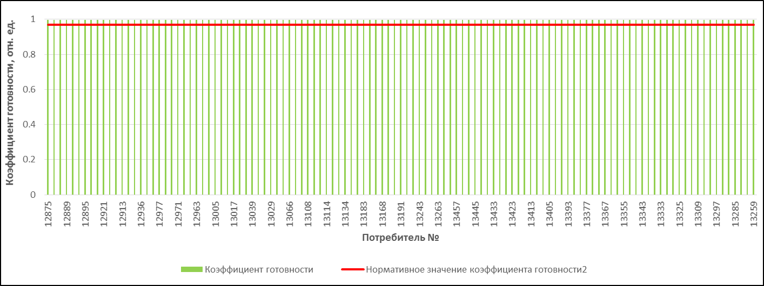
Рисунок 11.1 - Коэффициенты готовности системы к теплоснабжению потребителей

обоснование результатов оценки недоотпуска тепловой энергии по причине отказов (аварийных ситуаций) и простоев тепловых сетей и источников тепловой энергии.
Результаты оценки недоотпуска тепловой энергии по причине отказов (аварийных ситуаций) и простоев тепловых сетей и источников тепловой энергии рассчитаны в электронной модели и представлены на рисунке ниже.
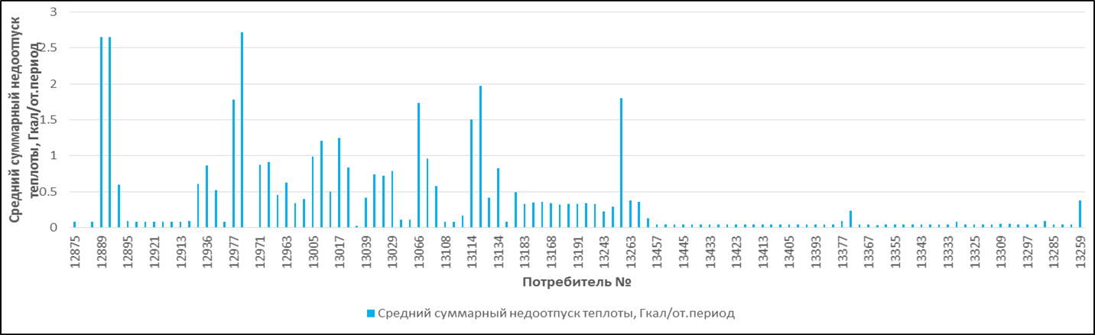
Рисунок 11.2 - Результаты оценки недоотпуска тепловой энергии

предложения по применению на источниках тепловой энергии рациональных тепловых схем с дублированными связями и новых технологий, обеспечивающих нормативную готовность энергетического оборудования.
Данный тип мероприятий не рассматривается согласно выбранного варианта развития системы теплоснабжения.

предложения по установке резервного оборудования.
Данный тип мероприятий не рассматривается согласно выбранного варианта развития системы теплоснабжения.

предложения по организации совместной работы нескольких источников тепловой энергии на единую тепловую сеть.
Данный тип мероприятий не рассматривается согласно выбранного варианта развития системы теплоснабжения.

предложения по резервированию тепловых сетей смежных районов поселения, городского округа.
Данный тип мероприятий не рассматривается согласно выбранного варианта развития системы теплоснабжения.

предложения по устройству резервных насосных станций.
Данный тип мероприятий не рассматривается согласно выбранного варианта развития системы теплоснабжения.

предложения по установке баков-аккумуляторов.
Данный тип мероприятий не рассматривается согласно выбранного варианта развития системы теплоснабжения.

описание изменений в показателях надежности теплоснабжения за период, предшествующий актуализации схемы теплоснабжения, с учетом введенных в эксплуатацию новых и реконструированных тепловых сетей, и сооружений на них.
Изменений в показателях надежности за период, предшествующий актуализации схемы теплоснабжения не зафиксировано.

Глава 12. Обоснование инвестиций в строительство, реконструкцию, техническое перевооружение и (или) модернизацию

оценка финансовых потребностей для осуществления строительства, реконструкции технического перевооружения и (или) модернизацию источников тепловой энергии и тепловых сетей.
Оценка финансовых потребностей для осуществления строительства, реконструкции и технического перевооружения источников тепловой энергии и тепловых сетей (без НДС, по состоянию цен на 1 кв. 2023 года) представлена в таблице 12.1.
Таблица 12.1 – Оценка финансовых потребностей для осуществления строительства, реконструкции и технического перевооружения источников тепловой энергии и тепловых сетей (без НДС, по состоянию цен на 1 кв. 2023 года)
№ п/п | Наименование проекта | Наименование мероприятия | Наименование объекта (источник ТЭ/предприятие) | Период реализации |  | кол-во | ед. изм. | Стоимость реализации, тыс. руб.
 |  |  |  | начало | конец
Суммарные значения: |  |  |  |  |  |  |  | 24 264,0
1 | Реконструкция котельной №1 с. Кукобой с переводом на природный газ | Реконструкция котельной №1 с. Кукобой с переводом на природный газ | Котельная № 1 с. Кукобой (газ) | 2024 | 2025 | 1,3 | гкал/ч | 24 862,0
2 | Реконструкция котельной №1 с. Кукобой с переводом на природный газ | Вывод из эксплуатации угольной части котельной №1 с. Кукобой | Котельная № 1 с. Кукобой | 2024 | 2025 | -1,1 | гкал/ч | 0,0
3 | Реконструкция котельной №1 с. Кукобой с переводом на природный газ | Переключение нагрузки с угольных котлов на газовые | Котельная № 1 с. Кукобой (газ) | 2024 | 2025 | 0,2 | гкал/ч | 0,0
4 | Реконструкция котельной №2 с. Кукобой с переводом на природный газ | Реконструкция котельной №2с. Кукобой с переводом на природный газ | Котельная № 2 с. Кукобой (газ) | 2024 | 2025 | 1,3 | гкал/ч | 450,0
5 | Реконструкция котельной №2 с. Кукобой с переводом на природный газ | Вывод из эксплуатации угольной части котельной №2с. Кукобой | Котельная № 2 с. Кукобой | 2024 | 2025 | -1,1 | гкал/ч | 0,0
6 | Реконструкция котельной №2 с. Кукобой с переводом на природный газ | Переключение нагрузки с угольных котлов на газовые | Котельная № 2 с. Кукобой (газ) | 2024 | 2025 | 0,1 | гкал/ч | 0,0
7 | Реконструкция котельной (дошк. группы) с. Семёновское с переводом на природный газ | Реконструкция котельной (дошк. группы) с. Семёновское с переводом на природный газ | Котельная (дошк. группы) с. Семёновское (газ) | 2022 | 2023 | 0,2 | гкал/ч | 4 382,0
8 | Реконструкция котельной (дошк. группы) с. Семёновское с переводом на природный газ | Вывод из эксплуатации угольной части котельной (дошк. группы) с. Семёновское | Котельная (дошк. группы) с. Семёновское | 2022 | 2023 | -0,1 | гкал/ч | 0,0
9 | Реконструкция котельной (дошк. группы) с. Семёновское с переводом на природный газ | Переключение нагрузки с угольных котлов на газовые | Котельная (дошк. группы) с. Семёновское (газ) | 2022 | 2023 | 0,0 | гкал/ч | 0,0
10 | Реконструкция Котельная № 4 с. Семеновское с переводом на природный газ | Реконструкция Котельная № 4 с. Семеновское с переводом на природный газ | Котельная № 4 с. Семеновское (газ) | 2022 | 2023 | 1,3 | гкал/ч | 9 716,0
11 | Реконструкция Котельная № 4 с. Семеновское с переводом на природный газ | Вывод из эксплуатации угольной части котельной № 4 с. Семеновское | Котельная № 4 с. Семеновское | 2022 | 2023 | -1,1 | гкал/ч | 0,0
12 | Реконструкция Котельная № 4 с. Семеновское с переводом на природный газ | Переключение нагрузки с угольных котлов на газовые | Котельная № 4 с. Семеновское (газ) | 2022 | 2023 | 0,1 | гкал/ч | 0,0
13 | Реконструкция Котельная № 3 с. Всехсвятское с переводом на природный газ | Реконструкция Котельная № 3 с. Всехсвятское с переводом на природный газ | Котельная № 3 с. Всехсвятское (газ) | 2025 | 2026 | 1,3 | гкал/ч | 9 716,0
14 | Реконструкция Котельная № 3 с. Всехсвятское с переводом на природный газ | Вывод из эксплуатации угольной части котельной № 3 с. Всехсвятское | Котельная № 3 с. Всехсвятское | 2025 | 2026 | -1,0 | гкал/ч | 0,0
15 | Реконструкция Котельная № 3 с. Всехсвятское с переводом на природный газ | Переключение нагрузки с угольных котлов на газовые | Котельная № 3 с. Всехсвятское (газ) | 2025 | 2026 | 0,1 | гкал/ч | 0,0

В таблицах ниже представлены паспорта проектов перевода котельных на природный газ.
Таблица 12.2 – Паспорт проекта перевода котельной №4 на природный газ
№  п/п | Наименование характеристики объекта/проекта | Значение характеристики объекта/проекта
1 | Наименование объекта/проекта | перевод на природный газ котельной №4 с. Семёновское (в том числе проектные работы)
2 | Цель объекта/проекта | обеспечение эффективного, качественного и надёжного теплоснабжения объектов социальной сферы с. Семёновское Первомайского МР
3 | Сроки строительства/реконструкции/приобретения объекта, годы (начало и окончание) | Начало - 2022 год  Окончание - 2023 год
4 | Местонахождение объекта (адрес земельного участка) | с. Семёновское, ул. Центральная д.48а Первомайский МР
5 | Главный распорядитель средств бюджета Первомайского муниципального района | Администрация Первомайского муниципального района
6 | Предполагаемая стоимость объекта/проекта, тыс. руб. (в текущих ценах) | 9 716,0 тыс. руб.
7 | Количественные показатели (показатель) результатов реализации объекта/проекта (планируемая мощность объекта) | 0,386 Гкал/час

Таблица 12.3 – Паспорт проекта перевода котельной №3 на природный газ
№  п/п | Наименование характеристики объекта/проекта | Значение характеристики объекта/проекта
1 | Наименование объекта/проекта | Перевод на природный газ котельной №3 с.Всехсвятское  (в том числе проектные работы)
2 | Цель объекта/проекта | обеспечение эффективного, качественного и надёжного теплоснабжения объектов социальной сферы с. Всехсвятское Первомайского МР
3 | Сроки строительства/реконструкции/приобретения объекта, годы (начало и окончание) | Начало - 2022 год  Окончание - 2024 год
4 | Местонахождение объекта (адрес земельного участка) | с. Всехсвятское, пер. Школьный, д.4а, Первомайский МР
5 | Главный распорядитель средств бюджета Первомайского муниципального района | Администрация Первомайского муниципального района
6 | Предполагаемая стоимость объекта/проекта, тыс. руб. (в текущих ценах) | 9 716,0 тыс.руб.
7 | Количественные показатели (показатель) результатов реализации объекта/проекта (планируемая мощность объекта) | 0,254 Гкал/час

Таблица 12.4 – Паспорт проекта перевода котельной Семёновской средней школы на природный газ
№  п/п | Наименование характеристики объекта/проекта | Значение характеристики объекта/проекта
1 | Наименование объекта/проекта | Перевод на природный газ котельной (дошкольной группы) Семёновской средней школы с. Семёновское (в том числе проектные работы)
2 | Цель объекта/проекта | обеспечение эффективного, качественного и надёжного теплоснабжения дошкольной группы Семёновской средней школы с. Семёновское Первомайского МР
3 | Сроки строительства/реконструкции/приобретения объекта, годы (начало и окончание) | Начало - 2022 год  Окончание - 2023 год
4 | Местонахождение объекта (адрес земельного участка) | с. Семёновское, ул. Центральная, д. 4 Первомайский МР
5 | Главный распорядитель средств бюджета Первомайского муниципального района | Администрация Первомайского муниципального района
6 | Предполагаемая стоимость объекта/проекта, тыс. руб. (в текущих ценах) | 4 382,0 тыс. руб.
7 | Количественные показатели (показатель) результатов реализации объекта/проекта (планируемая мощность объекта) | 0,048 Гкал/час

Таблица 12.5 – Паспорт проекта перевода котельной №1 на природный газ
№  п/п | Наименование характеристики объекта/проекта | Значение характеристики объекта/проекта
1 | Наименование объекта/проекта | Перевод на природный газ котельной №1 с. Кукобой (в том числе проектные работы)
2 | Цель объекта/проекта | обеспечение эффективного, качественного и надёжного теплоснабжения объектов социальной сферы с. Кукобой Первомайского МР
3 | Сроки строительства/реконструкции/приобретения объекта, годы (начало и окончание) | Начало – 2025 год  Окончание – 2026 год
4 | Местонахождение объекта (адрес земельного участка) | с. Кукобой, ул. Советская д.10 Первомайский МР
5 | Главный распорядитель средств бюджета Первомайского муниципального района | Администрация Первомайского муниципального района
6 | Предполагаемая стоимость объекта/проекта, тыс. руб. (в текущих ценах) | 24 862 тыс. руб.
7 | Количественные показатели (показатель) результатов реализации объекта/проекта (планируемая мощность объекта) | 0,514 Гкал/час

обоснованные предложения по источникам инвестиций, обеспечивающих финансовые потребности для осуществления строительства, реконструкции, технического перевооружения и (или) модернизацию источников тепловой энергии и тепловых сетей.
Основными внутренними источниками финансирования любого коммерческого предприятия являются чистая прибыль, амортизационные отчисления, реализация или сдача в аренду неиспользуемых активов и др.
Чистая прибыль. В современных условиях предприятия самостоятельно распределяют прибыль, остающуюся в их распоряжении. Рациональное использование прибыли предполагает учет таких факторов, как планы дальнейшего развития предприятия, а также соблюдение интересов собственников, инвесторов и работников. В общем случае, чем больше прибыли направляется на расширение хозяйственной деятельности, тем меньше потребность в дополнительном финансировании. Величина нераспределенной прибыли зависит от рентабельности хозяйственных операций, а также от принятой на предприятии политики в отношении выплат собственникам (дивидендная политика).
К достоинствам реинвестирования прибыли следует отнести:
- отсутствие расходов, связанных с привлечением капитала из внешних источников;
- сохранение контроля за деятельностью предприятия со стороны собственников;
- повышение финансовой устойчивости и более благоприятные возможности для привлечения средств из внешних источников.
В свою очередь, недостатками использования данного источника являются его ограниченная и изменяющаяся величина, сложность прогнозирования, а также зависимость от внешних, не поддающихся контролю со стороны менеджмента факторов (например, конъюнктура рынка, фаза экономического цикла, изменение спроса и цен и т. п.).
Амортизационные отчисления. Еще одним важнейшим источником самофинансирования предприятий служат амортизационные отчисления.
Они относятся на затраты предприятия, отражая износ основных и нематериальных активов, и поступают в составе денежных средств за реализованные продукты и услуги. Их основное назначение — обеспечивать не только простое, но и расширенное воспроизводство.
Преимущество амортизационных отчислений как источника средств заключается в том, что он существует при любом финансовом положении предприятия и всегда остается в его распоряжении.
Величина амортизации как источника финансирования инвестиций во многом зависит от способа ее начисления, как правило, определяемого и регулируемого государством.
Выбранный способ начисления амортизации фиксируется в учетной политике предприятия и применяется в течение всего срока эксплуатации объекта основных средств.
Применение ускоренных способов (уменьшаемого остатка, суммы чисел лет и др.) позволяет увеличить амортизационные отчисления в начальные периоды эксплуатации объектов инвестиций, что при прочих равных условиях приводит к росту объемов самофинансирования.
Для более эффективного использования амортизационных отчислений в качестве финансовых ресурсов предприятию необходимо проводить адекватную амортизационную политику. Она включает в себя политику воспроизводства основных активов, политику в области применения тех или иных методов расчета амортизационных отчислений, выбор приоритетных направлений их использования и другие элементы.
Несмотря на преимущества внутренних источников финансирования, их объемы, как правило, недостаточны для расширения масштабов хозяйственной деятельности, реализации инвестиционных проектов, внедрения новых технологий и т. д.
Кредитное финансирование используется, как правило, в процессе реализации краткосрочных инвестиционных проектов с высокой нормой рентабельности инвестиций. Особенность заемного капитала заключается в том, что его необходимо вернуть на определенных заранее условиях, при этом кредитор не претендует на участие в доходах от реализации инвестиций.
Основным показателем, характеризующим рентабельность использования заемного капитала, является эффект финансового рычага.
Эффект финансового рычага проявляется в разности между стоимостью заемного и размещенного капиталов, что позволяет увеличить рентабельность собственного капитала и уменьшить финансовые риски.
Положительный эффект финансового рычага базируется на том, что банковская ставка в нормальной экономической среде оказывается ниже доходности инвестиций. Отрицательный эффект (или обратная сторона финансового рычага) проявляется, когда рентабельность активов падает ниже ставки по кредиту, что приводит к ускоренному формированию убытков.
Надбавка к цене (тарифу) для потребителей - ценовая ставка, которая учитывается при расчетах потребителей с организациями коммунального комплекса, устанавливается в целях финансирования инвестиционных программ организаций коммунального комплекса и общий размер которой соответствует сумме надбавок к тарифам на товары и услуги организаций коммунального комплекса, реализующих инвестиционные программы по развитию системы коммунальной инфраструктуры.

расчеты экономической эффективности инвестиций.
Мероприятия схемы теплоснабжения не несут значительного экономического эффекта. Основные цели схемы теплоснабжения:
- выполнение требований п.9 Федерального закона от 27.07.2010 N 190-ФЗ (ред. от 29.07.2018) "О теплоснабжении" "9. С 1 января 2022 года использование централизованных открытых систем теплоснабжения (горячего водоснабжения) для нужд горячего водоснабжения, осуществляемого путем отбора теплоносителя на нужды горячего водоснабжения, не допускается.";
- бесперебойное предоставление услуг по отоплению, горячему водоснабжению;
- снижение аварийности систем теплоснабжения;
- модернизация и повышение энергоэффективности объектов жилищно-коммунального хозяйства.

расчеты ценовых (тарифных) последствий для потребителей при реализации программ строительства, реконструкции, технического перевооружения и (или) модернизацию систем теплоснабжения.
Результаты расчетов ценовых (тарифных) последствий для потребителей при реализации программ строительства, реконструкции и технического перевооружения систем теплоснабжения представлены в таблице 12.2.
Таблица 12.2 – Результаты расчетов ценовых (тарифных) последствий для потребителей при реализации программ строительства, реконструкции и технического перевооружения систем теплоснабжения
Наименование энергоснабжающей организации | Средневзвешенный тариф на тепловую энергию, руб./Гкал
 | 2022 | 2023 | 2024 | 2025 | 2026 | 2027 | 2028 | 2029 | 2030 | 2031 | 2032 | 2033 | 2034 | 2035
МУП ЖКХ Первомайского муниципального района Ярославской области «Теплоснаб» | 4563,43 | 4745,97 | 4935,81 | 5133,24 | 5338,57 | 5552,11 | 5774,19 | 6005,16 | 6245,37 | 6495,18 | 6754,99 | 7025,19 | 7306,20 | 7598,45

нормативные правовые акты и (или) договоры, подтверждающие наличие источников финансирования.
Нормативные правовые акты и (или) договоры, подтверждающие наличие источников финансирования, отсутствуют.

описание изменений в обосновании инвестиций (оценке финансовых потребностей, предложениях по источникам инвестиций) в строительство, реконструкцию, техническое перевооружение и и (или) модернизация источников тепловой энергии и тепловых сетей с учетом фактически осуществленных инвестиций и показателей их фактической эффективности.
Изменений в показателях надежности за период, предшествующий актуализации схемы теплоснабжения не зафиксировано.

Глава 13. Индикаторы развития систем теплоснабжения поселения, городского округа, города федерального значения городского округа

количество прекращений подачи тепловой энергии, теплоносителя в результате технологических нарушений на тепловых сетях.
Информация по количеству прекращений подачи тепловой энергии, теплоносителя в результате технологических нарушений на тепловых сетях представлена в таблице 13.1.
Таблица 13.1 – Количество прекращений подачи тепловой энергии, теплоносителя в результате технологических нарушений на тепловых сетях
№ п/п | Наименование источника тепловой энергии | Количество прекращений подачи тепловой энергии, теплоносителя в результате технологических нарушений на тепловых сетях, 1/км/год
 |  | 2022 | 2023 | 2024 | 2025 | 2026 | 2027 | 2028 | 2029 | 2030 | 2031 | 2032 | 2033 | 2034 | 2035
1 | Котельная № 1 с. Кукобой | 0,00 | 0,00 | 0,00 | 0,00 | 0,00 | 0,00 | 0,00 | 0,00 | 0,00 | 0,00 | 0,00 | 0,00 | 0,00 | 0,00
2 | Котельная № 2 с. Кукобой | 0,00 | 0,00 | 0,00 | 0,00 | 0,00 | 0,00 | 0,00 | 0,00 | 0,00 | 0,00 | 0,00 | 0,00 | 0,00 | 0,00
3 | Котельная № 3 с. Всехсвятское | 0,00 | 0,00 | 0,00 | 0,00 | 0,00 | 0,00 | 0,00 | 0,00 | 0,00 | 0,00 | 0,00 | 0,00 | 0,00 | 0,00
4 | Котельная № 4 с. Семеновское | 0,00 | 0,00 | 0,00 | 0,00 | 0,00 | 0,00 | 0,00 | 0,00 | 0,00 | 0,00 | 0,00 | 0,00 | 0,00 | 0,00
5 | Котельная (дошк. группы) с. Семёновское | 0,00 | 0,00 | 0,00 | 0,00 | 0,00 | 0,00 | 0,00 | 0,00 | 0,00 | 0,00 | 0,00 | 0,00 | 0,00 | 0,00
6 | Котельная клуба с. Николо-Ухтома | 0,00 | 0,00 | 0,00 | 0,00 | 0,00 | 0,00 | 0,00 | 0,00 | 0,00 | 0,00 | 0,00 | 0,00 | 0,00 | 0,00
7 | Котельная клуба д. Паршино | 0,00 | 0,00 | 0,00 | 0,00 | 0,00 | 0,00 | 0,00 | 0,00 | 0,00 | 0,00 | 0,00 | 0,00 | 0,00 | 0,00
8 | Котельная клуба д. Ефимовское | 0,00 | 0,00 | 0,00 | 0,00 | 0,00 | 0,00 | 0,00 | 0,00 | 0,00 | 0,00 | 0,00 | 0,00 | 0,00 | 0,00
9 | Котельная № 1 с. Кукобой (газ) | 0,00 | 0,00 | 0,00 | 0,00 | 0,00 | 0,00 | 0,00 | 0,00 | 0,00 | 0,00 | 0,00 | 0,00 | 0,00 | 0,00
10 | Котельная № 2 с. Кукобой (газ) | 0,00 | 0,00 | 0,00 | 0,00 | 0,00 | 0,00 | 0,00 | 0,00 | 0,00 | 0,00 | 0,00 | 0,00 | 0,00 | 0,00
11 | Котельная (дошк. группы) с. Семёновское (газ) | 0,00 | 0,00 | 0,00 | 0,00 | 0,00 | 0,00 | 0,00 | 0,00 | 0,00 | 0,00 | 0,00 | 0,00 | 0,00 | 0,00
12 | Котельная № 4 с. Семеновское (газ) | 0,00 | 0,00 | 0,00 | 0,00 | 0,00 | 0,00 | 0,00 | 0,00 | 0,00 | 0,00 | 0,00 | 0,00 | 0,00 | 0,00
13 | Котельная № 3 с. Всехсвятское (газ) | 0,00 | 0,00 | 0,00 | 0,00 | 0,00 | 0,00 | 0,00 | 0,00 | 0,00 | 0,00 | 0,00 | 0,00 | 0,00 | 0,00

количество прекращений подачи тепловой энергии, теплоносителя в результате технологических нарушений на источниках тепловой энергии.
Информация по количеству прекращений подачи тепловой энергии, теплоносителя в результате технологических нарушений на источниках тепловой энергии представлена в таблице 13.2.
Таблица 13.2 – Количество прекращений подачи тепловой энергии, теплоносителя в результате технологических нарушений на источниках тепловой энергии
№ п/п | Наименование источника тепловой энергии | Количество прекращений подачи тепловой энергии, теплоносителя в результате технологических нарушений на источниках тепловой энергии, ед./Гкал
 |  | 2022 | 2023 | 2024 | 2025 | 2026 | 2027 | 2028 | 2029 | 2030 | 2031 | 2032 | 2033 | 2034 | 2035
1 | Котельная № 1 с. Кукобой | 0,00 | 0,00 | 0,00 | 0,00 | 0,00 | 0,00 | 0,00 | 0,00 | 0,00 | 0,00 | 0,00 | 0,00 | 0,00 | 0,00
2 | Котельная № 2 с. Кукобой | 0,00 | 0,00 | 0,00 | 0,00 | 0,00 | 0,00 | 0,00 | 0,00 | 0,00 | 0,00 | 0,00 | 0,00 | 0,00 | 0,00
3 | Котельная № 3 с. Всехсвятское | 0,00 | 0,00 | 0,00 | 0,00 | 0,00 | 0,00 | 0,00 | 0,00 | 0,00 | 0,00 | 0,00 | 0,00 | 0,00 | 0,00
4 | Котельная № 4 с. Семеновское | 0,00 | 0,00 | 0,00 | 0,00 | 0,00 | 0,00 | 0,00 | 0,00 | 0,00 | 0,00 | 0,00 | 0,00 | 0,00 | 0,00
5 | Котельная (дошк. группы) с. Семёновское | 0,00 | 0,00 | 0,00 | 0,00 | 0,00 | 0,00 | 0,00 | 0,00 | 0,00 | 0,00 | 0,00 | 0,00 | 0,00 | 0,00
6 | Котельная клуба с. Николо-Ухтома | 0,00 | 0,00 | 0,00 | 0,00 | 0,00 | 0,00 | 0,00 | 0,00 | 0,00 | 0,00 | 0,00 | 0,00 | 0,00 | 0,00
7 | Котельная клуба д. Паршино | 0,00 | 0,00 | 0,00 | 0,00 | 0,00 | 0,00 | 0,00 | 0,00 | 0,00 | 0,00 | 0,00 | 0,00 | 0,00 | 0,00
8 | Котельная клуба д. Ефимовское | 0,00 | 0,00 | 0,00 | 0,00 | 0,00 | 0,00 | 0,00 | 0,00 | 0,00 | 0,00 | 0,00 | 0,00 | 0,00 | 0,00
9 | Котельная № 1 с. Кукобой (газ) | 0,00 | 0,00 | 0,00 | 0,00 | 0,00 | 0,00 | 0,00 | 0,00 | 0,00 | 0,00 | 0,00 | 0,00 | 0,00 | 0,00
10 | Котельная № 2 с. Кукобой (газ) | 0,00 | 0,00 | 0,00 | 0,00 | 0,00 | 0,00 | 0,00 | 0,00 | 0,00 | 0,00 | 0,00 | 0,00 | 0,00 | 0,00
11 | Котельная (дошк. группы) с. Семёновское (газ) | 0,00 | 0,00 | 0,00 | 0,00 | 0,00 | 0,00 | 0,00 | 0,00 | 0,00 | 0,00 | 0,00 | 0,00 | 0,00 | 0,00
12 | Котельная № 4 с. Семеновское (газ) | 0,00 | 0,00 | 0,00 | 0,00 | 0,00 | 0,00 | 0,00 | 0,00 | 0,00 | 0,00 | 0,00 | 0,00 | 0,00 | 0,00
13 | Котельная № 3 с. Всехсвятское (газ) | 0,00 | 0,00 | 0,00 | 0,00 | 0,00 | 0,00 | 0,00 | 0,00 | 0,00 | 0,00 | 0,00 | 0,00 | 0,00 | 0,00

удельный расход условного топлива на единицу тепловой энергии, отпускаемой с коллекторов источников тепловой энергии (отдельно для тепловых электрических станций и котельных).
Удельный расход условного топлива на единицу тепловой энергии, отпускаемой с коллекторов источников тепловой энергии (отдельно для тепловых электрических станций и котельных) представлен в таблице 13.3.
Таблица 13.3 – Удельный расход условного топлива на единицу тепловой энергии, отпускаемой с коллекторов источников тепловой энергии
№ п/п | Наименование источника тепловой энергии | Удельный расход условного топлива на единицу тепловой энергии, отпускаемой с коллекторов источников тепловой энергии, кг.у.т/гкал
 |  | 2022 | 2023 | 2024 | 2025 | 2026 | 2027 | 2028 | 2029 | 2030 | 2031 | 2032 | 2033 | 2034 | 2035
1 | Котельная № 1 с. Кукобой | 291,5 | 291,5 | 291,5 | 291,5 | 0,0 | 0,0 | 0,0 | 0,0 | 0,0 | 0,0 | 0,0 | 0,0 | 0,0 | 0,0
2 | Котельная № 2 с. Кукобой | 323,9 | 323,9 | 323,9 | 323,9 | 0,0 | 0,0 | 0,0 | 0,0 | 0,0 | 0,0 | 0,0 | 0,0 | 0,0 | 0,0
3 | Котельная № 3 с. Всехсвятское | 204,5 | 204,5 | 204,5 | 204,5 | 204,5 | 0,0 | 0,0 | 0,0 | 0,0 | 0,0 | 0,0 | 0,0 | 0,0 | 0,0
4 | Котельная № 4 с. Семеновское | 182,9 | 182,9 | 0,0 | 0,0 | 0,0 | 0,0 | 0,0 | 0,0 | 0,0 | 0,0 | 0,0 | 0,0 | 0,0 | 0,0
5 | Котельная (дошк. группы) с. Семёновское | 154,4 | 154,4 | 154,4 | 154,4 | 154,4 | 154,4 | 154,4 | 154,4 | 154,4 | 154,4 | 154,4 | 154,4 | 154,4 | 154,4
6 | Котельная клуба с. Николо-Ухтома | 157,9 | 157,9 | 157,9 | 157,9 | 157,9 | 157,9 | 157,9 | 157,9 | 157,9 | 157,9 | 157,9 | 157,9 | 157,9 | 157,9
7 | Котельная клуба д. Паршино | 152,2 | 152,2 | 152,2 | 152,2 | 152,2 | 152,2 | 152,2 | 152,2 | 152,2 | 152,2 | 152,2 | 152,2 | 152,2 | 152,2
8 | Котельная клуба д. Ефимовское | 168,9 | 168,9 | 168,9 | 168,9 | 168,9 | 168,9 | 168,9 | 168,9 | 168,9 | 168,9 | 168,9 | 168,9 | 168,9 | 168,9
9 | Котельная № 1 с. Кукобой (газ) | 0,0 | 0,0 | 0,0 | 0,0 | 154,9 | 154,9 | 154,9 | 154,9 | 154,9 | 156,1 | 156,1 | 156,1 | 156,1 | 156,1
10 | Котельная № 2 с. Кукобой (газ) | 0,0 | 0,0 | 0,0 | 0,0 | 154,9 | 154,9 | 154,9 | 154,9 | 154,9 | 156,1 | 156,1 | 156,1 | 156,1 | 156,1
11 | Котельная (дошк. группы) с. Семёновское (газ) | 0,0 | 0,0 | 154,9 | 154,9 | 154,9 | 154,9 | 154,9 | 154,9 | 154,9 | 154,9 | 154,9 | 154,9 | 154,9 | 154,9
12 | Котельная № 4 с. Семеновское (газ) | 0,0 | 0,0 | 154,9 | 154,9 | 154,9 | 154,9 | 156,1 | 156,1 | 156,1 | 156,1 | 156,1 | 157,2 | 157,2 | 157,2
13 | Котельная № 3 с. Всехсвятское (газ) | 0,0 | 0,0 | 0,0 | 0,0 | 0,0 | 156,1 | 156,1 | 156,1 | 156,1 | 156,1 | 156,1 | 157,2 | 157,2 | 157,2

отношение величины технологических потерь тепловой энергии, теплоносителя к материальной характеристике тепловой сети.
Отношение величины технологических потерь тепловой энергии, теплоносителя к материальной характеристике тепловой сети представлено в таблице 13.4.
Таблица 13.4 – Отношение величины технологических потерь тепловой энергии, теплоносителя к материальной характеристике тепловой сети
№ п/п | Наименование источника тепловой энергии | Отношение величины технологических потерь тепловой энергии, теплоносителя к материальной характеристике тепловой сети, Гкал/м кв
 |  | 2022 | 2023 | 2024 | 2025 | 2026 | 2027 | 2028 | 2029 | 2030 | 2031 | 2032 | 2033 | 2034 | 2035
1 | Котельная № 1 с. Кукобой | 0,58 | 0,58 | 0,58 | 0,58 | 0,00 | 0,00 | 0,00 | 0,00 | 0,00 | 0,00 | 0,00 | 0,00 | 0,00 | 0,00
2 | Котельная № 2 с. Кукобой | 0,24 | 0,24 | 0,24 | 0,24 | 0,00 | 0,00 | 0,00 | 0,00 | 0,00 | 0,00 | 0,00 | 0,00 | 0,00 | 0,00
3 | Котельная № 3 с. Всехсвятское | 0,37 | 0,37 | 0,37 | 0,37 | 0,37 | 0,00 | 0,00 | 0,00 | 0,00 | 0,00 | 0,00 | 0,00 | 0,00 | 0,00
4 | Котельная № 4 с. Семеновское | 0,77 | 0,77 | 0,00 | 0,00 | 0,00 | 0,00 | 0,00 | 0,00 | 0,00 | 0,00 | 0,00 | 0,00 | 0,00 | 0,00
5 | Котельная (дошк. группы) с. Семёновское | 0,00 | 0,00 | 0,00 | 0,00 | 0,00 | 0,00 | 0,00 | 0,00 | 0,00 | 0,00 | 0,00 | 0,00 | 0,00 | 0,00
6 | Котельная клуба с. Николо-Ухтома | 0,00 | 0,00 | 0,00 | 0,00 | 0,00 | 0,00 | 0,00 | 0,00 | 0,00 | 0,00 | 0,00 | 0,00 | 0,00 | 0,00
7 | Котельная клуба д. Паршино | 0,00 | 0,00 | 0,00 | 0,00 | 0,00 | 0,00 | 0,00 | 0,00 | 0,00 | 0,00 | 0,00 | 0,00 | 0,00 | 0,00
8 | Котельная клуба д. Ефимовское | 0,00 | 0,00 | 0,00 | 0,00 | 0,00 | 0,00 | 0,00 | 0,00 | 0,00 | 0,00 | 0,00 | 0,00 | 0,00 | 0,00
9 | Котельная № 1 с. Кукобой (газ) | 0,00 | 0,00 | 0,00 | 0,00 | 0,58 | 0,58 | 0,58 | 0,58 | 0,58 | 0,58 | 0,58 | 0,58 | 0,58 | 0,58
10 | Котельная № 2 с. Кукобой (газ) | 0,00 | 0,00 | 0,00 | 0,00 | 0,24 | 0,24 | 0,24 | 0,24 | 0,24 | 0,24 | 0,24 | 0,24 | 0,24 | 0,24
11 | Котельная (дошк. группы) с. Семёновское (газ) | 0,00 | 0,00 | 0,53 | 0,53 | 0,53 | 0,53 | 0,53 | 0,53 | 0,53 | 0,53 | 0,53 | 0,53 | 0,53 | 0,53
12 | Котельная № 4 с. Семеновское (газ) | 0,00 | 0,00 | 0,77 | 0,77 | 0,77 | 0,77 | 0,77 | 0,77 | 0,77 | 0,77 | 0,77 | 0,77 | 0,77 | 0,77
13 | Котельная № 3 с. Всехсвятское (газ) | 0,00 | 0,00 | 0,00 | 0,00 | 0,00 | 0,37 | 0,37 | 0,37 | 0,37 | 0,37 | 0,37 | 0,37 | 0,37 | 0,37

коэффициент использования установленной тепловой мощности.
Коэффициент использования установленной тепловой мощности представлен в таблице 13.5.
Таблица 13.5 – Коэффициент использования установленной тепловой мощности
№ п/п | Наименование источника тепловой энергии | Коэффициент использования установленной тепловой мощности
 |  | 2022 | 2023 | 2024 | 2025 | 2026 | 2027 | 2028 | 2029 | 2030 | 2031 | 2032 | 2033 | 2034 | 2035
1 | Котельная № 1 с. Кукобой | 0,17 | 0,17 | 0,17 | 0,17 | 0,00 | 0,00 | 0,00 | 0,00 | 0,00 | 0,00 | 0,00 | 0,00 | 0,00 | 0,00
2 | Котельная № 2 с. Кукобой | 0,08 | 0,08 | 0,08 | 0,08 | 0,08 | 0,00 | 0,00 | 0,00 | 0,00 | 0,00 | 0,00 | 0,00 | 0,00 | 0,00
3 | Котельная № 3 с. Всехсвятское | 0,08 | 0,08 | 0,08 | 0,08 | 0,08 | 0,00 | 0,00 | 0,00 | 0,00 | 0,00 | 0,00 | 0,00 | 0,00 | 0,00
4 | Котельная № 4 с. Семеновское | 0,07 | 0,07 | 0,00 | 0,00 | 0,00 | 0,00 | 0,00 | 0,00 | 0,00 | 0,00 | 0,00 | 0,00 | 0,00 | 0,00
5 | Котельная (дошк. группы) с. Семёновское | 0,00 | 0,00 | 0,00 | 0,00 | 0,00 | 0,00 | 0,00 | 0,00 | 0,00 | 0,00 | 0,00 | 0,00 | 0,00 | 0,00
6 | Котельная клуба с. Николо-Ухтома | 0,00 | 0,00 | 0,00 | 0,00 | 0,00 | 0,00 | 0,00 | 0,00 | 0,00 | 0,00 | 0,00 | 0,00 | 0,00 | 0,00
7 | Котельная клуба д. Паршино | 0,00 | 0,00 | 0,00 | 0,00 | 0,00 | 0,00 | 0,00 | 0,00 | 0,00 | 0,00 | 0,00 | 0,00 | 0,00 | 0,00
8 | Котельная клуба д. Ефимовское | 0,00 | 0,00 | 0,00 | 0,00 | 0,00 | 0,00 | 0,00 | 0,00 | 0,00 | 0,00 | 0,00 | 0,00 | 0,00 | 0,00
9 | Котельная № 1 с. Кукобой (газ) | 0,00 | 0,00 | 0,00 | 0,00 | 0,14 | 0,14 | 0,14 | 0,14 | 0,14 | 0,14 | 0,14 | 0,14 | 0,14 | 0,14
10 | Котельная № 2 с. Кукобой (газ) | 0,00 | 0,00 | 0,00 | 0,00 | 0,07 | 0,07 | 0,07 | 0,07 | 0,07 | 0,07 | 0,07 | 0,07 | 0,07 | 0,07
11 | Котельная (дошк. группы) с. Семёновское (газ) | 0,00 | 0,00 | 0,05 | 0,05 | 0,05 | 0,05 | 0,05 | 0,05 | 0,05 | 0,05 | 0,05 | 0,05 | 0,05 | 0,05
12 | Котельная № 4 с. Семеновское (газ) | 0,00 | 0,00 | 0,05 | 0,05 | 0,05 | 0,05 | 0,05 | 0,05 | 0,05 | 0,05 | 0,05 | 0,05 | 0,05 | 0,05
13 | Котельная № 3 с. Всехсвятское (газ) | 0,00 | 0,00 | 0,00 | 0,00 | 0,00 | 0,06 | 0,06 | 0,06 | 0,06 | 0,06 | 0,06 | 0,06 | 0,06 | 0,06

удельная материальная характеристика тепловых сетей, приведенная к расчетной тепловой нагрузке.
Удельная материальная характеристика тепловых сетей, приведенная к расчетной тепловой нагрузке представлена в таблице 13.6.
Таблица 13.6 – Удельная материальная характеристика тепловых сетей, приведенная к расчетной тепловой нагрузке
№ п/п | Наименование источника тепловой энергии | Удельная материальная характеристика тепловых сетей, приведенная к расчетной тепловой нагрузке, м кв/Гкал/ч
 |  | 2022 | 2023 | 2024 | 2025 | 2026 | 2027 | 2028 | 2029 | 2030 | 2031 | 2032 | 2033 | 2034 | 2035
1 | Котельная № 1 с. Кукобой | 334,0 | 334,0 | 334,0 | 334,0 | 0,0 | 0,0 | 0,0 | 0,0 | 0,0 | 0,0 | 0,0 | 0,0 | 0,0 | 0,0
2 | Котельная № 2 с. Кукобой | 809,0 | 809,0 | 809,0 | 809,0 | 0,0 | 0,0 | 0,0 | 0,0 | 0,0 | 0,0 | 0,0 | 0,0 | 0,0 | 0,0
3 | Котельная № 3 с. Всехсвятское | 532,5 | 532,5 | 532,5 | 532,5 | 532,5 | 0,0 | 0,0 | 0,0 | 0,0 | 0,0 | 0,0 | 0,0 | 0,0 | 0,0
4 | Котельная № 4 с. Семеновское | 252,5 | 252,5 | 0,0 | 0,0 | 0,0 | 0,0 | 0,0 | 0,0 | 0,0 | 0,0 | 0,0 | 0,0 | 0,0 | 0,0
5 | Котельная (дошк. группы) с. Семёновское | 164,9 | 164,9 | 0,0 | 0,0 | 0,0 | 0,0 | 0,0 | 0,0 | 0,0 | 0,0 | 0,0 | 0,0 | 0,0 | 0,0
6 | Котельная клуба с. Николо-Ухтома | 152,0 | 152,0 | 152,0 | 152,0 | 152,0 | 152,0 | 152,0 | 152,0 | 152,0 | 152,0 | 152,0 | 152,0 | 152,0 | 152,0
7 | Котельная клуба д. Паршино | 0,0 | 0,0 | 0,0 | 0,0 | 0,0 | 0,0 | 0,0 | 0,0 | 0,0 | 0,0 | 0,0 | 0,0 | 0,0 | 0,0
8 | Котельная клуба д. Ефимовское | 176,5 | 176,5 | 176,5 | 176,5 | 176,5 | 176,5 | 176,5 | 176,5 | 176,5 | 176,5 | 176,5 | 176,5 | 176,5 | 176,5
9 | Котельная № 1 с. Кукобой (газ) | 0,0 | 0,0 | 0,0 | 0,0 | 0,0 | 334,0 | 334,0 | 334,0 | 334,0 | 334,0 | 334,0 | 334,0 | 334,0 | 334,0
10 | Котельная № 2 с. Кукобой (газ) | 0,0 | 0,0 | 0,0 | 0,0 | 0,0 | 809,0 | 809,0 | 809,0 | 809,0 | 809,0 | 809,0 | 809,0 | 809,0 | 809,0
11 | Котельная (дошк. группы) с. Семёновское (газ) | 0,0 | 0,0 | 126,4 | 126,4 | 126,4 | 126,4 | 126,4 | 126,4 | 126,4 | 126,4 | 126,4 | 126,4 | 126,4 | 126,4
12 | Котельная № 4 с. Семеновское (газ) | 0,0 | 0,0 | 532,5 | 532,5 | 532,5 | 532,5 | 532,5 | 532,5 | 532,5 | 532,5 | 532,5 | 532,5 | 532,5 | 532,5
13 | Котельная № 3 с. Всехсвятское (газ) | 0,0 | 0,0 | 0,0 | 0,0 | 0,0 | 252,5 | 252,5 | 252,5 | 252,5 | 252,5 | 252,5 | 252,5 | 252,5 | 252,5

доля тепловой энергии, выработанной в комбинированном режиме (как отношение величины тепловой энергии, отпущенной из отборов турбоагрегатов, к общей величине выработанной тепловой энергии в границах поселения, городского округа, города федерального значения).
Электрические станции и отдельные энергоустановки по производству электрической энергии, функционирующих на основе использования возобновляемых источников энергии в Кукобойском сельском поселении отсутствуют.

удельный расход условного топлива на отпуск электрической энергии.
Электрические станции и отдельные энергоустановки по производству электрической энергии, функционирующих на основе использования возобновляемых источников энергии в Кукобойском сельском поселении отсутствуют.

коэффициент использования теплоты топлива (только для источников тепловой энергии, функционирующих в режиме комбинированной выработки электрической и тепловой энергии).
Электрические станции и отдельные энергоустановки по производству электрической энергии, функционирующих на основе использования возобновляемых источников энергии в Кукобойском сельском поселении отсутствуют.

доля отпуска тепловой энергии, осуществляемого потребителям по приборам учета, в общем объеме отпущенной тепловой энергии.
Доля отпуска тепловой энергии, осуществляемого потребителям по приборам учета, в общем объеме отпущенной тепловой энергии представлена в таблице 13.7.
Таблица 13.7 – Доля отпуска тепловой энергии, осуществляемого потребителям по приборам учета, в общем объеме отпущенной тепловой энергии
№ п/п | Наименование источника тепловой энергии | Доля отпуска тепловой энергии, осуществляемого потребителям по приборам учета, в общем объеме отпущенной тепловой энергии
 |  | 2022 | 2023 | 2024 | 2025 | 2026 | 2027 | 2028 | 2029 | 2030 | 2031 | 2032 | 2033 | 2034 | 2035 | 2036 | 2035
1 | Котельная № 1 с. Кукобой | 0,0 | 0,0 | 0,0 | 0,0 | 0,0 | 0,0 | 0,0 | 0,0 | 0,0 | 0,0 | 0,0 | 0,0 | 0,0 | 0,0 | 0,0 | 0,0
2 | Котельная № 2 с. Кукобой | 0,0 | 0,0 | 0,0 | 0,0 | 0,0 | 0,0 | 0,0 | 0,0 | 0,0 | 0,0 | 0,0 | 0,0 | 0,0 | 0,0 | 0,0 | 0,0
3 | Котельная № 3 с. Всехсвятское | 0,0 | 0,0 | 0,0 | 0,0 | 0,0 | 0,0 | 0,0 | 0,0 | 0,0 | 0,0 | 0,0 | 0,0 | 0,0 | 0,0 | 0,0 | 0,0
4 | Котельная № 4 с. Семеновское | 0,0 | 0,0 | 0,0 | 0,0 | 0,0 | 0,0 | 0,0 | 0,0 | 0,0 | 0,0 | 0,0 | 0,0 | 0,0 | 0,0 | 0,0 | 0,0
5 | Котельная (дошк. группы) с. Семёновское | 0,0 | 0,0 | 0,0 | 0,0 | 0,0 | 0,0 | 0,0 | 0,0 | 0,0 | 0,0 | 0,0 | 0,0 | 0,0 | 0,0 | 0,0 | 0,0
6 | Котельная клуба с. Николо-Ухтома | 0,0 | 0,0 | 0,0 | 0,0 | 0,0 | 0,0 | 0,0 | 0,0 | 0,0 | 0,0 | 0,0 | 0,0 | 0,0 | 0,0 | 0,0 | 0,0
7 | Котельная клуба д. Паршино | 0,0 | 0,0 | 0,0 | 0,0 | 0,0 | 0,0 | 0,0 | 0,0 | 0,0 | 0,0 | 0,0 | 0,0 | 0,0 | 0,0 | 0,0 | 0,0
8 | Котельная клуба д. Ефимовское | 0,0 | 0,0 | 0,0 | 0,0 | 0,0 | 0,0 | 0,0 | 0,0 | 0,0 | 0,0 | 0,0 | 0,0 | 0,0 | 0,0 | 0,0 | 0,0
9 | Котельная № 1 с. Кукобой (газ) | 0,0 | 0,0 | 0,0 | 0,0 | 0,0 | 0,0 | 0,0 | 0,0 | 0,0 | 0,0 | 0,0 | 0,0 | 0,0 | 0,0 | 0,0 | 0,0
10 | Котельная № 2 с. Кукобой (газ) | 0,0 | 0,0 | 0,0 | 0,0 | 0,0 | 0,0 | 0,0 | 0,0 | 0,0 | 0,0 | 0,0 | 0,0 | 0,0 | 0,0 | 0,0 | 0,0
11 | Котельная (дошк. группы) с. Семёновское (газ) | 0,0 | 0,0 | 0,0 | 0,0 | 0,0 | 0,0 | 0,0 | 0,0 | 0,0 | 0,0 | 0,0 | 0,0 | 0,0 | 0,0 | 0,0 | 0,0
12 | Котельная № 4 с. Семеновское (газ) | 0,0 | 0,0 | 0,0 | 0,0 | 0,0 | 0,0 | 0,0 | 0,0 | 0,0 | 0,0 | 0,0 | 0,0 | 0,0 | 0,0 | 0,0 | 0,0
13 | Котельная № 3 с. Всехсвятское (газ) | 0,0 | 0,0 | 0,0 | 0,0 | 0,0 | 0,0 | 0,0 | 0,0 | 0,0 | 0,0 | 0,0 | 0,0 | 0,0 | 0,0 | 0,0 | 0,0

средневзвешенный (по материальной характеристике) срок эксплуатации тепловых сетей (для каждой системы теплоснабжения).
Недостаточно данных для проведения этого анализа.

отношение материальной характеристики тепловых сетей, реконструированных за год, к общей материальной характеристике тепловых сетей (фактическое значение за отчетный период и прогноз изменения при реализации проектов, указанных в утвержденной схеме теплоснабжения) (для каждой системы теплоснабжения, а также для поселения, городского округа).
Отношение материальной характеристики тепловых сетей, реконструированных за год, к общей материальной характеристике тепловых сетей представлено в таблице 13.8.

Таблица 13.8 – Отношение материальной характеристики тепловых сетей, реконструированных за год, к общей материальной характеристике тепловых сетей
№ п/п | Наименование источника тепловой энергии | Отношение материальной характеристики тепловых сетей, реконструированных за год, к общей материальной характеристике тепловых сетей
 |  | 2022 | 2023 | 2024 | 2025 | 2026 | 2027 | 2028 | 2029 | 2030 | 2031 | 2032 | 2033 | 2034 | 2035 | 2036 | 2035
1 | Котельная № 1 с. Кукобой | 0,0 | 0,0 | 0,0 | 0,0 | 0,0 | 0,0 | 0,0 | 0,0 | 0,0 | 0,0 | 0,0 | 0,0 | 0,0 | 0,0 | 0,0 | 0,0
2 | Котельная № 2 с. Кукобой | 0,0 | 0,0 | 0,0 | 0,0 | 0,0 | 0,0 | 0,0 | 0,0 | 0,0 | 0,0 | 0,0 | 0,0 | 0,0 | 0,0 | 0,0 | 0,0
3 | Котельная № 3 с. Всехсвятское | 0,0 | 0,0 | 0,0 | 0,0 | 0,0 | 0,0 | 0,0 | 0,0 | 0,0 | 0,0 | 0,0 | 0,0 | 0,0 | 0,0 | 0,0 | 0,0
4 | Котельная № 4 с. Семеновское | 0,0 | 0,0 | 0,0 | 0,0 | 0,0 | 0,0 | 0,0 | 0,0 | 0,0 | 0,0 | 0,0 | 0,0 | 0,0 | 0,0 | 0,0 | 0,0
5 | Котельная (дошк. группы) с. Семёновское | 0,0 | 0,0 | 0,0 | 0,0 | 0,0 | 0,0 | 0,0 | 0,0 | 0,0 | 0,0 | 0,0 | 0,0 | 0,0 | 0,0 | 0,0 | 0,0
6 | Котельная клуба с. Николо-Ухтома | 0,0 | 0,0 | 0,0 | 0,0 | 0,0 | 0,0 | 0,0 | 0,0 | 0,0 | 0,0 | 0,0 | 0,0 | 0,0 | 0,0 | 0,0 | 0,0
7 | Котельная клуба д. Паршино | 0,0 | 0,0 | 0,0 | 0,0 | 0,0 | 0,0 | 0,0 | 0,0 | 0,0 | 0,0 | 0,0 | 0,0 | 0,0 | 0,0 | 0,0 | 0,0
8 | Котельная клуба д. Ефимовское | 0,0 | 0,0 | 0,0 | 0,0 | 0,0 | 0,0 | 0,0 | 0,0 | 0,0 | 0,0 | 0,0 | 0,0 | 0,0 | 0,0 | 0,0 | 0,0
9 | Котельная № 1 с. Кукобой (газ) | 0,0 | 0,0 | 0,0 | 0,0 | 0,0 | 0,0 | 0,0 | 0,0 | 0,0 | 0,0 | 0,0 | 0,0 | 0,0 | 0,0 | 0,0 | 0,0
10 | Котельная № 2 с. Кукобой (газ) | 0,0 | 0,0 | 0,0 | 0,0 | 0,0 | 0,0 | 0,0 | 0,0 | 0,0 | 0,0 | 0,0 | 0,0 | 0,0 | 0,0 | 0,0 | 0,0
11 | Котельная (дошк. группы) с. Семёновское (газ) | 0,0 | 0,0 | 0,0 | 0,0 | 0,0 | 0,0 | 0,0 | 0,0 | 0,0 | 0,0 | 0,0 | 0,0 | 0,0 | 0,0 | 0,0 | 0,0
12 | Котельная № 4 с. Семеновское (газ) | 0,0 | 0,0 | 0,0 | 0,0 | 0,0 | 0,0 | 0,0 | 0,0 | 0,0 | 0,0 | 0,0 | 0,0 | 0,0 | 0,0 | 0,0 | 0,0
13 | Котельная № 3 с. Всехсвятское (газ) | 0,0 | 0,0 | 0,0 | 0,0 | 0,0 | 0,0 | 0,0 | 0,0 | 0,0 | 0,0 | 0,0 | 0,0 | 0,0 | 0,0 | 0,0 | 0,0

отношение установленной тепловой мощности оборудования источников тепловой энергии, реконструированного за год, к общей установленной тепловой мощности источников тепловой энергии (фактическое значение за отчетный период и прогноз изменения при реализации проектов, указанных в утвержденной схеме теплоснабжения) (для поселения, городского округа).
Отношение установленной тепловой мощности оборудования источников тепловой энергии, реконструированного за год, к общей установленной тепловой мощности источников тепловой энергии представлена в таблице 13.9.

Таблица 13.9 – Отношение установленной тепловой мощности оборудования источников тепловой энергии, реконструированного за год, к общей установленной тепловой мощности источников тепловой энергии
№ п/п | Наименование источника тепловой энергии | Отношение установленной тепловой мощности оборудования источников тепловой энергии, реконструированного за год, к общей установленной тепловой мощности источников тепловой энергии
 |  | 2022 | 2023 | 2024 | 2025 | 2026 | 2027 | 2028 | 2029 | 2030 | 2031 | 2032 | 2033 | 2034 | 2035 | 2036 | 2035
1 | Котельная № 1 с. Кукобой | 0,0 | 0,0 | 0,0 | 0,0 | 0,0 | 0,0 | 0,0 | 0,0 | 0,0 | 0,0 | 0,0 | 0,0 | 0,0 | 0,0 | 0,0 | 0,0
2 | Котельная № 2 с. Кукобой | 0,0 | 0,0 | 0,0 | 0,0 | 0,0 | 0,0 | 0,0 | 0,0 | 0,0 | 0,0 | 0,0 | 0,0 | 0,0 | 0,0 | 0,0 | 0,0
3 | Котельная № 3 с. Всехсвятское | 0,0 | 0,0 | 0,0 | 0,0 | 0,0 | 0,0 | 0,0 | 0,0 | 0,0 | 0,0 | 0,0 | 0,0 | 0,0 | 0,0 | 0,0 | 0,0
4 | Котельная № 4 с. Семеновское | 0,0 | 0,0 | 0,0 | 0,0 | 0,0 | 0,0 | 0,0 | 0,0 | 0,0 | 0,0 | 0,0 | 0,0 | 0,0 | 0,0 | 0,0 | 0,0
5 | Котельная (дошк. группы) с. Семёновское | 0,0 | 0,0 | 0,0 | 0,0 | 0,0 | 0,0 | 0,0 | 0,0 | 0,0 | 0,0 | 0,0 | 0,0 | 0,0 | 0,0 | 0,0 | 0,0
6 | Котельная клуба с. Николо-Ухтома | 0,0 | 0,0 | 0,0 | 0,0 | 0,0 | 0,0 | 0,0 | 0,0 | 0,0 | 0,0 | 0,0 | 0,0 | 0,0 | 0,0 | 0,0 | 0,0
7 | Котельная клуба д. Паршино | 0,0 | 0,0 | 0,0 | 0,0 | 0,0 | 0,0 | 0,0 | 0,0 | 0,0 | 0,0 | 0,0 | 0,0 | 0,0 | 0,0 | 0,0 | 0,0
8 | Котельная клуба д. Ефимовское | 0,0 | 0,0 | 0,0 | 0,0 | 0,0 | 0,0 | 0,0 | 0,0 | 0,0 | 0,0 | 0,0 | 0,0 | 0,0 | 0,0 | 0,0 | 0,0
9 | Котельная № 1 с. Кукобой (газ) | 0,0 | 0,0 | 0,0 | 0,0 | 0,0 | 0,0 | 0,0 | 0,0 | 0,0 | 0,0 | 0,0 | 0,0 | 0,0 | 0,0 | 0,0 | 0,0
10 | Котельная № 2 с. Кукобой (газ) | 0,0 | 0,0 | 0,0 | 0,0 | 0,0 | 0,0 | 0,0 | 0,0 | 0,0 | 0,0 | 0,0 | 0,0 | 0,0 | 0,0 | 0,0 | 0,0
11 | Котельная (дошк. группы) с. Семёновское (газ) | 0,0 | 0,0 | 0,0 | 0,0 | 0,0 | 0,0 | 0,0 | 0,0 | 0,0 | 0,0 | 0,0 | 0,0 | 0,0 | 0,0 | 0,0 | 0,0
12 | Котельная № 4 с. Семеновское (газ) | 0,0 | 0,0 | 0,0 | 0,0 | 0,0 | 0,0 | 0,0 | 0,0 | 0,0 | 0,0 | 0,0 | 0,0 | 0,0 | 0,0 | 0,0 | 0,0
13 | Котельная № 3 с. Всехсвятское (газ) | 0,0 | 0,0 | 0,0 | 0,0 | 0,0 | 0,0 | 0,0 | 0,0 | 0,0 | 0,0 | 0,0 | 0,0 | 0,0 | 0,0 | 0,0 | 0,0

целевые значения ключевых показателей, отражающих результаты внедрения целевой модели рынка тепловой энергии.
Целевые значения ключевых показателей, отражающих результаты внедрения целевой модели рынка тепловой энергии, отсутствуют.

существующие и перспективные значения целевых показателей реализации схемы теплоснабжения поселения, городского округа, подлежащие достижению каждой единой теплоснабжающей организацией, функционирующей на территории такого поселения, городского округа.
Существующие и перспективные значения целевых показателей реализации схемы теплоснабжения поселения, городского округа, подлежащие достижению каждой единой теплоснабжающей организацией отсутствуют.

описание изменений (фактических данных) в оценке значений индикаторов развития систем теплоснабжения поселения, городского округа с учетом реализации проектов схемы теплоснабжения
Изменений в показателях за период, предшествующий актуализации схемы теплоснабжения не зафиксировано.

Глава 14. Ценовые (тарифные) последствия

тарифно-балансовые расчетные модели теплоснабжения потребителей по каждой системе теплоснабжения.
Для выполнения анализа влияния реализации строительства, реконструкции и технического перевооружения источников тепловой энергии, тепловых сетей и сооружений на них на цену тепловой энергии разработаны тарифно-балансовые модели, структура которых сформирована в зависимости от основных видов деятельности теплоснабжающих организаций.
Тарифно-балансовая модель сформирована в составе следующих показателей, отражающих их изменение по годам реализации схемы теплоснабжения:
- индексы-дефляторы МЭР;
- баланс тепловой мощности;
- баланс тепловой энергии;
- топливный баланс;
- баланс теплоносителей;
- балансы электрической энергии;
- балансы холодной воды питьевого качества;
- тарифы на покупные энергоносители и воду;
- производственные расходы товарного отпуска;
- производственная деятельность;
- инвестиционная деятельность;
- финансовая деятельность;
- проекты схемы теплоснабжения.
Показатель "Индексы-дефляторы МЭР" предназначен для использования индексов дефляторов, установленных Минэкономразвития России, с целью приведения финансовых потребностей для осуществления производственной деятельности теплоснабжающего предприятия и реализации проектов схемы теплоснабжения к ценам соответствующих лет. Для формирования показателей долгосрочных индексов-дефляторов в тарифно-балансовых моделях рекомендуется использовать:
- прогноз социально-экономического развития Российской Федерации и сценарные условия для формирования вариантов социально-экономического развития Российской Федерации;
- временно определенные показатели долгосрочного прогноза социально-экономического развития Российской Федерации до 2030 года в соответствии с прогнозными индексами цен производителей, индексов-дефляторов по видам экономической деятельности.
Показатели "Производственная деятельность", "Инвестиционная деятельность" и "Финансовая деятельность" сформированы потоки денежных средств, обеспечивающих безубыточное функционирование теплоснабжающего предприятия с учетом реализации проектов схемы теплоснабжения и источников покрытия финансовых потребностей для их реализации.
По результатам моделирования установлена перспективная цена на тепловую энергию по каждой системе с учетом реализации проектов схемы теплоснабжения, результаты расчета представлены в таблице 14.1.

тарифно-балансовые расчетные модели теплоснабжения потребителей по каждой единой теплоснабжающей организации.
Для выполнения анализа влияния реализации строительства, реконструкции и технического перевооружения источников тепловой энергии, тепловых сетей и сооружений на них на цену тепловой энергии разработаны тарифно-балансовые модели, структура которых сформирована в зависимости от основных видов деятельности теплоснабжающих организаций. Результаты расчета представлены в таблице 14.1.

результаты оценки ценовых (тарифных) последствий реализации проектов схемы теплоснабжения на основании разработанных тарифно-балансовых моделей.
Для оценки последствий реализации проектов схемы теплоснабжения на цену тепловой энергии разработаны тарифно-балансовые модели, структура которых сформирована в зависимости от основных видов деятельности теплоснабжающих организаций.
По результатам моделирования установлена перспективная цена на тепловую энергию с учетом реализации проектов схемы теплоснабжения, результаты расчета представлены в таблице 14.1.

описание изменений (фактических данных) в оценке ценовых (тарифных) последствий реализации проектов схемы теплоснабжения.
Изменений в оценке ценовых (тарифных) последствий за период, предшествующий актуализации схемы теплоснабжения не зафиксировано.

Таблица 14.1 – Результаты расчетов ценовых (тарифных) последствий для потребителей при реализации программ строительства, реконструкции и технического перевооружения систем теплоснабжения
Наименование энергоснабжающей организации | Средневзвешенный тариф на тепловую энергию, руб./Гкал
 | 2022 | 2023 | 2024 | 2025 | 2026 | 2027 | 2028 | 2029 | 2030 | 2031 | 2032 | 2033 | 2034 | 2035
МУП ЖКХ Первомайского муниципального района Ярославской области «Теплоснаб» | 4 563,43 | 4 745,97 | 4 935,81 | 5 133,24 | 5 338,57 | 5 552,11 | 5 774,19 | 6 005,16 | 6 245,37 | 6 495,18 | 6 754,99 | 7 025,19 | 7 306,20 | 7 598,45

Глава 15. Реестр единых теплоснабжающих организаций

реестр систем теплоснабжения, содержащий перечень теплоснабжающих организаций, действующих в каждой системе теплоснабжения, расположенных в границах поселения, городского округа.
Реестр систем теплоснабжения, содержащий перечень теплоснабжающих организаций, действующих в каждой системе теплоснабжения, расположенных в границах населенного пункта представлена в таблице 15.1.
Таблица 15.1 – Реестр систем теплоснабжения, содержащий перечень теплоснабжающих организаций, действующих в каждой системе теплоснабжения
№ | Наименование организации, на балансе которой источники тепловой энергии | Наименование котельной | Наименование населенного пункта
1 | МУП ЖКХ Первомайского МР ЯО «Теплоснаб» | котельная № 1 | с. Кукобой
 |  | котельная № 2 | с. Кукобой
 |  | котельная № 3 | д. Всехсвятское
 |  | котельная № 4 | с. Семеновское
Автономные (индивидуальные) системы теплоснабжения
2 | Семеновская средняя школа | котельная дошкольной группы | с. Семеновское
3 | МУК «Семеновская ЦКС» | котельная клуба | с. Николо- Ухтохма
 |  | котельная клуба | д. Паршино
 |  | котельная клуба | д. Ефимовское

реестр единых теплоснабжающих организаций, содержащий перечень систем теплоснабжения, входящих в состав единой теплоснабжающей организации.
Реестр единых теплоснабжающих организаций, содержащий перечень систем теплоснабжения, входящих в состав единой теплоснабжающей организации представлен в таблице 15.2.
Таблица 15.2 – Реестр единых теплоснабжающих организаций, содержащий перечень систем теплоснабжения, входящих в состав единой теплоснабжающей организации
№ | Наименование организации, на балансе которой источники тепловой энергии | Наименование котельной | Наименование населенного пункта
1 | МУП ЖКХ Первомайского МР ЯО «Теплоснаб» | котельная № 1 | с. Кукобой
 |  | котельная № 2 | с. Кукобой
 |  | котельная № 3 | д. Всехсвятское
 |  | котельная № 4 | с. Семеновское

основания, в том числе критерии, в соответствии с которыми теплоснабжающей организации присвоен статус единой теплоснабжающей организации.
Решение по установлению единой теплоснабжающей организации осуществляется так же на основании критериев определения единой теплоснабжающей организации, установленных Постановлением РФ от 08.08.2012 № 808 "Об организации теплоснабжения в Российской Федерации и о внесении изменений в некоторые акты Правительства Российской Федерации".
В соответствии со статьей 2 пунктом 28 Федерального закона 190 «О теплоснабжении» «…единая теплоснабжающая организация в системе теплоснабжения (далее - ЕТО) - теплоснабжающая организация, которая определяется в схеме теплоснабжения федеральным органом исполнительной власти, уполномоченным Правительством Российской Федерации на реализацию государственной политики в сфере теплоснабжения (далее - федеральный орган исполнительной власти, уполномоченный на реализацию государственной политики в сфере теплоснабжения), или органом местного самоуправления на основании критериев и в порядке, которые установлены правилами организации теплоснабжения, утвержденными Правительством Российской Федерации».
В соответствии со статьей 6 пунктом 6 Федерального закона 190 «О теплоснабжении» «… к полномочиям органов местного самоуправления поселений, городских округов по организации теплоснабжения на соответствующих территориях относится утверждение схем теплоснабжения поселений, городских округов с численностью населения менее пятисот тысяч человек, в том числе определение единой теплоснабжающей организации».
Предложения по установлению единой теплоснабжающей организации осуществляются на основании критериев определения единой теплоснабжающей организации, установленных Постановлением РФ от 08.08.2012 № 808 "Об организации теплоснабжения в Российской Федерации и о внесении изменений в некоторые акты Правительства Российской Федерации".
Для присвоения организации статуса единой теплоснабжающей организации на территории поселения, городского округа лица, владеющие на праве собственности или ином законном основании источниками тепловой энергии и (или) тепловыми сетями, подают в уполномоченный орган в течение 1 месяца с даты опубликования (размещения) в установленном порядке проекта схемы теплоснабжения, а также с даты опубликования (размещения) сообщения, указанного в пункте 17 настоящих Правил, заявку на присвоение организации статуса единой теплоснабжающей организации с указанием зоны ее деятельности. К заявке прилагается бухгалтерская отчетность, составленная на последнюю отчетную дату перед подачей заявки, с отметкой налогового органа о ее принятии.
Уполномоченные органы обязаны в течение 3 рабочих дней с даты окончания срока для подачи заявок разместить сведения о принятых заявках на сайте поселения, городского округа, на сайте соответствующего субъекта Российской Федерации в информационно-телекоммуникационной сети «Интернет» (далее – официальный сайт).
В случае если органы местного самоуправления не имеют возможности размещать соответствующую информацию на своих официальных сайтах, необходимая информация может размещаться на официальном сайте субъекта Российской Федерации, в границах которого находится соответствующее муниципальное образование. Поселения, входящие в муниципальный район, могут размещать необходимую информацию на официальном сайте этого муниципального района.
В случае если в отношении одной зоны деятельности единой теплоснабжающей организации подана 1 заявка от лица, владеющего на праве собственности или ином законном основании источниками тепловой энергии и (или) тепловыми сетями в соответствующей зоне деятельности единой теплоснабжающей организации, то статус единой теплоснабжающей организации присваивается указанному лицу. В случае если в отношении одной зоны деятельности единой теплоснабжающей организации подано несколько заявок от лиц, владеющих на праве собственности или ином законном основании источниками тепловой энергии и (или) тепловыми сетями в соответствующей зоне деятельности единой теплоснабжающей организации, уполномоченный орган присваивает статус единой теплоснабжающей организации в соответствии с нижеуказанными критериями.
Критерии и порядок определения единой теплоснабжающей организации
- владение на праве собственности или ином законном основании источниками тепловой энергии с наибольшей рабочей тепловой мощностью и (или) тепловыми сетями с наибольшей емкостью в границах зоны деятельности единой теплоснабжающей организации;
- размер собственного капитала;
- способность в лучшей мере обеспечить надежность теплоснабжения в соответствующей системе теплоснабжения.
В случае если заявка на присвоение статуса единой теплоснабжающей организации подана организацией, которая владеет на праве собственности или ином законном основании источниками тепловой энергии с наибольшей рабочей тепловой мощностью и тепловыми сетями с наибольшей емкостью в границах зоны деятельности единой теплоснабжающей организации, статус единой теплоснабжающей организации присваивается данной организации.
В случае если заявки на присвоение статуса единой теплоснабжающей организации поданы от организации, которая владеет на праве собственности или ином законном основании источниками тепловой энергии с наибольшей рабочей тепловой мощностью, и от организации, которая владеет на праве собственности или ином законном основании тепловыми сетями с наибольшей емкостью в границах зоны деятельности единой теплоснабжающей организации, статус единой теплоснабжающей организации присваивается той организации из указанных, которая имеет наибольший размер собственного капитала. В случае если размеры собственных капиталов этих организаций различаются не более чем на 5 процентов, статус единой теплоснабжающей организации присваивается организации, способной в лучшей мере обеспечить надежность теплоснабжения в соответствующей системе теплоснабжения.
Размер собственного капитала определяется по данным бухгалтерской отчетности, составленной на последнюю отчетную дату перед подачей заявки на присвоение организации статуса единой теплоснабжающей организации с отметкой налогового органа о ее принятии.
Способность в лучшей мере обеспечить надежность теплоснабжения в соответствующей системе теплоснабжения определяется наличием у организации технических возможностей и квалифицированного персонала по наладке, мониторингу, диспетчеризации, переключениям и оперативному управлению гидравлическими и температурными режимами системы теплоснабжения и обосновывается в схеме теплоснабжения.
В случае если организациями не подано ни одной заявки на присвоение статуса единой теплоснабжающей организации, статус единой теплоснабжающей организации присваивается организации, владеющей в соответствующей зоне деятельности источниками тепловой энергии с наибольшей рабочей тепловой мощностью и (или) тепловыми сетями с наибольшей тепловой емкостью.
Единая теплоснабжающая организация при осуществлении своей деятельности обязана
- Заключать и исполнять договоры теплоснабжения с любыми обратившимися к ней потребителями тепловой энергии, теплопотребляющие установки которых находятся в данной системе теплоснабжения при условии соблюдения указанными потребителями, выданных им в соответствии с законодательством о градостроительной деятельности технических условий подключения к тепловым сетям;
- Заключать и исполнять договоры поставки тепловой энергии (мощности) и (или) теплоносителя в отношении объема тепловой нагрузки, распределенной в соответствии со схемой теплоснабжения;
- Заключать и исполнять договоры оказания услуг по передаче тепловой энергии, теплоносителя в объеме, необходимом для обеспечения теплоснабжения потребителей тепловой энергии с учетом потерь тепловой энергии, теплоносителя при их передаче.
Организация может утратить статус единой теплоснабжающей организации в следующих случаях
- Систематическое (3 и более раза в течение 12 месяцев) неисполнение или ненадлежащее исполнение обязательств, предусмотренных условиями договоров. Факт неисполнения или ненадлежащего исполнения обязательств должен быть подтвержден вступившими в законную силу решениями федерального антимонопольного органа, и (или) его территориальных органов, и (или) судов;
- Принятие в установленном порядке решения о реорганизации (за исключением реорганизации в форме присоединения, когда к организации, имеющей статус единой теплоснабжающей организации, присоединяются другие реорганизованные организации, а также реорганизации в форме преобразования) или ликвидации организации, имеющей статус единой теплоснабжающей организации;
- Принятие арбитражным судом решения о признании организации, имеющей статус единой теплоснабжающей организации, банкротом;
- Прекращение права собственности или владения имуществом, по основаниям, предусмотренным законодательством Российской Федерации;
- Несоответствие организации, имеющей статус единой теплоснабжающей организации, критериям, связанным с размером собственного капитала, а также способностью в лучшей мере обеспечить надежность теплоснабжения в соответствующей системе теплоснабжения;
- Подача организацией заявления о прекращении осуществления функций единой теплоснабжающей организации.
Лица, права и законные интересы которых нарушены по основаниям, (подраздел 8.4), незамедлительно информируют об этом уполномоченные органы для принятия ими решения об утрате организацией статуса единой теплоснабжающей организации. К указанной информации должны быть приложены вступившие в законную силу решения федерального антимонопольного органа, и (или) его территориальных органов, и (или) судов.
Уполномоченное должностное лицо организации, имеющей статус единой теплоснабжающей организации, обязано уведомить уполномоченный орган о возникновении фактов (подраздел 8.4), являющихся основанием для утраты организацией статуса единой теплоснабжающей организации, в течение 3 рабочих дней со дня принятия уполномоченным органом решения о реорганизации, ликвидации, признания организации банкротом, прекращения права собственности или владения имуществом организации.
Организация, имеющая статус единой теплоснабжающей организации, вправе подать в уполномоченный орган заявление о прекращении осуществления функций единой теплоснабжающей организации, за исключением если организациями не подано ни одной заявки на присвоение статуса единой теплоснабжающей организации, статус единой теплоснабжающей организации присваивается организации, владеющей в соответствующей зоне деятельности источниками тепловой энергии с наибольшей рабочей тепловой мощностью и (или) тепловыми сетями с наибольшей тепловой емкостью. Заявление о прекращении функций единой теплоснабжающей организации может быть подано до 1 августа текущего года.
Уполномоченный орган обязан принять решение об утрате организацией статуса единой теплоснабжающей организации в течение 5 рабочих дней со дня получения от лиц, права и законные интересы которых нарушены по основаниям, изложенным в подразделе 8.4 настоящего отчета, вступивших в законную силу решений федерального антимонопольного органа, и (или) его территориальных органов, и (или) судов, а также получения уведомления (заявления) от организации, имеющей статус единой теплоснабжающей организации, в случаях, указанных в подразделе 8.4.
Уполномоченный орган обязан в течение 3 рабочих дней со дня принятия решения об утрате организацией статуса единой теплоснабжающей организации разместить на официальном сайте сообщение об этом, а также предложить теплоснабжающим и (или) теплосетевыми организациям подать заявку о присвоении им статуса единой теплоснабжающей организации.
Организация, утратившая статус единой теплоснабжающей организации по основаниям, приведенным в подразделе 8.4, обязана исполнять функции единой теплоснабжающей организации до присвоения другой организации статуса единой теплоснабжающей организации, а также передать организации, которой присвоен статус единой теплоснабжающей организации, информацию о потребителях тепловой энергии, в том числе имя (наименование) потребителя, место жительства (место нахождения), банковские реквизиты, а также информацию о состоянии расчетов с потребителем.
Границы зоны деятельности единой теплоснабжающей организации могут быть изменены в следующих случаях:
- подключение к системе теплоснабжения новых теплопотребляющих установок, источников тепловой энергии или тепловых сетей, или их отключение от системы теплоснабжения;
- технологическое объединение или разделение систем теплоснабжения.
Согласно ранее утвержденной схемы теплоснабжения Кукобойского сельского поселения на территории Кукобойского сельского поселения действует единая теплоснабжающая организация: МУП ЖКХ Первомайского муниципального района Ярославской области «Теплоснаб».
Сведения об изменении границ зон деятельности единой теплоснабжающей организации, а также сведения о присвоении другой организации статуса единой теплоснабжающей организации подлежат внесению в схему теплоснабжения при ее актуализации.

заявки теплоснабжающих организаций, поданные в рамках разработки проекта схемы теплоснабжения (при их наличии), на присвоение статуса единой теплоснабжающей организации.
Заявки на присвоение статуса единой теплоснабжающей организации не предоставлены.

описание границ зон деятельности единой теплоснабжающей организации (организаций).
Зона деятельности ЕТО приведена в табл. 15.3.
Таблица 15.3 - Зона деятельности единой теплоснабжающей организации
№ | Наименование организации, на балансе которой источники тепловой энергии | Наименование котельной | Наименование населенного пункта
1 | МУП ЖКХ Первомайского МР ЯО «Теплоснаб» | котельная № 1 | с. Кукобой
 |  | котельная № 2 | с. Кукобой
 |  | котельная № 3 | д. Всехсвятское
 |  | котельная № 4 | с. Семеновское

описание изменений в зонах деятельности единых теплоснабжающих организаций, произошедших за период, предшествующий актуализации схемы теплоснабжения, и актуализированные сведения в реестре систем теплоснабжения и реестре единых теплоснабжающих организаций (в случае необходимости) с описанием оснований для внесения изменений.
Изменений в оценке ценовых (тарифных) последствий за период, предшествующий актуализации схемы теплоснабжения не зафиксировано.

Глава 16. Реестр мероприятий схемы теплоснабжения

перечень мероприятий по строительству, реконструкции, техническому перевооружению и (или) модернизации источников тепловой энергии (с указанием для каждого мероприятия уникального номера в составе всех проектов схемы теплоснабжения, краткого описания, срока реализации, объема инвестиций, источника инвестиций)
Мероприятия по строительству, реконструкции, техническому перевооружению и модернизации котельных приведены в таблице 16.1.
Таблица 16.1 - Мероприятия по строительству, реконструкции, техническому перевооружению и модернизации котельных
№ п/п | Наименование мероприятия | Наименование объекта (источник ТЭ/предприятие) | Период реализации
 |  |  | начало | конец
1 | Реконструкция котельной №1 с. Кукобой с переводом на природный газ | Котельная № 1 с. Кукобой (газ) | 2024 | 2025
2 | Вывод из эксплуатации угольной части котельной №1 с. Кукобой | Котельная № 1 с. Кукобой | 2024 | 2025
3 | Переключение нагрузки с угольных котлов на газовые | Котельная № 1 с. Кукобой (газ) | 2024 | 2025
4 | Реконструкция котельной №2с. Кукобой с переводом на природный газ | Котельная № 2 с. Кукобой (газ) | 2024 | 2025
5 | Вывод из эксплуатации угольной части котельной №2с. Кукобой | Котельная № 2 с. Кукобой | 2024 | 2025
6 | Переключение нагрузки с угольных котлов на газовые | Котельная № 2 с. Кукобой (газ) | 2024 | 2025
7 | Реконструкция котельной (дошк. группы) с. Семёновское с переводом на природный газ | Котельная (дошк. группы) с. Семёновское (газ) | 2022 | 2023
8 | Вывод из эксплуатации угольной части котельной (дошк. группы) с. Семёновское | Котельная (дошк. группы) с. Семёновское | 2022 | 2023
9 | Переключение нагрузки с угольных котлов на газовые | Котельная (дошк. группы) с. Семёновское (газ) | 2022 | 2023
10 | Реконструкция Котельная № 4 с. Семеновское с переводом на природный газ | Котельная № 4 с. Семеновское (газ) | 2022 | 2023
11 | Вывод из эксплуатации угольной части котельной № 4 с. Семеновское | Котельная № 4 с. Семеновское | 2022 | 2023
12 | Переключение нагрузки с угольных котлов на газовые | Котельная № 4 с. Семеновское (газ) | 2022 | 2023
13 | Реконструкция Котельная № 3 с. Всехсвятское с переводом на природный газ | Котельная № 3 с. Всехсвятское (газ) | 2025 | 2026
14 | Вывод из эксплуатации угольной части котельной № 3 с. Всехсвятское | Котельная № 3 с. Всехсвятское | 2025 | 2026
15 | Переключение нагрузки с угольных котлов на газовые | Котельная № 3 с. Всехсвятское (газ) | 2025 | 2026

перечень мероприятий по строительству, реконструкции, техническому перевооружению и (или) модернизации тепловых сетей и сооружений на них (с указанием для каждого мероприятия уникального номера в составе всех проектов схемы теплоснабжения, краткого описания, срока реализации, объема инвестиций, источника инвестиций)
Мероприятия по строительству, реконструкции, техническому перевооружению и (или) модернизации тепловых сетей и сооружений на них на территории Кукобойского сельского поселения отсутствуют.

перечень мероприятий, обеспечивающих переход от открытых систем теплоснабжения (горячего водоснабжения) на закрытые системы горячего водоснабжения (с указанием для каждого мероприятия уникального номера в составе всех проектов схемы теплоснабжения, краткого описания, срока реализации, объема инвестиций, источника инвестиций)
Мероприятия, обеспечивающие переход от открытых систем теплоснабжения (горячего водоснабжения) на закрытые системы горячего водоснабжения на территории Кукобойского сельского поселения, отсутствуют.

Глава 17. Замечания и предложения к проекту схемы теплоснабжения

перечень всех замечаний и предложений, поступивших при разработке, утверждении и актуализации схемы теплоснабжения
Замечаний и предложений при актуализации схемы теплоснабжения не поступало.

ответы разработчиков проекта схемы теплоснабжения на замечания и предложения
Замечаний и предложений при актуализации схемы теплоснабжения не поступало.

перечень учтенных замечаний и предложений, а также реестр изменений, внесенных в разделы схемы теплоснабжения и главы обосновывающих материалов к схеме теплоснабжения
Замечаний и предложений при актуализации схемы теплоснабжения не поступало.

Глава 18. Сводный том изменений, выполненных в доработанной и (или) актуализированной схеме теплоснабжения

реестр изменений, внесенных в доработанную и (или) актуализированную схему теплоснабжения, а также сведения о том, какие мероприятия из утвержденной схемы теплоснабжения были выполнены за период, прошедший с даты утверждения схемы теплоснабжения
Сводный том изменений содержит реестр изменений, внесенных в доработанную и (или) актуализированную схему теплоснабжения, а также сведения о том, какие мероприятия из утвержденной схемы теплоснабжения были выполнены за период, прошедший с даты утверждения схемы теплоснабжения.
Документ «Схема теплоснабжения Кукобойского сельского поселения Ярославской области. Актуализация на 2023 год» был доработан в соответствии с изменениями в Постановлении Правительства РФ от 22 февраля 2012 г. № 154 «О требованиях к схемам теплоснабжения, порядку их разработке и утверждения».

